|  |  |
| --- | --- |
|  | **NGÂN HÀNG TMCP SÀI GÒN – HÀ NỘI** |

|  |  |
| --- | --- |
|  |  |

**HƯỚNG DẪN SỬ DỤNG**

**Hệ thống Core giao dịch Ngân hàng Đầu tư**

**Mã tài liệu: mã dự án_tên tài liệu**

**Phiên bản: 1.0**

Hà nội, Tháng xx/2021

**BẢNG THEO DÕI THAY ĐỔI TÀI LIỆU**

|  |  |  |  |  |  |
| --- | --- | --- | --- | --- | --- |
| **STT** | **Mục/phần thay đổi** | **Mô tả thay đổi** | **Ngày thay đổi** | **Phiên bản** | **Ghi chú** |
| 1 |  | Tạo mới | dd/mm/yyyy | 1.0 |  |
|  |  |  |  |  |  |
|  |  |  |  |  |  |
|  |  |  |  |  |  |
|  |  |  |  |  |  |
|  |  |  |  |  |  |
|  |  |  |  |  |  |
|  |  |  |  |  |  |
|  |  |  |  |  |  |
|  |  |  |  |  |  |
|  |  |  |  |  |  |
|  |  |  |  |  |  |
|  |  |  |  |  |  |
|  |  |  |  |  |  |

Mục lục

1. GIỚI THIỆU 4

1.1 Mục đích tài liệu 4

1.2 Khái niệm, thuật ngữ, các từ viết tắt 4

2. HƯỚNG DẪN SỬ DỤNG 5

2.1 Đăng nhập vào hệ thống 5

2.2 Thay đổi mật khẩu đăng nhập của user 5

2.3 Cấp lại mật khẩu cho user 5

2.4 Quản lý thông tin khách hàng và tài khoản 5

2.4.1 Quy trình đăng ký mở tài khoản giao dịch 5

2.4.2 Phong tỏa tài khoản 5

2.4.3 Giải tỏa tài khoản 6

2.4.4 Đóng tài khoản 6

2.4.5 Chức năng quản lý kho số TKGD đẹp 6

2.5 QUẢN LÝ TÀI SẢN GIAO DỊCH 6

2.6 QUẢN LÝ LỆNH THỎA THUẬN 6

2.7 QUẢN LÝ TIỀN NĐT 6

2.8 QUẢN LÝ MÔI GIỚI 6

2.9 CÁC THAM SỐ QUẢN TRỊ HỆ THỐNG 6

2.9.1 Thiết lập lịch làm việc 6

2.9.2 Quản trị người sử dụng và nhóm người sử dụng 7

# GIỚI THIỆU

## Mục đích tài liệu

* Tài liệu này được xây dựng để đào tạo cho người sử dụng (user backend).

## Khái niệm, thuật ngữ, các từ viết tắt

|  |  |
| --- | --- |
| **NỘI DUNG** | **DIỄN GIẢI** |
| NĐT | Nhà đầu tư |
| TKGD | Tài khoản giao dịch |
| FSS | Công ty cổ phần giải pháp phần mềm tài chính |
| Core NHĐT | Core Ngân hàng Đầu tư |
| TCPH | Tổ chức phát hành |
| OC | Bản cáo bạch |
|  |  |
|  |  |
|  |  |

# Đăng nhập vào hệ thống

## Đăng nhập

* Mô tả: Cho phép cán bộ nghiệp vụ/ Khách hàng đăng nhập vào hệ thống
* Màn hình truy cập vào hệ thống:

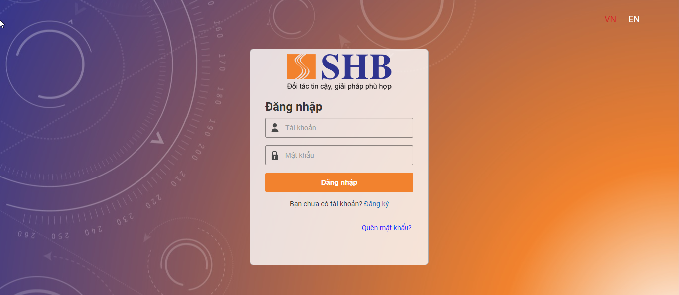

* Bước 1: Nhập thông tin

|  |  |  |
| --- | --- | --- |
| STT | Tên trường | Diễn giải |
|  | Tài khoản | Số Tài khoản NĐT/Tên đăng nhập của User |
|  | Mật khẩu | Mật khẩu đăng nhập của User/NĐT |
|  | Captcha | Mã Captcha chỉ hiển thị khi nhập sai mật khẩu 3 lần |

* Bước 2**:** Nhấn nút  để tiến hành đăng nhập.
* Bước 3: Đăng nhập thành công, view lên màn hình chính của hệ thống. Màn hình hiển thị toàn bộ các nghiệp vụ phát sinh theo phần nghiệp vụ được phân quyền của user trong hệ thống.

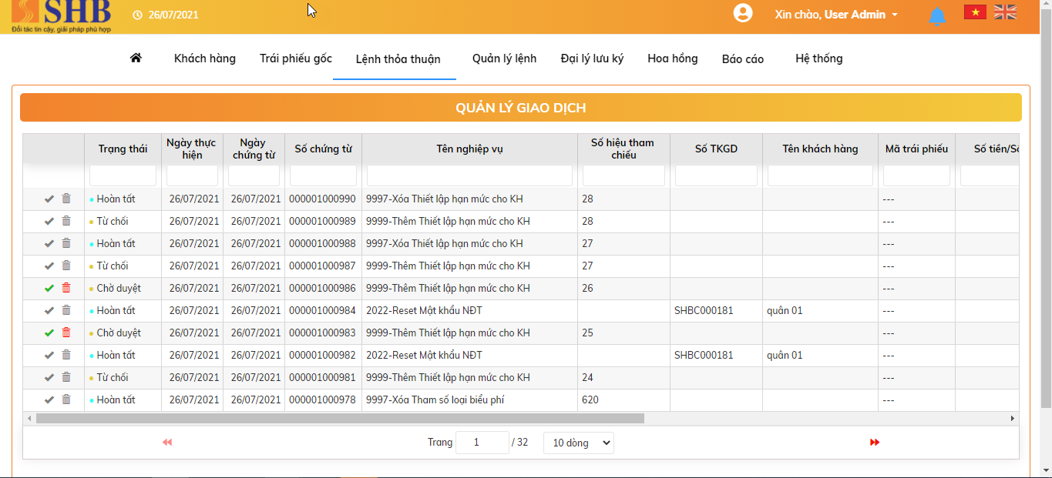

## Thay đổi mật khẩu đăng nhập của user

* Mục đích: hệ thống cho phép người dùng thay đổi lại mật khẩu đăng nhập
* Vị trí màn hình: Đăng nhập vào hệ thống 🡪 Chọn Menu: Người đăng nhập -> Chọn chức năng: Thay đổi mật khẩu.

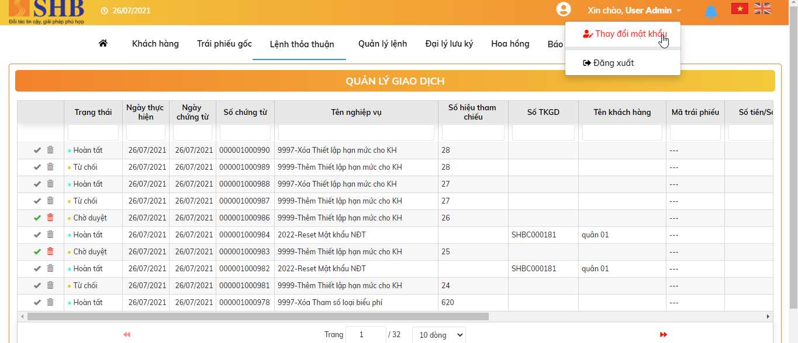

* Màn hình thay đổi mật khẩu:

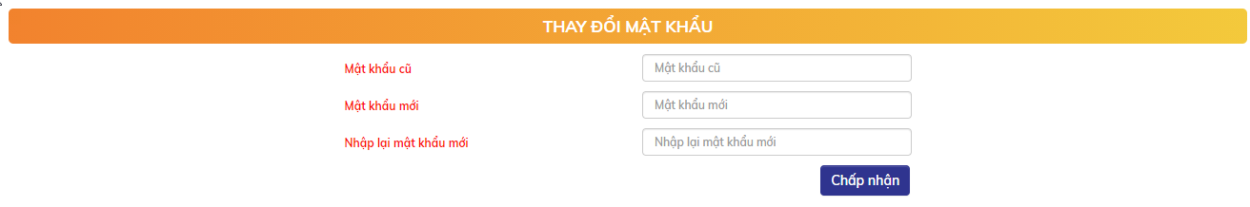

* **Bước 1:**Nhập thông tin

|  |  |  |
| --- | --- | --- |
| **STT** | **Tên trường** | **Diễn giải** |
|  | Mật khẩu cũ | Nhập mật khẩu cũ |
|  | Mật khẩu mới | Nhập mật khẩu mới |
|  | Nhập lại mật khẩu mới | Nhập lại mật khẩu mới |

* **Bước 2:** Nhấn chấp nhận yêu cầu thay đổi mật khẩu.
* **Bước 3:** Khi yêu cầu thay đổi mật khẩu thành công hệ thống sẽ hiện ra thông báo: Thay đổi mật khẩu thành công thành công dưới góc màn hình bên phải

## Cấp lại mật khẩu cho user

# HƯỚNG DẪN SỬ DỤNG

## Quản lý Trái phiếu trên core NHĐT

* **Mục đích**: Khai báo thông tin sản phẩm đầu tư
* **Quy trình thực hiện:**



### Khai báo thông tin Tổ chức phát hành

* Mục đích: cho phép khai báo thông tin của các tổ chức phát hành
* Vị trí: Trái phiếu gốc 🡪 Trái phiếu gốc 🡪 Tổ chức phát hành

Bổ sung hình ảnh

#### Thêm mới TCPH

* Bước 1. Thêm mới đăng ký Trái phiếu gốc
  + Vị trí màn hình: Trái phiếu gốc 🡪 Trái phiếu gốc 🡪 Tổ chức phát hành 🡪 Bấm nút 
    - Tab Thông tin chung

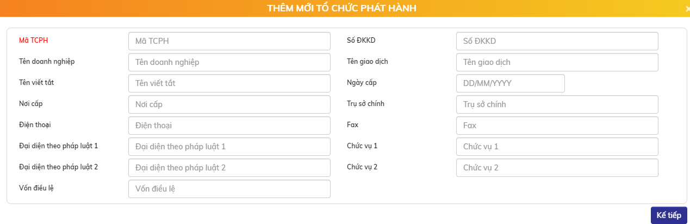

* + - Tab UDF

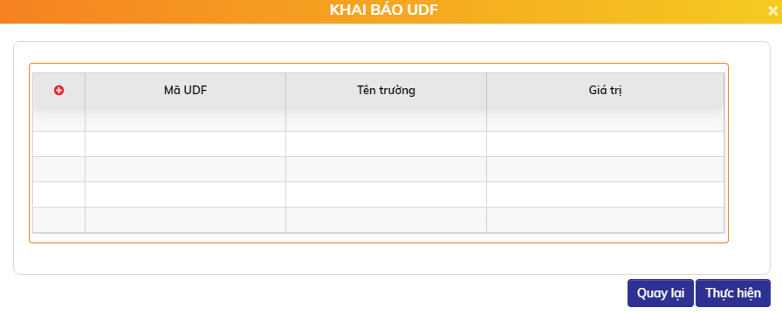

* + Nhập thông tin TCPH thêm mới:

| **STT** | **Tên trường** | **Bắt buộc** | **Diễn giải** |
| --- | --- | --- | --- |
| **Thông tin chính** | | | |
|  | Mã TCPH | Có | Chỉ được phép nhập chữ, số, dấu “.”, dấu “_”, dấu “-” |
|  | Số ĐKKD | Không | Số Đăng kí kinh doanh của TCPH |
|  | Tên doanh nghiệp | Không |  |
|  | Tên giao dịch | Không |  |
|  | Tên viết tắt | Không |  |
|  | Ngày cấp | Không | Ngày cấp ĐKKD |
|  | Nơi cấp | Không | Nơi cấp ĐKKD |
|  | Trụ sở chính | Không | Địa chỉ trụ sở chính |
|  | Điện thoại | Không |  |
|  | Fax | Không |  |
|  | Đại diện pháp luật 1 | Không |  |
|  | Chức vụ ĐDPL 1 | Không | Chức vụ của người đại diện pháp luật của TCPH |
|  | Đại diện pháp luật 2 (Nếu có) | Không |  |
|  | Chức vụ ĐDPL2 (nếu có) | Không | Chức vụ của người đại diện pháp luật của TCPH |
|  | Vốn điều lệ | Không | Vốn điều lệ của TCPH |
| **UDF (Không giới hạn số UDF)** | | | |
|  | Mã UDF | Có | Chỉ được phép nhập chữ, số, dấu “.”, dấu “_”, dấu “-” |
|  | Tên trường | Có |  |
|  | Giá trị | Có |  |

* + Bấm nút  để hoàn tất thêm mới TCPH
  + Xử lý sau khi bấm chấp nhận: TCPH có trạng thái chờ duyệt, chưa đătng ký Trái phiếu gốc của TCPH này được.
* Bước 2. Duyệt thêm mới TCPH
  + Mục đích: Cán bộ Backend duyệt thông tin khai báo TCPH
  + Có 2 cách để duyệt:
    - Cách 1: Vị trí màn hình: HOME: Chọn TCPH cần duyệt và nháy đúp, màn hình chi tiết thông tin tài sản cần duyệt hiển thị  
      🡪 Bấm nút  và hệ thống xử lý sinh giao dịch duyệt thành công.

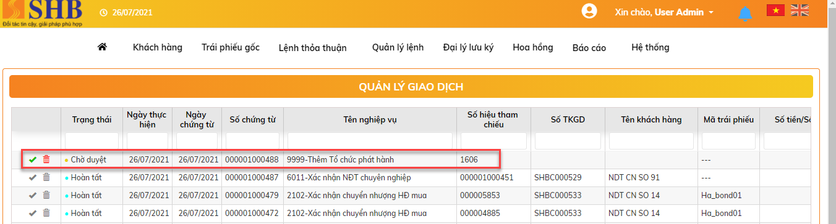

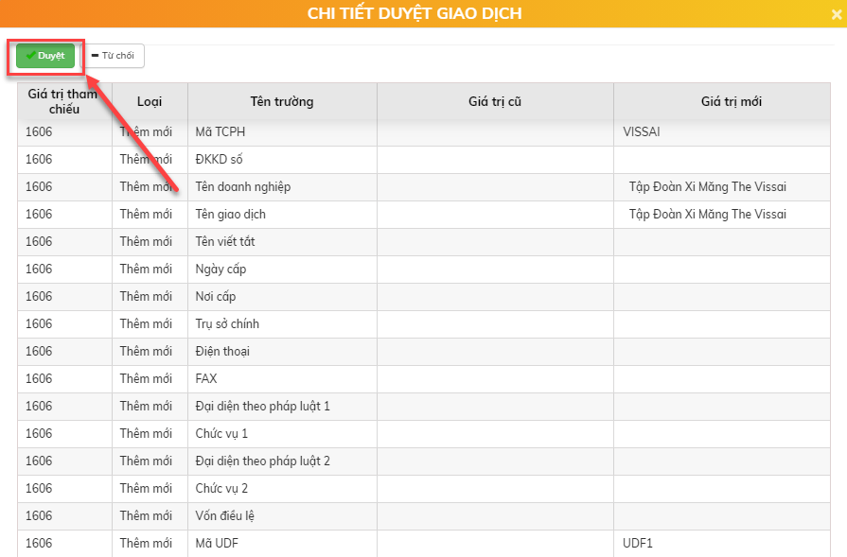

* + - Cách 2: Vị trí màn hình TCPH: Click đúp để view thông tin TCPH 🡪 Click Kế tiếp đến tab UDF  
      🡪 Bấm nút 

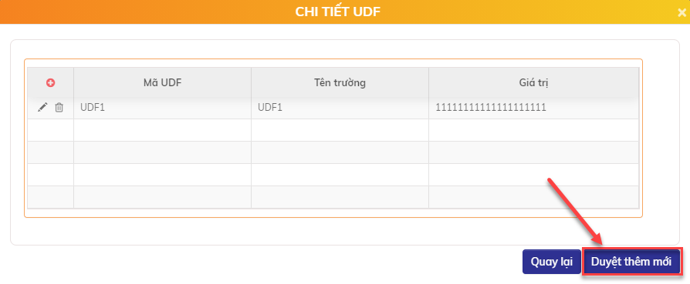

* + Xử lý sau khi duyệt thông tin tài sản thành công:
    - Chuyển trạng thái TCPH từ Chờ duyệt thành Hoạt động
    - TCPH được phép sử dụng để khai báo Trái phiếu gốc trên hệ thống.

#### Sửa thông tin TCPH

* Bước 1. Sửa đăng ký TCPH
  + Vị trí màn hình: Trái phiếu gốc 🡪 Trái phiếu gốc 🡪 Tổ chức phát hành 🡪 Bấm nút Sửa  của bản ghi TCPH cần sửa.

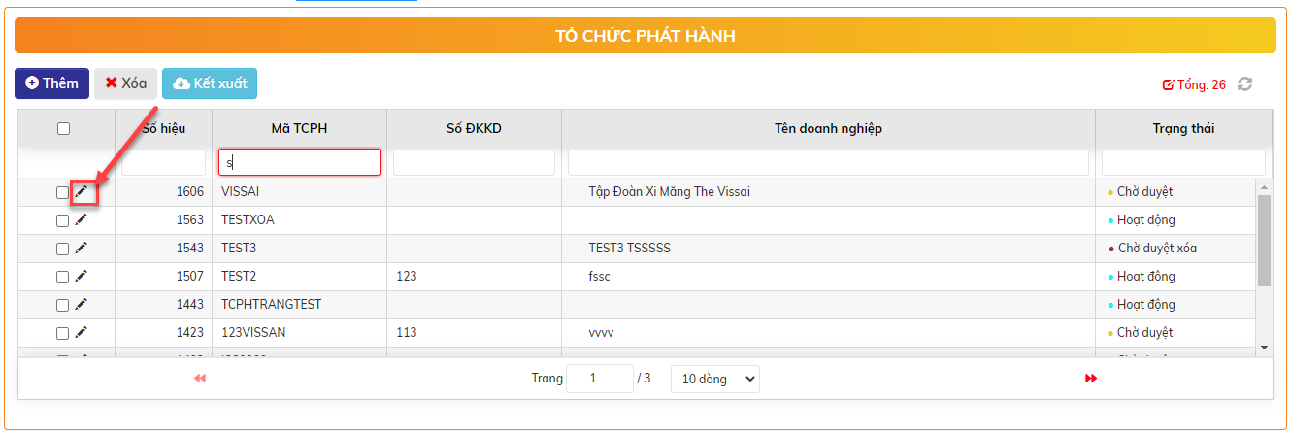

* + Bấm nút 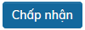 để hoàn tất sửa đăng ký tài sản giao dịch
  + Xử lý sau khi bấm chấp nhận: TCPH ở trạng thái Chờ duyệt sửa.
* Bước 2. Duyệt Sửa TCPH
  + Vị trí màn hình: HOME:

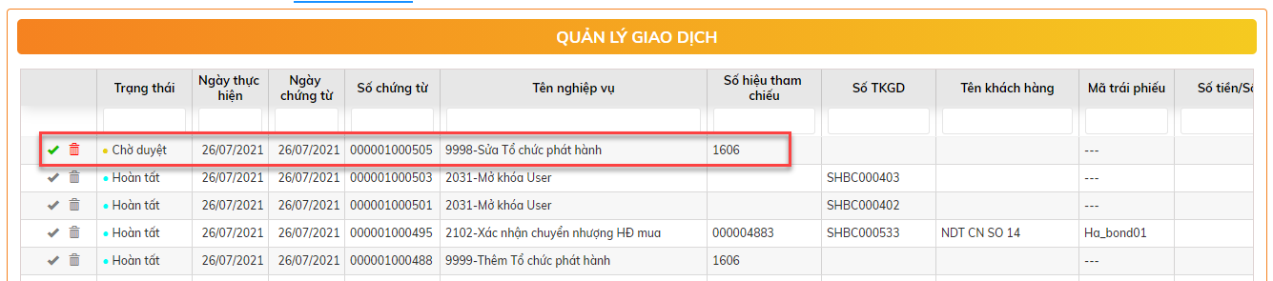

* + Click đúp để kiểm tra thông tin bản ghi:

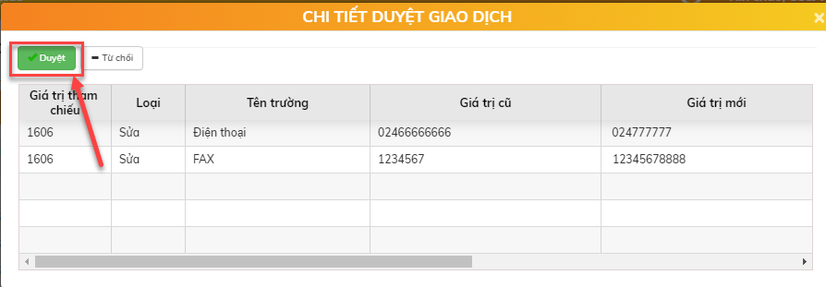

* + Bấm nút  và hệ thống xử lý sinh giao dịch duyệt thành công.
  + Xử lý sau khi duyệt thông tin tài sản thành công:
    - Chuyển trạng thái TCPH từ Chờ duyệt sửa thành Hoạt động

#### Xóa TCPH

* Điều kiện được phép xóa TCPH:
  + TCPH trong trạng thái chờ duyệt
  + Hoặc Chưa đăng ký trái phiếu gốc cho TCPH
* Bước 1: Xóa đăng ký tài sản giao dịch
  + Vị trí màn hình: Trái phiếu gốc 🡪 Trái phiếu gốc 🡪 Tổ chức phát hành 🡪 Chọn bản ghi và Bấm nút Xóa .

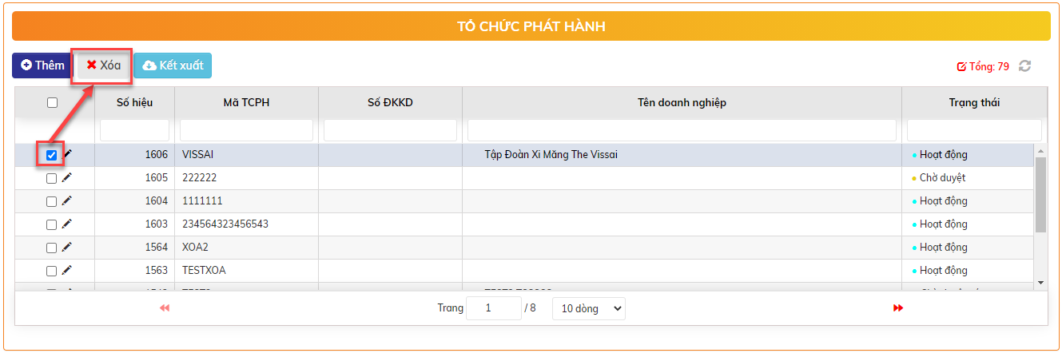

* + Xử lý sau khi bấm Xóa:
    - Bản ghi Chờ duyệt: Xóa dữ liệu trong CSDL
    - Bản ghi Hoạt động: chuyển trạng thái Chờ duyệt xóa 🡪 Thực hiện tiếp bước 2
* Bước 2: Duyệt Xóa TCPH
  + Tại màn hình HOME: click đúp để xem thông tin bản ghi chờ duyệt xóa

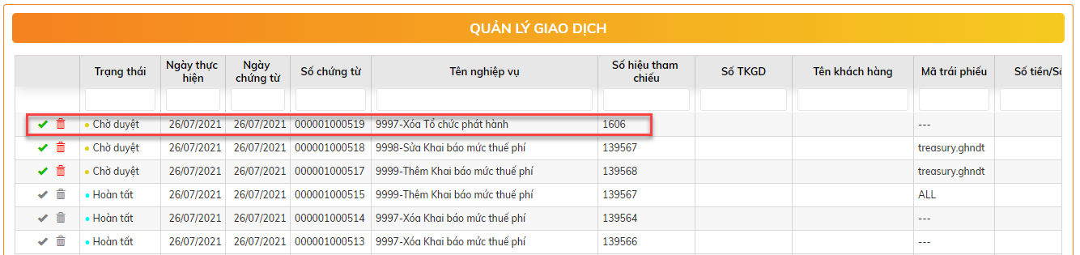

* + Bấm nút  và hệ thống xử lý giao dịch thành công.

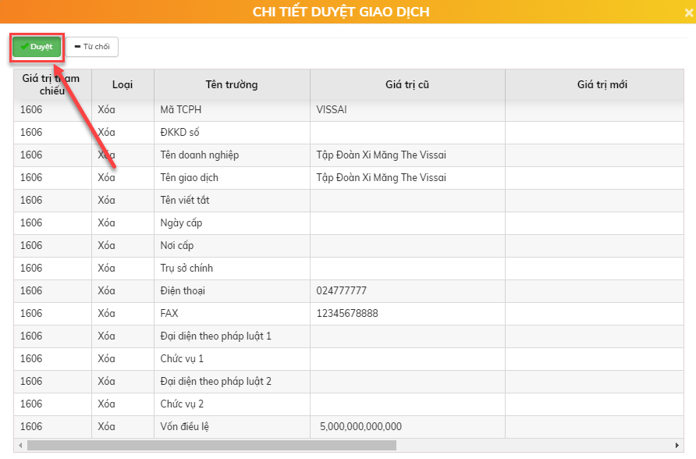

* + Xử lý sau khi duyệt xóa thông tin tài sản thành công: Xóa dữ liệu trong CSDL.

### Khai báo thông tin Trái phiếu gốc

* Mục đích: Đăng ký trái phiếu gốc là việc khai báo thông tin về trái phiếu gốc vào hệ thống Core Ngân hàng điện tử để NĐT có thể giao dịch được trái phiếu.
* Vị trí màn hình: Trái phiếu gốc 🡪 Trái phiếu gốc 🡪 Đăng ký TP gốc
* Bổ sung hình ảnh

#### Thêm mới Trái phiếu gốc

* Bước 1. Thêm mới đăng ký Trái phiếu gốc
  + Vị trí màn hình: Trái phiếu gốc 🡪 Trái phiếu gốc 🡪 Đăng ký TP gốc 🡪 Bấm nút 
    - Tab Thông tin chung

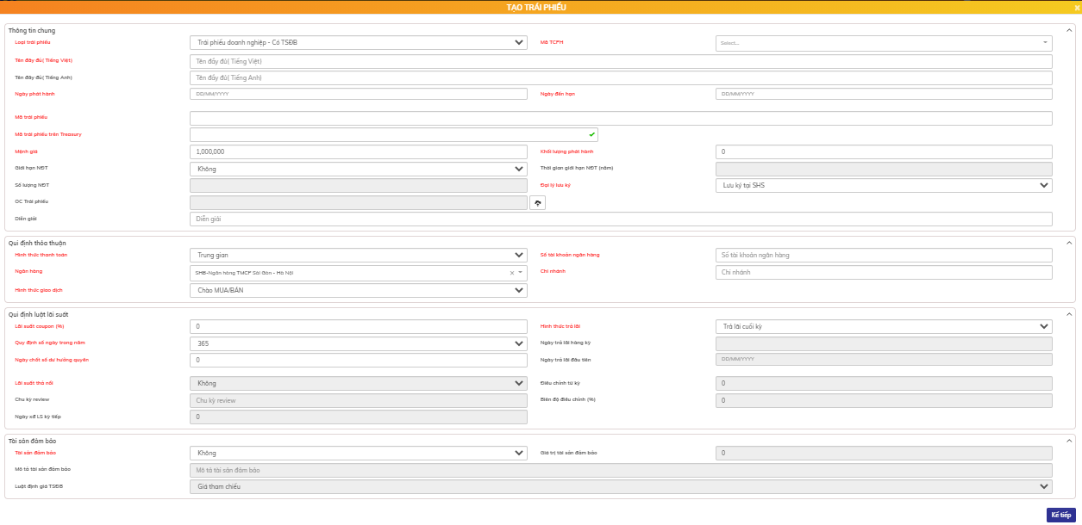

* + - Tab Khai báo UDF

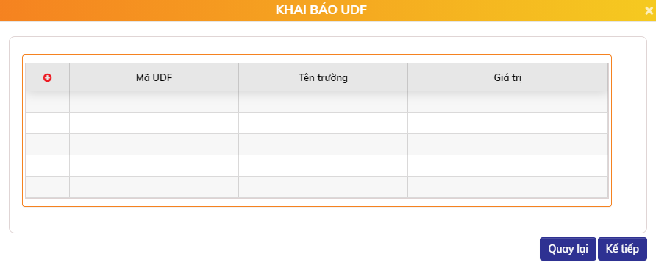

* + - Tab Quyền chọn mua

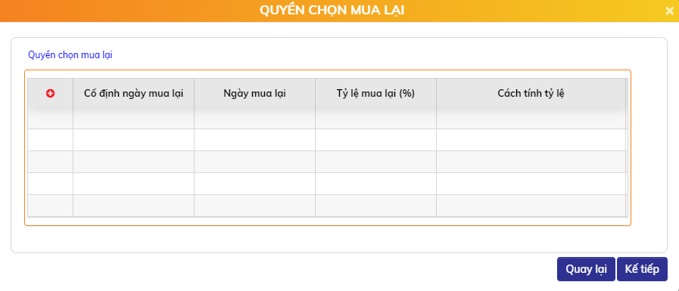

* + - Tab Quyền chọn bán

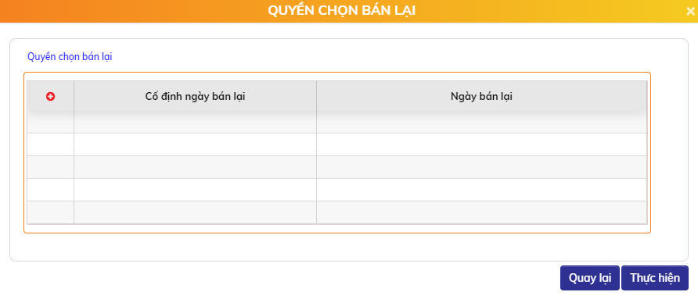

* + Nhập thông tin tài sản giao dịch thêm mới:
    - Tab Thông tin chung

| **STT** | **Tên trường** | **Bắt buộc** | **Diễn giải** |
| --- | --- | --- | --- |
| **Thông tin chung** | | | |
|  | Loại Trái phiếu | Có | TPDN có TSĐB  TPDN có thế chấp  TPDN không TSĐB  TPDN có thể chuyển đổi  TPDN có quyền mua cổ phiếu  …  (IT SHB có thể chủ động vào bổ sung thêm loại trái phiếu mới) |
|  | Mã TCPH | Có | Chọn theo danh sách Tổ chức phát hành đã khai báo trên hệ thống |
|  | Tên đầy đủ (Tiếng Việt) | Có | Nhập tên trái phiếu bằng tiếng Việt |
|  | Tên đầy đủ (Tiếng Anh) | Không | Nhập tên trái phiếu bằng tiếng Anh |
|  | Ngày phát hành | Có | Ngày phát hành trái phiếu theo TCPH, định dạng DD/MM/YYYY |
|  | Ngày đến hạn | Có | Ngày đến hạn trái phiếu theo TCPH, định dạng DD/MM/YYYY |
|  | Mã trái phiếu gốc | Có | Nhập Mã sẽ dùng để giao dịch trên hệ thống |
|  | Mã trái phiếu gốc trên Treasury | Có | Chọn từ danh sách mã trái phiếu trên TRS |
|  | Mệnh giá | Có |  |
|  | Giới hạn nhà đầu tư không CN | Có | Bao gồm hai giá trị lựa chọn: Có/Không  (Với trái phiếu niêm yết trước năm 2021, theo quy định 163 => Sẽ có giới hạn 100 NĐT không CN trong vòng 1 năm đầu. Với trái phiếu niêm yết từ 2021 trở đi, theo quy định 153 => NĐT không CN không được mua) |
|  | Thời gian giới hạn (năm) | Bắt buộc nhập nếu Có giới hạn NĐT | Thời gian giới hạn theo năm |
|  | Số lượng giới hạn | Bắt buộc nhập nếu Có giới hạn NĐT |  |
|  | OC trái phiếu | Không | Upload file pdf lên hệ thống |
|  | Ghi chú | Không |  |
|  | Đại lý lưu ký | Có | * SHS * SHB * Công ty CK khác * VSD   (Nếu không lưu ký tại SHS => Không tích hợp đẩy yêu cầu xác nhận chuyển nhượng sang SHS mà sẽ thực hiện giao dịch xác nhận chuyển nhượng manual trên Core NHĐT sau khi nhận được kết quả chuyển nhượng) |
| **Quy định thỏa thuận** | | | |
|  | Hình thức thanh toán | Có | Có hai hình thức thanh toán   * Thanh toán qua TK thanh toán trung gian: Tiền từ người mua chuyển vào TK thanh toán trung gian tại SHB => Tiền từ TK tại SHB đi sang TK đại lý. * Đối tác trung tâm: thanh toán cho các trái phiếu niêm yết => thanh toán theo quy định của sàn thông qua tài khoản chứng khoán của NĐT và đại lý mở tại SHS |
|  | Số tài khoản Ngân hàng | Bắt buộc nhập khi hình thức thanh toán trung gian | Không được nhập nếu Hình thức thanh toán là “Đối tác trung tâm”  Số tài khoản thanh toán trung gian nhận tiền bán TP tại SHB  ***(Mở product riêng cho tài khoản CASA/GL dùng để nhận tiền mua/bán trái phiếu trên Core Bank => Khi có yêu cầu chuyển tiền từ hệ thống Core NHĐT, Core Bank cần check phải đi tiền đến đúng TK thuộc product trên mới thực hiện đi UNC)*** |
|  | Ngân hàng | Bắt buộc nhập khi hình thức thanh toán trung gian | Không được nhập nếu Hình thức thanh toán là “Đối tác trung tâm”  Mặc định là SHB |
|  | Chi nhánh | Không | Không được nhập nếu Hình thức thanh toán là “Đối tác trung tâm” |
|  | Hình thức giao dịch | Có | Hệ thống hỗ trợ chọn 1 trong 3 hình thức giao dịch cho một mã trái phiếu gốc (sẽ ăn theo cả sản phẩm cơ cấu bán lẻ gắn với trái phiếu gốc)   * Chào mua/bán: NĐT chỉ được phép mua/bán trái phiếu với đại lý (ở đây là SHB) * Khớp lệnh: trái phiếu niêm yết, giao dịch trên sàn * Phi tập trung: NĐT mua bán với nhau   ***(Trong Phase 1 chỉ dừng ở mức triển khai các NĐT lên hệ thống để đăng thông tin mua/bán, chưa thực hiện quy trình mua/bán giữa 2 nhà đầu tư. Thông tin bao gồm mã trái phiếu, giá mua/bán, lợi suất đến đáo hạn)*** |
| **Quy định luật lãi suất (Nhằm mục đích gen lịch tính lãi và lịch thanh toán lãi tự động)** | | | |
|  | Lãi suất coupon | Có |  |
|  | Mô tả lãi suất coupon | Không |  |
|  | Hình thức trả lãi | Có | Chọn: Hàng tháng/Hàng quý/Nửa năm/Hàng năm/Cuối kỳ/Cuối kỳ |
|  | Quy định số ngày trong năm | Có | 360/365 |
|  | Ngày trả lãi hàng kỳ | Bắt buộc nhập nếu Hình thức trả lãi không phải là Cuối kỳ | Khai báo trong trường hợp trả lãi hàng năm/nửa năm/hàng quý/hàng tháng.  Là số từ 1 đến 31 => Hệ thống tự sinh lịch trả lãi hàng kỳ tại ngày trả lãi đã khai báo |
|  | Ngày trả lãi đầu tiên | Bắt buộc nhập nếu Hình thức trả lãi không phải là Cuối kỳ | Lịch thanh toán lãi của các kỳ tiếp theo sẽ tự động tịnh tiến theo chu kỳ trả lãi từ ngày trả lãi đầu tiên trở đi |
|  | Ngày chốt số dư hưởng quyền | Có | Trước bao nhiêu ngày làm việc so với ngày trả lãi (Hiện tại đang là -7 ngày làm việc) |
|  | Ngày x/đ LS kỳ tiếp | Có | Trước bao nhiêu ngày làm việc so với ngày tính lãi. Ngày này để lên báo cáo nhắc việc review lãi suất của trái phiếu |
| **Tài sản đảm bảo** | | | |
|  | Tài sản đảm bảo | Có | Bao gồm các giá trị:   * Không * Chứng khoán * Bất động sản * Khác |
|  | Giá trị tài sản đảm bảo | Bắt buộc nhập nếu có tài sản đảm bảo | Chỉ được nhập khi có tài sản đảm bảo |
|  | Mô tả tài sản đảm bảo | Bắt buộc nhập nếu có tài sản đảm bảo | Chỉ được nhập khi có tài sản đảm bảo |
|  | Luật định giá tài sản đảm bảo | Bắt buộc nhập nếu có tài sản đảm bảo là chứng khoản | Chỉ được nhập khi tài sản đảm bảo là Chứng khoản. Bao gồm các giá trị: Giá tham chiếu/Giá trung bình |

* + - Tab Khai báo UDF

|  |  |  |  |
| --- | --- | --- | --- |
| **UDF (Không giới hạn số UDF)** | | | |
|  | Mã UDF | Có | Chỉ được phép nhập chữ, số, dấu “.”, dấu “_”, dấu “-” |
|  | Tên trường | Có |  |
|  | Giá trị | Có |  |

* + - Tab Quyền chọn mua lại: Khai báo với các trái phiếu mà trong OC có quy định Tổ chức phát hành được quyền chào mua công khai và khi đó các NĐT đang nắm giữ bắt buộc bán lại cho TCPH. Hệ thống cần cho phép khai báo nhiều lần mua lại, bao gồm các thông tin:

| **STT** | **Tên trường** | **Bắt buộc** | **Diễn giải** |
| --- | --- | --- | --- |
|  | Cố định ngày mua lại | Có | Có quy định trước ngày mua lại là ngày nào không  Bao gồm hai giá trị: Có/Không |
|  | Ngày mua lại | Bắt buộc nhập nếu Cố định ngày mua lại | Chỉ được nhập nếu Cố định ngày mua lại |
|  | Tỷ lệ mua lại | Có | Tỷ lệ mua lại trên lượng trái phiếu đang còn của lần mua lại tương ứng (>0 và <100) |
|  | Cách tính tỷ lệ | Có | Trên số lượng phát hành/Trên số lượng lưu hành |

* + - Tab Quyền chọn bán lại: Khai báo với các trái phiếu mà trong OC có quy định Tổ chức phát hành được quyền chào mua công khai và khi đó các NĐT đang nắm giữ có thể lựa chọn bán lại hoặc không bán lại cho TCPH. Hệ thống cần cho phép khai báo nhiều lần bán lại, bao gồm các thông tin:

| **STT** | **Tên trường** | **Bắt buộc** | **Diễn giải** |
| --- | --- | --- | --- |
|  | Cố định ngày bán lại | Có | Có quy định trước ngày bán lại là ngày nào không  Bao gồm hai giá trị: Có/Không |
|  | Ngày bán lại | Bắt buộc nhập nếu Cố định ngày bán lại | Chỉ được nhập nếu Cố định ngày bán lại |

* + Bấm nút  để hoàn tất đăng ký tài sản giao dịch
  + Xử lý sau khi bấm chấp nhận: Trái phiếu có trạng thái Chờ duyệt, mọi giao dịch về trái phiếu chưa thực hiện được.
* Bước 2. Duyệt Đăng ký Trái phiếu gốc
  + Mục đích: Cán bộ Backend duyệt thông tin khai báo trái phiếu gốc
  + Có 2 cách để duyệt:
    - Cách 1: Vị trí màn hình: HOME: Chọn trái phiếu cần duyệt và nháy đúp để hiển thị màn hình chi tiết thông tin tài sản cần duyệt  
      🡪 Bấm nút  và hệ thống xử lý sinh giao dịch duyệt thành công.

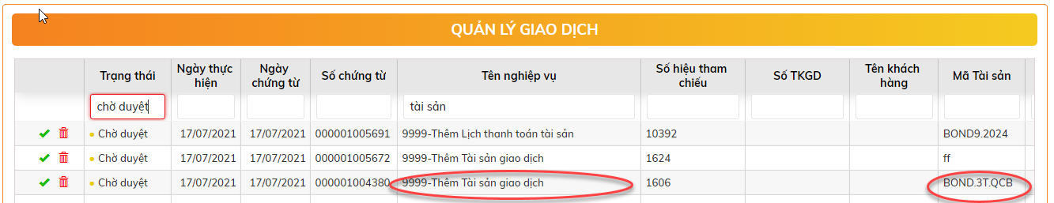

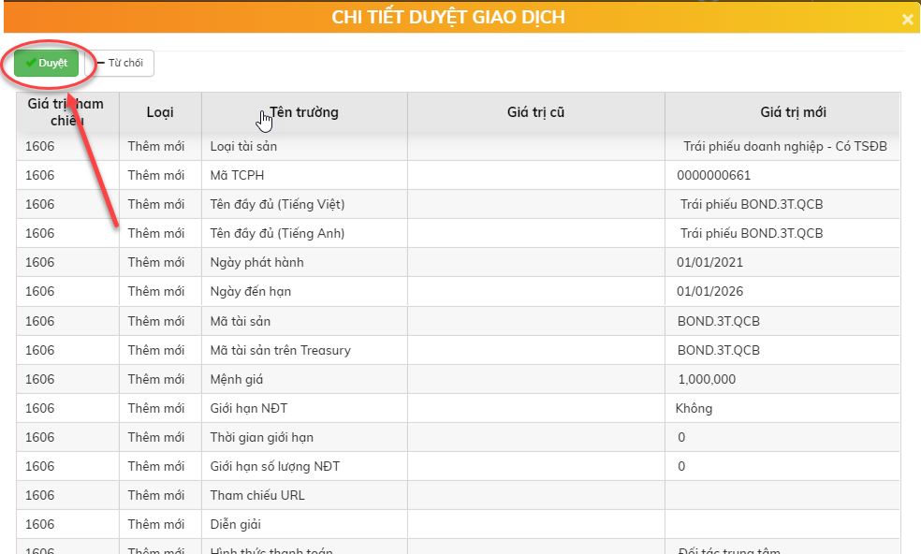

* + - Cách 2: Vị trí màn hình Tài sản giao dịch: Click đúp để view thông tin tài sản giao dịch 🡪 Click Kế tiếp đến tab cuối cùng của tài sản giao dịch  
      🡪 Bấm nút 

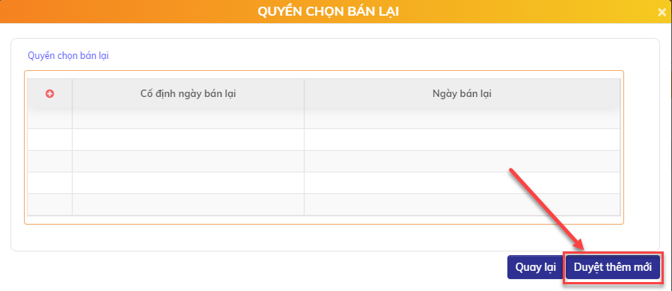

* + Xử lý sau khi duyệt thông tin tài sản thành công:
    - Chuyển trạng thái Trái phiếu từ Chờ duyệt thành Hoạt động
    - Trái phiếu được phép giao dịch lệnh trên hệ thống.
    - Hệ thống tự động sinh lịch tính lãi và lịch thanh toán cho tài sản.

#### Sửa đăng ký Trái phiếu gốc

* Bước 1. Sửa đăng ký Trái phiếu gốc
  + Vị trí màn hình: Trái phiếu gốc 🡪 Trái phiếu gốc 🡪 Đăng ký TP gốc 🡪 Bấm nút Sửa  của bản ghi Đăng ký trái phiếu gốc.

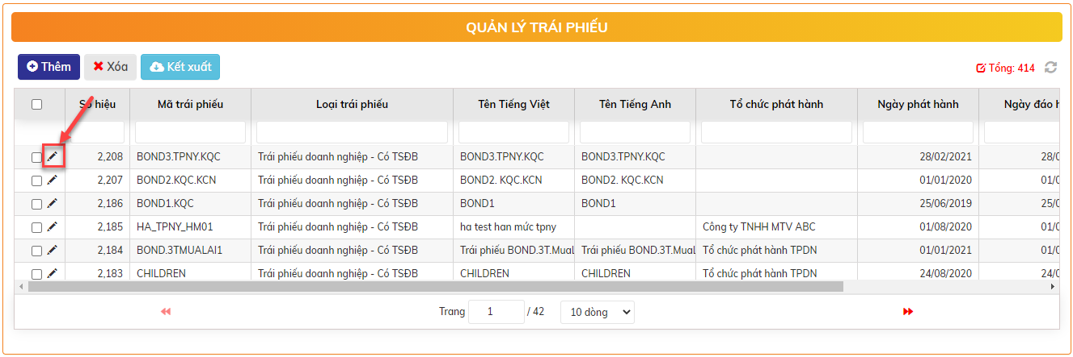

* + Bấm nút  để hoàn tất sửa đăng ký trái phiếu gốc
  + Xử lý sau khi bấm chấp nhận: Trái phiếu gốc có trạng thái chờ duyệt sửa.
* Bước 2. Duyệt Sửa trái phiếu gốc
  + Vị trí màn hình: HOME:

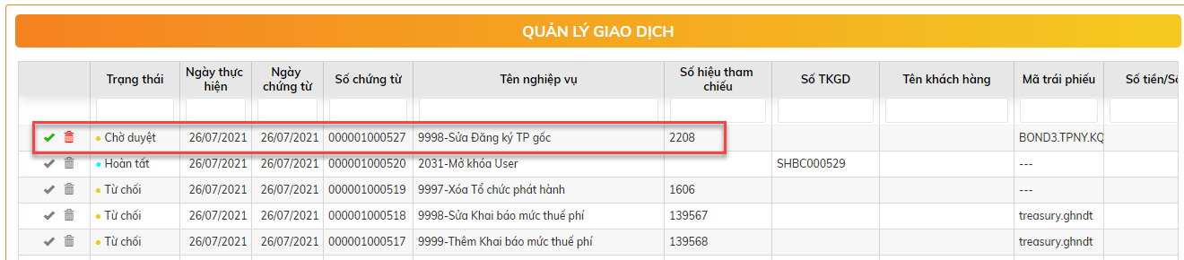

* + Nháy đúp để kiểm tra thông tin bản ghi:

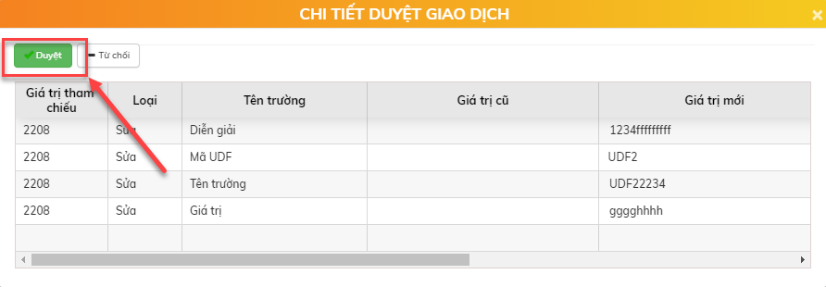

* + Bấm nút  và hệ thống xử lý sinh giao dịch duyệt thành công.
  + Xử lý sau khi duyệt thông tin trái phiếu thành công: Chuyển trạng thái trái phiếu từ Chờ duyệt sửa thành Hoạt động

#### Xóa đăng ký Trái phiếu gốc

* Điều kiện được phép xóa Trái phiếu gốc:
  + Trái phiếu gốc trong trạng thái Chờ duyệt
  + Hoặc chưa đăng ký tài khoản đại lý cho trái phiếu
* Bước 1: Xóa đăng ký tài sản giao dịch
  + Vị trí màn hình: Trái phiếu gốc 🡪 Trái phiếu gốc 🡪 Đăng ký TP gốc 🡪 Chọn bản ghi và Bấm nút Xóa .

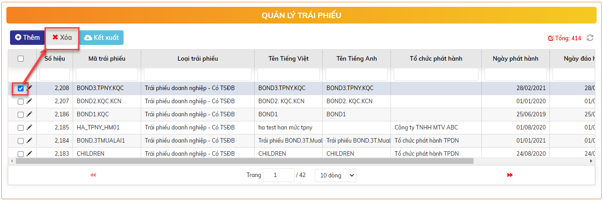

* + Xử lý sau khi bấm Xóa:
    - Bản ghi Chờ duyệt: Xóa dữ liệu trong CSDL
    - Bản ghi Hoạt động: chuyển trạng thái Chờ duyệt xóa 🡪 Thực hiện tiếp bước 2
* Bước 2: Duyệt Xóa đăng ký tài sản giao dịch
  + Tại màn hình HOME: chọn bản ghi Chờ duyệt

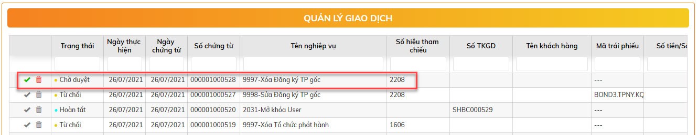

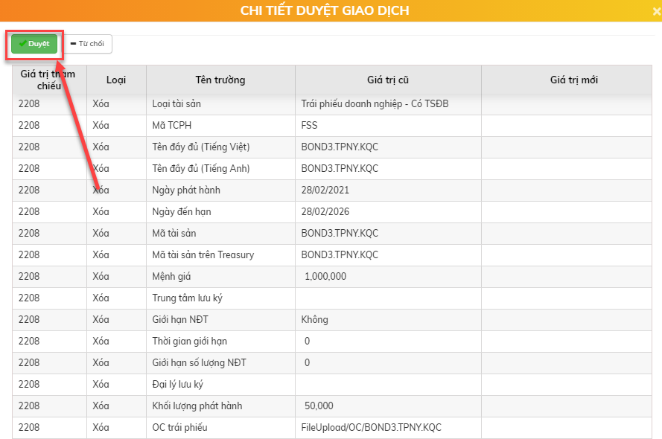

* + Bấm nút  và hệ thống xử lý giao dịch thành công.
  + Xử lý sau khi duyệt xóa thông tin tài sản thành công: Xóa dữ liệu trong CSDL.

### Chỉnh sửa lịch tính lãi

* Sau khi phê duyệt thông tin trái phiếu gốc được khai báo vào hệ thống => Hệ thống sẽ tự sinh ra lịch tính lãi dựa trên khai báo về Quy định luật lãi suất
* Mục đích: Người dùng có thể vào sửa lịch tính lãi: Thêm dòng lịch, xóa dòng lịch, sửa dòng lịch
* Vị trí màn hình: Trái phiếu gốc 🡪 Trái phiếu gốc 🡪 Lịch tính lãi
* Bổ sung hình ảnh

#### Sửa lịch tính lãi

* Bước 1:Tại màn hình: Trái phiếu gốc 🡪 Trái phiếu gốc 🡪 Lịch tính lãi
  + Bấm nút Sửa  để sửa lịch tính lãi

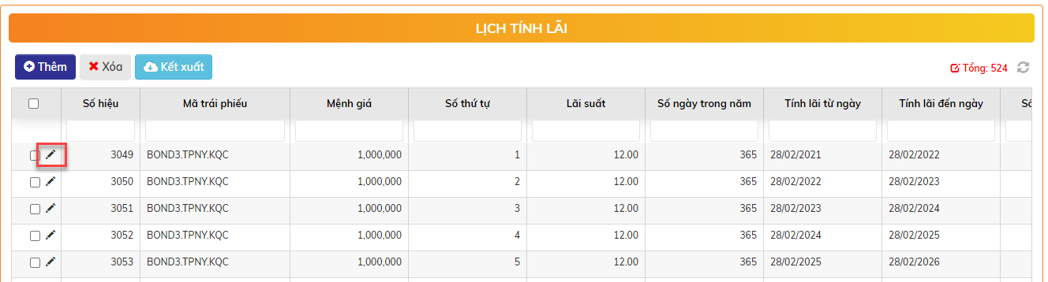

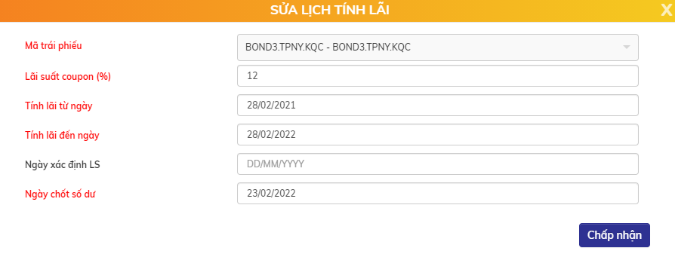

* + Sửa thông tin và Bấm nút  để lưu lịch tính lãi
  + Xử lý sau khi bấm nút Chấp nhận: Lịch tính lãi lưu thành công ở trạng thái Chờ duyệt sửa
* Bước 2. Vị trí màn hình HOME: Click đúp view lịch tính lãi cần duyệt sửa  
  🡪 Bấm nút 

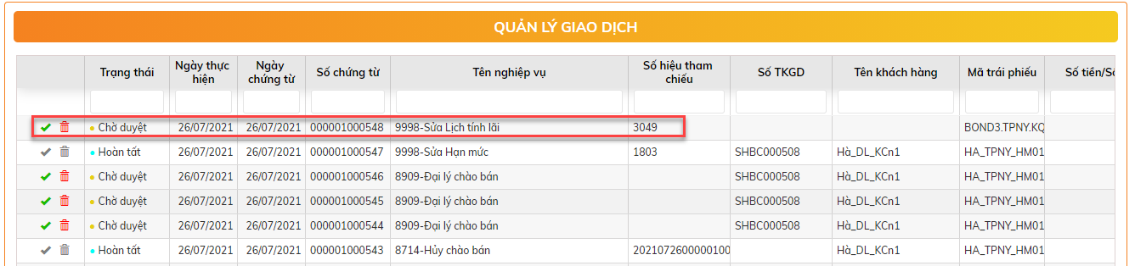

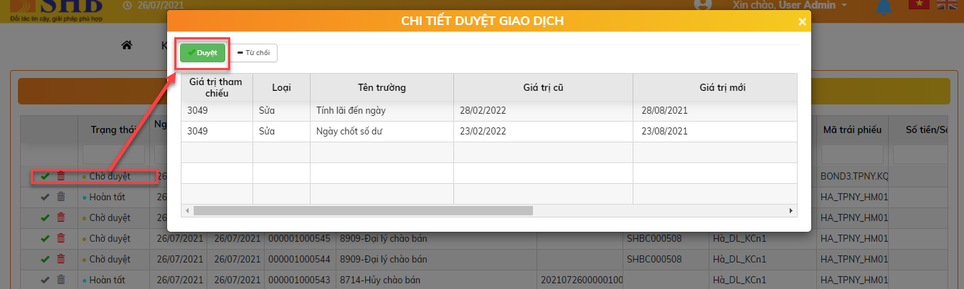

* + Xử lý sau khi bấm Duyệt: Sửa tính lãi thành công, bản ghi lịch tính lãi ở trạng thái Hoạt động

#### Thêm mới lịch tính lãi

* Điều kiện được thêm mới: Chỉ được thêm mới lịch tính lãi.
* Bước 1: Thêm mới Tại màn hình: Trái phiếu gốc 🡪 Trái phiếu gốc 🡪 Lịch tính lãi 🡪 Bấm nút 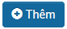 để tạo lịch tính lãi

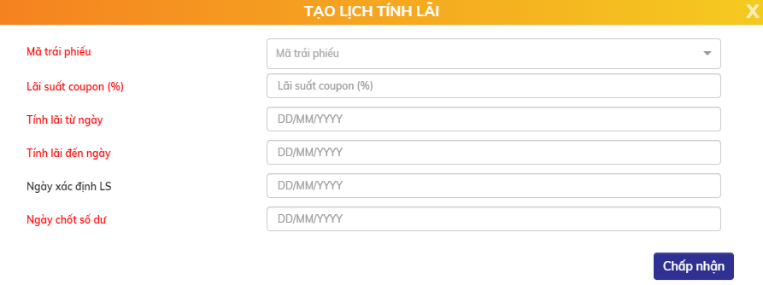

* + Nhập thông tin lịch tính lãi:

| **STT** | **Tên trường** | **Bắt buộc** | **Diễn giải** |
| --- | --- | --- | --- |
|  | Mã trái phiếu gốc | Có | Mã trái phiếu gốc |
|  | Lãi suất coupon | Có | Lãi suất coupon |
|  | Tính lãi từ ngày | Có | Ngày bắt đầu tính lãi của kỳ |
|  | Tính lãi đến ngày | Có | Ngày kết thúc tính lãi của kỳ |
|  | Ngày xác định lãi suất | Không | Ngày xác định lãi suất kỳ tiếp theo |
|  | Ngày chốt số dư | Có | Ngày chốt số dư hưởng quyền kỳ này |

* + Bấm nút  để lưu lịch tính lãi
  + Xử lý sau khi lưu thành công: Bản ghi lịch tính lãi ở trạng thái chờ duyệt
* Bước 2: Duyệt thêm mới lịch tính lãi
  + Có 2 cách để duyệt:
    - Cách 1: Vị trí màn hình: HOME: Chọn lịch tính lãi cần duyệt và nháy đúp, màn hình chi tiết thông tin cần duyệt hiển thị  
      🡪 Bấm nút  và hệ thống xử lý sinh giao dịch duyệt thành công.

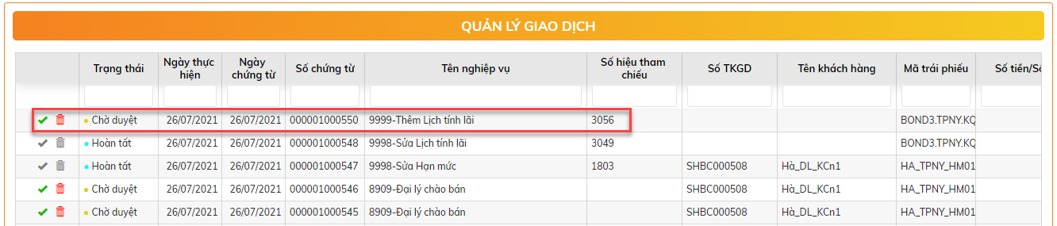

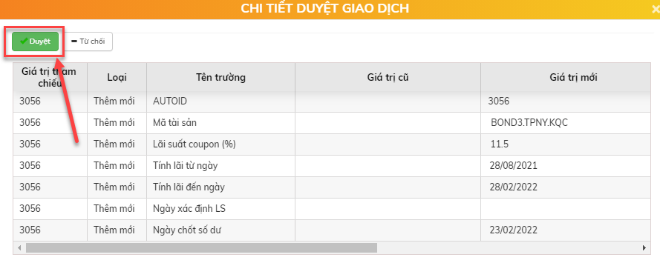

* + - Cách 2: Vị trí màn hình Lịch tính lãi: Click đúp để view thông tin lịch  
      🡪 Bấm nút 

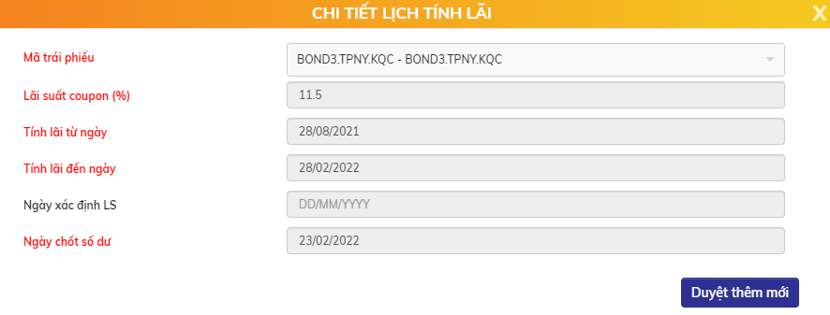

* + Xử lý sau khi bấm nút Duyệt: Lịch tính lãi chuyển sang trạng thái Hoạt động.

#### Xóa lịch tính lãi

* Điều kiện xóa lịch tính lãi: Lịch tính lãi chưa được thanh toán lãi
* Bước 1. Vị trí màn hình: Trái phiếu gốc 🡪 Trái phiếu gốc 🡪 Lịch tính lãi 🡪 Chọn bản ghi và Bấm nút Xóa .

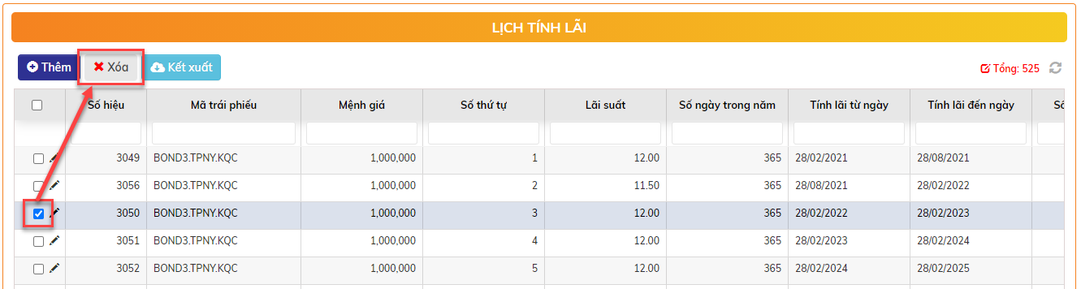

* + Xử lý sau khi bấm Xóa:
    - Bản ghi chờ duyệt: xóa hẳn khỏi CSDL
    - Bản ghi hoạt động: chuyển trạng thái Chờ duyệt xóa 🡪 Thực hiện tiếp bước 2
* Bước 2. Vị trí màn hình HOME: Click đúp view lịch tính lãi cần xóa   
  🡪 Bấm nút 

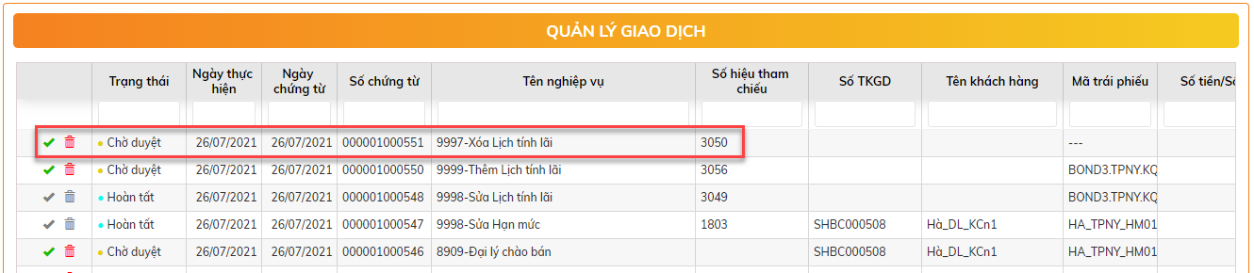

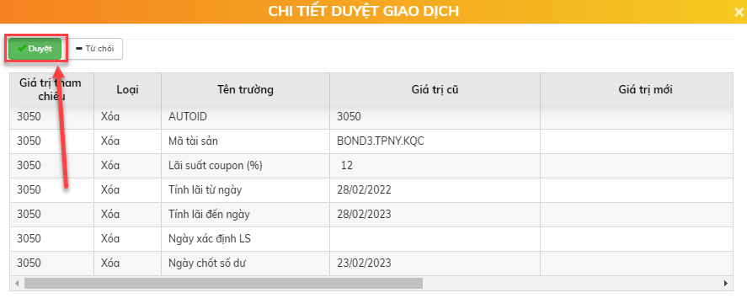

* + Xử lý sau khi bấm Duyệt: Xóa lịch tính lãi thành công khỏi CSDL.

### Chỉnh sửa Lịch thanh toán tài sản

* Sau khi phê duyệt thông tin trái phiếu gốc được khai báo vào hệ thống => Hệ thống sẽ tự sinh ra lịch thanh toán gốc/lãi dựa trên khai báo về Quy định luật lãi suất
* Mục đích: Người dùng có thể vào sửa lịch thanh toán lãi: Thêm dòng lịch, xóa dòng lịch, sửa dòng lịch
* Vị trí màn hình: Trái phiếu gốc 🡪 Trái phiếu gốc 🡪 Lịch thanh toán tài sản
* Bổ sung hình ảnh

#### Sửa lịch thanh toán tài sản

* Điều kiện sửa lịch thanh toán tài sản: dòng lịch thanh toán chưa được thanh toán
* Bước 1:Tại màn hình: Trái phiếu gốc 🡪 Trái phiếu gốc 🡪 Lịch thanh toán tài sản
  + Bấm nút Sửa  để sửa lịch thanh toán tài sản

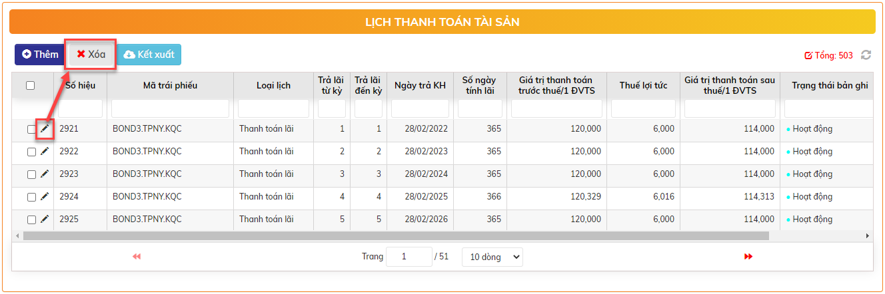

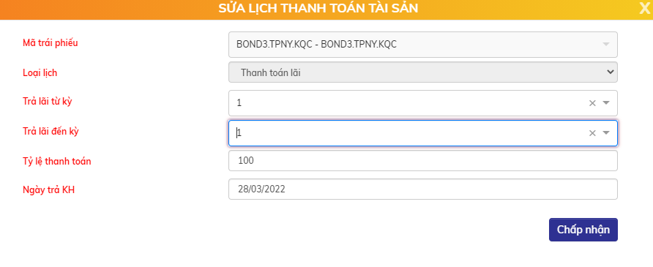

* + Sửa thông tin và Bấm nút  để lưu lịch thanh toán tài sản
  + Xử lý sau khi bấm nút Chấp nhận: Lịch thanh toán tài sản lưu thành công ở trạng thái Chờ duyệt sửa
* Bước 2. Vị trí màn hình HOME: Click đúp view lịch thanh toán tài sản cần duyệt sửa  
  🡪 Bấm nút 

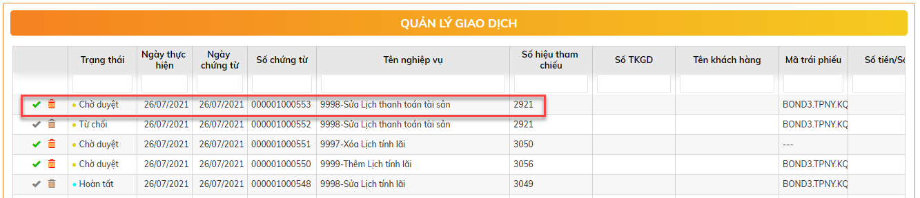

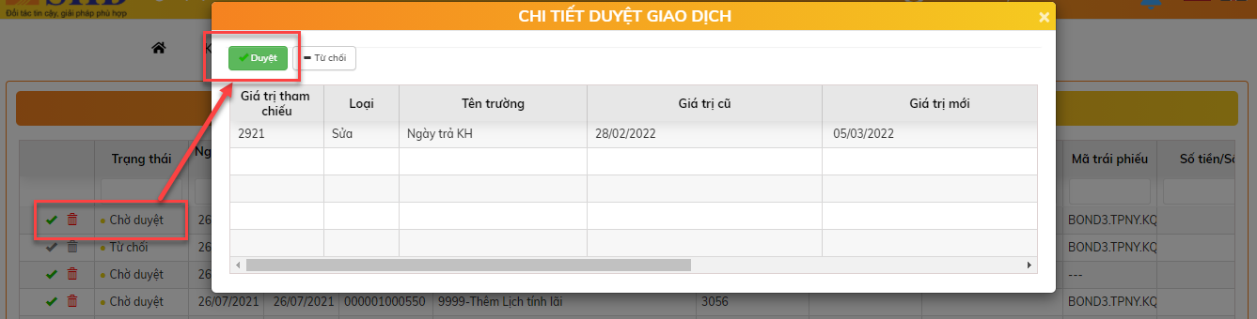

* + Xử lý sau khi bấm Duyệt: Sửa lịch thanh toán thành công, bản ghi lịch thanh toán tài sản ở trạng thái Hoạt động

#### Thêm mới lịch thanh toán tài sản

* Điều kiện được thêm mới: Chỉ được thêm mới lịch thanh toán lãi.
* Bước 1: Thêm mới Tại màn hình: Trái phiếu gốc 🡪 Trái phiếu gốc 🡪 Lịch thanh toán tài sản 🡪 Bấm nút  để tạo lịch thanh toán tài sản

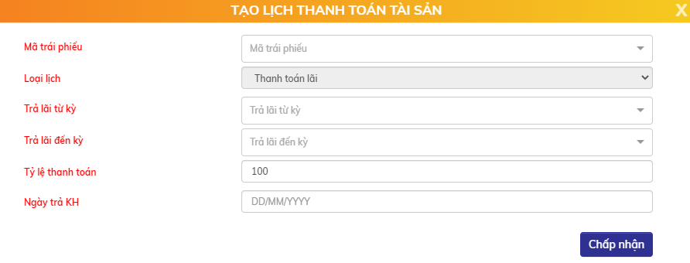

* + Nhập thông tin lịch thanh toán tài sản:

| **STT** | **Tên trường** | **Bắt buộc** | **Diễn giải** |
| --- | --- | --- | --- |
|  | Mã trái phiếu | Có | Mã trái phiếu gốc |
|  | Loại lịch | Có | Thanh toán lãi |
|  | Trả lãi từ kỳ | Có | Số thứ tự kỳ bắt đầu thanh toán lãi |
|  | Trả lãi đến kỳ | Có | Số thứ tự đến kỳ thanh toán lãi |
|  | Tỷ lệ thanh toán | Có | 100 |
|  | Ngày trả KH | Có | Ngày thanh toán tiền cho khách hàng |

* + Bấm nút  để lưu lịch thanh toán tài sản
  + Xử lý sau khi lưu thành công: Bản ghi lịch thanh toán tài sản ở trạng thái chờ duyệt
* Bước 2: Duyệt thêm mới lịch thanh toán tài sản
  + Có 2 cách để duyệt:
    - Cách 1: Vị trí màn hình: HOME: Chọn lịch thanh toán tài sản cần duyệt và nháy đúp, màn hình chi tiết thông tin cần duyệt hiển thị  
      🡪 Bấm nút  và hệ thống xử lý sinh giao dịch duyệt thành công.

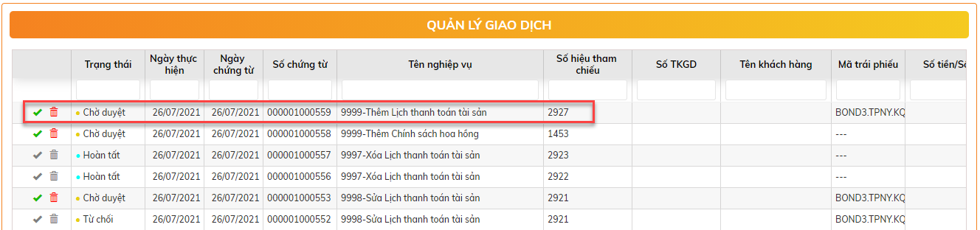

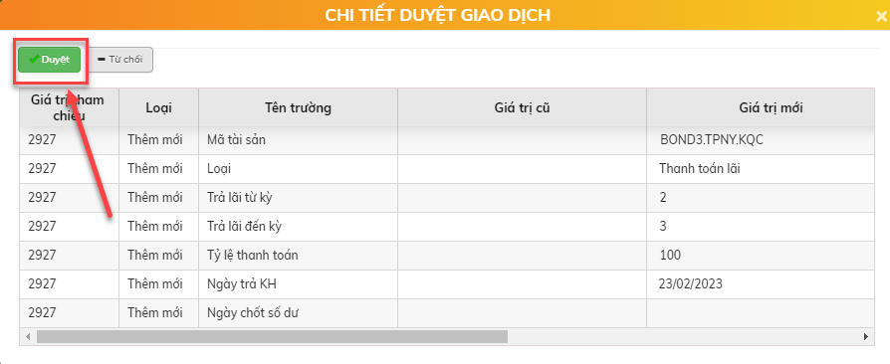

* + - Cách 2: Vị trí màn hình Lịch thanh toán tài sản: Click đúp để view thông tin lịch  
      🡪 Bấm nút 

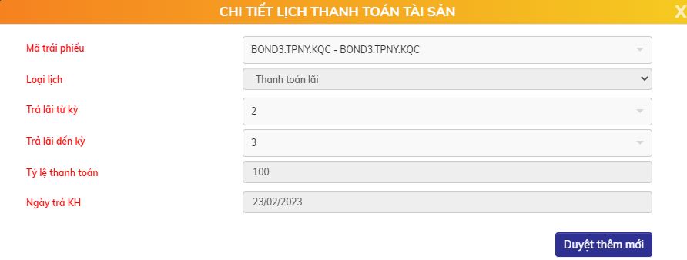

* + Xử lý sau khi bấm nút Duyệt: Lịch thanh toán tài sản chuyển sang trạng thái Hoạt động.

#### Xóa lịch thanh toán tài sản

* Điều khiện được phép xóa: bản ghi lịch thanh toán tài sản chưa được thanh toán
* Bước 1. Vị trí màn hình: Trái phiếu gốc 🡪 Trái phiếu gốc 🡪 Lịch thanh toán tài sản 🡪 Chọn bản ghi và Bấm nút Xóa .

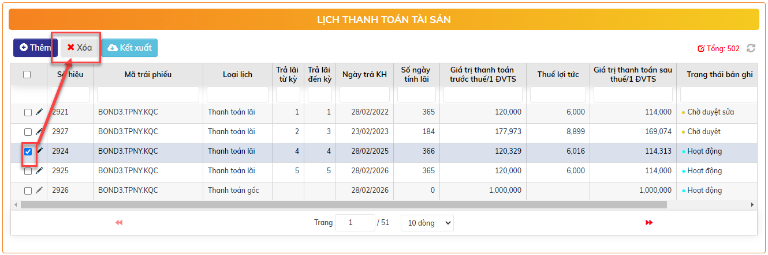

* + Xử lý sau khi bấm Xóa:
    - Bản ghi chờ duyệt: xóa hẳn khỏi CSDL
    - Bản ghi hoạt động: chuyển trạng thái Chờ duyệt xóa 🡪 Thực hiện tiếp bước 2
* Bước 2. Vị trí màn hình HOME: Click đúp view lịch thanh toán tài sản cần xóa   
  🡪 Bấm nút 

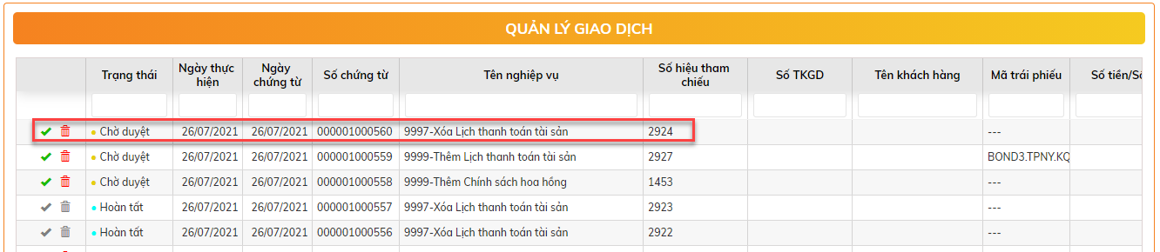

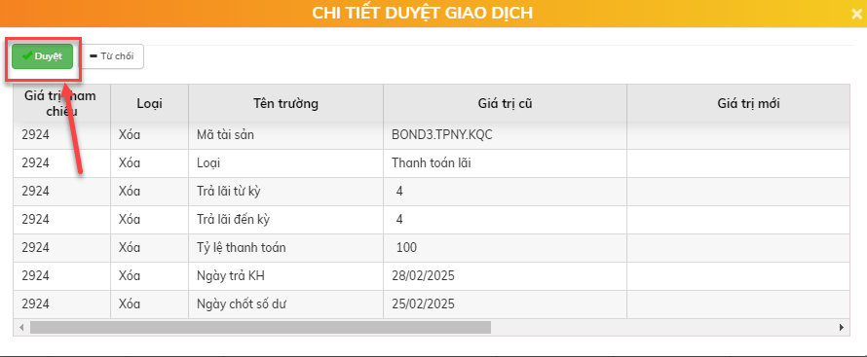

* + Xử lý sau khi bấm Duyệt: Xóa lịch thanh toán thành công khỏi CSDL.

## Quản lý sản phẩm bán lẻ

**Quy trình**



### Đăng ký SHB làm đại lý phân phối trái phiếu

* Mục đích: Cho phép bên cạnh SHB là đại lý phân phối trái phiếu, SHB có thể cho các đại lý khác sử dụng nền tảng này để bán trái phiếu
* Hệ thống cho phép một trái phiếu có thể có nhiều đại lý
* Vị trí: Trái phiếu gốc 🡪 Sản phẩm bán lẻ 🡪 Đăng ký đại lý

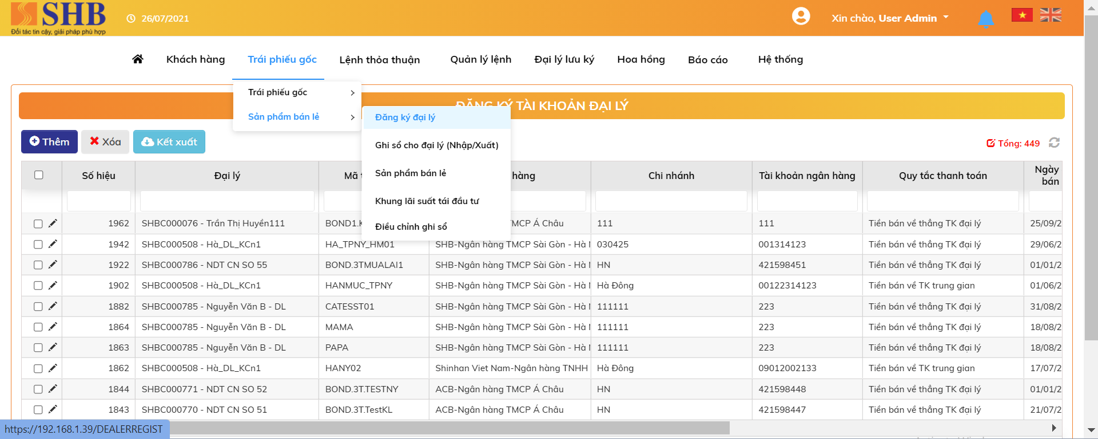

#### Thêm mới đăng ký đại lý

* Bước 1: Tại màn hình: Trái phiếu gốc 🡪 Sản phẩm bán lẻ 🡪 Đăng ký đại lý
  + Bấm nút  để thêm đại lý

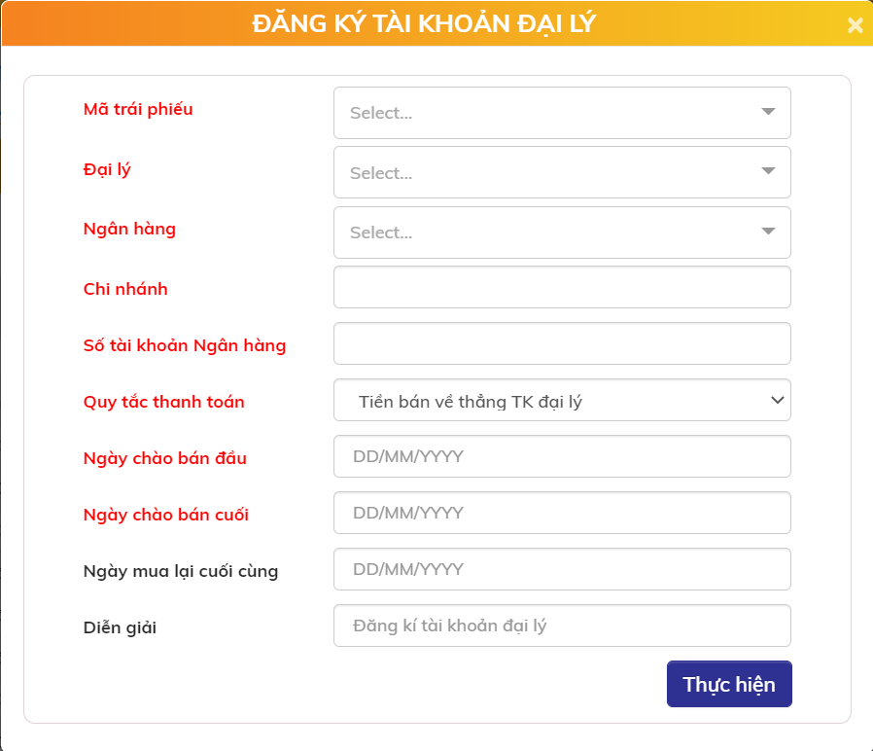

* + Nhập thông tin đăng ký đại lý:

| **STT** | **Tên trường** | **Bắt buộc** | **Diễn giải** |
| --- | --- | --- | --- |
|  | Mã trái phiếu | Có | Mã trái phiếu gốc |
|  | Đại lý | Có | Số CIF của tài khoản đại lý mở trên hệ thống (= **Số CIF trên Core Bank SHB**) |
|  | Số tài khoản ngân hàng | Có | Số tài khoản ngân hàng nhận thanh toán tiền bán trái phiếu. |
|  | Ngân hàng | Có | Chọn từ danh sách các ngân hàng. Mặc định = SHB |
|  | Chi nhánh | Có |  |
|  | Quy tắc thanh toán | Có | Được phép chọn 1 trong 2 hình thức   * Tiền bán về thẳng TK đại lý * Tiền bán về qua TK thanh toán trung gian, sau đó mới về TK đại lý |
|  | Ngày chào bán đầu | Có | Nhà đầu tư chỉ được mua trái phiếu của đại lý từ ngày chào bán đầu đến ngày chào bán cuối.  Mặc định = Ngày phát hành trái phiếu  Phải nhập >= Ngày phát hành và < Ngày đáo hạn của trái phiếu gốc |
|  | Ngày chào bán cuối | Có | Nhà đầu tư chỉ được mua trái phiếu của đại lý từ ngày chào bán đầu đến ngày chào bán cuối.  Mặc định = Ngày đáo hạn trái phiếu  Phải nhập >= Ngày chào bán đầu và < Ngày đáo hạn của trái phiếu gốc |
|  | Ngày mua lại cuối cùng | Không | Nếu có nhập ngày mua lại cuối cùng => Từ sau thời điểm này, NĐT không được bán lại trái phiếu cho đại lý |
|  | Diễn giải | Không |  |

* + Bấm nút  để lưu thông tin thêm mới
  + Xử lý sau khi thêm thành công: Đại lý thêm mới ở trạng thái chờ duyệt
* Bước 2: Duyệt thêm mới

Có 2 cách để duyệt:

* + Cách 1: Duyệt tại màn hình HOME:
    - Chọn giao dịch Thêm mới Đăng ký đại lý cần duyệt

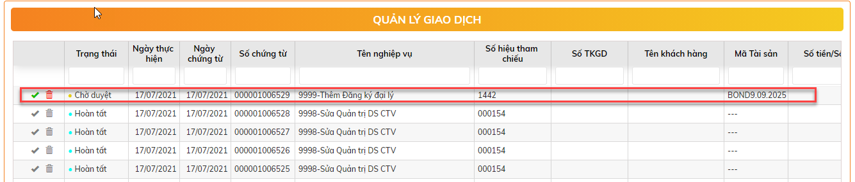

* + - Click đúp xem chi tiết giao dịch 🡪 Bấm nút 

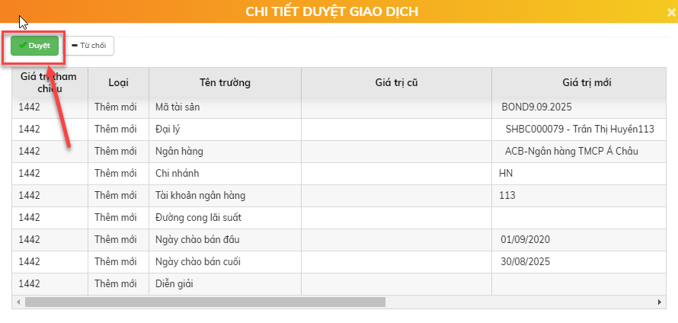

* + Cách 2: Duyệt tại màn hình Đăng ký đại lý:
    - Click đúp xem bản ghi cần duyệt 🡪 Bấm nút 

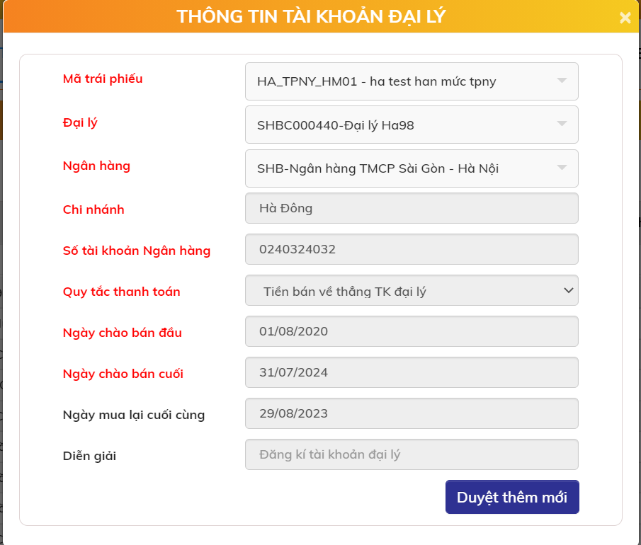

* Xử lý sau khi bấm nút Duyệt/Duyệt thêm mới: Đại lý chuyển sang trạng thái Hoạt động.

#### Sửa đăng ký đại lý

* Bước 1: Tại màn hình: Trái phiếu gốc 🡺 Sản phẩm bán lẻ 🡺 Đăng ký đại lý
  + Bấm nút Sửa  để sửa đăng ký đại lý

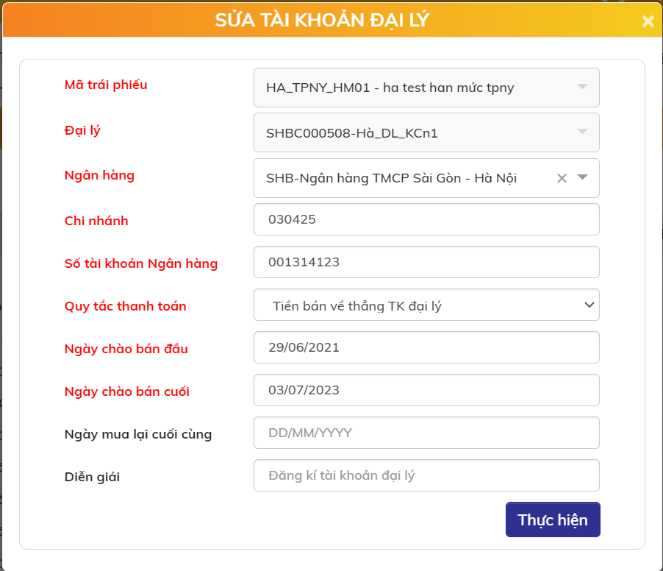

* + Sửa thông tin và Bấm nút  để lưu thông tin sửa
  + Xử lý sau khi bấm nút Thực hiện:
    - Bản ghi Chờ duyệt: Cập nhật luôn thông tin của lần sửa mới nhất. Trạng thái bản ghi vẫn là Chờ duyệt
    - Bản ghi Hoạt động: Chuyển trạng thái Chờ duyệt sửa. Thông tin của bản ghi vẫn là thông tin cũ 🡪 Thực hiện tiếp bước 2
* Bước 2: Duyệt sửa :
  + Vị trí màn hình HOME: Chọn giao dịch Sửa Đăng ký đại lý cần duyệt

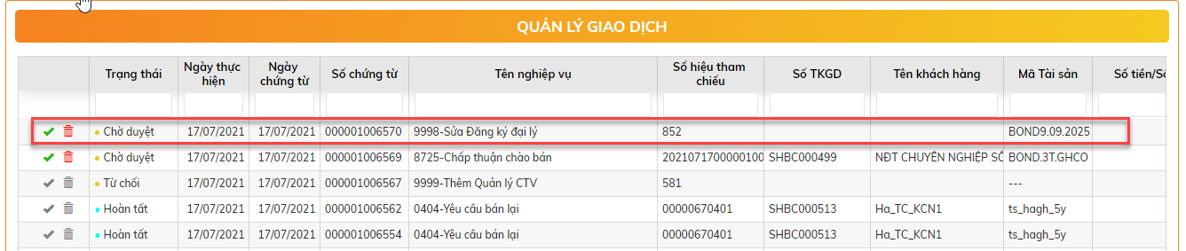

* + Click đúp xem chi tiết giao dịch 🡪 Bấm nút 

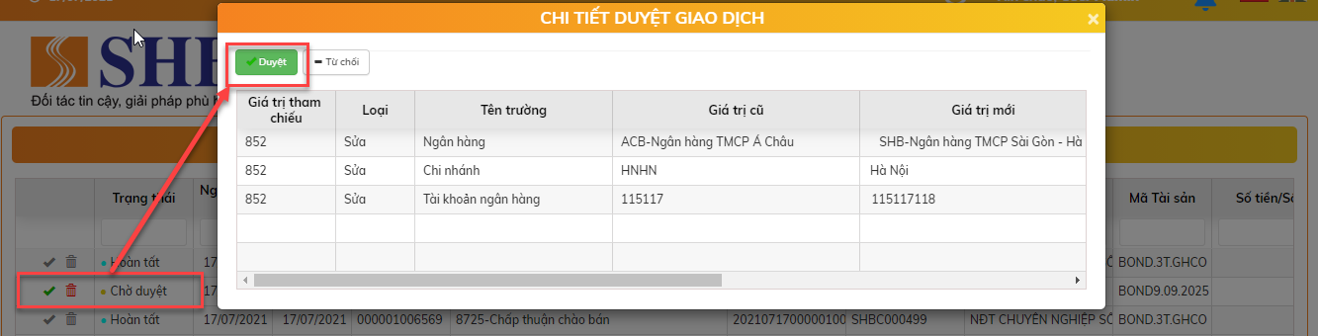

* + Xử lý sau khi bấm Duyệt: Sửa đăng ký đại lý thành công, Đại lý ở trạng thái Hoạt động

#### Xóa đăng ký đại lý

* Điều kiện xóa:
  + Bản ghi ở trạng thái Chờ duyệt
  + Bản ghi ở trạng thái Hoạt động và chưa ghi sổ đại lý

Các bước xóa:

* Bước 1: Tại màn hình: Trái phiếu gốc 🡪 Sản phẩm bán lẻ 🡪 Đăng ký đại lý
  + Chọn bản ghi và Bấm nút Xóa .

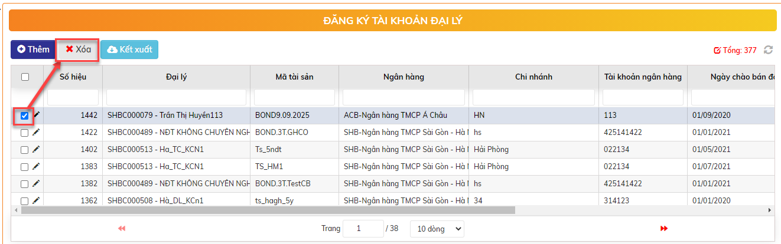

* + Xử lý sau khi bấm Xóa:
    - Bản ghi chờ duyệt: Xóa dữ liệu trong CSDL
    - Bản ghi hoạt động: chuyển trạng thái Chờ duyệt xóa 🡪 Thực hiện tiếp bước 2
* Bước 2: Duyệt Xóa đăng ký đại lý
  + Vị trí màn hình HOME: chọn giao dịch Xóa đăng ký đại lý cần duyệt

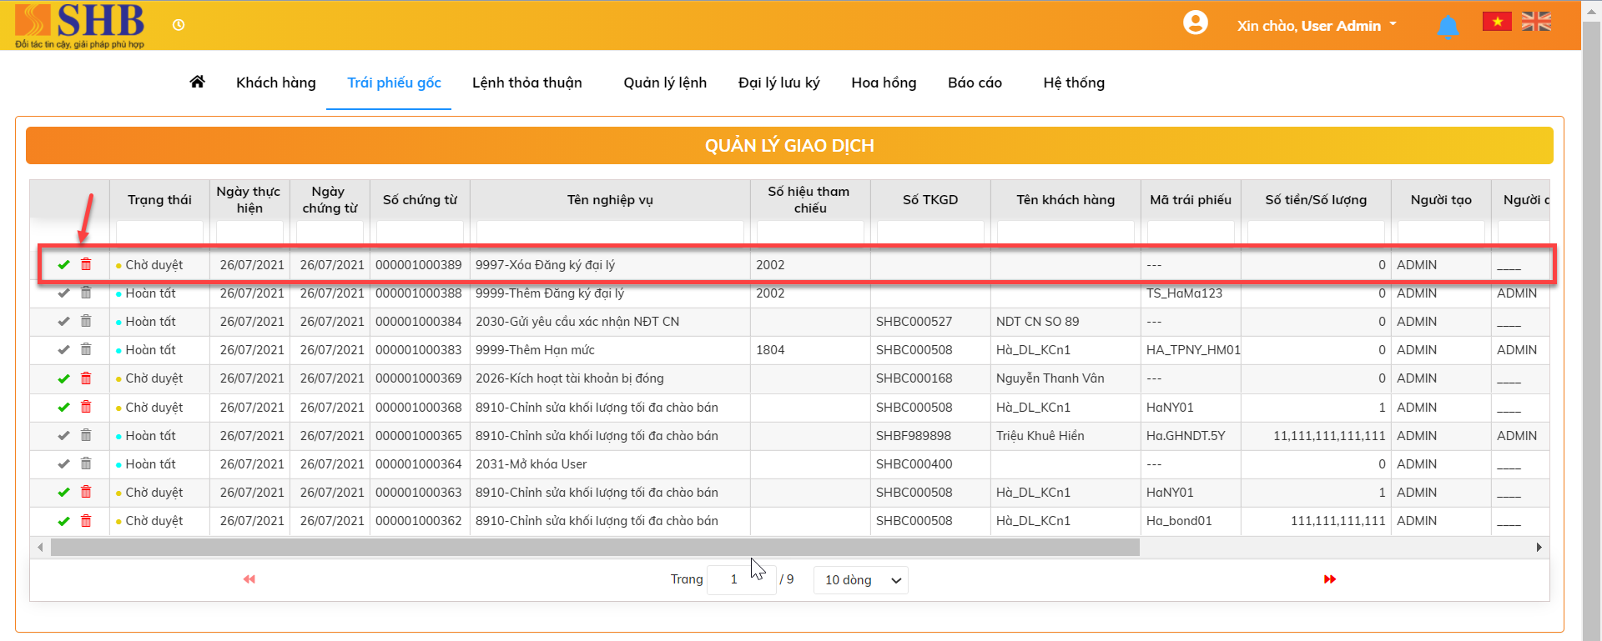

* + Click đúp xem chi tiết giao dịch 🡪 Bấm nút 

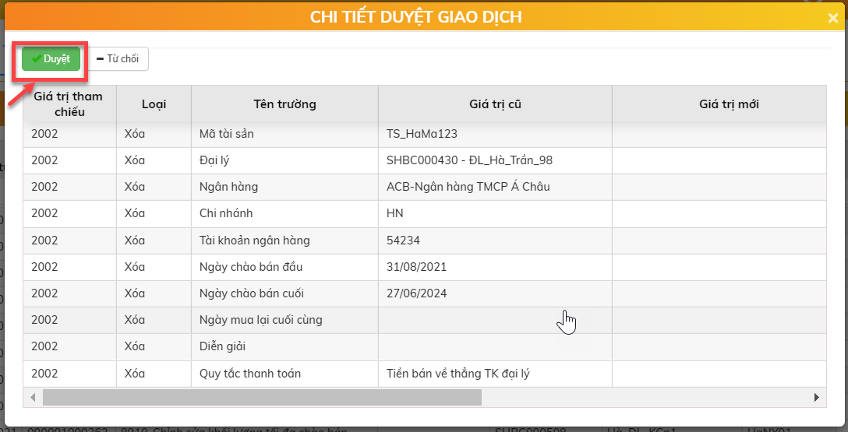

* + Xử lý sau khi duyệt xóa thành công: Xóa dữ liệu trong CSDL

### Ghi sổ đại lý

* Mục đích: Nhập/Xuất kho trái phiếu cho Đại lý đã đăng ký ở trên. Đại lý có thể mua trái phiếu từ tổ chức phát hành hoặc từ một đơn vị khác (ban đầu tư, đại lý ngoài...)
* Vị trí: Trái phiếu gốc 🡪 Sản phẩm bán lẻ 🡪 Ghi sổ cho đại lý (Nhập/Xuất)

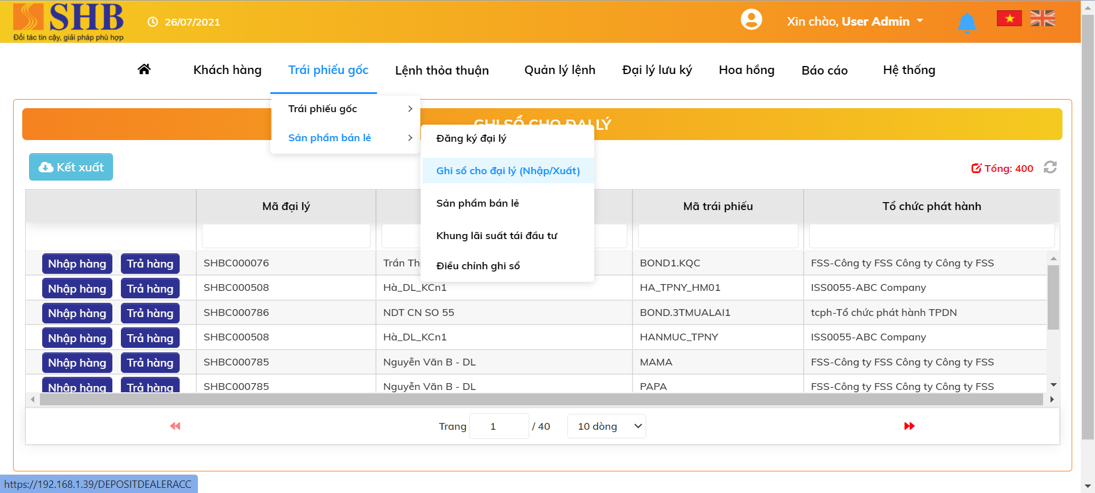

#### Nhập hàng

* Bước 1: Chọn  để thực hiện nhập hàng cho đại lý

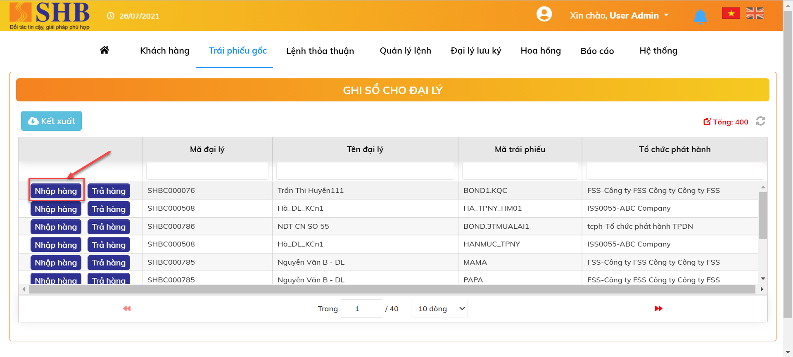

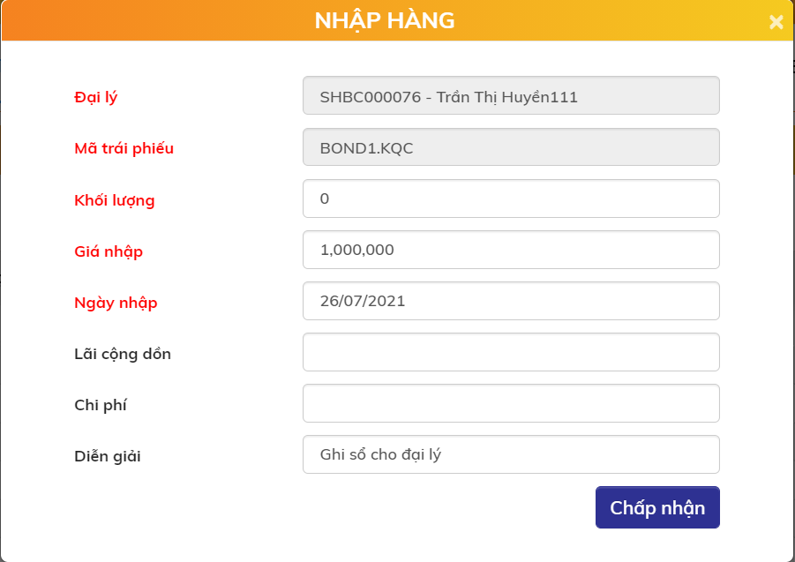

* + Nhập các thông tin Nhập hàng

| **STT** | **Tên trường** | **Bắt buộc** | **Diễn giải** |
| --- | --- | --- | --- |
|  | Đại lý | Có | Hiển thị mã và tên đại lý đã chọn |
|  | Mã trái phiếu | Có | Hiển thị mã trái phiếu của đại lý |
|  | Khối lượng | Có | Khối lượng nhập/xuất kho |
|  | Giá nhập | Có | Nhập >= 0 |
|  | Ngày nhập | Có | Định dạng DD/MM/YYYY. |
|  | Lãi cộng dồn | Không | Nhập >= 0 |
|  | Chi phí | Không | Nhập >= 0 |
|  | Diễn giải | Không |  |

* Bước 2: Duyệt giao dịch Ghi sổ trái phiếu – Loại Nhập hàng
  + Vị trí màn hình: HOME: Chọn giao dịch Ghi sổ trái phiếu cần duyệt

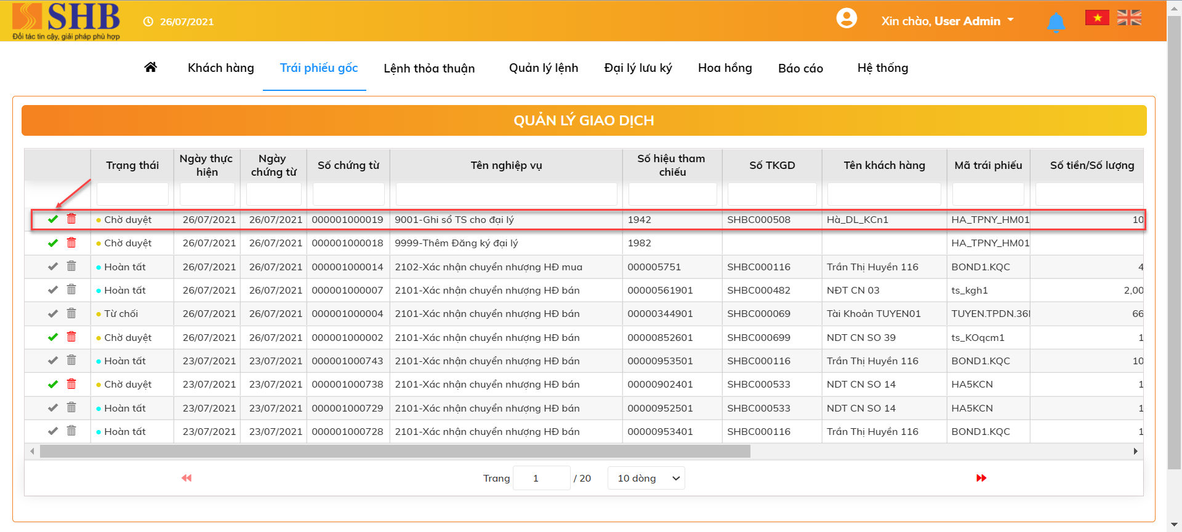

* + Click đúp xem chi tiết giao dịch 🡪 Bấm nút 

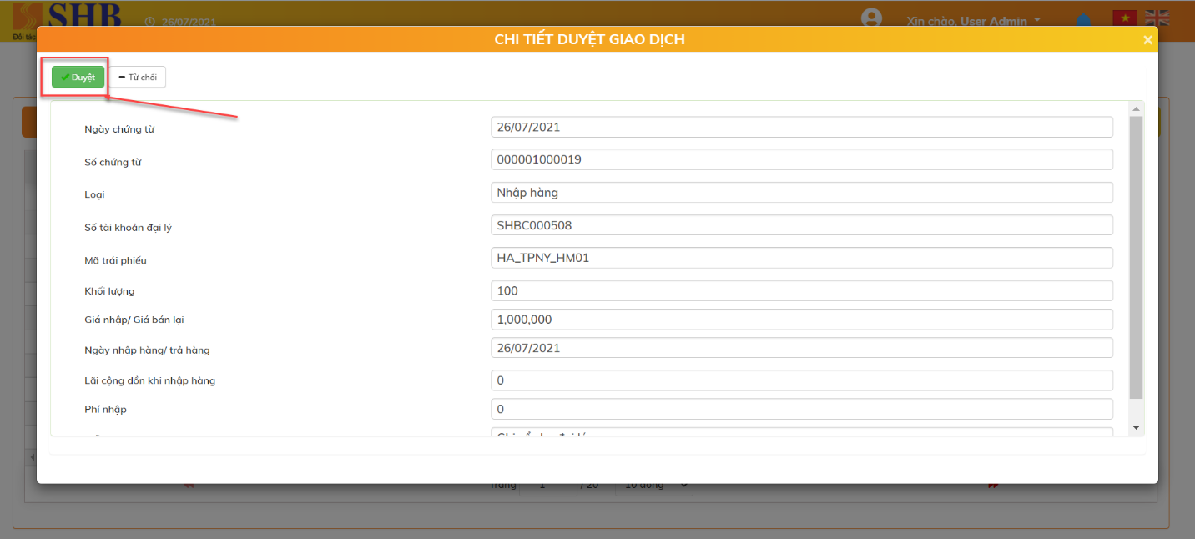

* Xử lý sau khi bấm nút Duyệt: Đại lý nhập kho trái phiếu thành công.

#### Trả hàng

* Bước 1: Chọn  để thực hiện trả hàng cho đại lý

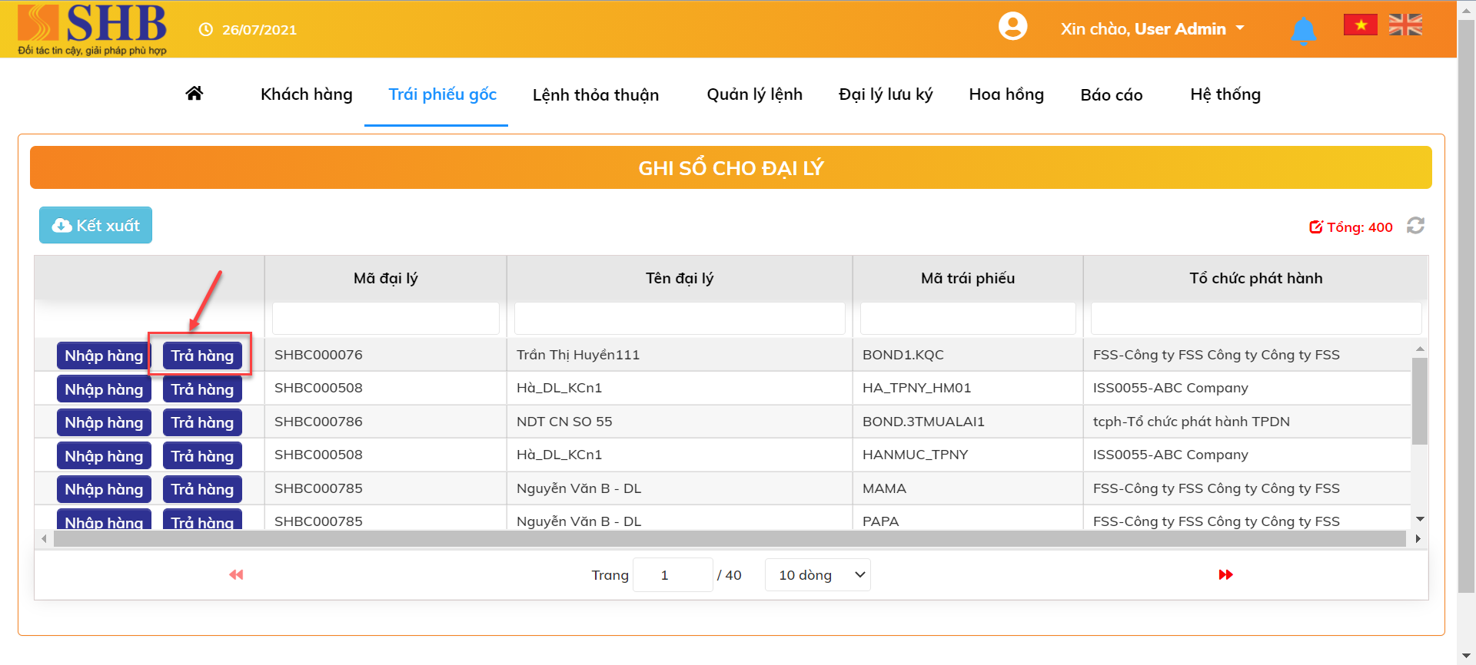

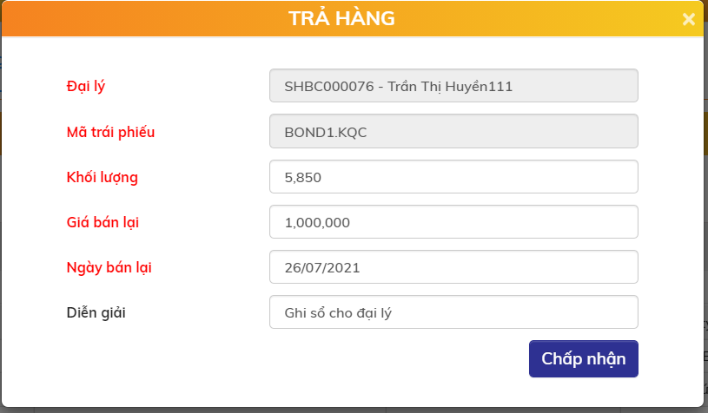

* + Nhập các thông tin Nhập hàng

| **STT** | **Tên trường** | **Bắt buộc** | **Diễn giải** |
| --- | --- | --- | --- |
|  | Đại lý | Có | Hiển thị mã và tên đại lý đã chọn |
|  | Mã trái phiếu | Có | Hiển thị mã trái phiếu của đại lý |
|  | Khối lượng | Có | Khối lượng nhập/xuất kho |
|  | Giá bán lại | Có | Nhập >= 0 |
|  | Ngày bán lại | Có | Định dạng DD/MM/YYYY. |
|  | Diễn giải | Không |  |

* Bước 2: Duyệt giao định Ghi sổ trái phiếu – Loại Trả hàng
  + Vị trí màn hình: HOME: Chọn giao dịch Ghi sổ trái phiếu cần duyệt

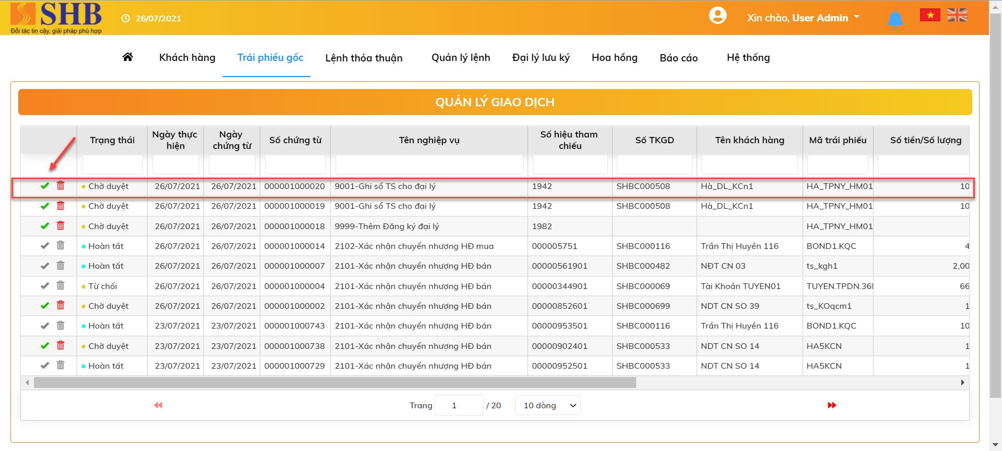

* + Click đúp xem chi tiết giao dịch 🡪 Bấm nút 

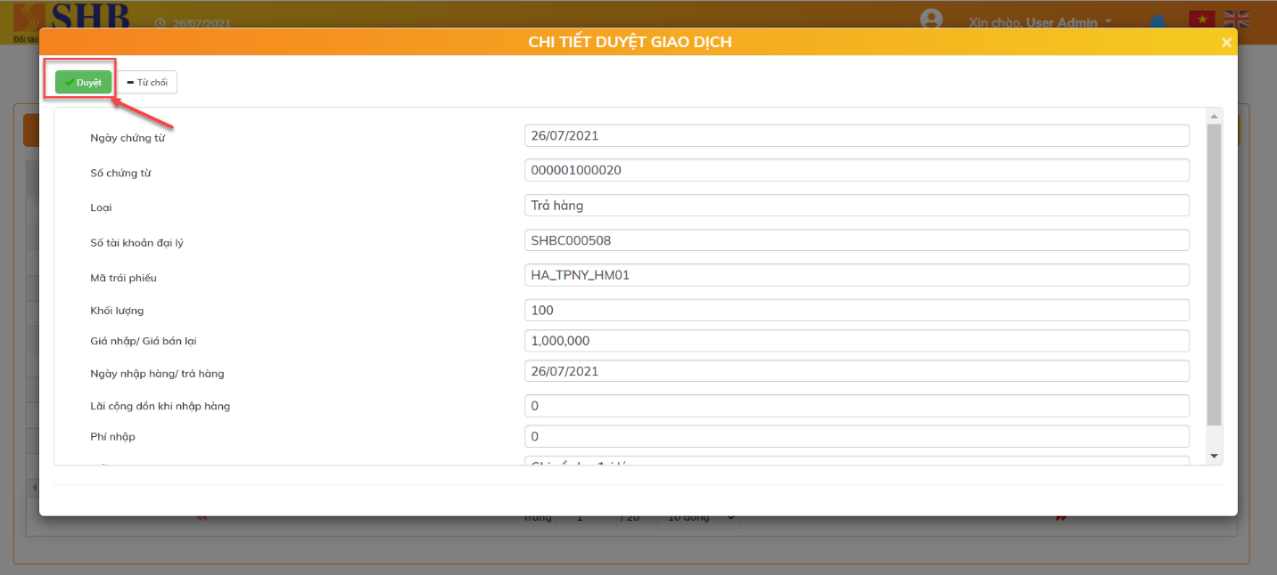

* + Xử lý sau khi bấm nút Duyệt: Đại lý nhập kho trái phiếu thành công.

### Khai báo thông tin sản phẩm bán lẻ

* Mục đích: Hệ thống cho phép mỗi đại lý tự thiết lập sản phẩm riêng cho từng mã trái phiếu của đại lý
* Vị trí màn hình: Trái phiếu gốc 🡪 Sản phẩm bán lẻ 🡪 Sản phẩm bán lẻ

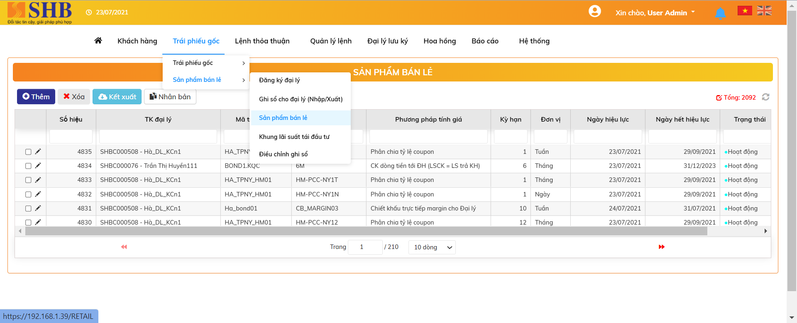

#### Thêm mới Sản phẩm bán lẻ

- Tại màn hình: Trái phiếu gốc 🡪 Sản phẩm bán lẻ 🡪 Sản phẩm bán lẻ

**Bước 1**: Nhập thông tin:

Bấm nút  để khai báo Sản phẩm bán lẻ mới. Lúc này sẽ hiện lên các tab sau để nhập thông tin

1. **Tab Thông tin chung**

* Tab này dùng để khai báo các thông tin chung của Sản phẩm bán lẻ

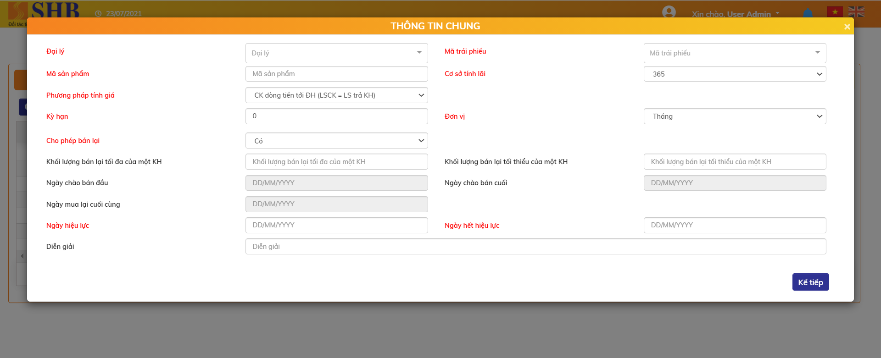

* + Nhập thông tin tab Thông tin chung

| **STT** | **Tên trường** | **Bắt buộc** | **Diễn giải** |
| --- | --- | --- | --- |
|  | Đại lý | Có | Chọn từ danh sách đại lý đã khai báo.  Hiện tại chỉ có 1 giá trị là SHB |
|  | Mã trái phiếu | Có | Chọn từ danh sách mã trái phiếu của đại lý |
|  | Mã sản phẩm | Có | Chỉ được phép nhập chữ, số, dấu “.”, dấu “_”, dấu “-” và dấu khoảng trắng |
|  | Cơ sở tính lãi | Có | Mặc định hiển thị theo Cơ sở tính lãi của trái phiếu gốc. Được phép chỉnh sửa với 2 giá trị: 360/365 |
|  | Phương pháp tính giá | Có | Chọn từ danh sách, bao gồm   * Chiết khấu dòng tiền tới ĐH (LSCK = LS trả KH) * Chiết khấu trực tiếp margin cho đại lý * Phân chia tỷ lệ coupon |
|  | Kỳ hạn | Có | Kỳ hạn của sản phẩm.  Với sản phẩm đầu tư không xác định kỳ hạn => Nhập = 0  Sản phẩm kỳ hạn <> 0 => Không được bán lại khi chưa đủ thời gian nắm giữ theo quy định kỳ hạn của sản phẩm |
|  | Đơn vị | Có | Chọn từ danh sách:   * D: Ngày * W: Tuần * M: Tháng |
|  | Tự động tất toán |  | Chỉ hiển thị và bắt buộc chọn khi nhập kỳ hạn <> 0 => Cho phép lựa chọn Có /Không   * Có => tại ngày đáo hạn, tự động tiền đổ về TK khách hàng * Không => xét thêm LS NĐT được hưởng trong khoảng thời gian nắm giữ quá kỳ hạn |
|  | LS cho khoảng thời gian nắm giữ quá hạn |  | Chỉ hiện thị và bắt buộc nhập Nếu Tự động tất toán = Không và Phương pháp tính giá là Chiết khấu dòng tiền tới ĐH |
|  | Margin ngày chào bán đầu (%/năm) |  | Không hiển thị nếu PP tính giá bán là “Chiết khấu dòng tiền tới ĐH” và “Phân chia tỷ lệ coupon’’  Nếu PP tính giá bán là “Chiếu khấu trực tiếp margin” => Bắt buộc nhập, phải nhập >= 0 |
|  | Margin ngày chào bán cuối (%/năm) |  | Không hiển thị nếu PP tính giá bán là “Chiết khấu dòng tiền tới ĐH” và “Phân chia tỷ lệ coupon’’  Nếu PP tính giá bán là “Chiếu khấu trực tiếp margin” => Bắt buộc nhập, phải nhập >= 0  Nếu margin ngày chào bán cuối > margin ngày chào bán đầu => Margin lũy tiến  Nếu margin ngày chào bán cuối < margin ngày chào bán đầu => Margin lũy thoái  Nếu margin ngày chào bán cuối = Margin ngày chào bán đầu => Margin cố định |
|  | Phí mua lại (%) |  | Đây là phí mua lại thu khách hàng trong trường hợp khách hàng bán lại trái phiếu đối với dòng sản phẩm Chiết khấu trực tiếp margin (SPRO)  Không hiển thị nếu PP tính giá bán là “Chiết khấu dòng tiền tới ĐH”  Nếu PP tính giá bán là “Chiếu khấu trực tiếp margin” => Bắt buộc nhập, phải nhập >= 0 |
|  | Cho phép bán lại | Có | Chọn Có/Không |
|  | Khối lượng bán lại tối đa của một KH |  | Chỉ hiển thị nhập nếu Cho phép bán lại.  Nhập giá trị >=0 |
|  | Khối lượng bán lại tối thiểu của một KH |  | Chỉ hiển thị nhập nếu Cho phép bán lại.  Nhập giá trị >=0 |
|  | Ngày chào bán đầu | Có | Hiển thị theo thông tin của trái phiếu gốc đã khai báo khi đăng ký đại lý. Không được sửa |
|  | Ngày chào bán cuối | Có | Hiển thị theo thông tin của trái phiếu gốc đã khai báo khi đăng ký đại lý. Không được sửa |
|  | Ngày mua lại cuối cùng | Không | Hiển thị theo thông tin của trái phiếu gốc đã khai báo khi đăng ký đại lý. Không được sửa |
|  | Ngày hiệu lực | Có | Hệ thống xác định Giá SHB bán & Giá SHB mua lại dựa trên Biểu lãi suất của sản phẩm đang hiệu lực tại ngày NĐT thực hiện giao dịch mua TP. |
|  | Ngày hết hiệu lực | Có |
|  | Diễn giải | Không |  |

1. **Tab Biểu LS đáo hạn của KH nhận được (giả định coupon cố định)**

* Tab này chỉ hiển thị và bắt buộc nhập khi chọn phương pháp là: CK dòng tiền tới ĐH (LSCK = LS trả KH)
* Màn hình khai báo Biểu LS đáo hạn của KH nhận được (giả định coupon cố định) cho phép khai báo các biểu LS

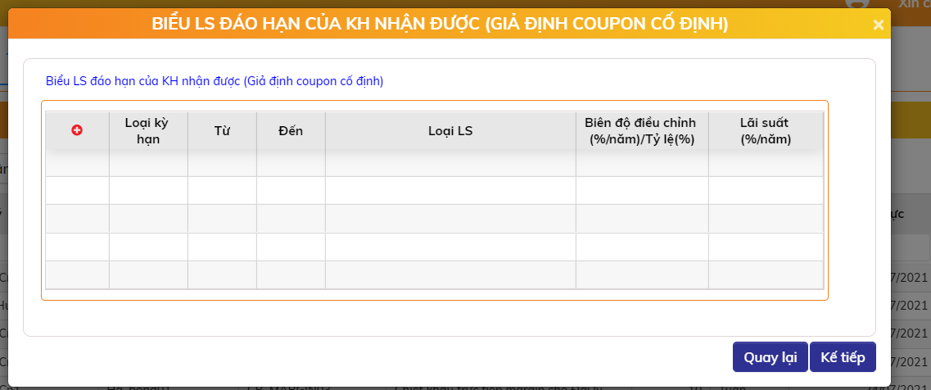

* 1. Thêm biểu LS mới
* Chọn nút Thêm  để thêm biểu LS

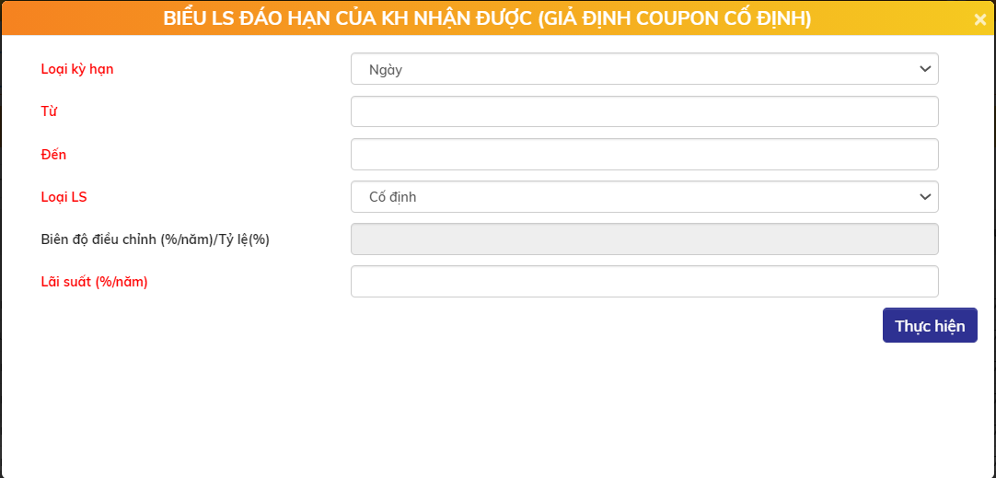

* + Nhập thông tin biểu LS

| **STT** | **Tên trường** | **Bắt buộc** | **Diễn giải** |
| --- | --- | --- | --- |
| 1. | Loại kỳ hạn | Có | Ngày/Tuần/Tháng |
| 2. | Từ | Có | Số ngày/tuần/tháng nắm giữ nhỏ nhất. Giá trị “Từ” phải >= giá trị của kỳ hạn trước đó |
| 3. | Đến | Có | Số ngày/tuần/tháng nắm giữ lớn nhất.  Đến phải lớn hơn Từ |
| 4. | Loại LS | Có | Chọn từ một trong các giá trị   * Cố định * LS coupon ngày bán +/- Biên độ * Tỷ lệ * LS coupon ngày bán |
| 5. | Biên độ (%/năm)/Tỷ lệ (%) |  | Không được nhập nếu Loại LS là “Cố định”. |
| 6. | Lãi suất (%/năm) |  | Chỉ nhập nếu Loại LS là “Cố định”. Nhập >= 0 |

* Bấm nút  để lưu thông tin biểu lãi suất mới thêm
  1. Sửa thông tin biểu LS
* Tại Tab Biểu LS đáo hạn của KH nhận được (giả định coupon cố định):
  + Bấm nút Sửa  cạnh biểu LS muốn sửa

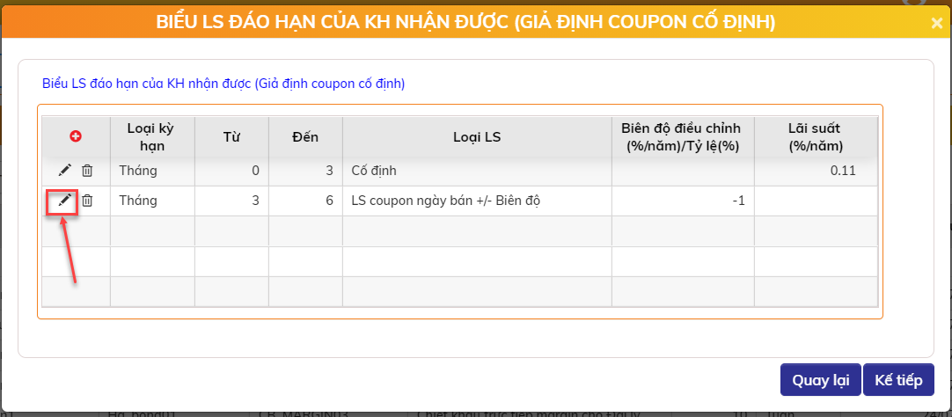

* Màn hình sửa thông tin biểu lãi suất xuất hiện, cho phép sửa tất cả thông tin các trường

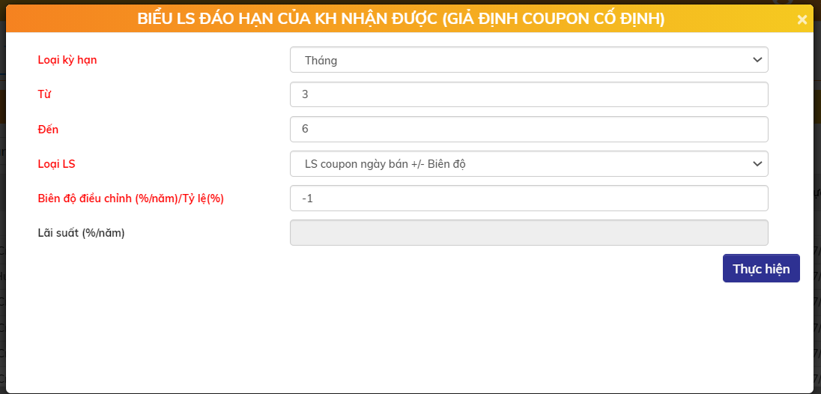

* Sau khi sửa, bấm nút  để lưu thông tin sửa
  1. Xóa biểu LS
* Tại Tab Biểu LS đáo hạn của KH nhận được (giả định coupon cố định):
  + Bấm nút Xóa  bên cạnh biểu LS muốn xóa 🡺 Biểu LS bị xóa đi

1. **Tab Biểu lãi suất mua lại trước hạn**

* Tab này chỉ hiển thị và bắt buộc nhập khi chọn phương pháp là: CK dòng tiền tới ĐH (LSCK = LS trả KH). Và sau khi đã khai báo Biểu LS đáo hạn của KH nhận được (giả định coupon cố định)
* Màn hình khai báo Biểu lãi suất mua lại trước hạn cho phép khai báo các biểu LS mua lại trước hạn

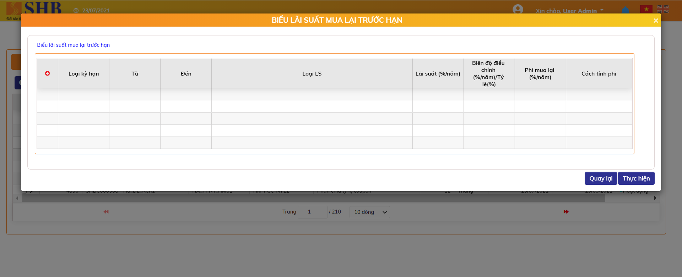

* 1. Thêm biểu LS mới
* Chọn nút Thêm  để thêm biểu LS

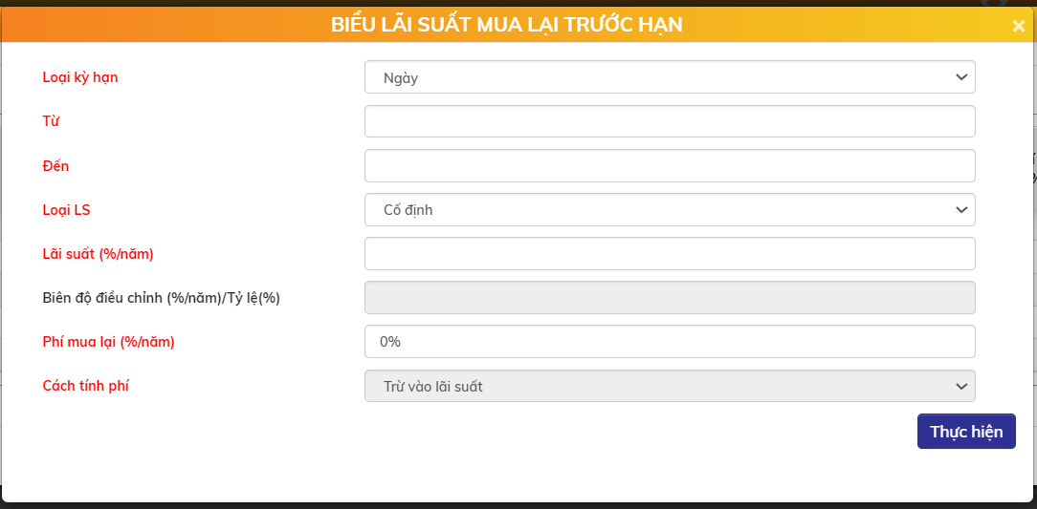

* + Nhập thông tin biểu LS

| **STT** | **Tên trường** | **Bắt buộc** | **Diễn giải** |
| --- | --- | --- | --- |
| 1. | Loại kỳ hạn | Có | Ngày/Tuần/Tháng |
| 2. | Từ | Có | Số ngày/tuần/tháng nắm giữ nhỏ nhất.  Giá trị “Từ” phải >= giá trị của kỳ hạn trước đó |
| 3. | Đến | Có | Số ngày/tuần/tháng nắm giữ lớn nhất.  Đến phải lớn hơn Từ |
| 4. | Loại LS | Có | Chọn từ một trong các giá trị   * Cố định * LS coupon ngày bán +/- Biên độ * Tỷ lệ * LS coupon ngày bán * LS coupon ngày mua lại +/- Biên độ * Tỷ lệ * LS coupon ngày mua lại |
| 5. | Lãi suất (%/năm) |  | Chỉ nhập nếu Loại LS là Cố định.  Nhập >= 0 |
| 6. | Biên độ điều chỉnh (%/năm)/Tỷ lệ(%) |  | Không được nhập nếu Loại LS là Cố định |
| 7. | Phí mua lại (%/năm) | Có | Nhập >= 0 |
| 8. | Cách tính phí | Có | Chọn 1 trong 2 phương pháp   * Trừ vào lãi suất * Tính trên giá trị mua lại |

* Bấm nút để lưu thông tin biểu lãi suất mới thêm
  1. Sửa thông tin biểu LS
* Tại Tab Biểu lãi suất mua lại trước hạn:
  + Bấm nút Sửa  cạnh dòng LS muốn sửa

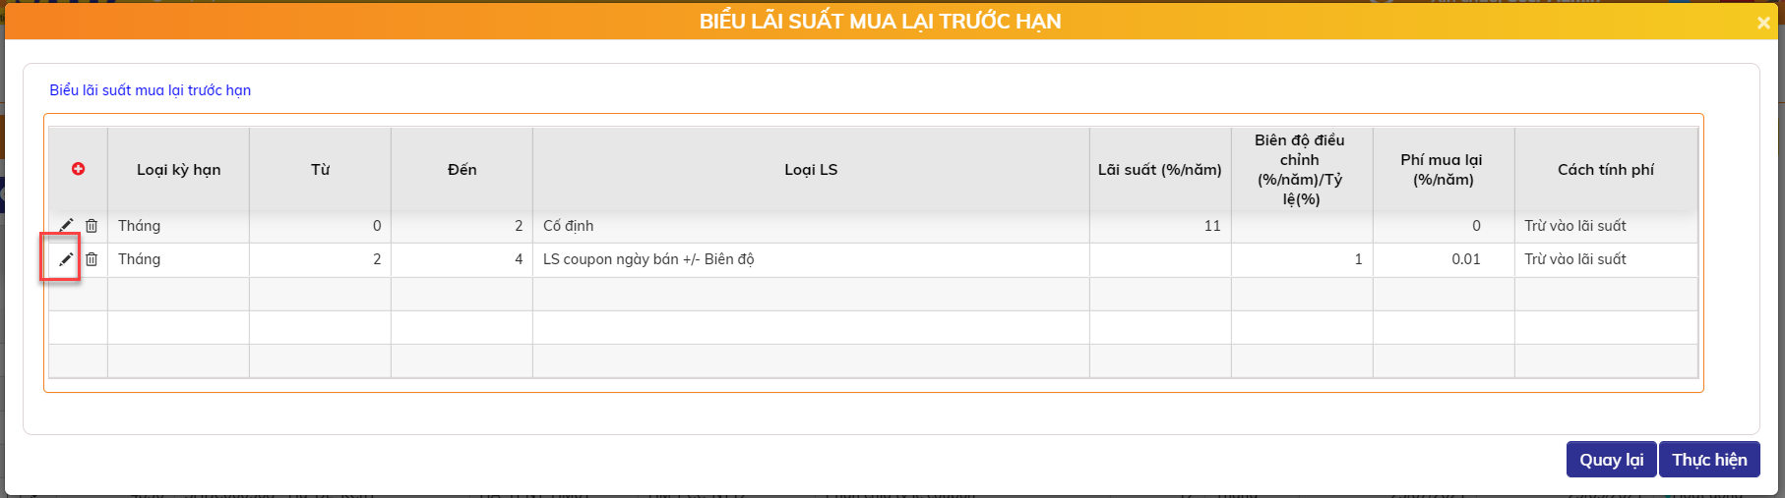

* Màn hình sửa thông tin biểu lãi suất xuất hiện, cho phép sửa tất cả thông tin các trường.

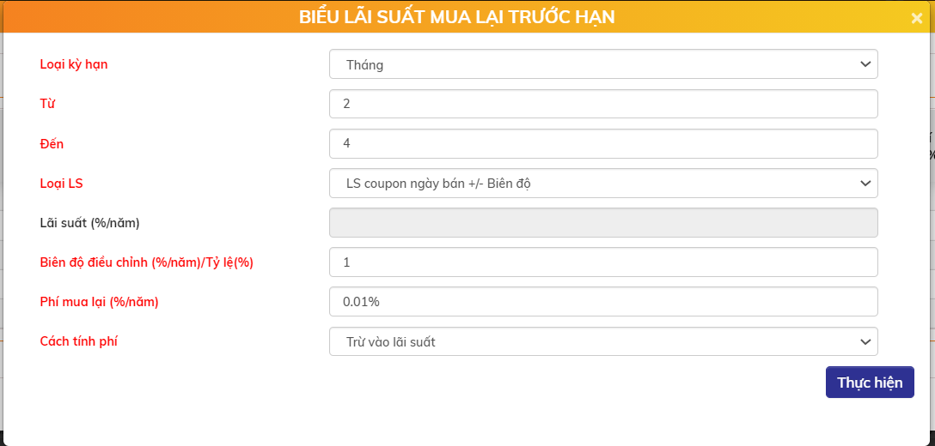

* Sau khi sửa, chọn  để lưu thông tin sửa
  1. Xóa biểu LS
* Tại Tab Biểu lãi suất mua lại trước hạn
  + Bấm nút Xóa  bên cạnh biểu LS muốn xóa 🡺 Biểu LS bị xóa đi

1. **Tab Tỷ lệ phân chia lãi coupon**

* Tab này chỉ hiển thị và bắt buộc nhập khi chọn phương pháp là: Phân chia tỷ lệ Coupon
* Màn hình khai báo Tỷ lệ phân chia lãi coupon cho phép khai báo các biểu LS phân chia coupon

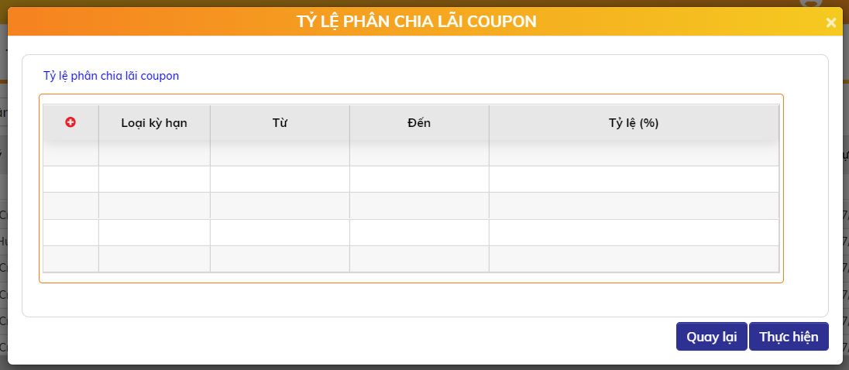

* 1. Thêm biểu LS mới
* Chọn nút Thêm  để thêm biểu LS

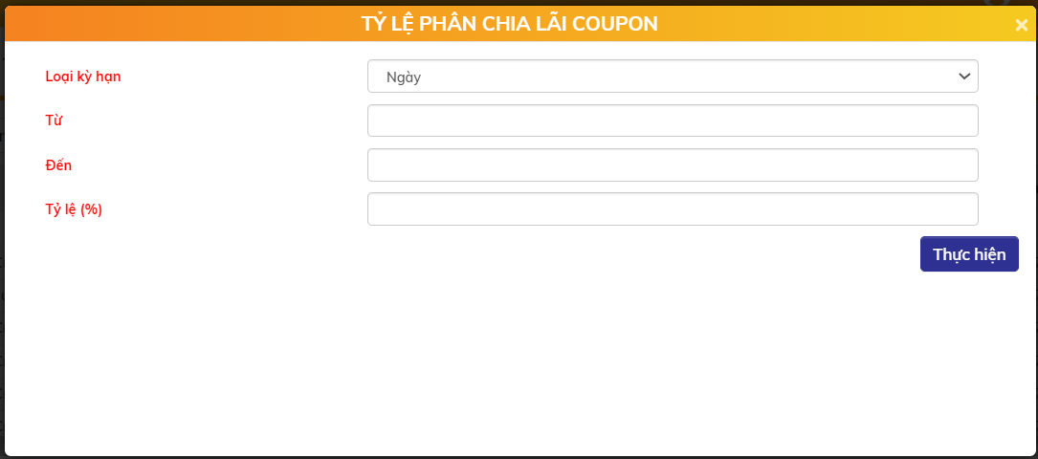

* + Nhập thông tin biểu LS

| **STT** | **Tên trường** | **Bắt buộc** | **Diễn giải** |
| --- | --- | --- | --- |
| 1. | Loại kỳ hạn | Có | Ngày/Tuần/Tháng |
| 2. | Từ | Có | Số ngày/tuần/tháng nắm giữ nhỏ nhất. Giá trị “Từ” phải >= giá trị của kỳ hạn trước đó |
| 3. | Đến | Có | Số ngày/tuần/tháng nắm giữ lớn nhất.  Đến phải lớn hơn Từ |
| 4. | Tỷ lệ (%) | Có | Nhập >= 0, <= 100 |

* Bấm nút  để lưu thông tin biểu lãi suất mới thêm
  1. Sửa thông tin biểu LS
* Tại Tab Tỷ lệ phân chia lãi coupon:
  + Bấm nút Sửa  cạnh dòng LS muốn sửa

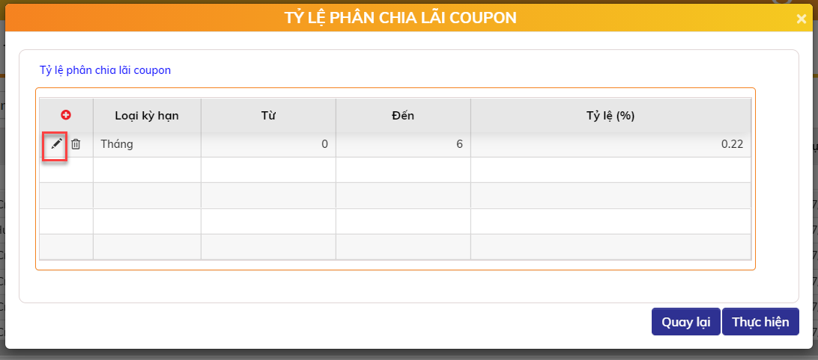

* Màn hình sửa thông tin biểu lãi suất xuất hiện, cho phép sửa tất cả thông tin các trường.

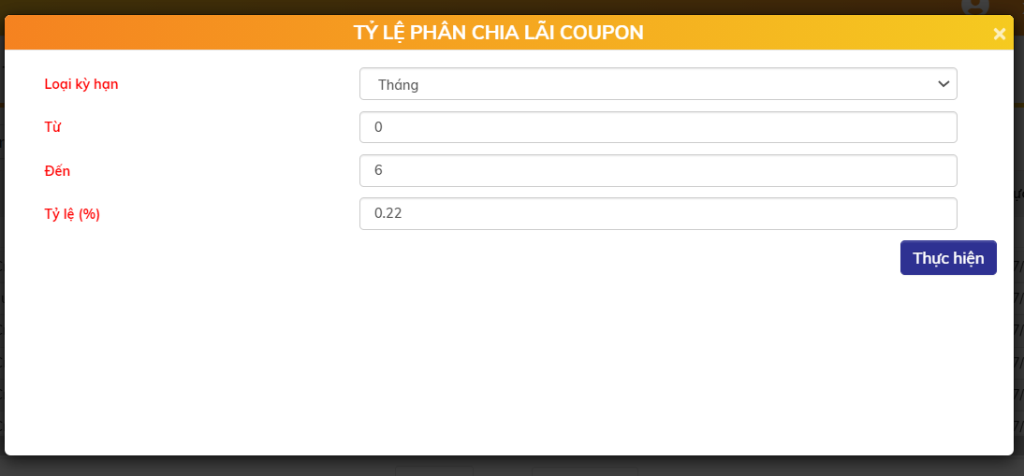

* Sau khi sửa, chọn  để lưu thông tin sửa
  1. Xóa biểu LS
* Tại Tab Tỷ lệ phân chia lãi coupon
  + Bấm nút Xóa  bên cạnh biểu LS muốn xóa 🡺 Biểu LS bị xóa đi

**Bước 2**: Sau khi nhập các thông tin Sản phẩm, bấm nút  để Lưu thông tin đăng ký.

* Xử lý sau khi bấm “Thực hiện”: Sản phẩm bán lẻ có trạng thái chờ duyệt

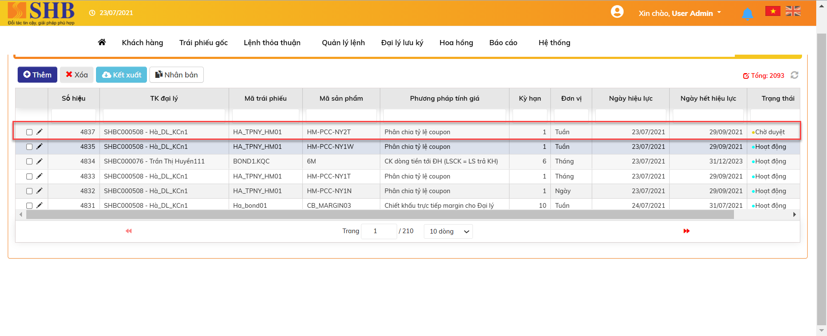

Bước 3: Duyệt sản phẩm bán lẻ

Có 2 cách để duyệt:

* + Cách 1: Duyệt tại màn hình HOME:
    - Chọn giao dịch Thêm mới sản phẩm bán lẻ cần duyệt

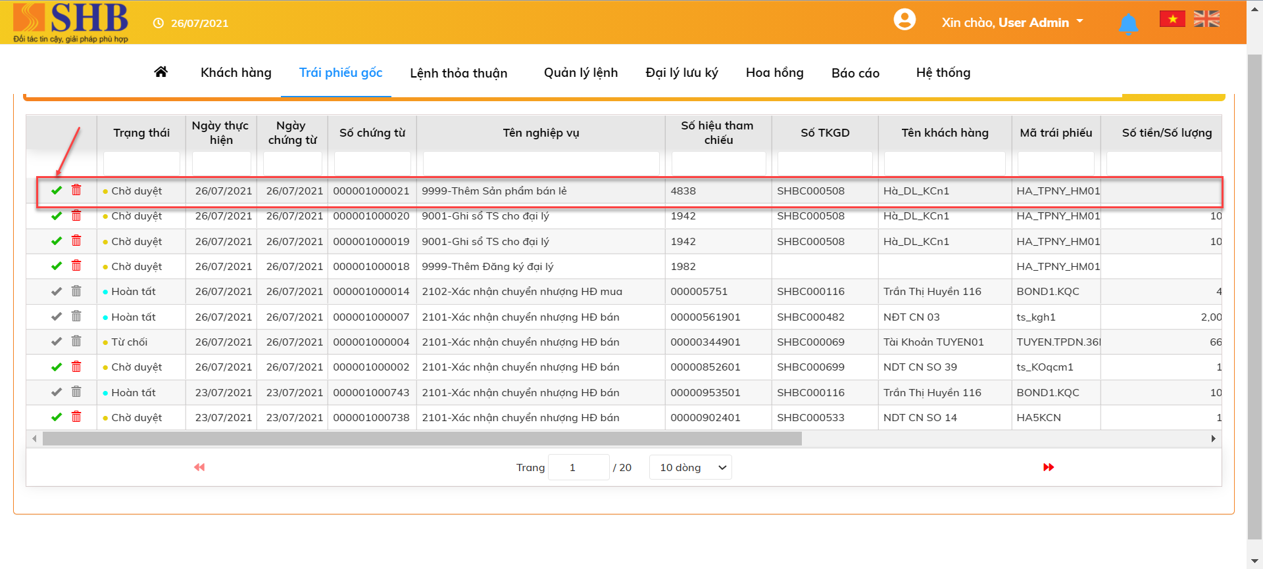

* + - Click đúp xem chi tiết giao dịch 🡪 Bấm nút 

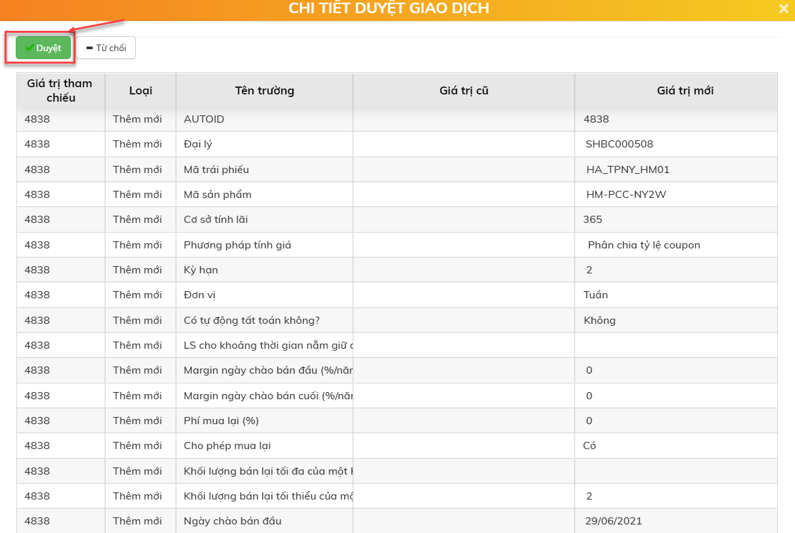

* + Cách 2: Duyệt tại màn hình Sản phẩm bán lẻ:
    - Click đúp xem bản ghi cần duyệt 🡪 Bấm nút 

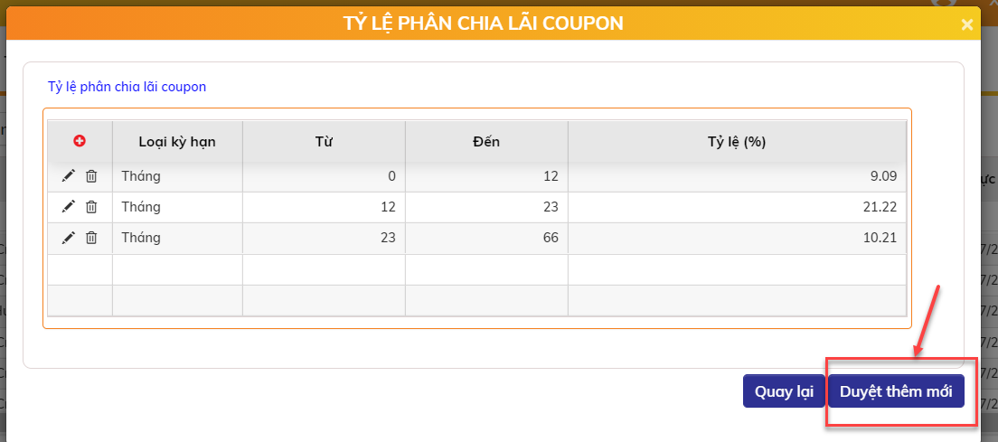

* Xử lý sau khi bấm nút Duyệt/Duyệt thêm mới: Sản phẩm bán lẻ chuyển sang trạng thái Hoạt động.

#### Sửa Sản phẩm bán lẻ

* Điều kiện sửa:
  + Sản phẩm chưa đặt lệnh mua/bán: Cho phép sửa tất cả các trường
  + Sản phẩm đã đặt lệnh mua/bán: Chỉ cho phép sửa các thông tin Ngày hiệu lực và Quy định bán lại. Nếu sản phẩm có lệnh mua/ bán tại ngày hết hiệu lực thì ngày hết hiệu lực sửa phải lớn hơn ngày hệ thống

Các bước sửa sản phẩm:

* Bước 1: Tại màn hình: Trái phiếu gốc 🡪 Sản phẩm bán lẻ 🡪 Sản phẩm bán lẻ
  + Bấm nút Sửa  để sửa Sản phẩm

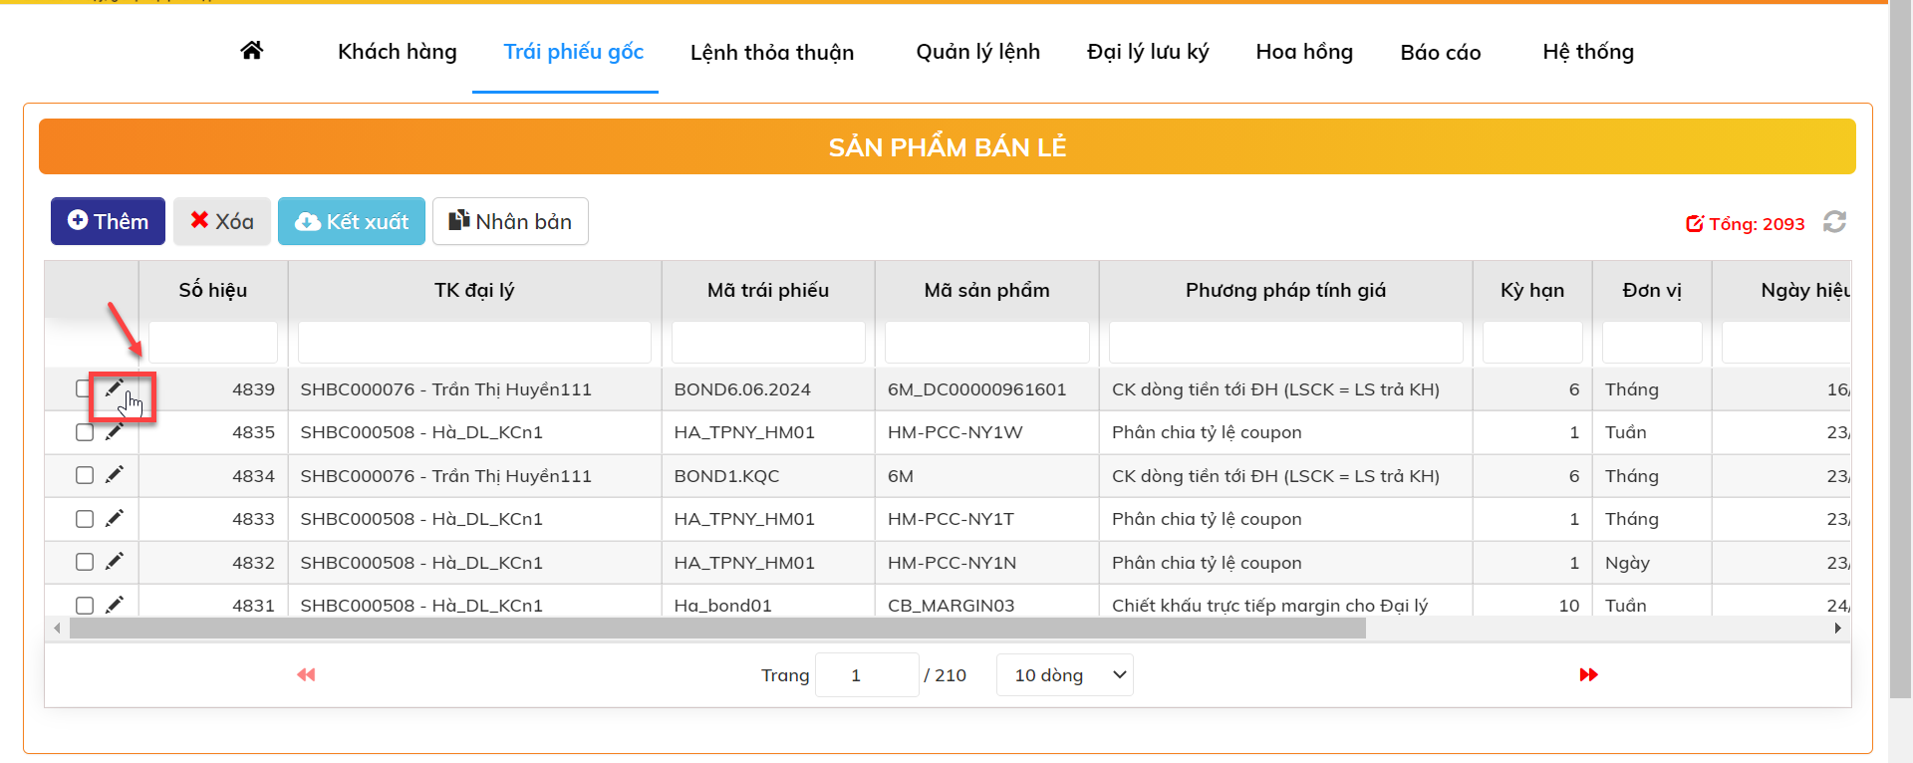

* + Sửa thông tin và Bấm nút  để lưu thông tin sửa
  + Xử lý sau khi bấm nút Thực hiện:
    - Bản ghi Chờ duyệt: Cập nhật luôn thông tin của lần sửa mới nhất. Trạng thái bản ghi vẫn là Chờ duyệt
    - Bản ghi Hoạt động: Chuyển trạng thái Chờ duyệt sửa. Thông tin của bản ghi vẫn là thông tin cũ 🡪 Thực hiện tiếp bước 2
* Bước 2: Duyệt sửa :
  + Vị trí màn hình HOME: Chọn giao dịch Sửa Sản phẩm cần duyệt

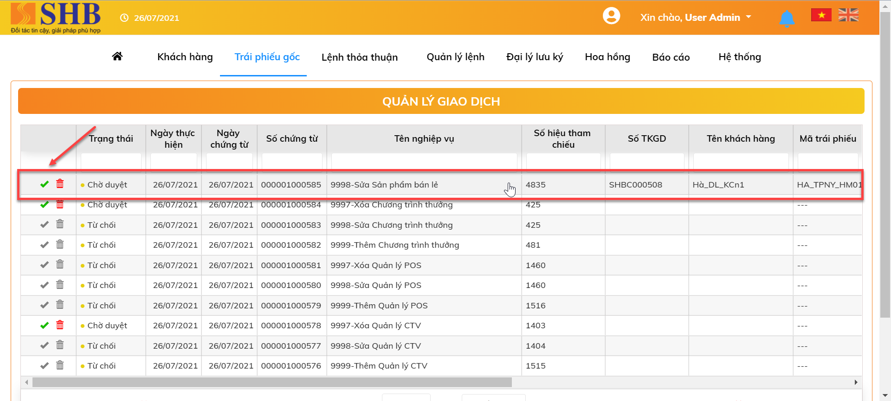

* + Click đúp xem chi tiết giao dịch 🡪 Bấm nút 

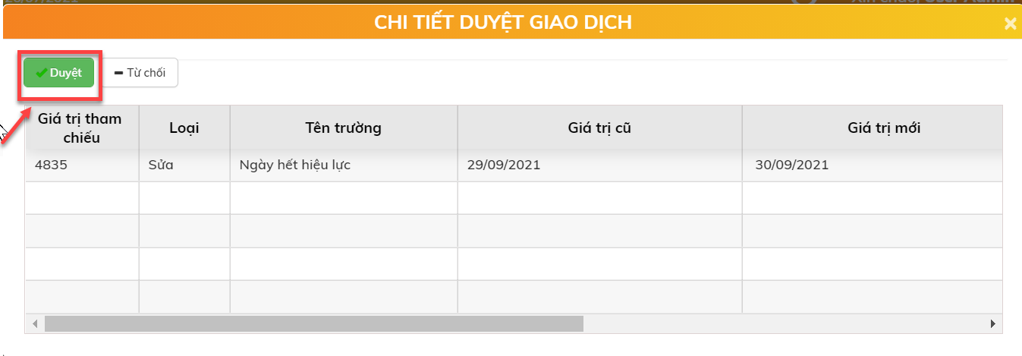

* Xử lý sau khi bấm Duyệt: Sửa thành công, Sản phẩm ở trạng thái Hoạt động

#### Xóa Sản phẩm bán lẻ

* Điều kiện xóa:
  + Bản ghi ở trạng thái Chờ duyệt
  + Bản ghi ở trạng thái Hoạt động và chưa thực hiện lệnh mua/bán

Các bước xóa sản phẩm:

* Bước 1: Tại màn hình: Trái phiếu gốc 🡪 Sản phẩm bán lẻ 🡪 Sản phẩm bán lẻ
  + Chọn bản ghi và Bấm nút Xóa .

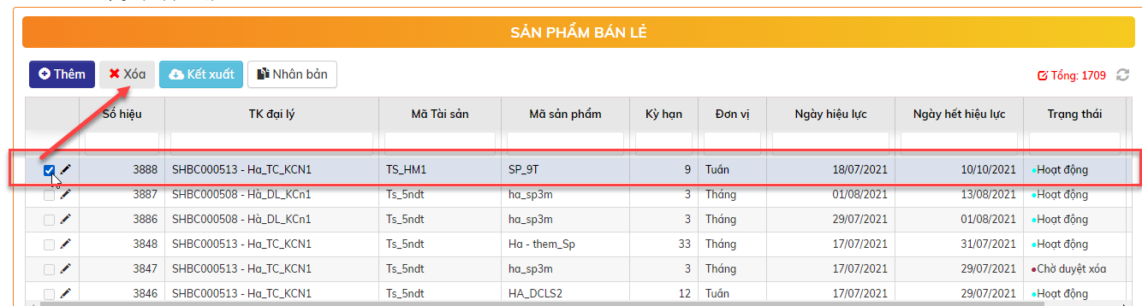

* + Xử lý sau khi bấm Xóa:
    - Bản ghi chờ duyệt: Xóa dữ liệu trong CSDL
    - Bản ghi hoạt động: chuyển trạng thái Chờ duyệt xóa 🡪 Thực hiện tiếp bước 2
* Bước 2: Duyệt Xóa Sản phẩm
  + Vị trí màn hình HOME: chọn giao dịch Xóa Sản phẩm cần duyệt

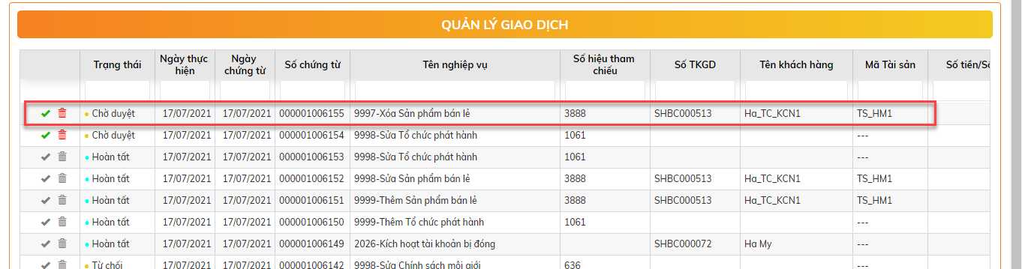

* + Click đúp xem chi tiết giao dịch 🡪 Bấm nút 

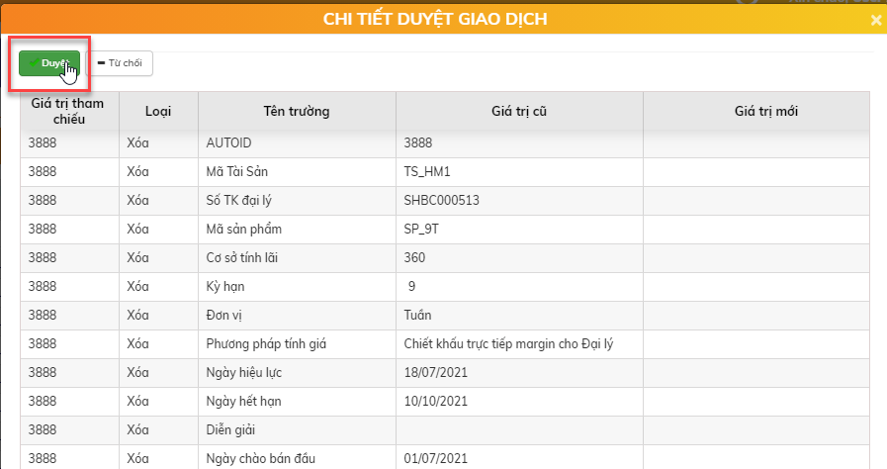

* + Xử lý sau khi duyệt xóa thành công: Xóa dữ liệu trong CSDL.

#### Nhân bản sản phẩm

* Mục đích: Nhân bản sản phẩm giúp tạo mới các sản phẩm giống như chức năng thêm nhưng khi chọn nhân bản sẽ lấy các thông tin sẵn có từ sản phẩm chọn để nhân bản, giúp tạo nhiều sản phẩm mới

Các bước nhân bản sản phẩm:

* Bước 1: Click chọn sản phẩm muốn nhân bản 🡺 Chọn nút Nhân bản 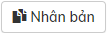

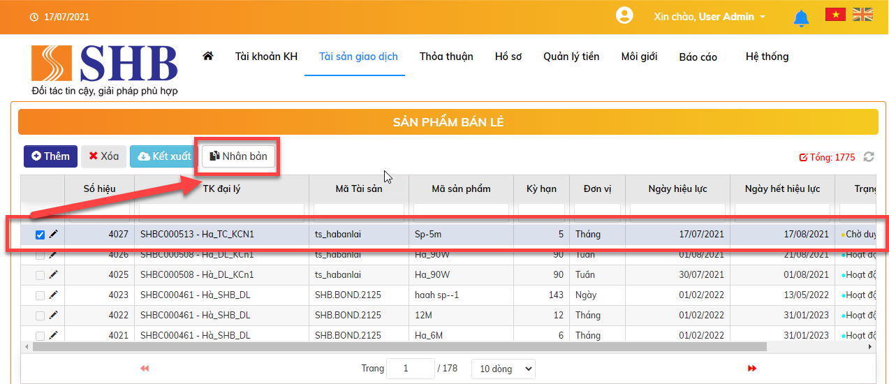

* Bước 2: Màn hình thêm mới sản phẩm hiển thị các thông tin của sản phẩm đã chọn cho phép người dùng chỉnh sửa các thông tin

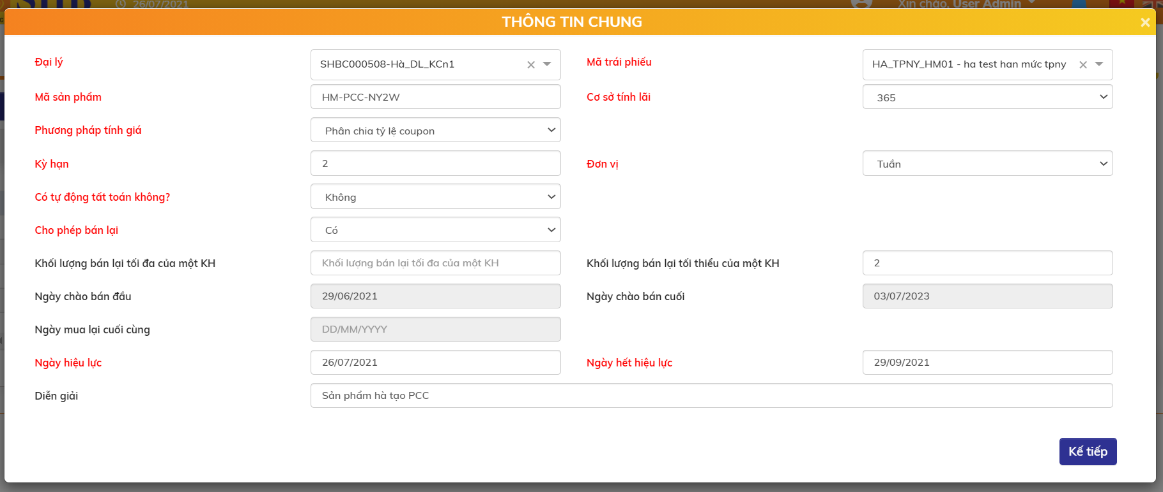

* Bước 3: Sau khi đã thêm sản phẩm, chọn nút “Thực hiện” để lưu thông tin
* Bước 4: Duyệt sản phẩm: Có 2 cách duyệt tương tự như thêm mới sản phẩm

### Khai báo Khung lãi suất tái đầu tư

* Mục đích: Hệ thống cho phép khai báo khung lãi suất huy động của SHB thủ công trong trường hợp gặp lỗi tích hợp
* Vị trí: Trái phiếu gốc 🡪 Sản phẩm bán lẻ 🡪 Khung lãi suất tái đầu tư

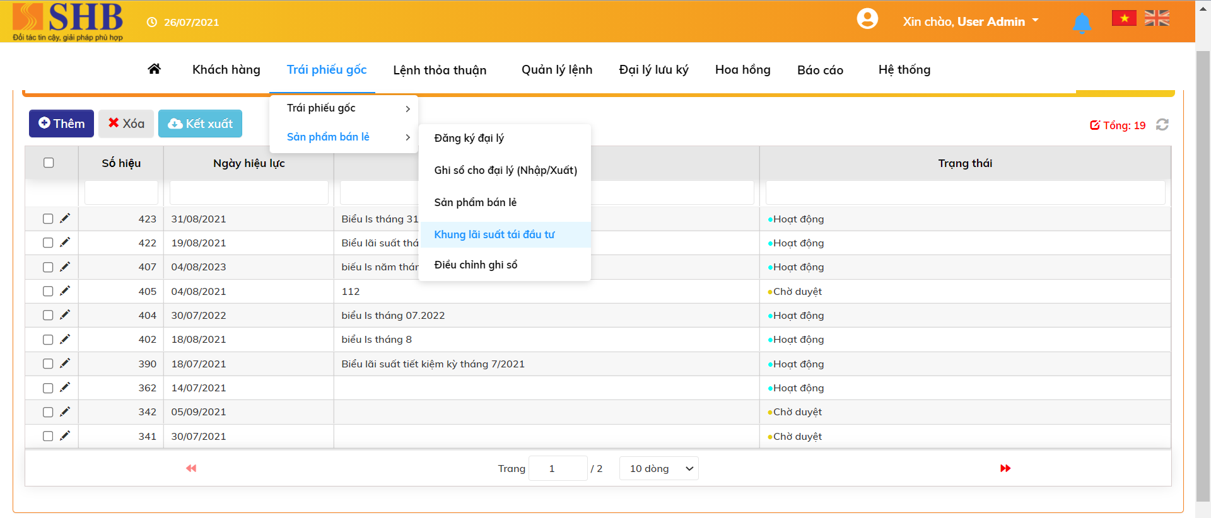

#### Thêm mới khung lãi suất tái đầu tư

* Bước 1: Tại màn hình: Trái phiếu gốc 🡪 Sản phẩm bán lẻ 🡪 Khung lãi suất tái đầu tư
  + Bấm nút  để thêm khung lãi suất. Lúc này sẽ hiện lên các tab sau để nhập thông tin
* Tab Thông tin chung: Tab này dùng để khai báo các thông tin chung của Khung lãi suất tái đầu tư

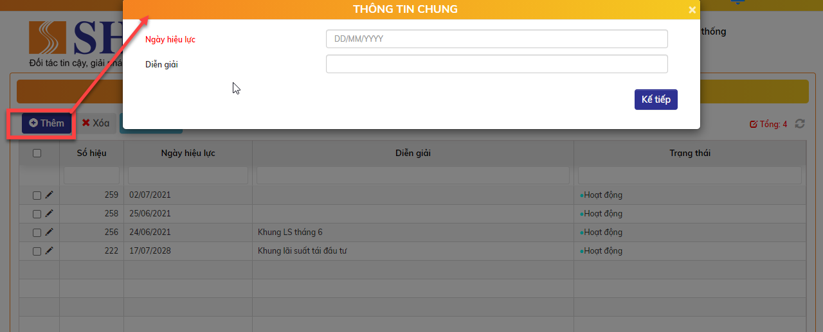

Nhập thông tin Tab Thông tin chung

| **STT** | **Tên trường** | **Bắt Buộc** | **Diễn giải** |
| --- | --- | --- | --- |
|  | Ngày hiệu lực | Có | Nhập ngày hiệu lực |
|  | Diễn giải | Không |  |

* + Tab Khung lãi suất: Tab này dùng để khai báo các khung lãi suất

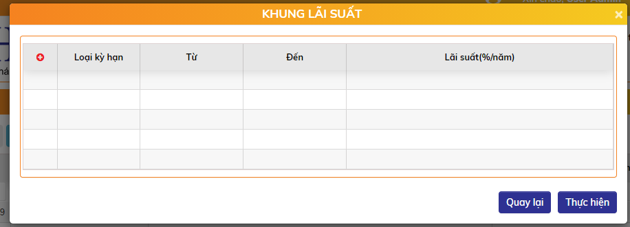

* + - Thêm Khung lãi suất: Click nút thêm  để thêm khung lãi suất

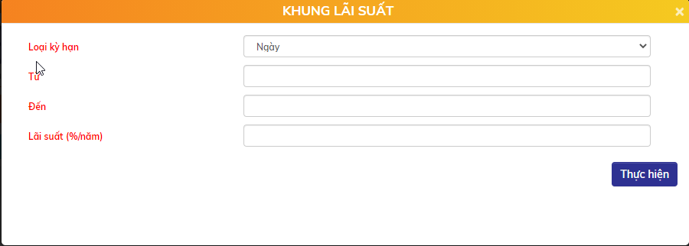

* + - * Thông tin các trường của khung lãi suất

| **STT** | **Tên trường** | **Bắt buộc** | **Diễn giải** |
| --- | --- | --- | --- |
| 1. | Loại kỳ hạn | Có | Ngày/Tuần/Tháng |
| 2. | Từ | Có | Số ngày/tuần/tháng.  Giá trị “Từ” phải >= giá trị của kỳ hạn trước đó |
| 3. | Đến | Có | Số ngày/tuần/tháng.  Đến phải lớn hơn Từ.  Giá trị “Đến” phải <= giá trị của kỳ hạn sau đó |
| 4. | Lãi suất (%/năm) | Có | Nhập >= 0 |

* + - * Sau khi nhập thông tin, bấm Thực hiện để lưu khung lãi suất
    - Sửa khung lãi suất
      * Click nút sửa  bên cạnh khung lãi suất muốn sửa.
      * Tại màn hình sửa, sửa các thông tin. Đảm bảo các ràng buộc như khi thêm khung lãi suất

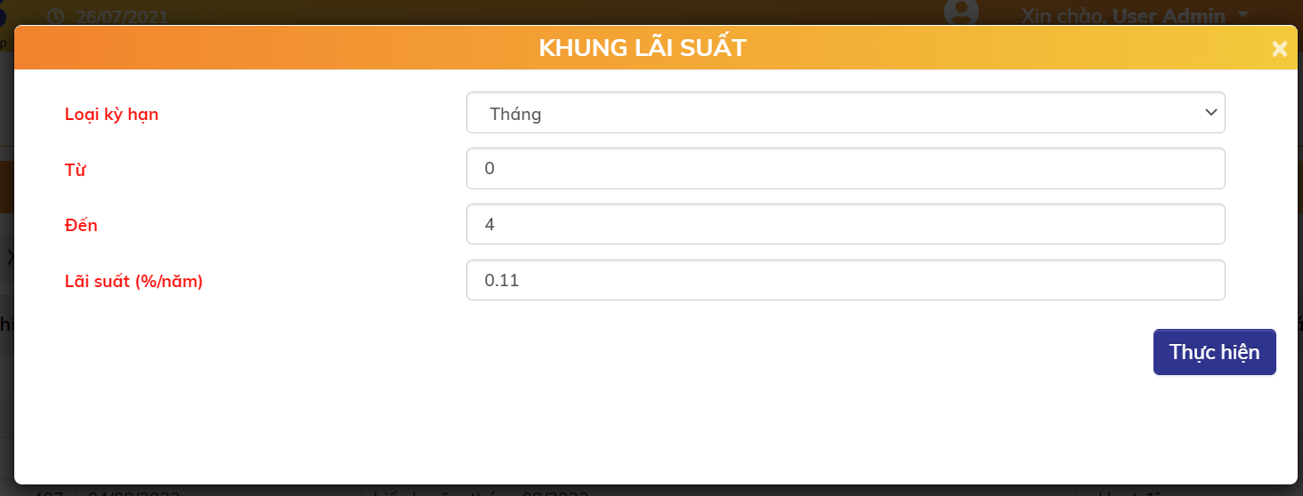

* + - * Sau khi sửa, bấm nút Thực hiện để lưu thông tin đã sửa
    - Xóa khung lãi suất: Click nút xóa  bên cạnh khung lãi suất muốn xóa. Khi đó khung lãi suất sẽ được xóa ngay
  + Sau khi nhập thông tin 2 tab, bấm nút  để Lưu thông tin thêm mới
  + Xử lý sau khi thêm thành công: Khung lãi suất thêm mới ở trạng thái chờ duyệt
* Bước 2: Duyệt thêm mới

Có 2 cách để duyệt:

* + Cách 1: Duyệt tại màn hình HOME:
    - Chọn giao dịch Thêm mới Khung lãi suất cần duyệt

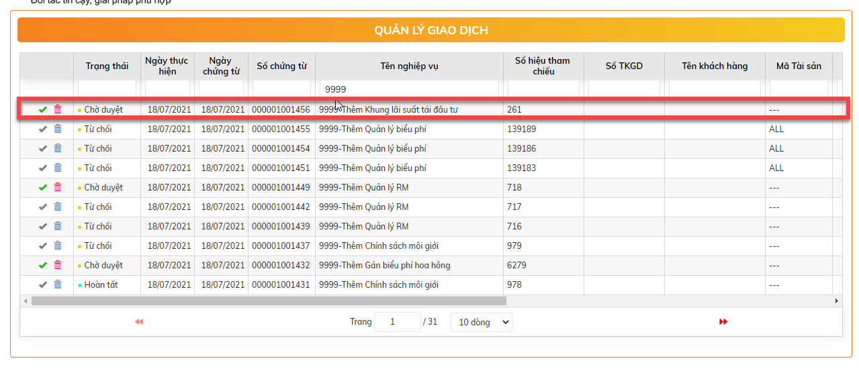

* + - Click đúp xem chi tiết giao dịch 🡪 Bấm nút 

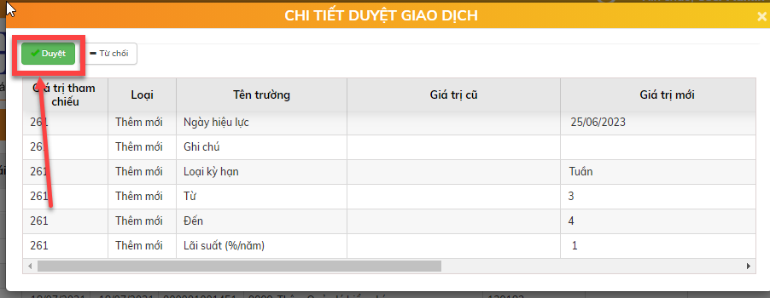

* + Cách 2: Duyệt tại màn hình Khung lãi suất tái đầu tư:
    - Click đúp xem bản ghi cần duyệt 🡪 Bấm nút 

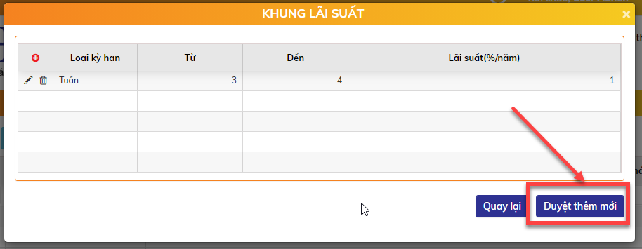

* Xử lý sau khi bấm nút Duyệt/Duyệt thêm mới: Khung lãi suất tái đầu tư chuyển sang trạng thái Hoạt động.

#### Sửa đăng khung lãi suất tái đầu tư

Các bước sửa

* Bước 1: Tại màn hình: Trái phiếu gốc 🡪 Sản phẩm bán lẻ 🡪 Khung lãi suất tái đầu tư
  + Bấm nút Sửa  để sửa khung lãi suất

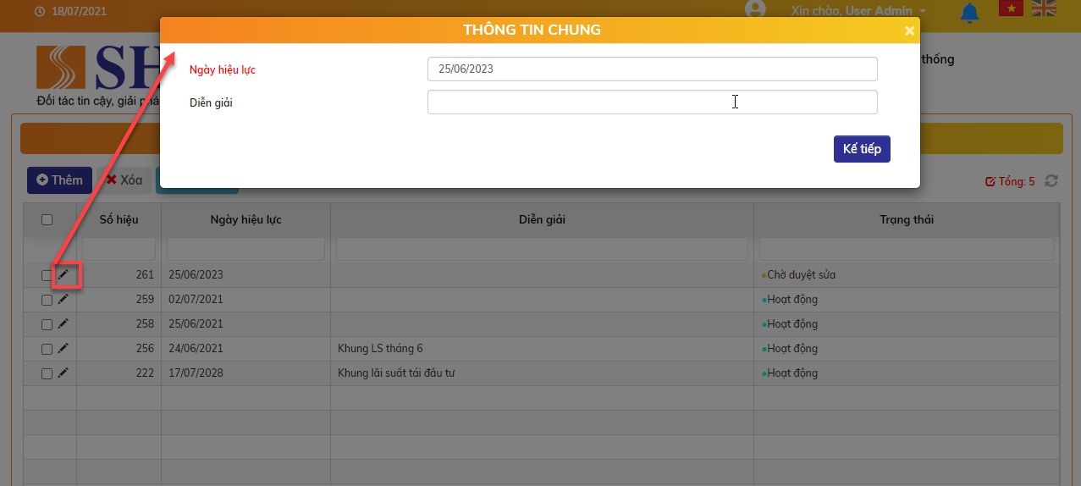

* + Sửa thông tin và Bấm nút  để lưu thông tin sửa
  + Xử lý sau khi bấm nút Thực hiện:
    - Bản ghi Chờ duyệt: Cập nhật luôn thông tin của lần sửa mới nhất. Trạng thái bản ghi vẫn là Chờ duyệt
    - Bản ghi Hoạt động: Chuyển trạng thái Chờ duyệt sửa. Thông tin của bản ghi vẫn là thông tin cũ 🡪 Thực hiện tiếp bước 2
* Bước 2: Duyệt sửa :
  + Vị trí màn hình HOME: Chọn giao dịch Sửa Khung lãi suất tái đầu tư cần duyệt

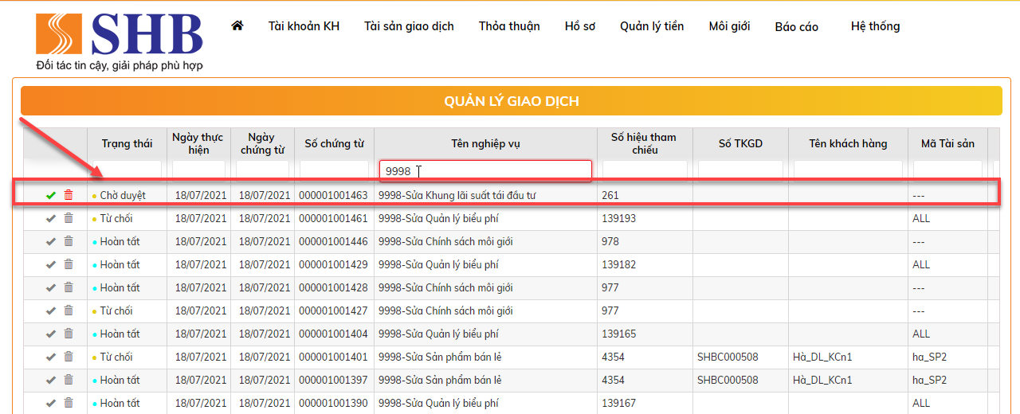

* + Click đúp xem chi tiết giao dịch 🡪 Bấm nút 

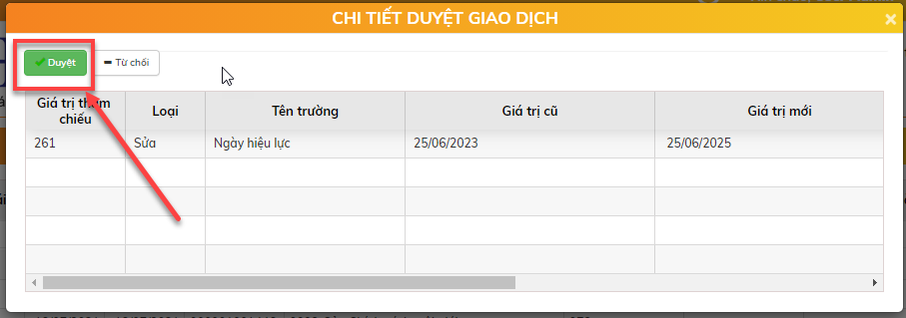

* + Xử lý sau khi bấm Duyệt: Sửa thành công, khung lãi suất tái đầu tư ở trạng thái Hoạt động

#### Xóa khung lãi suất tái đầu tư

Các bước xóa khung lãi suất tái đầu tư:

* Bước 1: Tại màn hình: Trái phiếu gốc 🡪 Sản phẩm bán lẻ 🡪 Khung lãi suất tái đầu tư
  + Chọn bản ghi và Bấm nút Xóa .

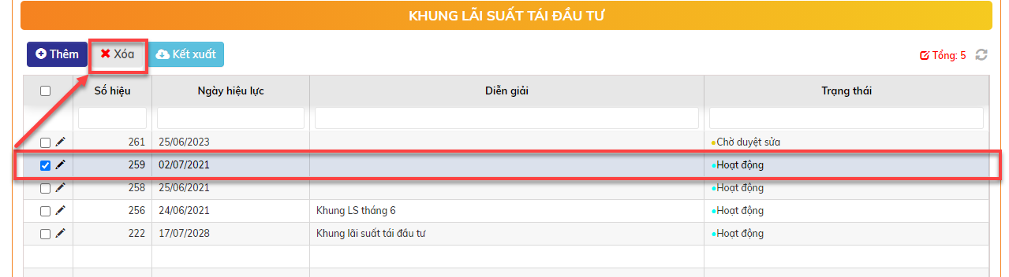

* + Xử lý sau khi bấm Xóa:
    - Bản ghi chờ duyệt: Xóa dữ liệu trong CSDL
    - Bản ghi hoạt động: chuyển trạng thái Chờ duyệt xóa 🡪 Thực hiện tiếp bước 2
* Bước 2: Duyệt Xóa
  + Vị trí màn hình HOME: chọn giao dịch Xóa khung lãi suất tái đầu tư cần duyệt

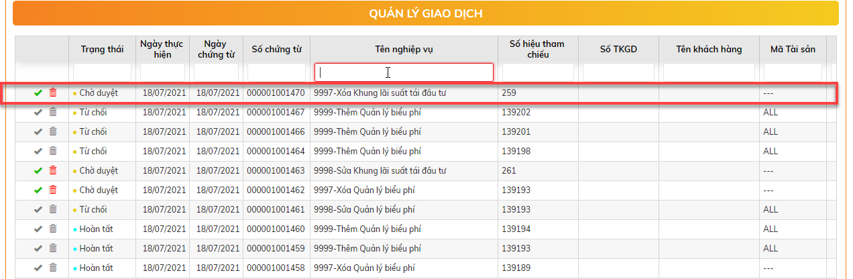

* + Click đúp xem chi tiết giao dịch 🡪 Bấm nút 

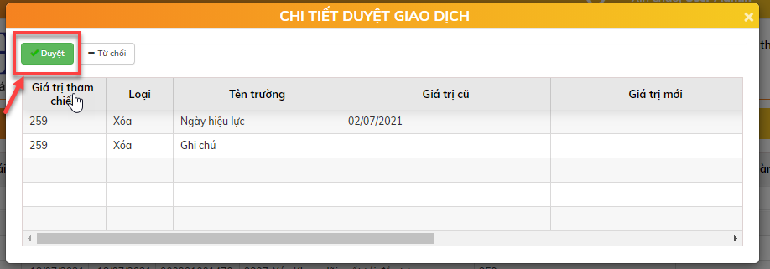

* + Xử lý sau khi duyệt xóa thành công: Xóa dữ liệu trong CSDL

## Khai báo biểu thuế/Phí

### Tham số loại biểu phí

* Mục đích: Khai báo tham số biểu phí để khai báo Biểu thuế phí tương ứng áp dụng cho giao dịch mua/ bán Trái phiếu
* Vị trí màn hình: Quản lý lệnh 🡪 Quản lý thuế phí 🡪 Tham số loại biểu phí

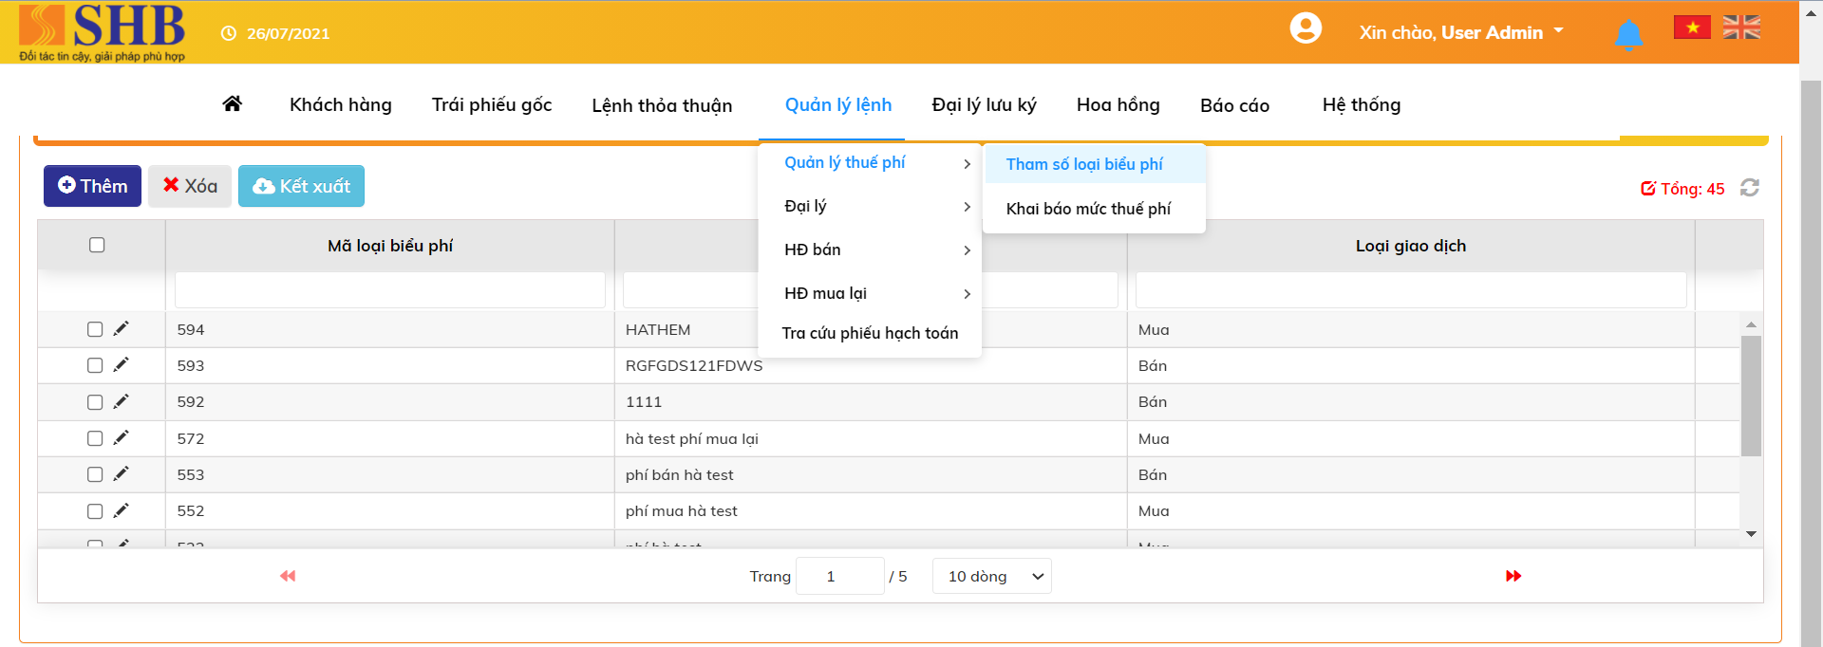

#### Thêm tham số loại biểu phí

* Bước 1: Tại màn hình: Quản lý lệnh 🡪 Quản lý thuế phí 🡪 Tham số loại biểu phí
  + Bấm nút  để khai báo tham số loại biểu phí

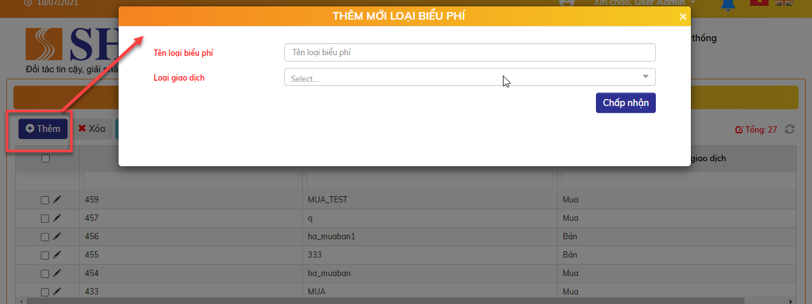

* + Nhập thông tin khai báo Tham số loại biểu phí

| **STT** | **Tên trường** | **Diễn giải** |
| --- | --- | --- |
| 1 | Tên loại biểu phí | Nhập tên loại biểu phí |
| 2 | Loại giao dịch | Chọn 1 trong 2 giá trị: Mua/ Bán |

* Bước 2: Bấm nút  để lưu Tham số loại biểu phí mới.
  + Xử lý sau khi bấm “Chấp nhận”:
    - Tại Gridview: Tham số loại biểu phí thêm mới hiển thị và có thể sửa dụng khai báo mức thuế phí được

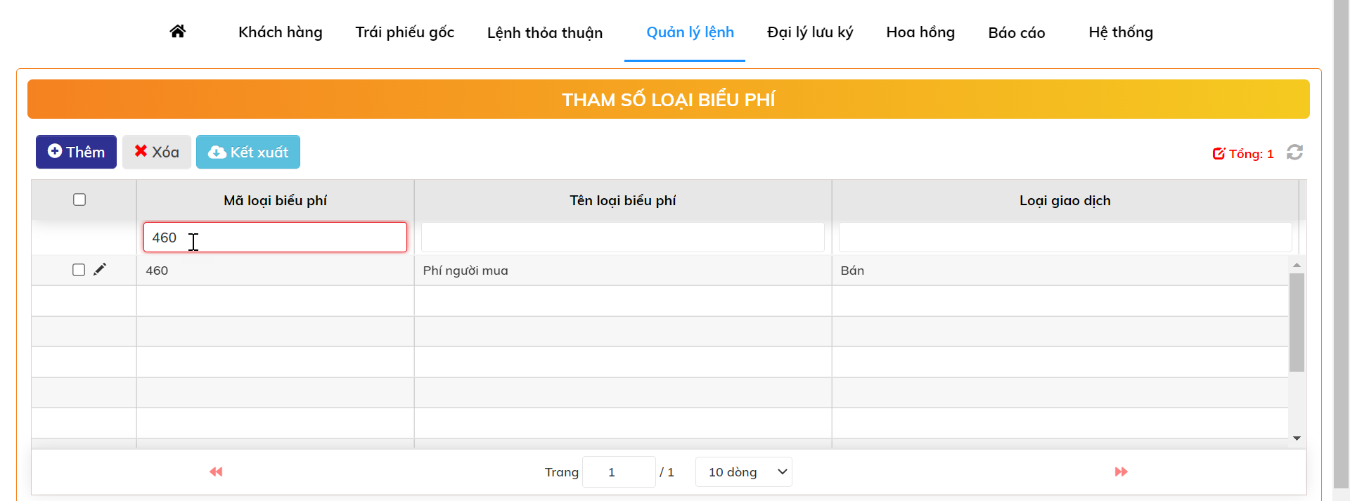

* + - Tại home: Giao dịch thêm mới Tham số loại biểu phí tự động duyệt

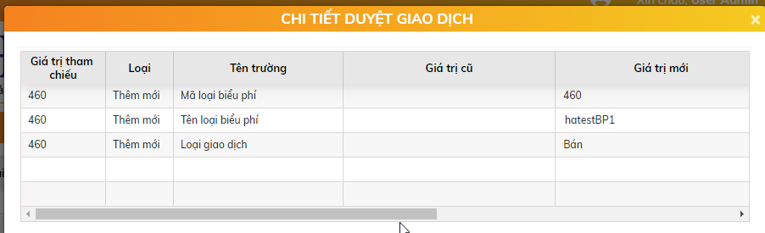

#### Sửa tham số loại biểu phí

* Bước 1:
  + Tại màn hình: Quản lý lệnh 🡪 Quản lý thuế phí 🡪 Tham số loại biểu phí
  + Chọn nút  tại dòng Tham số loại biểu phí muốn sửa thông tin
* Bước 2: Màn hình sửa Tham số loại biểu phí hiển thị cho phép sửa:

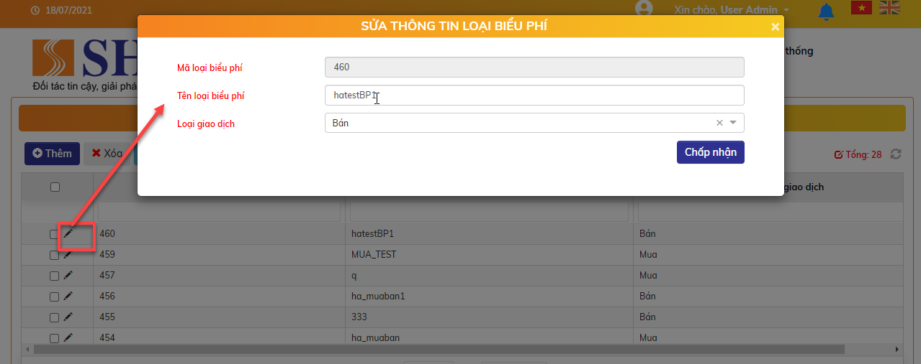

* Bước 3: Sau khi sửa thông tin Tham số loại biểu phí, chọn nút  để lưu thông tin Tham số loại biểu phí sửa
* Xử lý sau khi bấm nút Chấp nhận:
  + Tại Gridview: Thông tin Tham số loại biểu phí mới được cập nhật trên giao diện
  + Tại Home: Giao dịch sửa Tham số loại biểu phí tự động duyệt

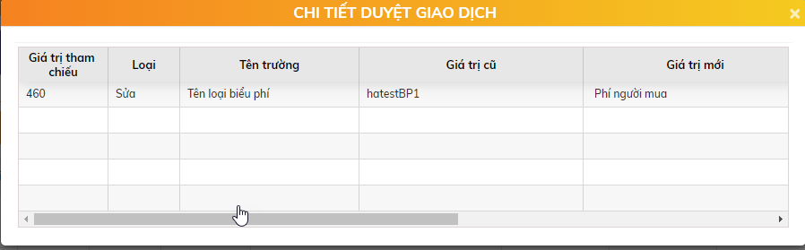

#### Xóa Tham số loại biểu phí

* Bước 1: Xóa tham số loại biểu phí
  + Tại màn hình: Quản lý lệnh 🡪 Quản lý thuế phí 🡪 Tham số loại biểu phí
  + Chọn bản ghi và Bấm nút Xóa .

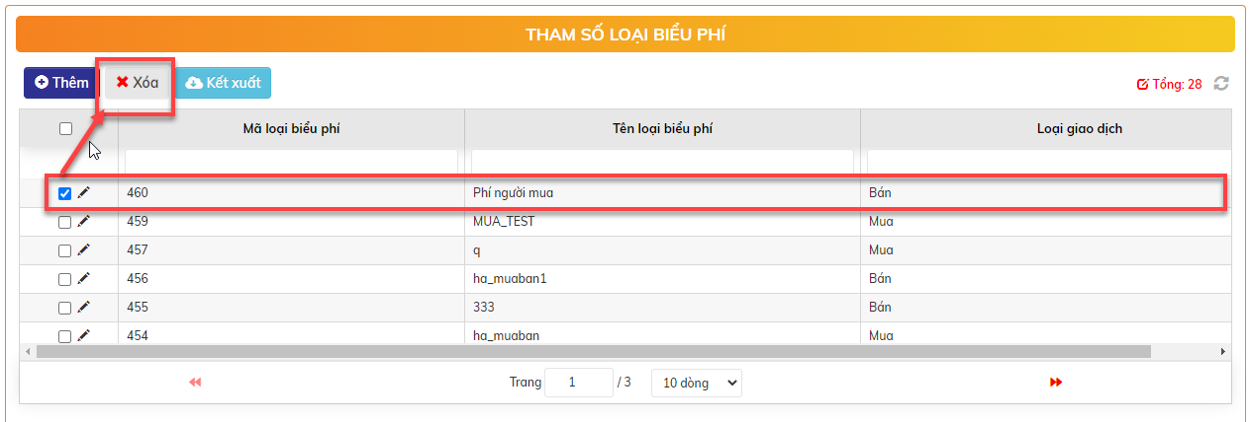

* Bước 2: Xuất hiện dialog xác nhận xóa tham số loại biểu phí

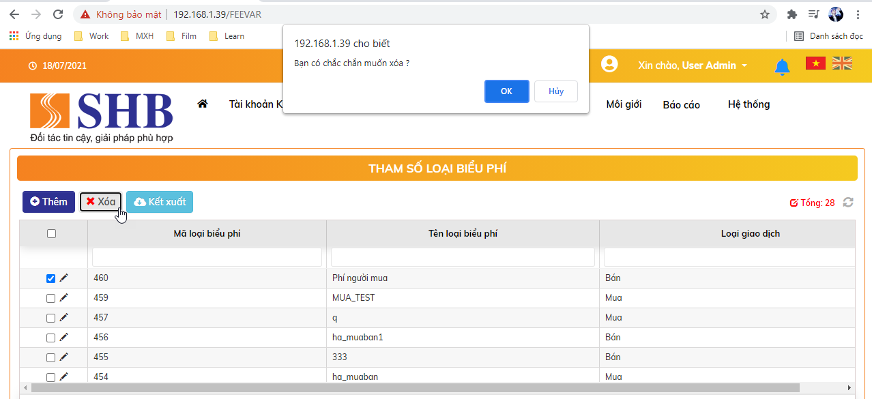

* *Ràng buộc:* Tham số loại biểu phí chưa dùng để khai mức thuế phí
* Xử lý sau khi bấm chọn OK:
  + Tham số loại biểu phí xóa khỏi giao diện và xóa khỏi CSDL
  + Tại Home: Giao dịch xóa tham số loại biểu phí tự động duyệt

### Khai báo mức thuế phí

* Mục đích: Cho phép khai báo các loại biểu phí trên hệ thống.
* Mỗi loại phí được phép customize riêng cho từng đại lý, mã trái phiếu, mã sản phẩm đầu tư bán lẻ
* Mỗi loại thuế được phép customize riêng cho từng loại khách hàng (cá nhân/tổ chức, trong nước/nước ngoài)
* Cho phép định nghĩa thuế, phí tính dựa trên Mệnh giá hay Giá mua/bán
* Được phép khai báo các kiểu thuế, phí sau
  + Phí cố định: Tính trên toàn bộ giá trị
  + Phí bậc thang:

Ví dụ:

Mức phí giao dịch được khai báo như sau:

* + - Từ 0 đến 100tr, tính phí 0.02%
    - Từ trên 100tr đến 250tr, tính phí 0.015%
    - Từ trên 250tr trở lên, tính phí 0.01%

Với lệnh bán 300 trái phiếu, mệnh giá 1 triệu => Tổng giá trị theo mệnh giá = 300 triệu => Phí giao dịch ghi nhận = 300tr * 0.01%

* Cho phép tham số mức thuế, phí tối thiếu và mức thuế, phí tối đa
* Vị trí: Quản lý lệnh 🡪 Quản lý thuế phí 🡪 Khai báo mức thuế phí

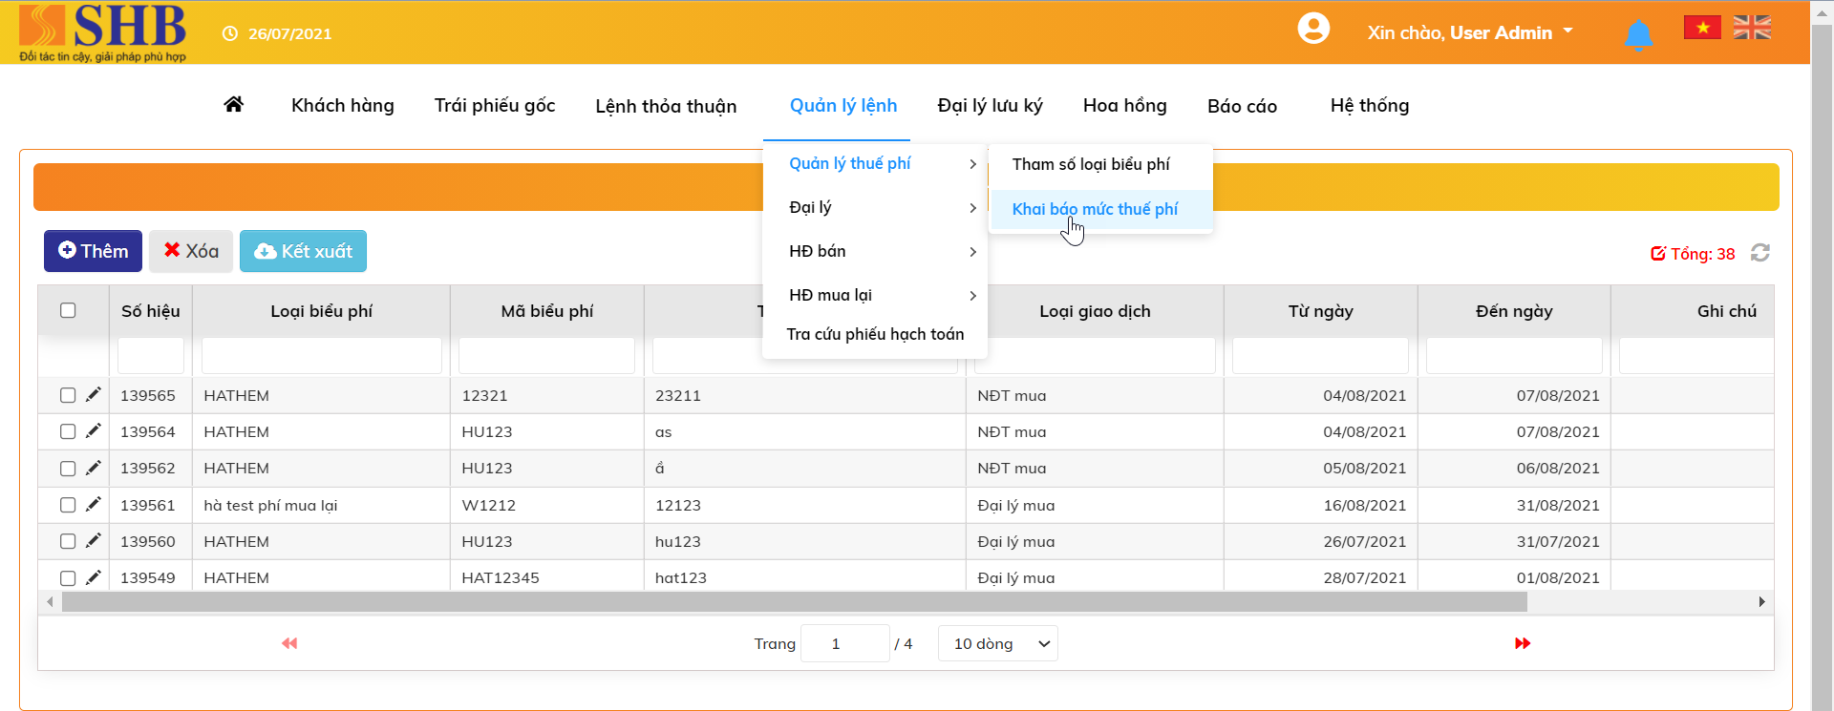

#### Thêm mới biểu thuế/phí

* Bước 1: Tại màn hình: Quản lý lệnh 🡪 Quản lý thuế phí 🡪 Khai báo mức thuế phí
  + Click nút 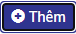 để khai báo biểu thuế phí

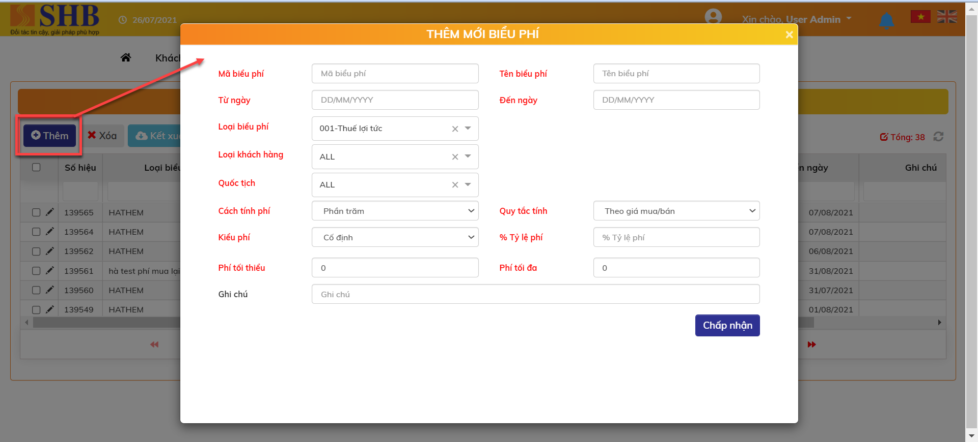

* + Nội dung màn hình khai báo biểu phí gồm:

| **STT** | **Tên trường** | **Bắt buộc** | **Diễn giải** |
| --- | --- | --- | --- |
|  | Mã biểu phí | Có | Nhập ký tự chữ, số, “.”, “_” |
|  | Tên biểu phí | Có |  |
|  | Từ ngày | Có |  |
|  | Đến ngày | Có | Phải > Từ ngày |
|  | Loại biểu phí | Có | Bao gồm các giá trị   * Thuế lợi tức * Thuế bán * Phí chuyển nhượng   ***Và các loại phí đã khai thêm ở mục 2.5.10.1*** |
|  | Loại giao dịch |  | * Nếu loại biểu phí là Thuế lợi tức và Thuế bán => Không cần nhập * Nếu loại biểu phí là Phí chuyển nhượng => Chọn 1 trong 2 giá trị   + NĐT bán lại   + Đại lý bán * Nếu là loại biểu phí khai báo thêm trên hệ thống cho các giao dịch bán, chọn 1 trong 2 giá trị   + NĐT bán   + Đại lý bán * Nếu là loại biểu phí khai báo thêm trên hệ thống cho các giao dịch mua, chọn 1 trong 2 giá trị   + NĐT mua   + Đại lý mua |
|  | Loại khách hàng | Có | Chỉ khai báo với trường hợp là Thuế bán hoặc Thuế lợi tức  Bao gồm 3 giá trị   * ALL * Cá nhân * Tổ chức |
|  | Quốc tịch | Có | Chỉ khai báo với trường hợp là Thuế bán hoặc Thuế lợi tức  Bao gồm 3 giá trị   * ALL * Trong nước * Nước ngoài |
|  | Đại lý | Có | Chỉ khai báo với các loại phí (Phí chuyển nhượng, phí giao dịch, phí thanh khoản…)  Bao gồm các giá trị   * ALL * Danh sách các đại lý |
|  | Mã trái phiếu | Có | Chỉ khai báo với các loại phí (Phí chuyển nhượng, phí giao dịch, phí thanh khoản…) và đã chọn giá trị Đại lý ở trên <> ALL  Bao gồm các giá trị   * ALL * Danh sách các mã trái phiếu của đại lý đã chọn |
|  | Mã sản phẩm | Có | Chỉ khai báo với các loại phí (Phí chuyển nhượng, phí giao dịch, phí thanh khoản…) và đã chọn giá trị Đại lý & Mã trái phiếu ở trên <> ALL  Bao gồm các giá trị   * ALL * Danh sách các mã sản phẩm của đại lý + trái phiếu gốc đã chọn |
|  | Cách tính phí | Có | Chọn 1 trong 2 giá trị: Phần trăm/Mức phí cụ thể |
|  | Quy tắc tính | Có | Chỉ hiển thị và cho chọn trong trường hợp cách tính phí là Phần trăm  Chọn 1 trong 2 giá trị: Theo mệnh giá/Theo giá trị mua bán |
|  | Kiểu phí | Có | Bao gồm 2 giá trị   * Cố định * Bậc thang |
|  | Tỷ lệ phí |  | Khi kiểu phí = bậc thang hoặc Cách tính phí = Mức phí => Không nhập  Khi kiểu phí = cố định và Cách tính phí = Phần trăm => Bắt buộc nhập, và nhập >= 0 |
|  | Phí tối thiểu | Có | Khi Cách tính phí = Mức phí => Không nhập  Khi Cách tính phí = Phần trăm => Bắt buộc nhập, và nhập >= 0 |
|  | Phí tối đa | Có | Khi Cách tính phí = Mức phí => Không nhập  Khi Cách tính phí = Phần trăm => Bắt buộc nhập, và nhập >= Phí tối thiểu |
|  | Giá trị phí |  | Khi kiểu phí = bậc thang hoặc Cách tính phí = Phần trăm => Không nhập  Khi kiểu phí = cố định và Cách tính phí = Mức phí => Bắt buộc nhập, và nhập >= 0 |
|  | Ghi chú | Không |  |
| **Vùng hiển thị thông tin trong trường hợp chọn Kiểu phí là Bậc thang => Hiển thị grid cho phép thêm/sửa/xóa bao gồm các thông tin dưới** | | | |
|  | Từ giá trị | Có | >= 0, và phải = dòng Đến giá trị trước đấy |
|  | Đến giá trị | Có | >= Từ giá trị |
|  | Mức phí | Có | >= 0 |

* + Bấm nút  để hoàn tất khai báo thông tin biểu phí.
  + Xử lý sau khi bấm nút Chấp nhận: Biểu phí mới có trạng thái chờ duyệt, chưa thể áp dụng cho các giao dịch được.
* Bước 2: Duyệt thêm mới

Có 2 cách để duyệt:

* + Cách 1: Duyệt tại màn hình HOME:
    - Chọn giao dịch Thêm mới biểu phí cần duyệt

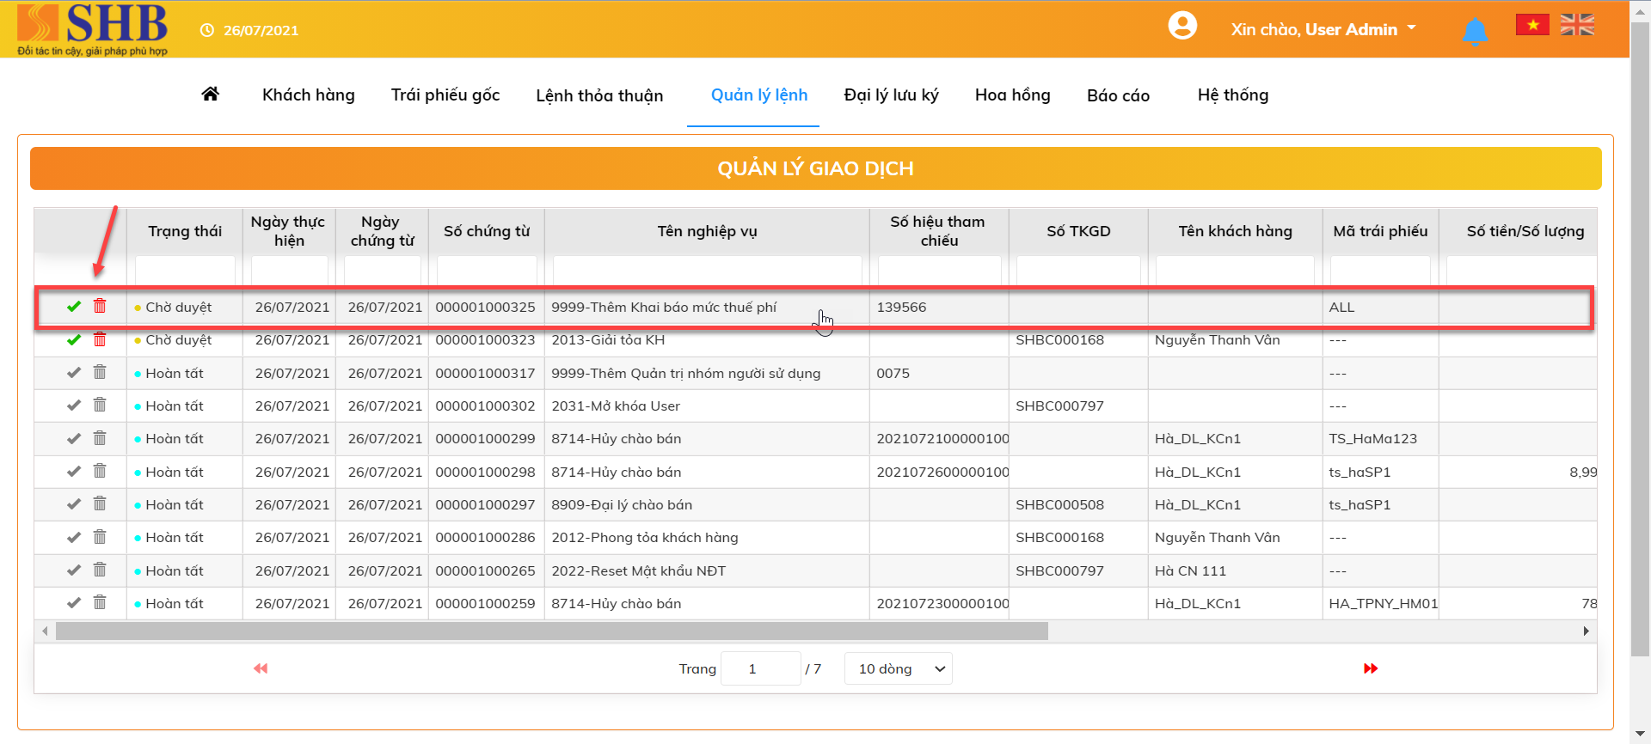

* + - Click đúp xem chi tiết giao dịch 🡪 Bấm nút 

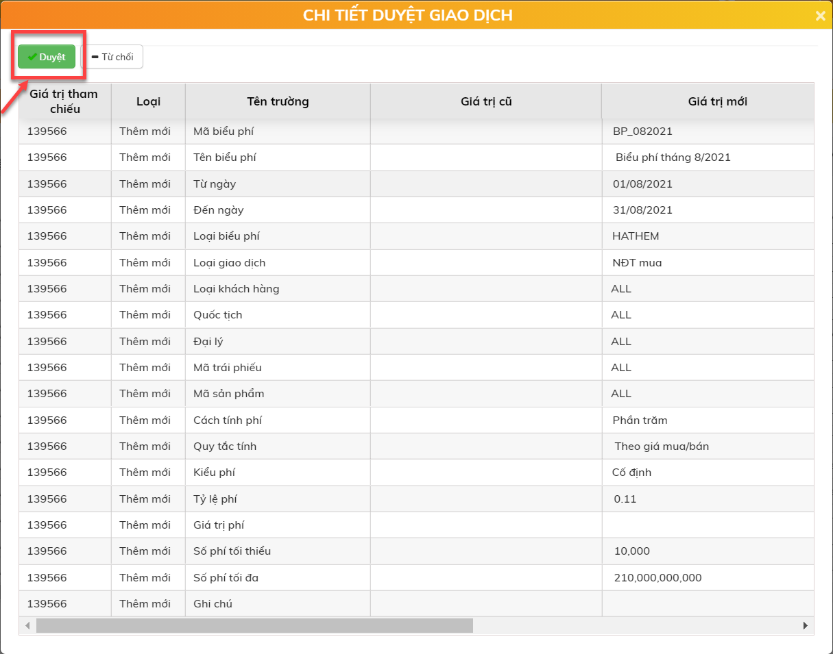

* + Cách 2: Duyệt tại màn hình biểu phí:
    - Click đúp xem bản ghi cần duyệt 🡪 Bấm nút 

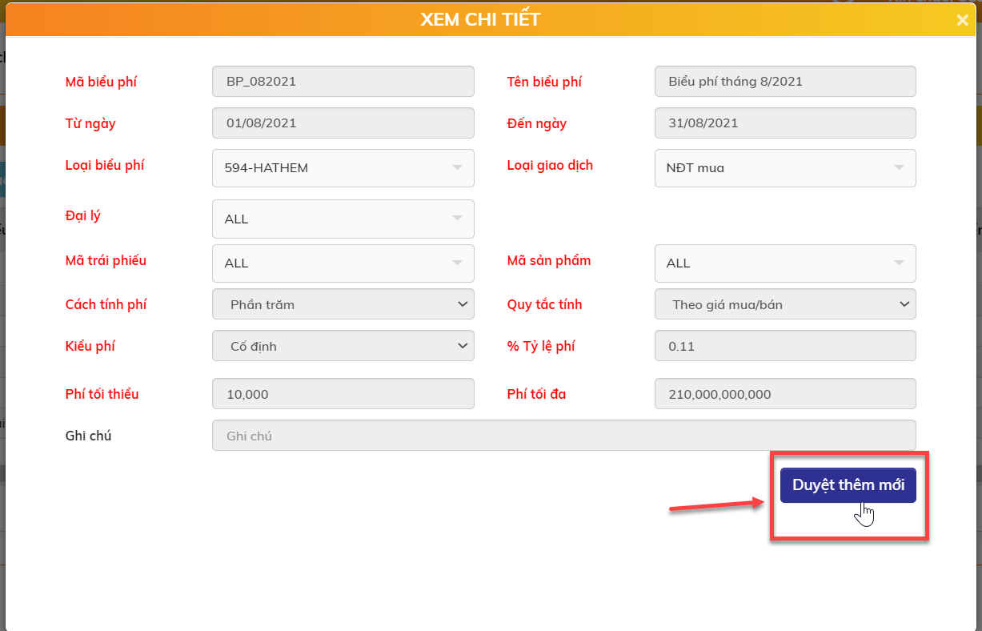

* Xử lý sau khi bấm nút Duyệt/Duyệt thêm mới: Biểu phí chuyển sang trạng thái Hoạt động.

#### Sửa biểu thuế/phí

* Điều kiện:
  + Được phép sửa tất cả các trường thông tin với bản ghi chưa phê duyệt. Ngày hiệu lực khi sửa phải >= ngày hệ thống
  + Với bản ghi đã duyệt
    - Bản ghi có ngày hiệu lực <= ngày hệ thống => chỉ được sửa ngày hết hiệu lực
    - Bản ghi có ngày hiệu lực > ngày hệ thống => được phép sửa tất cả các trường. Ngày hiệu lực khi sửa phải >= ngày hệ thống

Các bước sửa biểu thuế/phí:

* Bước 1: Tại màn hình: Quản lý lệnh 🡪 Quản lý thuế phí 🡪 Khai báo mức thuế phí
  + Bấm nút Sửa  để sửa biểu thuế/phí

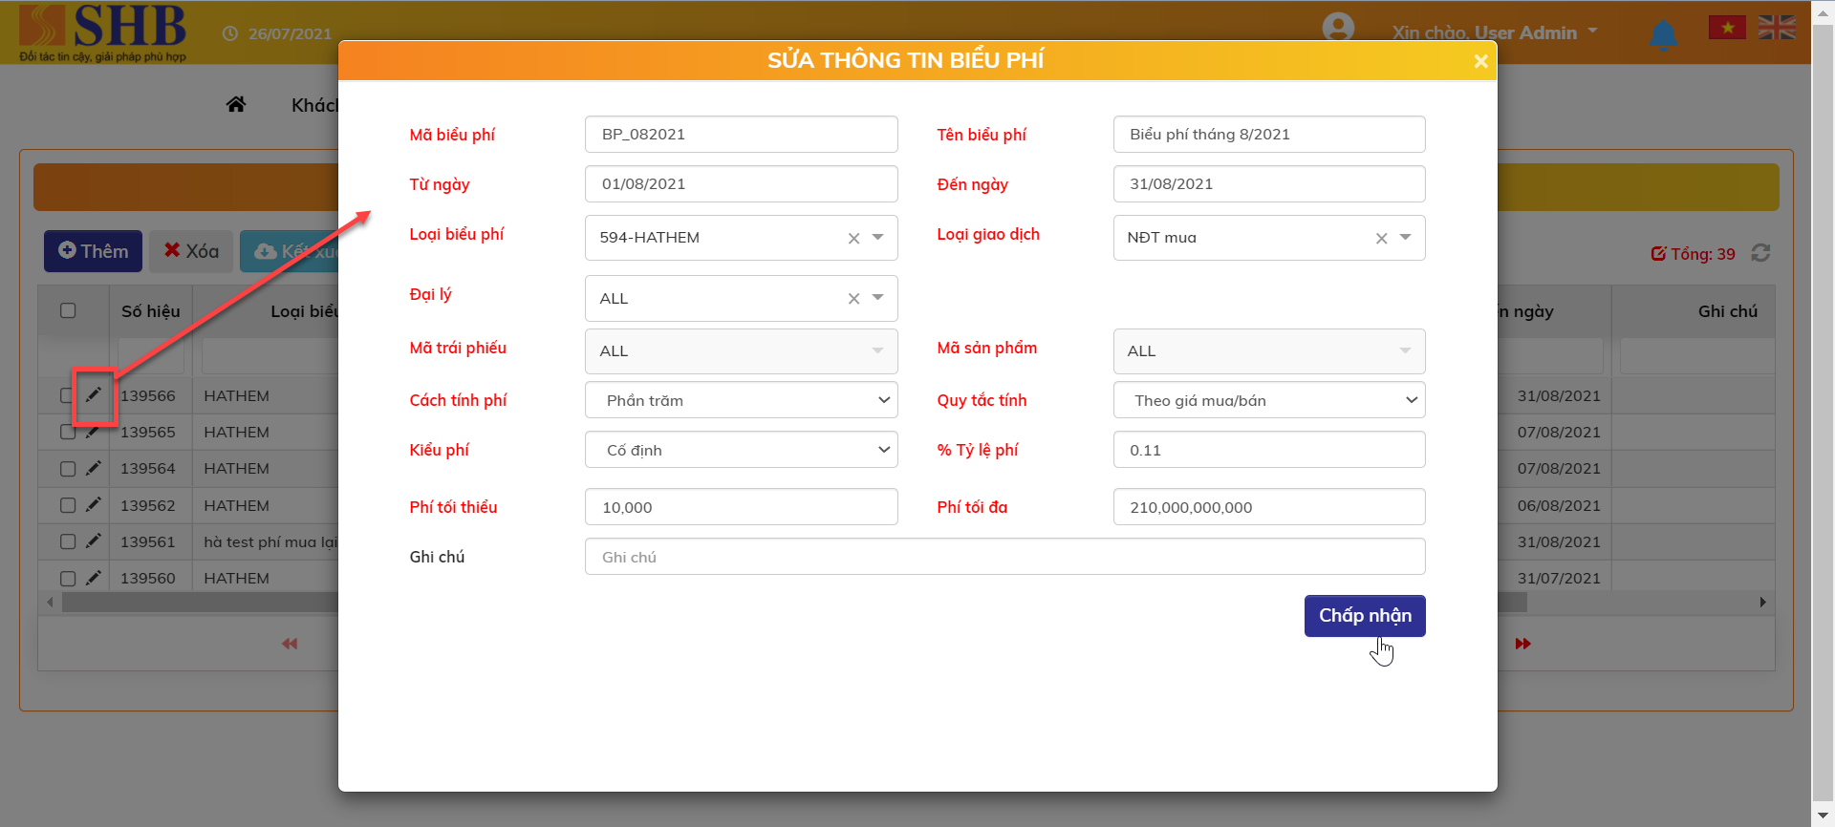

* + Sửa thông tin và Bấm nút  để lưu thông tin sửa
  + Xử lý sau khi bấm nút Thực hiện:
    - Bản ghi Chờ duyệt: Cập nhật luôn thông tin của lần sửa mới nhất. Trạng thái bản ghi vẫn là Chờ duyệt
    - Bản ghi Hoạt động: Chuyển trạng thái Chờ duyệt sửa. Thông tin của bản ghi vẫn là thông tin cũ 🡪 Thực hiện tiếp bước 2
* Bước 2: Duyệt sửa :
  + Vị trí màn hình HOME: Chọn giao dịch Sửa biểu phí cần duyệt

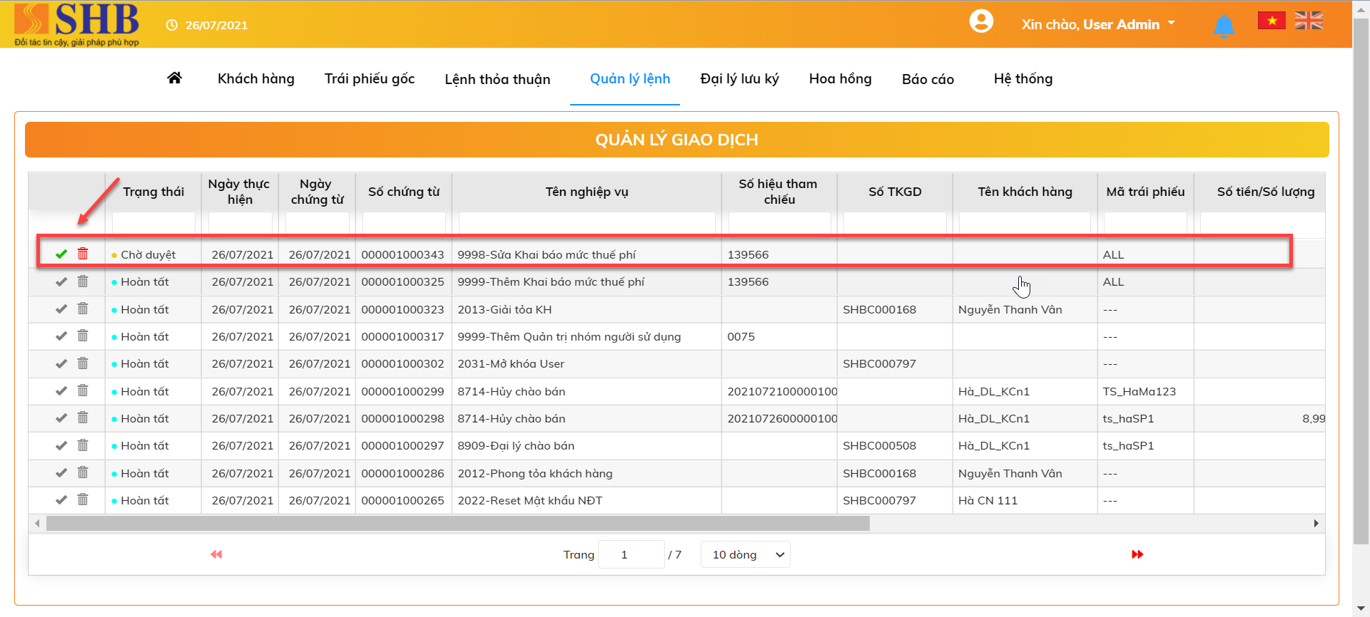

* + Click đúp xem chi tiết giao dịch 🡪 Bấm nút 

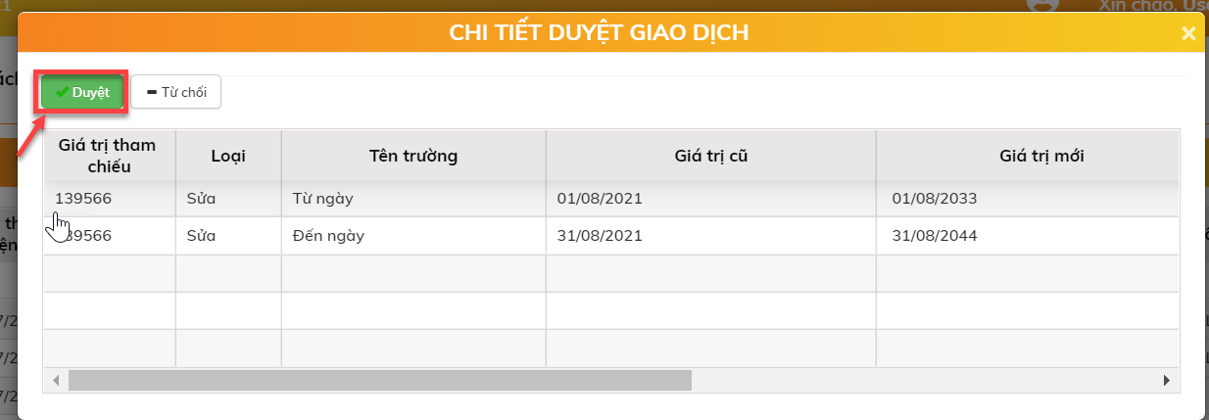

* + Xử lý sau khi bấm Duyệt: Sửa thành công, biểu thuế/phí ở trạng thái Hoạt động

#### Xóa biểu thuế/phí

* Điều kiện: Chỉ được xóa các bản ghi chưa duyệt, hoặc đã duyệt nhưng ngày hiệu lực > ngày hệ thống

Các bước xóa biểu thuế/phí:

* Bước 1: Tại màn hình: Quản lý lệnh 🡪 Quản lý thuế phí 🡪 Khai báo mức thuế phí
  + Chọn bản ghi và Bấm nút Xóa .

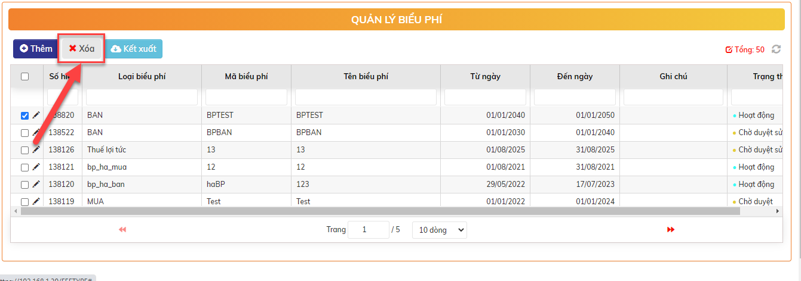

* + Xử lý sau khi bấm Xóa:
    - Bản ghi chờ duyệt: Xóa dữ liệu trong CSDL
    - Bản ghi hoạt động: chuyển trạng thái Chờ duyệt xóa 🡪 Thực hiện tiếp bước 2
* Bước 2: Duyệt Xóa biểu phí
  + Vị trí màn hình HOME: chọn giao dịch Xóa biểu phí cần duyệt

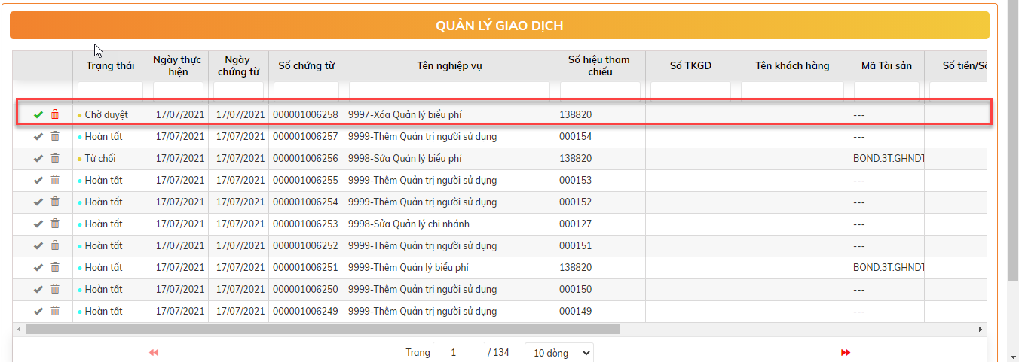

* + Click đúp xem chi tiết giao dịch 🡪 Bấm nút 

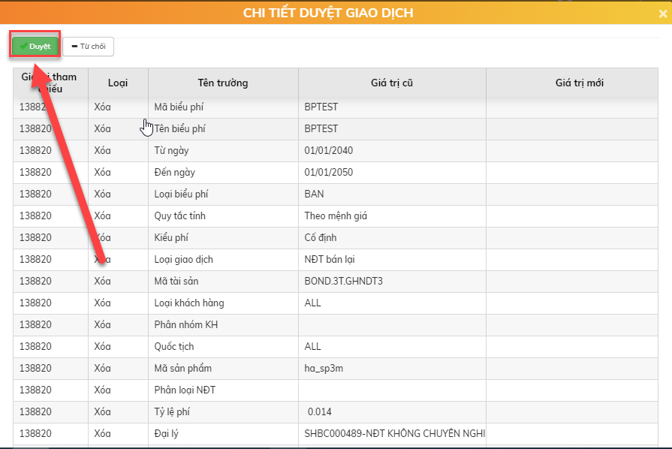

* + Xử lý sau khi duyệt xóa thành công: Xóa dữ liệu trong CSDL

## Quản lý cơ chế tính hoa hồng

* Quy trình:



### Quản lý phí hoa hồng

* Mục đích: Định nghĩa mức phí hoa hồng được hưởng cho từng đối tượng (loại hình) đã khai báo ở chức năng Chính sách môi giới
* Mỗi loại phí được phép customize riêng cho từng đại lý, mã trái phiếu, mã sản phẩm đầu tư bán lẻ
* Cho phép định nghĩa phí hoa hồng ghi nhận dựa trên Mệnh giá hay Giá mua/bán
* Vị trí: Hoa hồng 🡪 Tổ chức quản lý 🡪 Quản lý phí hoa hồng

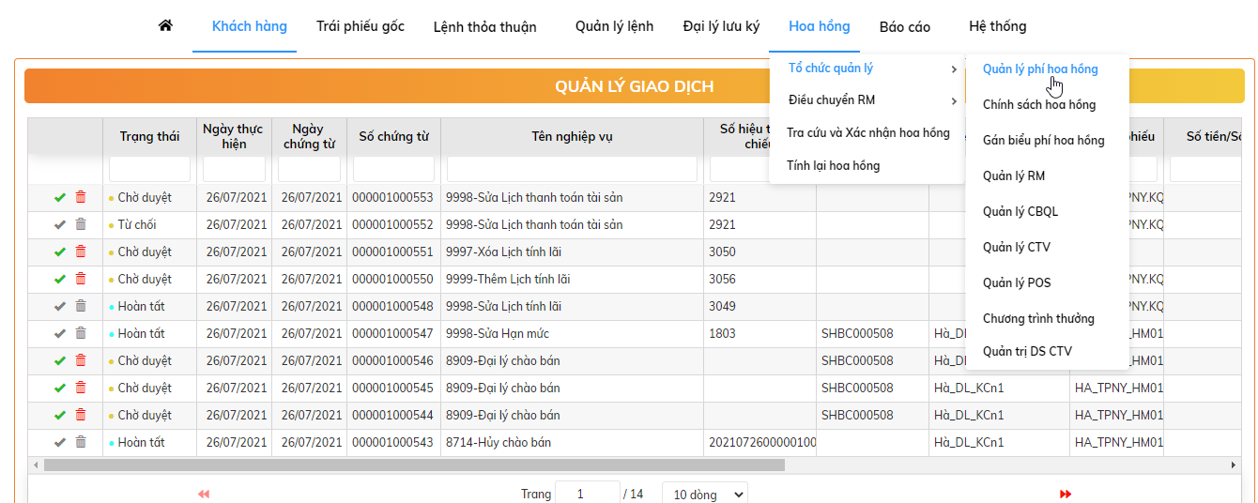

#### Thêm mới phí hoa hồng

* Bước 1: Tại màn hình: Hoa hồng 🡪 Tổ chức quản lý 🡪 Quản lý phí hoa hồng. Click nút  để khai báo phí hoa hồng

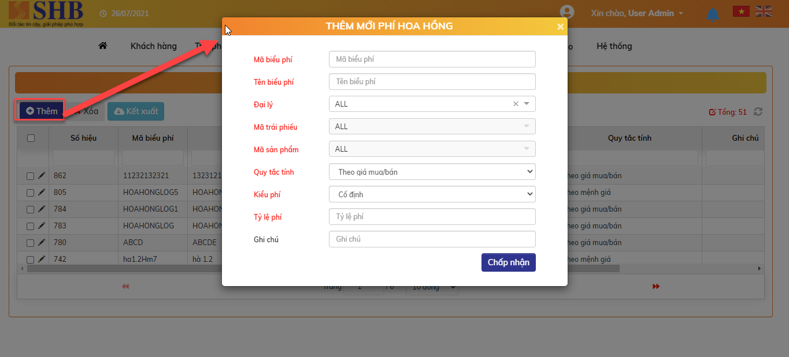

* Nội dung màn hình khai báo phí hoa hồng gồm:

| **STT** | **Tên trường** | **Bắt buộc** | **Diễn giải** |
| --- | --- | --- | --- |
|  | Mã biểu phí | Có | Nhập ký tự chữ, số, “.”, “_” |
|  | Tên biểu phí | Có |  |
|  | Quy tắc tính | Có | Chọn 1 trong 2 giá trị: Theo mệnh giá/Theo giá trị mua bán |
|  | Đại lý | Có | Bao gồm các giá trị   * ALL * Danh sách các đại lý |
|  | Mã trái phiếu | Có | Chỉ khai báo khi chọn giá trị Đại lý ở trên <> ALL  Bao gồm các giá trị   * ALL * Danh sách các mã trái phiếu của đại lý đã chọn |
|  | Mã sản phẩm | Có | Chỉ khai báo khi đã chọn giá trị Đại lý & Mã trái phiếu ở trên <> ALL  Bao gồm các giá trị   * ALL * Danh sách các mã sản phẩm của đại lý + trái phiếu gốc đã chọn |
|  | Tỷ lệ phí | Có | Nhập >= 0 |
|  | Ghi chú | Không |  |

* + Bấm nút  để hoàn tất khai báo thông tin phí hoa hồng.
  + Xử lý sau khi bấm nút Chấp nhận: phí hoa hồng mới có trạng thái chờ duyệt
* Bước 2: Duyệt thêm mới: Có 2 cách để duyệt
* Cách 1: Vị trí màn hình HOME: Chọn giao dịch Thêm quản lý phí hoa hồng có trạng thái Chờ duyệt

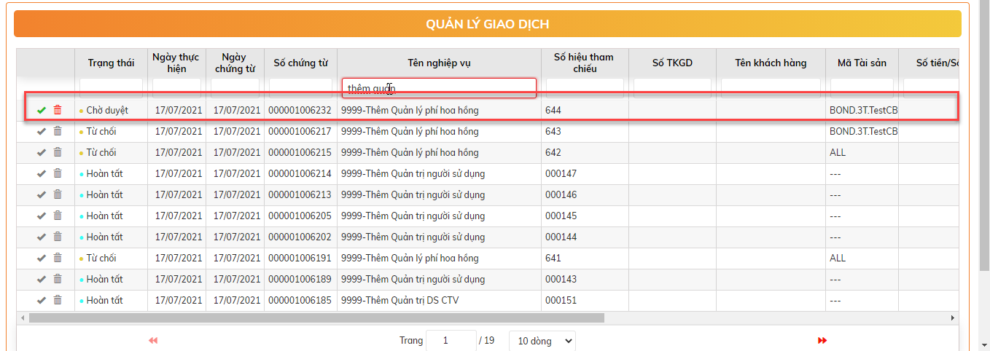

* + Click đúp để view chi tiết bản ghi

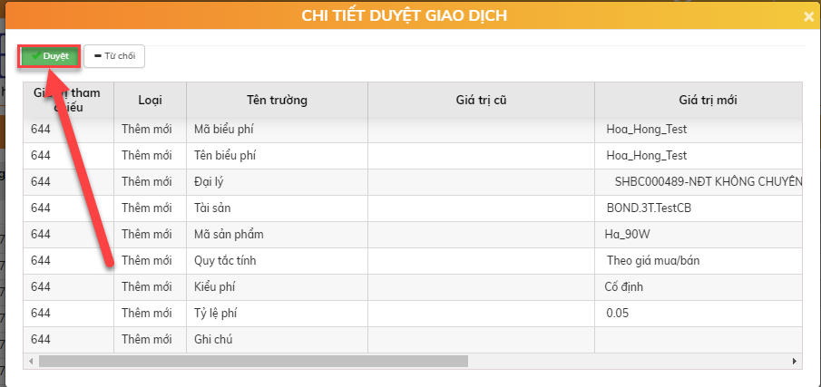

* + Bấm nút  để duyệt đăng ký phí hoa hồng
* Cách 2: Vị trí màn hình Quản lý phí hoa hồng. Chọn bản ghi ở trạng thái Chờ duyệt. Click đúp để view thông tin 🡪 Bấm nút 

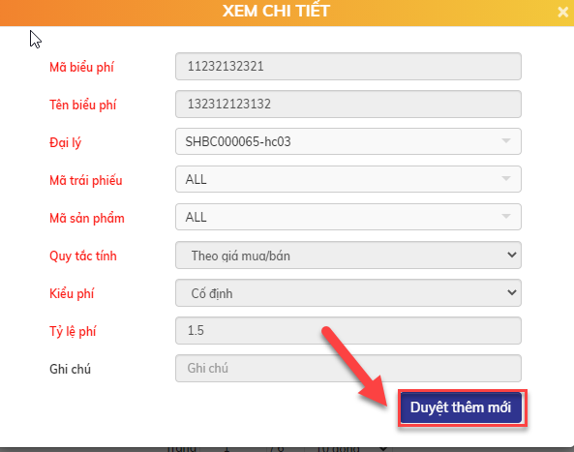

* + Xử lý sau khi bấm nút Duyệt/Duyệt thêm mới thành công: Phí hoa hồng có trạng thái Hoạt động.

#### Sửa phí hoa hồng

* Vị trí màn hình: Hoa hồng 🡪 Tổ chức quản lý🡪 Quản lý phí hoa hồng
* Bước 1: Chọn bản ghi cần sửa🡪 Bấm nút Sửa 

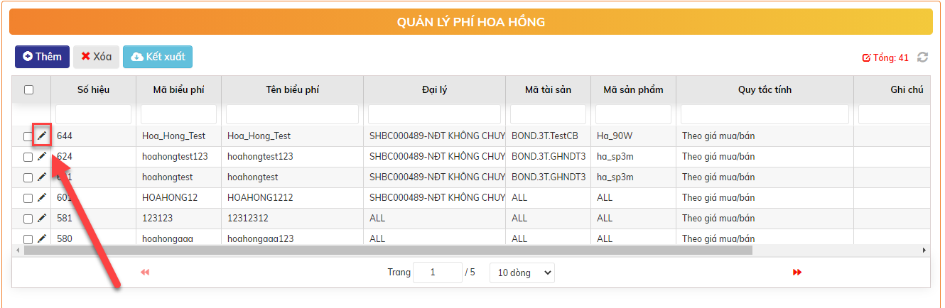

* + Sửa thông tin và bấm nút  để hoàn tất sửa thông tin biểu phí hoa hồng
  + Xử lý sau khi bấm nút Chấp nhận:
    - Bản ghi Chờ duyệt: cập nhật luôn thông tin của lần sửa mới nhất. Trạng thái bản ghi vẫn là Chờ duyệt
    - Bản ghi Hoạt động: chuyển trạng thái Chờ duyệt sửa. Thông tin của bản ghi vẫn là thông tin cũ. 🡪 Thực hiện tiếp bước 2
* Bước 2: Duyệt Sửa phí hoa hồng
  + Vị trí màn hình: HOME

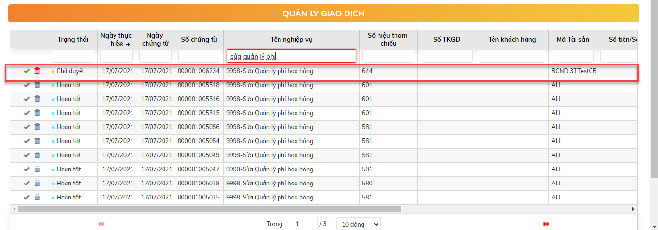

* + Nháy đúp để kiểm tra thông tin bản ghi:

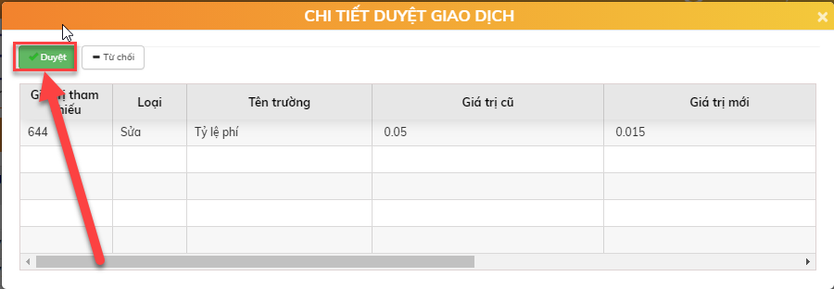

* + Bấm nút  để duyệt thông tin sửa phí hoa hồng.
  + Xử lý sau khi duyệt thông tin phí hoa hồng thành công: Chuyển trạng thái phí hoa hồng từ Chờ duyệt sửa thành Hoạt động. Thông tin bản ghi được cập nhật theo lần sửa mới nhất.

#### Xóa phí hoa hồng

* Điều kiện xóa: Chỉ được xóa các bản ghi chưa duyệt hoặc đã duyệt nhưng chưa được khai báo ở chức năng Gán biểu phí hoa hồng.
* Vị trí màn hình: Hoa hồng 🡪 Tổ chức quản lý 🡪 Quản lý phí hoa hồng
* Bước 1: Chọn bản ghi và bấm nút .

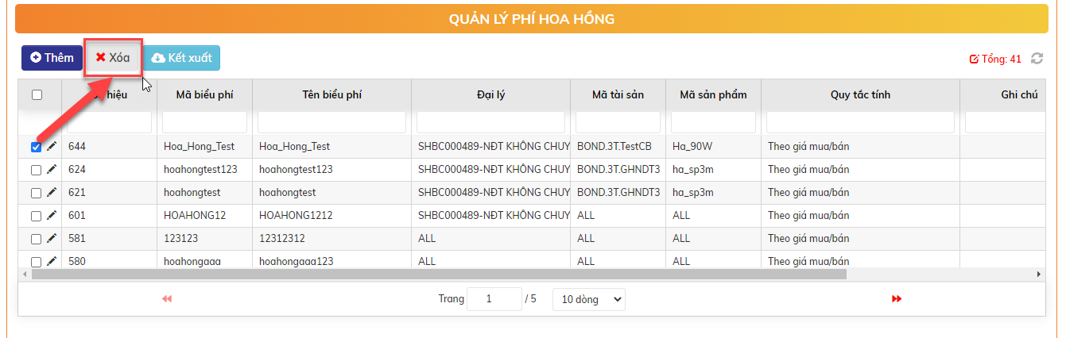

* + Xử lý sau khi bấm Xóa:
    - Bản ghi Chờ duyệt: xóa hẳn khỏi CSDL
    - Bản ghi Hoạt động: chuyển trạng thái Chờ duyệt xóa 🡪 Thực hiện tiếp bước 2
* Bước 2: Duyệt Xóa phí hoa hồng
  + Vị trí màn hình: HOME

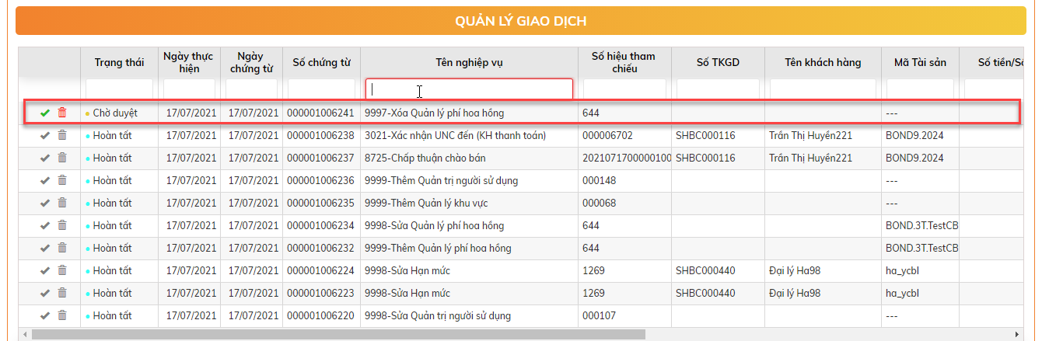

* Nhấn đúp để kiểm tra thông tin bản ghi:

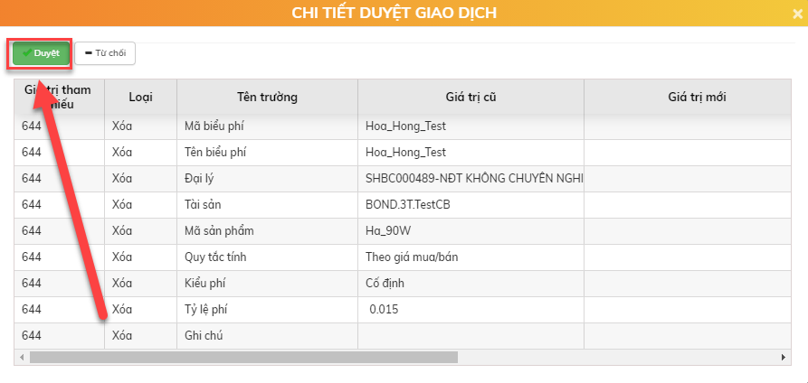

* + Bấm nút  để duyệt xóa phí hoa hồng
  + Xử lý sau khi duyệt thông tin phí hoa hồng thành công: Xóa thông tin phí hoa hồng khỏi CSDL.

### Chính sách hoa hồng

* Mục đích: Định nghĩa các chính sách hoa hồng sẽ áp dụng trên hệ thống, bao gồm
  + Loại hình HH mặc định cho các POS
  + Loại hình HH riêng cho các POS có cơ chế tính hoa hồng riêng
  + Loại hình HH mặc định cho các CBQL
  + Loại hình HH riêng cho các CBQL có cơ chế tính hoa hồng riêng
  + Loại hình HH mặc định cho các RM
  + Loại hình HH riêng cho các RM có cơ chế tính hoa hồng riêng
  + Loại hình HH mặc định cho các CTV
  + Loại hình HH riêng cho các CTV có cơ chế tính hoa hồng riêng
* Vị trí: Hoa hồng 🡪 Tổ chức quản lý 🡪 Chính sách hoa hồng

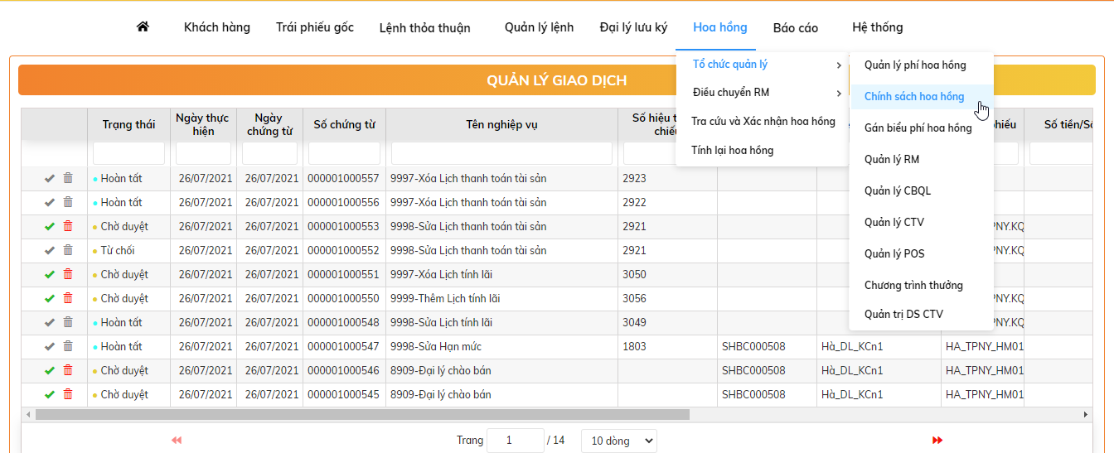

#### Thêm mới chính sách hoa hồng

* Bước 1: Tại màn hình: Hoa hồng 🡪 Tổ chức quản lý 🡪 Chính sách hoa hồng. Click nút  để khai báo chính sách hoa hồng

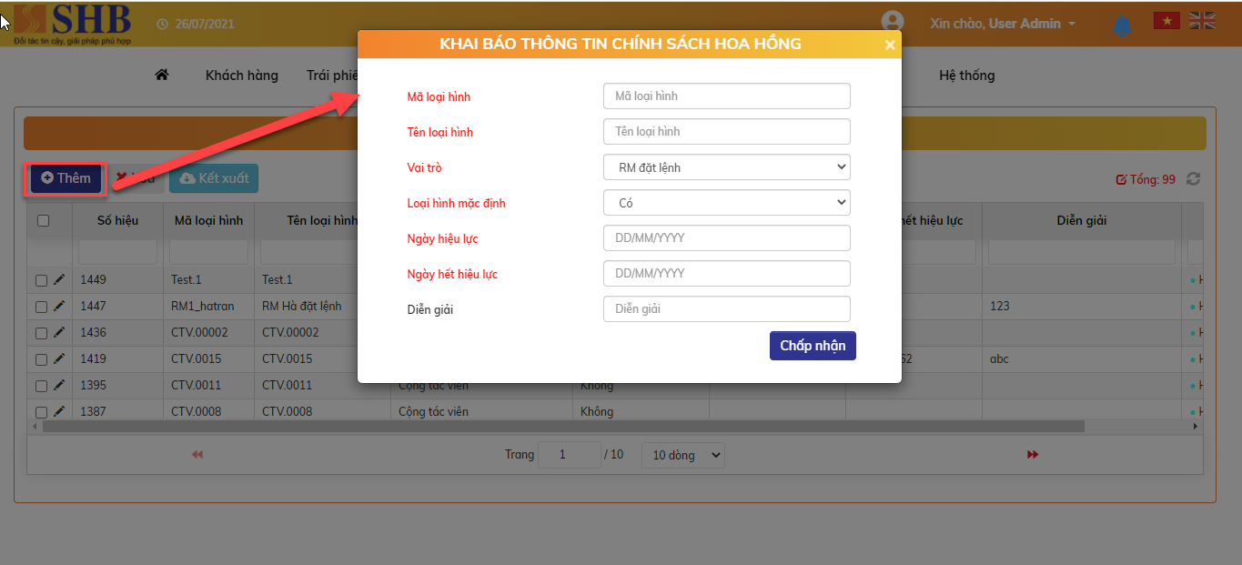

* Nội dung màn hình khai chính sách môi giới bao gồm:

| **STT** | **Tên trường** | **Bắt buộc** | **Diễn giải** |
| --- | --- | --- | --- |
|  | Mã loại hình | Có | Nhập ký tự chữ, số, “.”, “_” |
|  | Tên loại hình | Có | Người dùng nhập |
|  | Vai trò | Có | Chọn từ các giá trị   * RM đặt lệnh * Cộng tác viên * Cán bộ quản lý * POS |
|  | Loại hình mặc định | Có | Có/Không  Nếu là loại hình mặc định => tất cả các môi giới với vai trò tương ứng sẽ áp theo loại hình mặc định trong trường hợp không khai báo loại hình riêng |
|  | Ngày hiệu lực | Có |  |
|  | Ngày hết hiệu lực | Có | Phải > ngày hiệu lực |
|  | Diễn giải | Không |  |

* + Bấm nút  để hoàn tất khai báo thông tin chính sách hoa hồng.
  + Xử lý sau khi bấm nút Chấp nhận: chính sách hoa hồng mới có trạng thái chờ duyệt
* Bước 2: Duyệt thêm mới: Có 2 cách để duyệt
* Cách 1: Vị trí màn hình HOME: Chọn giao dịch Thêm mới chính sách hoa hồng có trạng thái Chờ duyệt

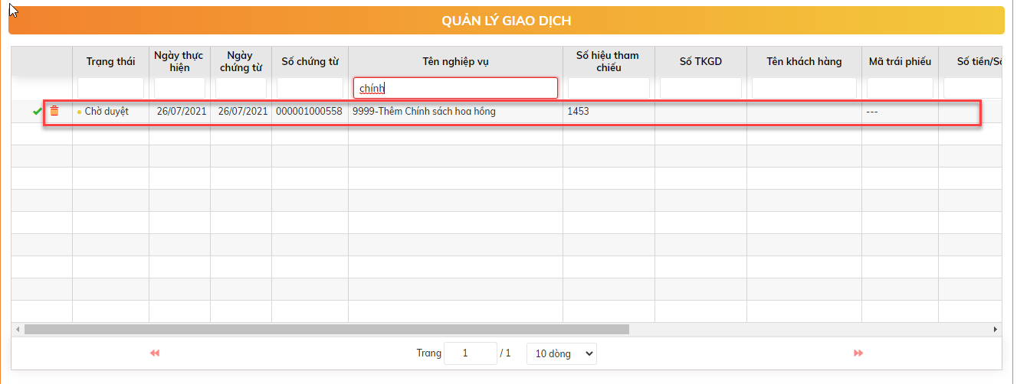

* + Click đúp để view chi tiết bản ghi

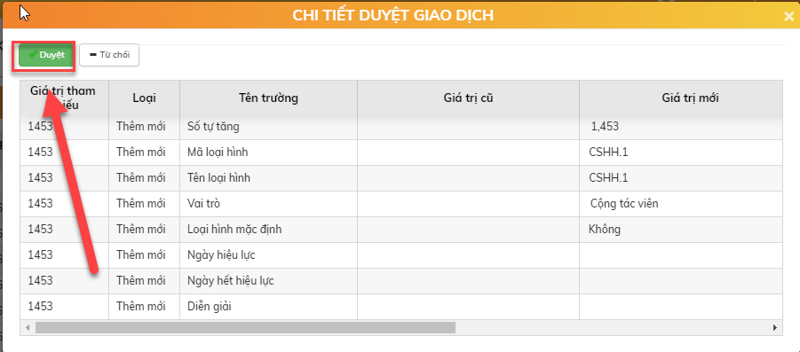

* + Bấm nút  để duyệt đăng ký chính sách hoa hồng.
* Cách 2: Vị trí màn hình Chính sách hoa hồng. Chọn bản ghi ở trạng thái Chờ duyệt. Click đúp để view thông tin 🡪 Bấm nút 

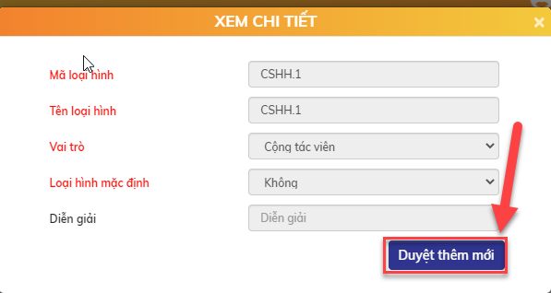

* + Xử lý sau khi bấm nút Duyệt thành công: chính sách hoa hồng có trạng thái Hoạt động.

#### Sửa chính sách hoa hồng

* Vị trí màn hình: Hoa hồng 🡪 Tổ chức quản lý 🡪 Chính sách hoa hồng
* Bước 1: Chọn bản ghi cần sửa 🡪 Bấm nút Sửa 

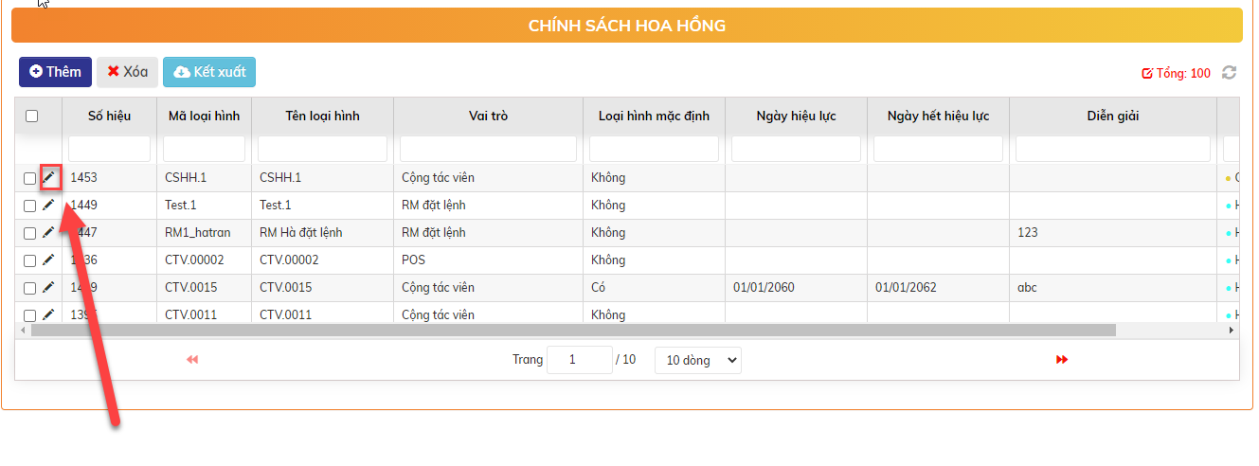

* + Sửa thông tin và bấm nút  để hoàn tất sửa thông tin chính sách hoa hồng
  + Xử lý sau khi bấm nút Chấp nhận:
    - Bản ghi Chờ duyệt: cập nhật luôn thông tin của lần sửa mới nhất. Trạng thái bản ghi vẫn là Chờ duyệt
    - Bản ghi Hoạt động: chuyển trạng thái Chờ duyệt sửa. Thông tin của bản ghi vẫn là thông tin cũ. 🡪 Thực hiện tiếp bước 2
* Bước 2: Duyệt Sửa chính sách môi giới
  + Vị trí màn hình: HOME

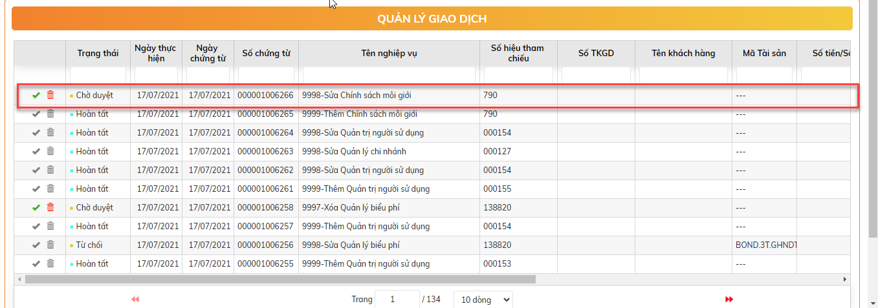

* + Nháy đúp để kiểm tra thông tin bản ghi:

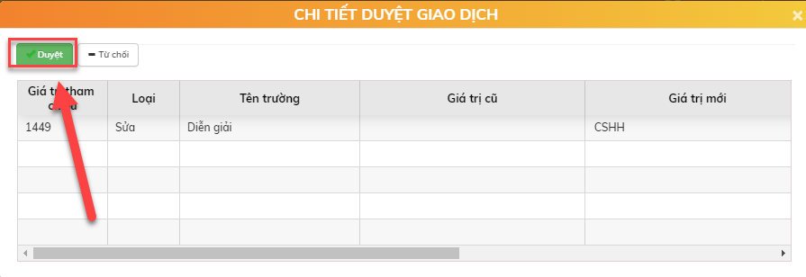

* + Bấm nút  để duyệt thông tin sửa chính sách hoa hồng.
  + Xử lý sau khi duyệt thông tin chính sách hoa hồng thành công: Chuyển trạng thái bản ghi từ Chờ duyệt sửa thành Hoạt động. Thông tin bản ghi được cập nhật theo lần sửa mới nhất.

#### Xóa chính sách hoa hồng

* Điều kiện xóa: Chỉ được xóa các bản ghi khi chưa khai báo ở màn hình Quản lý POS, Quản lý CTV, Quản lý RM, Quản lý CBQL
* Vị trí màn hình: Hoa hồng 🡪 Tổ chức quản lý 🡪 Chính sách hoa hồng
* Bước 1: Chọn bản ghi cần xóa 🡪 bấm nút .

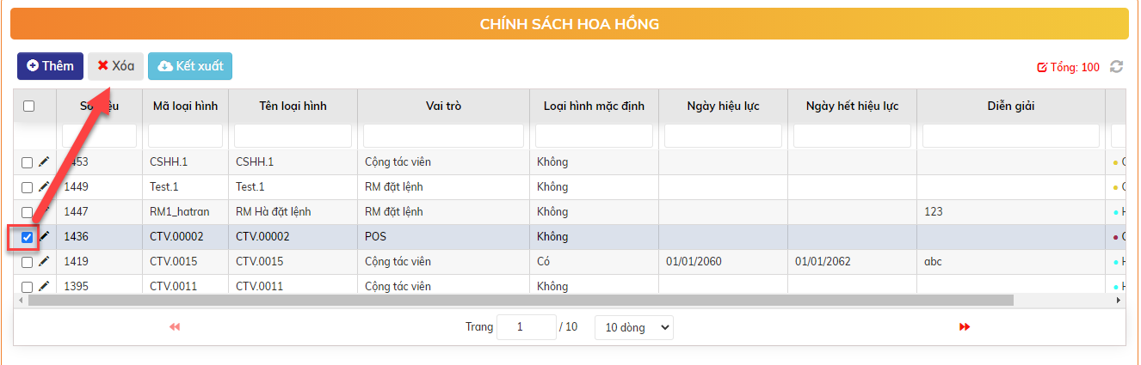

* + Xử lý sau khi bấm Xóa:
    - Bản ghi Chờ duyệt: xóa hẳn khỏi CSDL
    - Bản ghi Hoạt động: chuyển trạng thái Chờ duyệt xóa 🡪 Thực hiện tiếp bước 2
* Bước 2: Duyệt Xóa chính sách hoa hồng
  + Vị trí màn hình: HOME

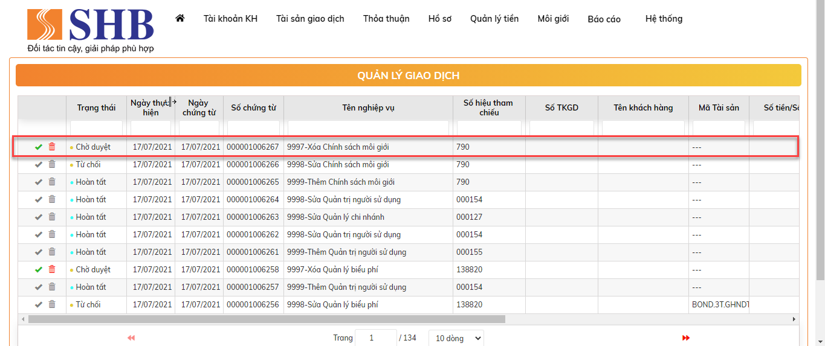

* Nhấn đúp để kiểm tra thông tin bản ghi:

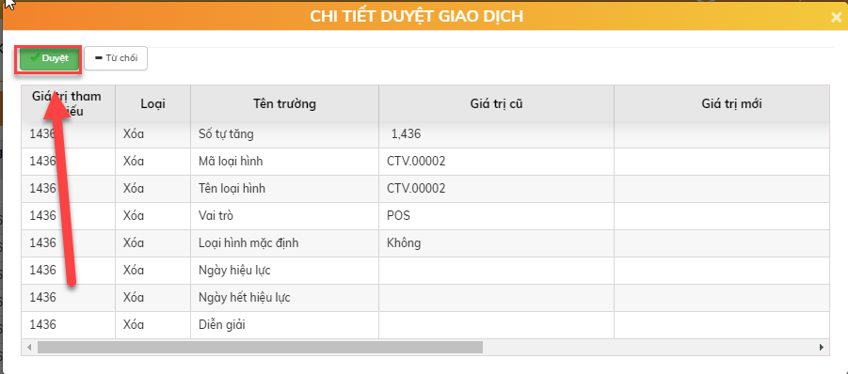

* + Bấm nút  để duyệt xóa chính sách hoa hồng
  + Xử lý sau khi duyệt xóa thông tin chính sách hoa hồng thành công: Xóa khỏi CSDL

### Gán biểu phí hoa hồng

* Mục đích: Link giữa biểu phí hoa hồng đã khai báo với loại hình hoa hồng tương ứng
* Vị trí: Hoa hồng 🡪 Tổ chức quản lý 🡪 Gán biểu phí hoa hồng

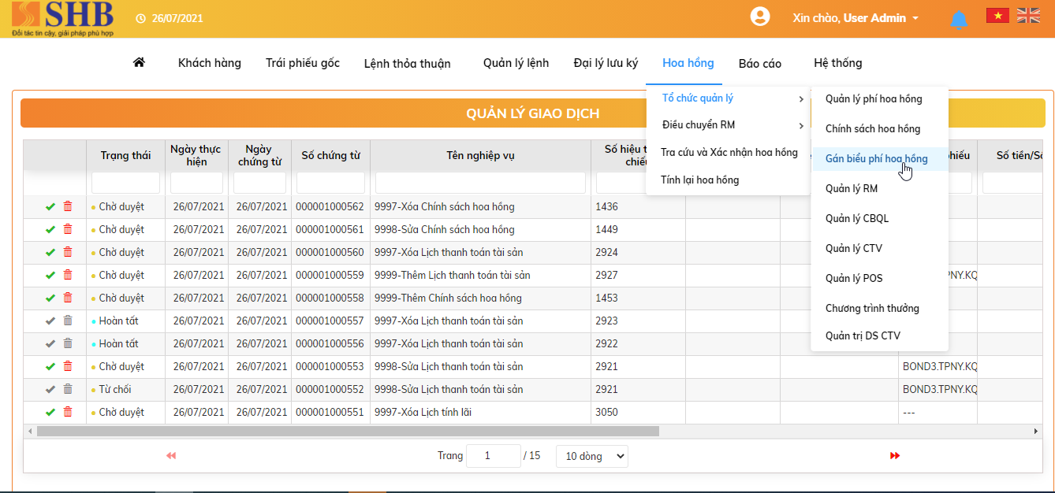

#### Thêm mới gán biểu phí hoa hồng

* Bước 1: Tại màn hình: Hoa hồng 🡪 Tổ chức quản lý 🡪 Gán biểu phí hoa hồng. Click nút  để khai báo gán biểu phí hoa hồng

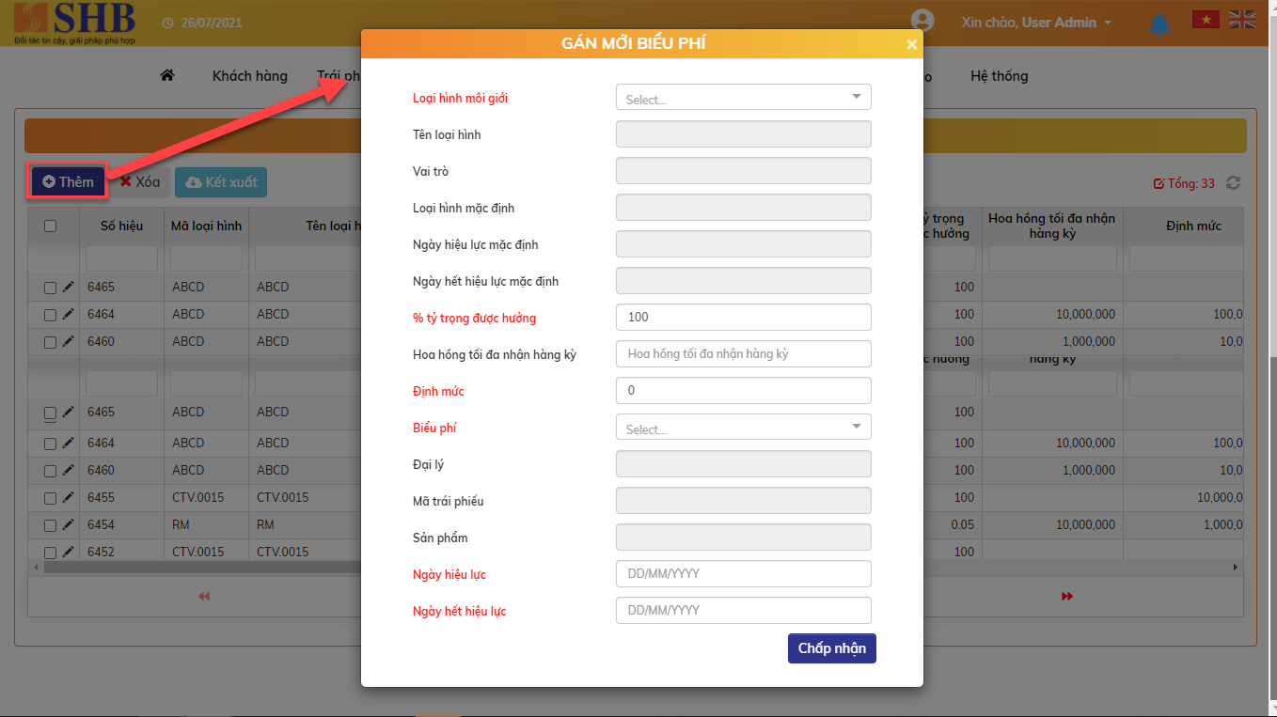

* Nội dung màn hình khai gán biểu phí hoa hồng bao gồm:

| **STT** | **Tên trường** | **Bắt buộc** | **Diễn giải** |
| --- | --- | --- | --- |
|  | Loại hình môi giới | Có | Chọn từ danh sách loại hình môi giới đã khai báo |
|  | Tên loại hình | Có | Disable. Hiển thị theo loại hình môi giới đã chọn ở trên |
|  | Vai trò | Có | Disable. Hiển thị theo loại hình môi giới đã chọn ở trên |
|  | Loại hình mặc định | Có | Disable. Hiển thị theo loại hình môi giới đã chọn ở trên |
|  | Ngày hiệu lực mặc định | Có | Disable. Hiển thị theo loại hình môi giới đã chọn ở trên |
|  | Ngày hết hiệu lực mặc định | Có | Disable. Hiển thị theo loại hình môi giới đã chọn ở trên |
|  | % tỷ trọng được hưởng | Có | Mặc định 100.  Người dùng nhập > 0, <= 100 |
|  | Hoa hồng tối đa nhận hàng kỳ | Không | Nhập số > 0. Nếu không nhập hiểu là không quy định mức tối đa |
|  | Định mức | Có | Mặc định = 0. Nhập >= 0. Hoa hồng chỉ được tính trên phần vượt định mức |
|  | Biểu phí | Có | Chọn từ danh sách các biểu phí hoa hồng đã khai báo |
|  | Đại lý | Có | Disable. Hiển thị theo biểu phí đã chọn ở trên |
|  | Tài sản | Có | Disable. Hiển thị theo biểu phí đã chọn ở trên |
|  | Sản phẩm | Có | Disable. Hiển thị theo biểu phí đã chọn ở trên |
|  | Ngày hiệu lực | Có | Người dùng nhập |
|  | Ngày hết hiệu lực | Có | Người dùng nhập, > Ngày hiệu lực |

* + Bấm nút  để hoàn tất khai báo thông gán biểu phí hoa hồng.
  + Xử lý sau khi bấm nút Chấp nhận: gán biểu phí hoa hồng mới có trạng thái chờ duyệt
* Bước 2: Duyệt thêm mới: Có 2 cách để duyệt
  + Cách 1: Vị trí màn hình HOME: Chọn giao dịch Thêm mới gán biểu phí hoa hồng có trạng thái Chờ duyệt

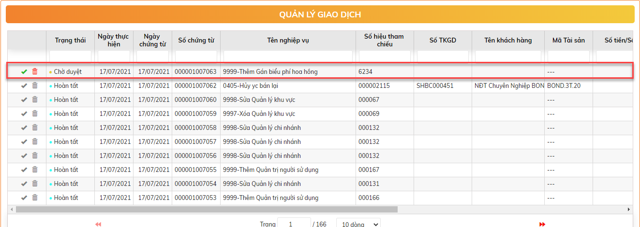

* + Click đúp để view chi tiết bản ghi

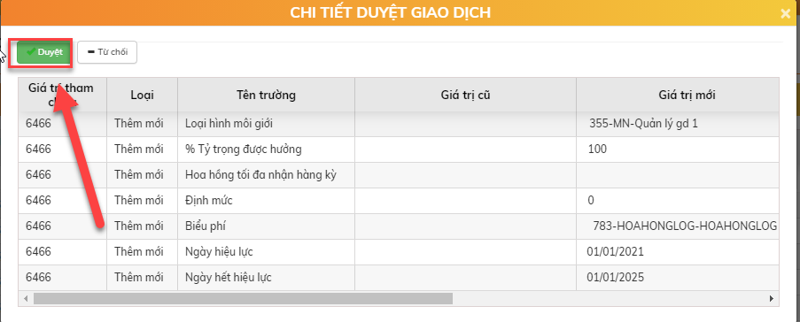

* + Bấm nút  để duyệt đăng ký gán biểu phí hoa hồng
* Cách 2: Vị trí màn hình Gán biểu phí hoa hồng. Chọn bản ghi ở trạng thái Chờ duyệt. Click đúp để view thông tin 🡪 Bấm nút 

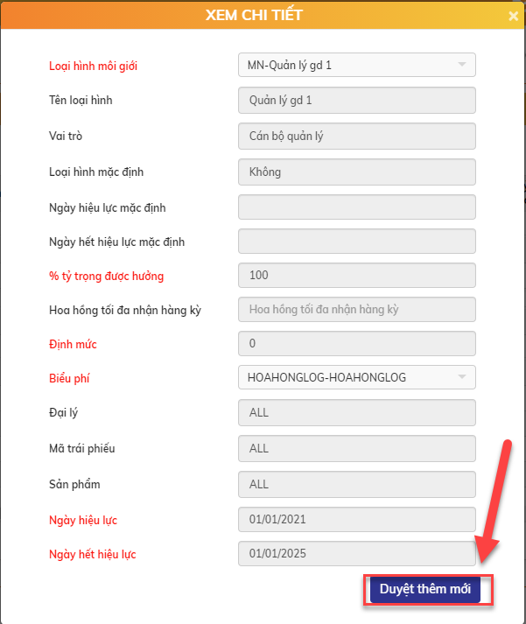

* + Xử lý sau khi bấm nút Duyệt thành công: gán biểu phí hoa hồng có trạng thái Hoạt động.

#### Sửa gán biểu phí hoa hồng

* Vị trí màn hình: Hoa hồng 🡪 Tổ chức quản lý🡪 Gán biểu phí hoa hồng
* Bước 1: Chọn bản ghi cần sửa 🡪 Bấm nút Sửa 

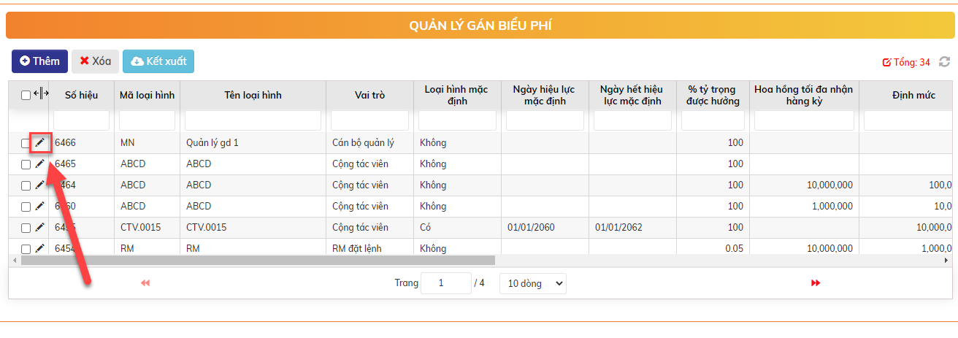

* + Sửa thông tin và bấm nút  để hoàn tất sửa thông tin gán biểu phí hoa hồng
  + Xử lý sau khi bấm nút Chấp nhận:
    - Bản ghi Chờ duyệt: cập nhật luôn thông tin của lần sửa mới nhất. Trạng thái bản ghi vẫn là Chờ duyệt
    - Bản ghi Hoạt động: chuyển trạng thái Chờ duyệt sửa. Thông tin của bản ghi vẫn là thông tin cũ. 🡪 Thực hiện tiếp bước 2
* Bước 2: Duyệt Sửa gán biểu phí hoa hồng
  + Vị trí màn hình: HOME

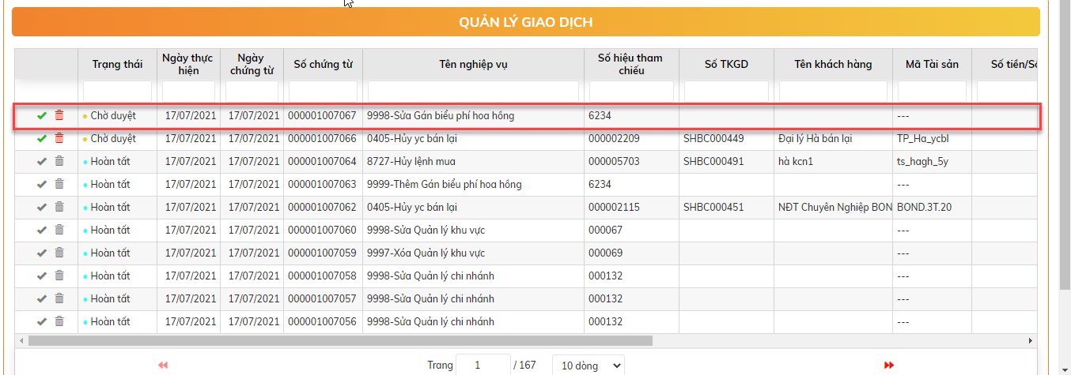

* + Nháy đúp để kiểm tra thông tin bản ghi:

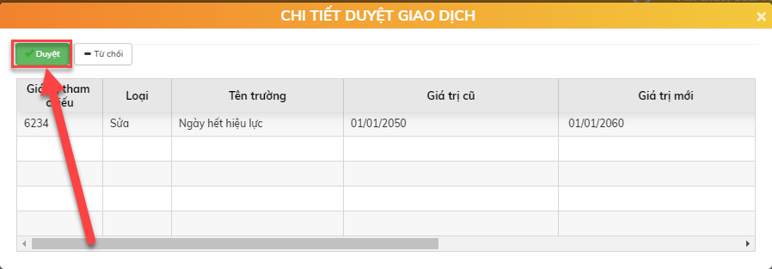

* + Bấm nút  để duyệt thông tin sửa gán biểu phí hoa hồng
  + Xử lý sau khi duyệt thông tin gán biểu phí hoa hồng thành công: Chuyển trạng thái gán biểu phí hoa hồng từ Chờ duyệt sửa thành Hoạt động. Thông tin bản ghi được cập nhật theo lần sửa mới nhất.

#### Xóa gán biểu phí hoa hồng

* Vị trí màn hình: Hoa hồng 🡪 Tổ chức quản lý 🡪 Gán biểu phí hoa hồng
* Bước 1: Chọn bản ghi cần xóa 🡪 bấm nút .

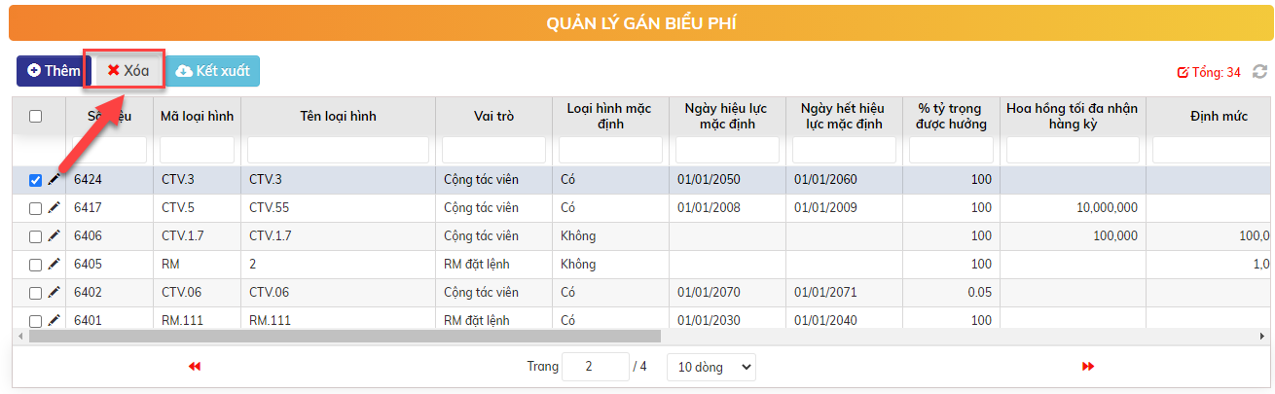

* + Xử lý sau khi bấm Xóa:
    - Bản ghi Chờ duyệt: xóa hẳn khỏi CSDL
    - Bản ghi Hoạt động: chuyển trạng thái Chờ duyệt xóa 🡪 Thực hiện tiếp bước 2
* Bước 2: Duyệt Xóa chính sách môi giới
  + Vị trí màn hình: HOME

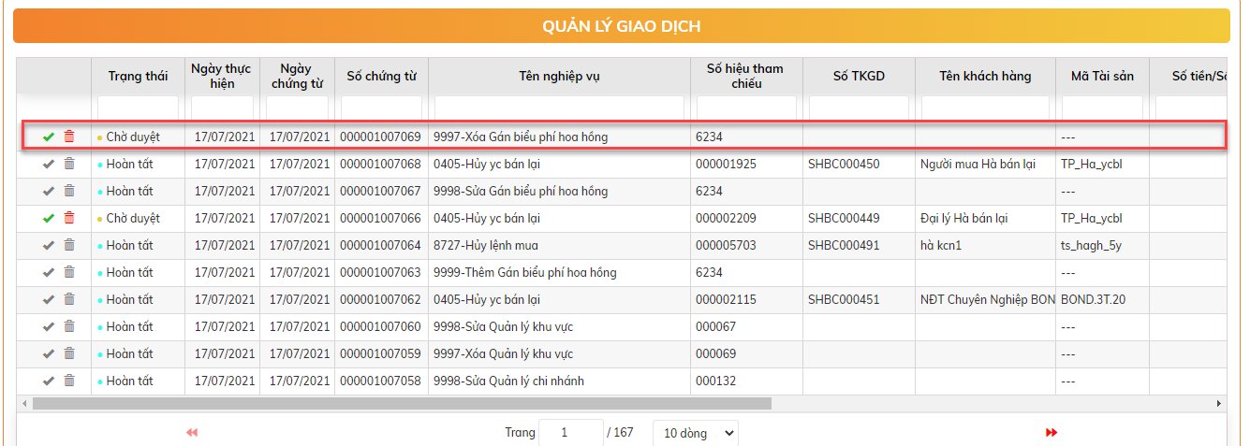

* Nhấn đúp để kiểm tra thông tin bản ghi:

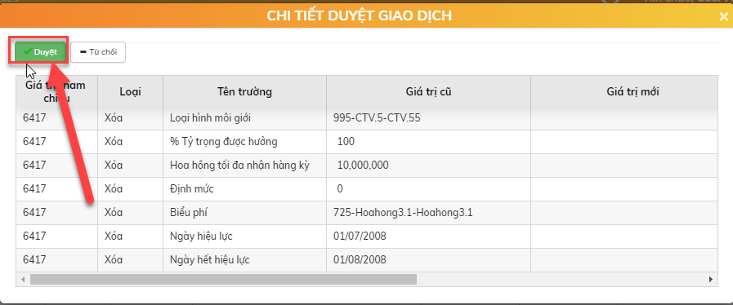

* + Bấm nút  để duyệt xóa gán biểu phí hoa hồng
  + Xử lý sau khi duyệt xóa gán biểu phí hoa hồng thành công: Xóa thông tin gán biểu phí hoa hồng ra khỏi hệ thống.

### Quản lý RM

* Mục đích:
* Các RM sẽ được tự động áp dụng loại hình hoa hồng mặc định đã khai => khi đó sẽ bỏ qua bước khai báo này.
* Nếu RM áp theo mức hoa hồng riêng, thì cần thực hiện tạo và gán loại hình tính hoa hồng riêng biệt
* Vị trí: Hoa hồng 🡪 Tổ chức quản lý 🡪 Quản lý RM

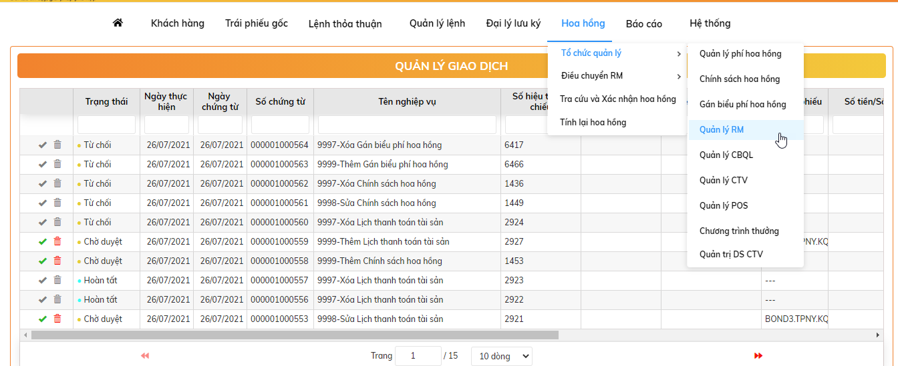

#### Thêm mới quản lý RM

* Bước 1: Tại màn hình: Hoa hồng 🡪 Tổ chức quản lý 🡪 Quản lý RM. Click nút  để khai báo quản lý RM

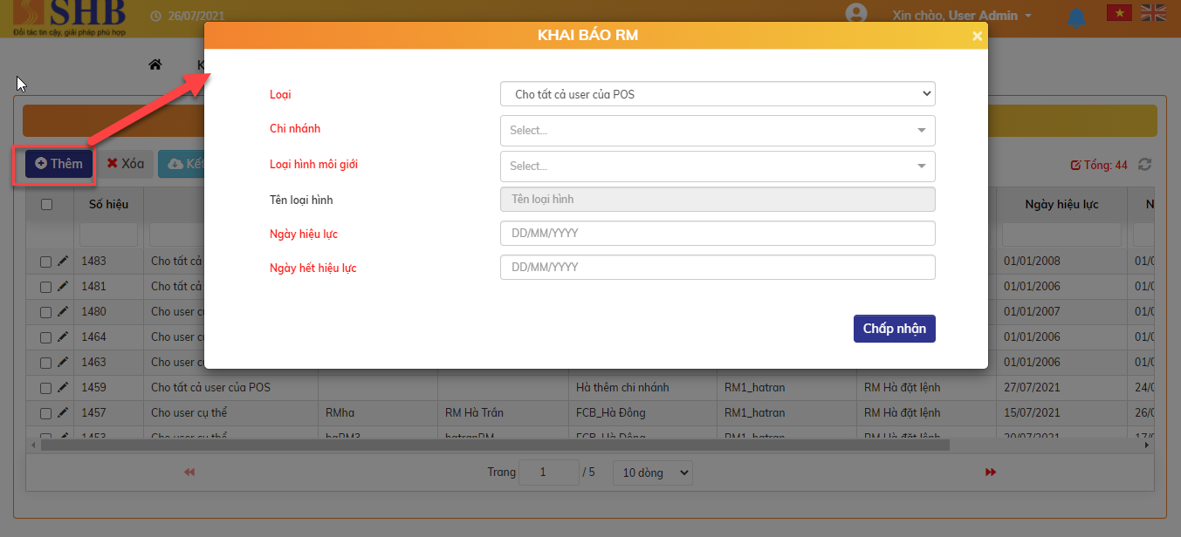

* Nội dung màn hình khai gán Quản lý RM bao gồm:

| **STT** | **Tên trường** | **Bắt buộc** | **Diễn giải** |
| --- | --- | --- | --- |
|  | Loại | Có | Chọn 1 trong 2:   * Cho tất cả RM của POS * Cho RM cụ thể |
|  | RM |  | Chỉ nhập nếu áp dụng cho RM cụ thể.  Chọn từ danh sách các RM đang hoạt động |
|  | Họ tên |  | Disable. Hiển thị tên của CBQL đã chọn |
|  | Chi nhánh |  | * Nếu áp dụng cho RM cụ thể => Disable. Hiển thị theo thông tin của RM đã chọn * Nếu áp dụng cho tất cả RM của POS => Hiển thị danh sách POS đang hoạt động để chọn |
|  | Loại hình môi giới | Có | Chọn từ danh sách các chính sách hoa hồng môi giới cho RM không phải là chính sách mặc định |
|  | Tên loại hình | Có | Disable. Hiển thị theo loại hình môi giới đã chọn ở trên |
|  | Ngày hiệu lực | Có | Nhập |
|  | Ngày hết hiệu lực | Có | Nhập, > ngày hiệu lực |

* + Bấm nút  để hoàn tất khai báo thông tin quản lý RM
  + Xử lý sau khi bấm nút Chấp nhận: bản ghi có trạng thái chờ duyệt
* Bước 2: Duyệt thêm mới: Có 2 cách để duyệt
  + Cách 1: Vị trí màn hình HOME: Chọn giao dịch Thêm quản lý RM có trạng thái Chờ duyệt

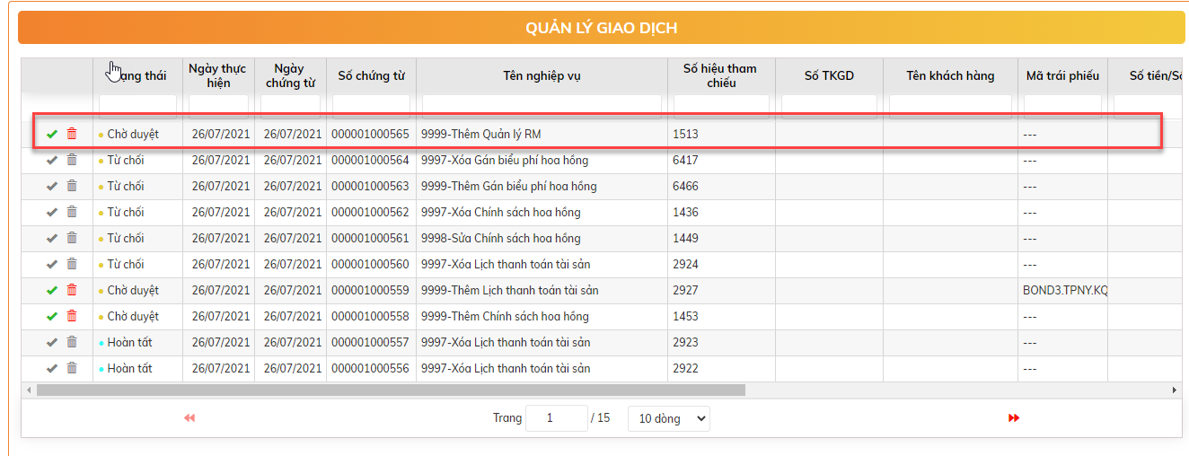

* + Click đúp để view chi tiết bản ghi

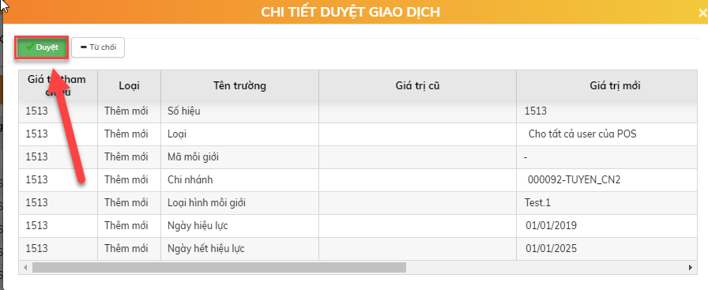

* + Bấm nút  để duyệt thêm mới quản lý RM.
* Cách 2: Vị trí màn hình Quản lý RM. Chọn bản ghi ở trạng thái Chờ duyệt. Click đúp để view thông tin 🡪 Bấm nút 

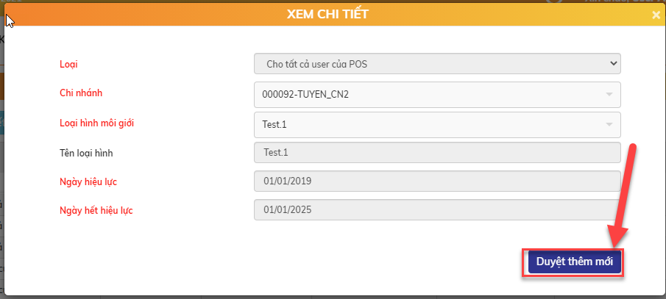

* + Xử lý sau khi bấm nút Duyệt thành công: bản ghi có trạng thái Hoạt động.

#### Sửa quản lý RM

* Vị trí màn hình: Hoa hồng 🡪 Tổ chức quản lý🡪 Quản lý RM
* Bước 1: Chọn bản ghi cần sửa 🡪 Bấm nút Sửa 

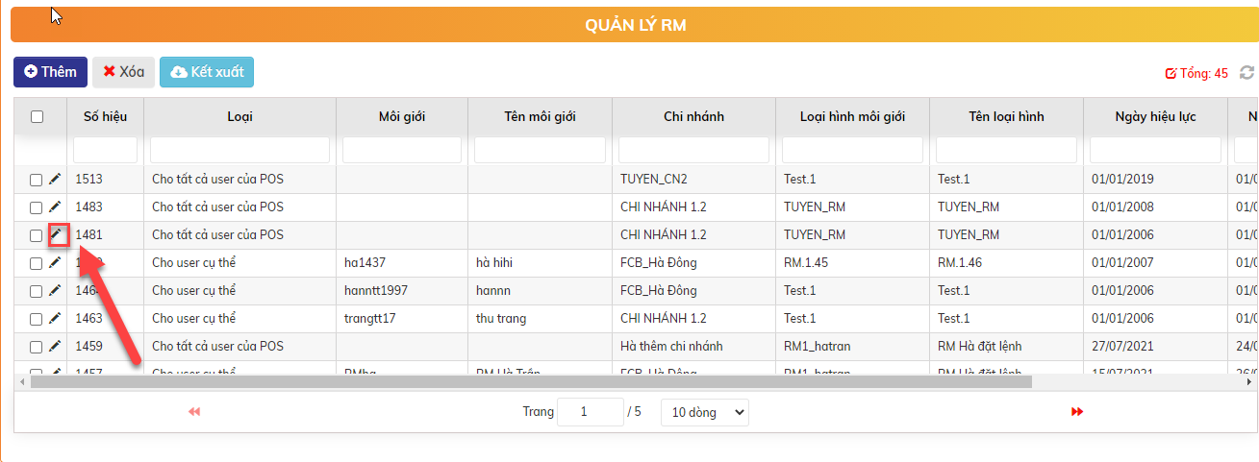

* + Sửa thông tin và bấm nút  để hoàn tất sửa thông tin quản lý RM
  + Xử lý sau khi bấm nút Chấp nhận:
    - Bản ghi Chờ duyệt: cập nhật luôn thông tin của lần sửa mới nhất. Trạng thái bản ghi vẫn là Chờ duyệt
    - Bản ghi Hoạt động: chuyển trạng thái Chờ duyệt sửa. Thông tin của bản ghi vẫn là thông tin cũ. 🡪 Thực hiện tiếp bước 2
* Bước 2: Duyệt Sửa quản lý RM
  + Vị trí màn hình: HOME

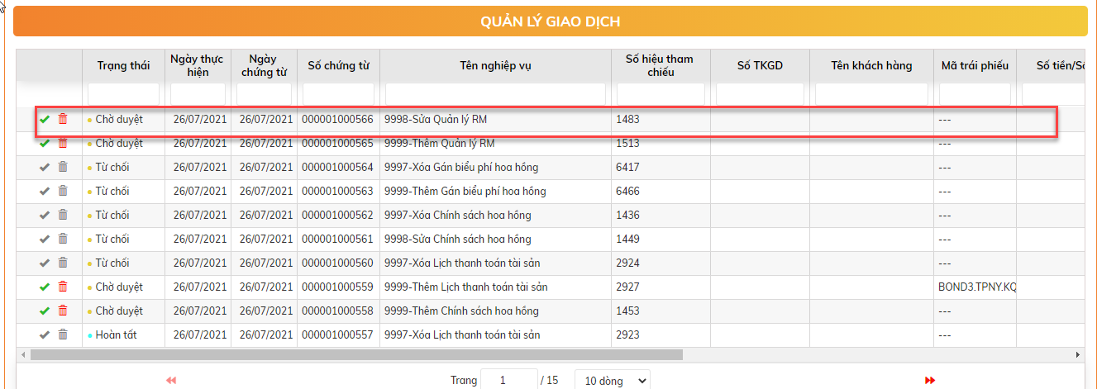

* + Nháy đúp để kiểm tra thông tin bản ghi:

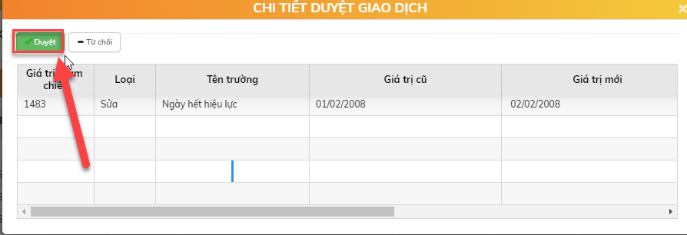

* + Bấm nút  để duyệt sửa quản lý RM.
  + Xử lý sau khi duyệt sửa thông tin Quản lý RM thành công: Chuyển trạng thái bản ghi từ Chờ duyệt sửa thành Hoạt động. Thông tin bản ghi được cập nhật theo lần sửa mới nhất.

#### Xóa quản lý RM

* Vị trí màn hình: Hoa hồng 🡪 Tổ chức quản lý 🡪 Quản lý RM
* Bước 1: Chọn bản ghi cần xóa 🡪 Bấm nút .

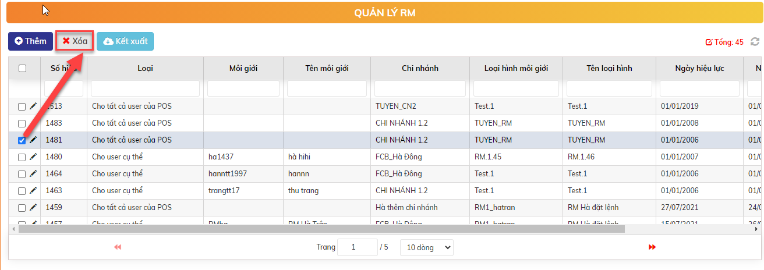

* + Xử lý sau khi bấm Xóa:
    - Bản ghi Chờ duyệt: xóa hẳn khỏi CSDL
    - Bản ghi Hoạt động: chuyển trạng thái Chờ duyệt xóa 🡪 Thực hiện tiếp bước 2
* Bước 2: Duyệt Xóa quản lý RM
  + Vị trí màn hình: HOME

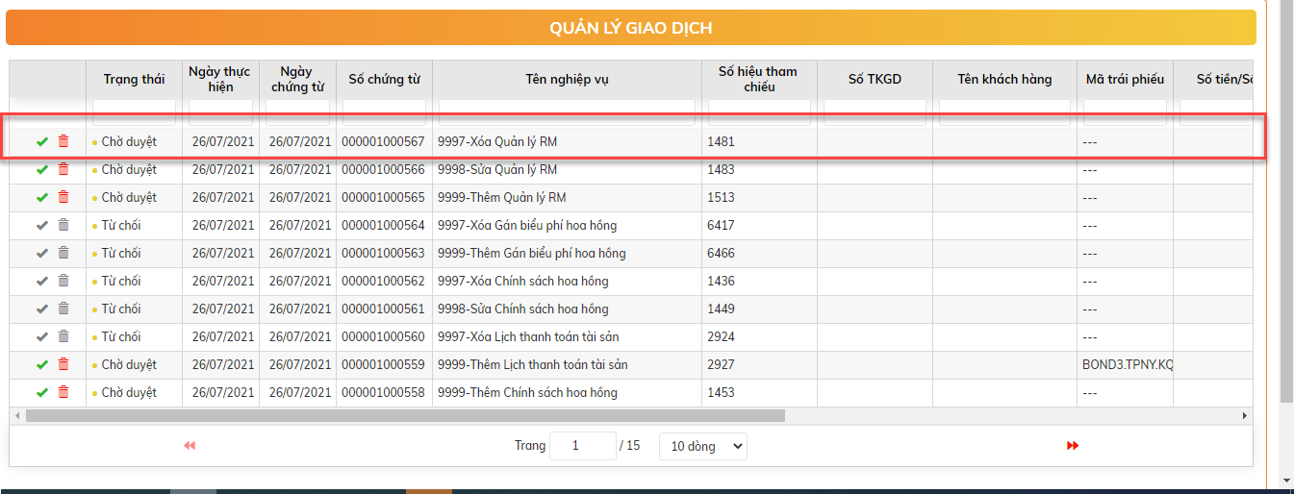

* Nhấn đúp để kiểm tra thông tin bản ghi:

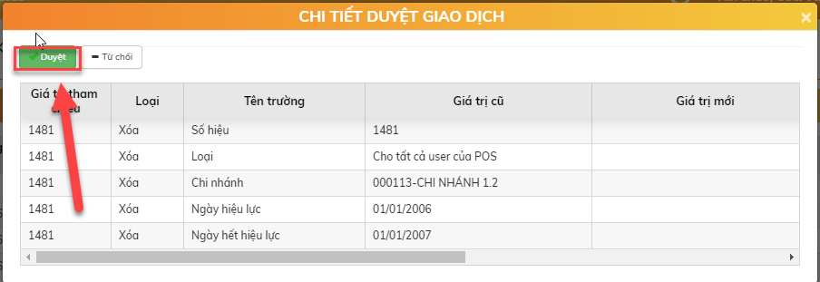

* + Bấm nút  để duyệt xóa quản lý RM
  + Xử lý sau khi duyệt xóa quản lý RM thành công: Xóa thông tin quản lý RM ra khỏi hệ thống.

### Quản lý CBQL

* Mục đích:
* Các CBQL sẽ được tự động áp dụng loại hình hoa hồng mặc định đã khai => khi đó sẽ bỏ qua bước khai báo này.
* Nếu CBQL áp theo mức hoa hồng riêng, thì cần thực hiện tạo và gán loại hình tính hoa hồng riêng biệt
* Vị trí: Hoa hồng 🡪 Tổ chức quản lý 🡪 Quản lý CBQL

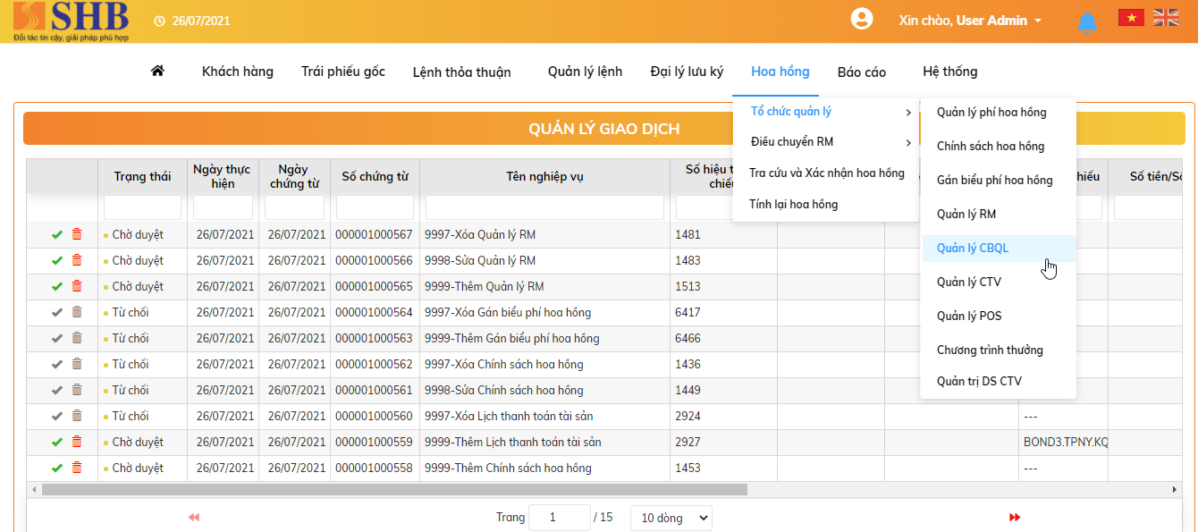

#### Thêm mới quản lý CBQL

* Bước 1: Tại màn hình: Hoa hồng 🡪 Tổ chức quản lý 🡪 Quản lý CBQL. Click nút  để khai báo quản lý CBQL

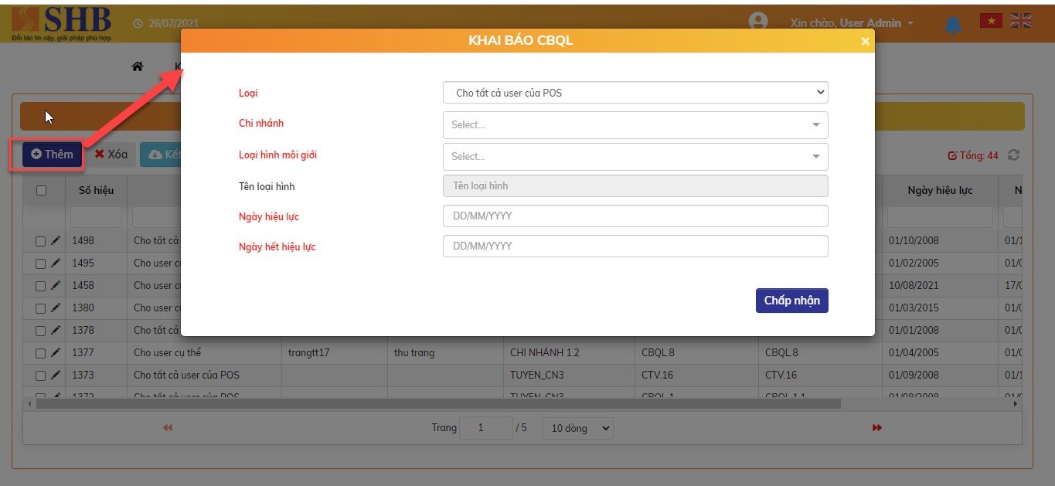

* Nội dung màn hình khai gán Quản lý CBQL bao gồm:

| **STT** | **Tên trường** | **Bắt buộc** | **Diễn giải** |
| --- | --- | --- | --- |
|  | Loại | Có | Chọn 1 trong 2:   * Cho tất cả CBQL của POS * Cho CBQL cụ thể |
|  | CBQL |  | Chỉ nhập nếu áp dụng cho CBQL cụ thể.  Chọn từ danh sách các CBQL đang hoạt động |
|  | Họ tên |  | Disable. Hiển thị tên của CBQL đã chọn |
|  | Chi nhánh |  | * Nếu áp dụng cho CBQL cụ thể => Disable. Hiển thị theo thông tin của CBQL đã chọn * Nếu áp dụng cho tất cả CBQL của POS => Hiển thị danh sách POS đang hoạt động để chọn |
|  | Loại hình môi giới | Có | Chọn từ danh sách các chính sách hoa hồng môi giới cho CBQL không phải là chính sách mặc định |
|  | Tên loại hình | Có | Disable. Hiển thị theo loại hình môi giới đã chọn ở trên |
|  | Ngày hiệu lực | Có | Nhập |
|  | Ngày hết hiệu lực | Có | Nhập, > ngày hiệu lực |

* + Bấm nút  để hoàn tất khai báo thông tin quản lý CBQL
  + Xử lý sau khi bấm nút Chấp nhận: bản ghi có trạng thái chờ duyệt
* Bước 2: Duyệt thêm mới: Có 2 cách để duyệt
  + Cách 1: Vị trí màn hình HOME: Chọn giao dịch Thêm quản lý CBQL có trạng thái Chờ duyệt

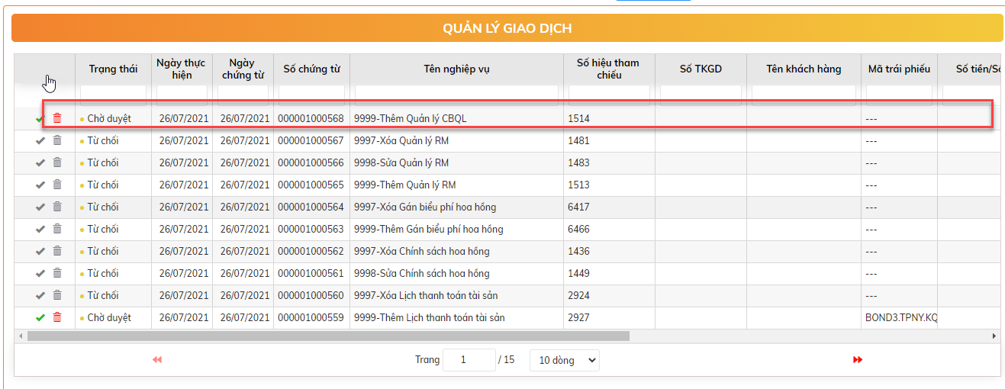

* + Click đúp để view chi tiết bản ghi

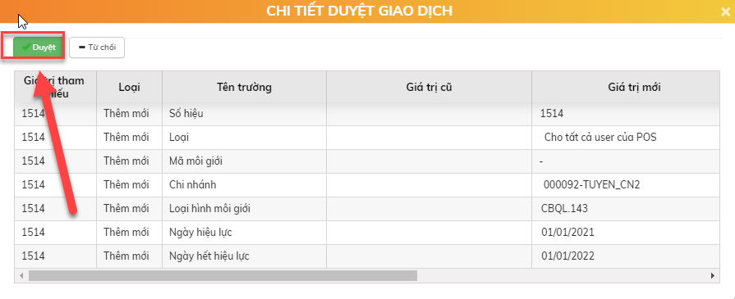

* + Bấm nút  để duyệt thêm mới quản lý CBQL
* Cách 2: Vị trí màn hình Quản lý CBQL. Chọn bản ghi ở trạng thái Chờ duyệt. Click đúp để view thông tin 🡪 Bấm nút 

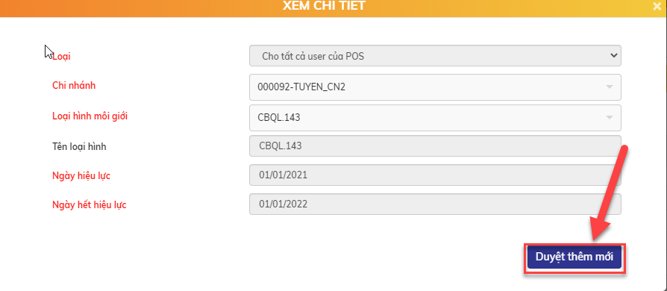

* + Xử lý sau khi bấm nút Duyệt thành công: bản ghi có trạng thái Hoạt động.

#### Sửa quản lý CBQL

* Vị trí màn hình: Hoa hồng 🡪 Tổ chức quản lý🡪 Quản lý CBQL
* Bước 1: Chọn bản ghi cần sửa 🡪 Bấm nút Sửa 

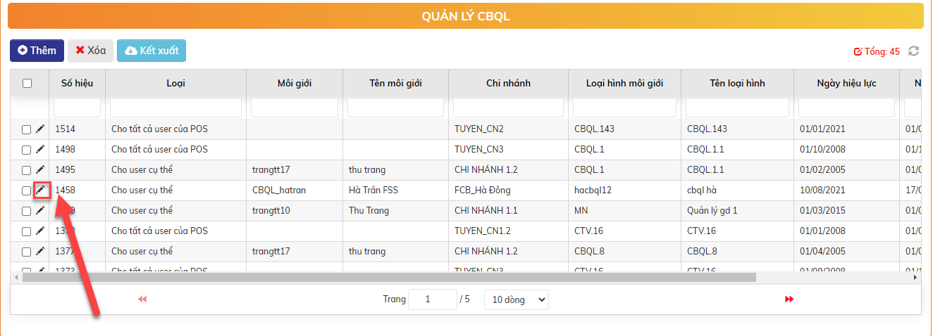

* + Sửa thông tin và bấm nút  để hoàn tất sửa thông tin quản lý CBQL
  + Xử lý sau khi bấm nút Chấp nhận:
    - Bản ghi Chờ duyệt: cập nhật luôn thông tin của lần sửa mới nhất. Trạng thái bản ghi vẫn là Chờ duyệt
    - Bản ghi Hoạt động: chuyển trạng thái Chờ duyệt sửa. Thông tin của bản ghi vẫn là thông tin cũ. 🡪 Thực hiện tiếp bước 2
* Bước 2: Duyệt Sửa quản lý RM
  + Vị trí màn hình: HOME

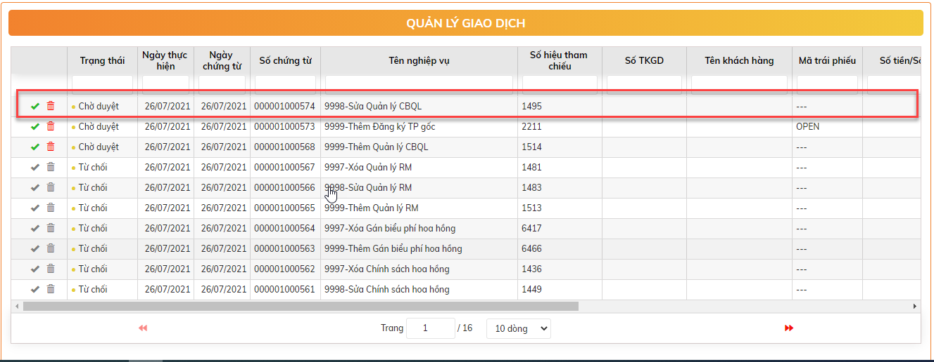

* + Nháy đúp để kiểm tra thông tin bản ghi:

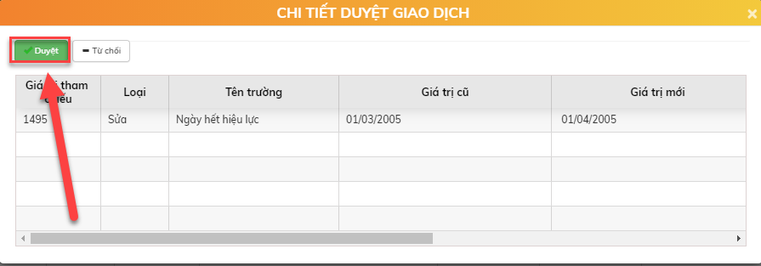

* + Bấm nút  để duyệt sửa quản lý CBQL.
  + Xử lý sau khi duyệt sửa thông tin Quản lý CBQL thành công: Chuyển trạng thái bản ghi từ Chờ duyệt sửa thành Hoạt động. Thông tin bản ghi được cập nhật theo lần sửa mới nhất.

#### Xóa quản lý CBQL

* Vị trí màn hình: Hoa hồng 🡪 Tổ chức quản lý 🡪 Quản lý CBQL
* Bước 1: Chọn bản ghi cần xóa 🡪 Bấm nút .

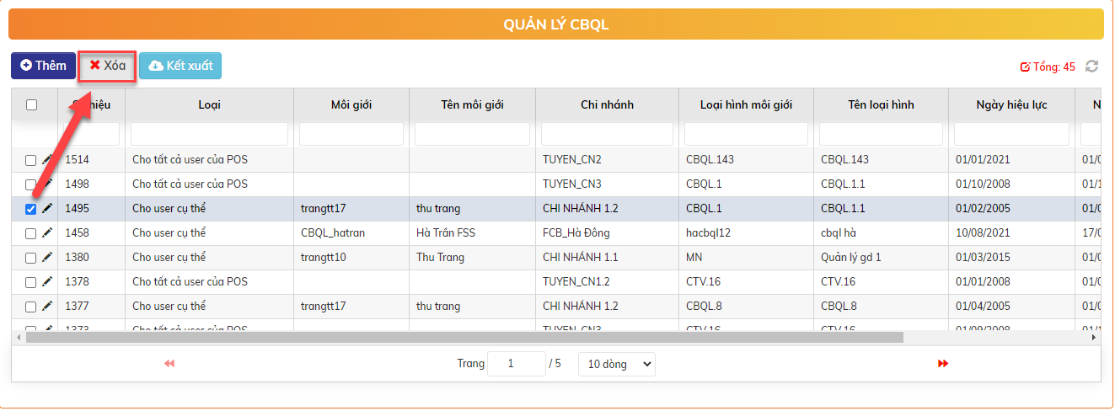

* + Xử lý sau khi bấm Xóa:
    - Bản ghi Chờ duyệt: xóa hẳn khỏi CSDL
    - Bản ghi Hoạt động: chuyển trạng thái Chờ duyệt xóa 🡪 Thực hiện tiếp bước 2
* Bước 2: Duyệt Xóa quản lý CBQL
  + Vị trí màn hình: HOME

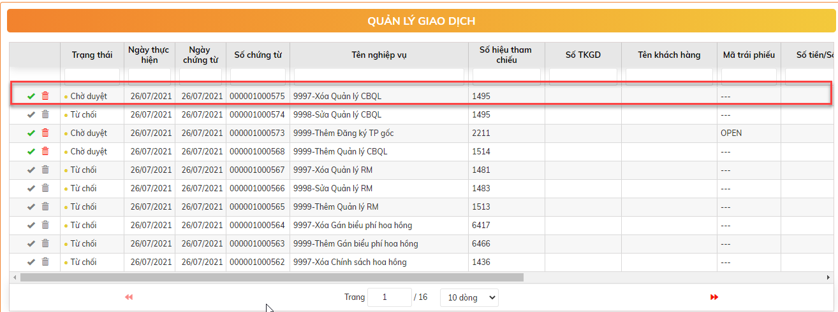

* Nhấn đúp để kiểm tra thông tin bản ghi:

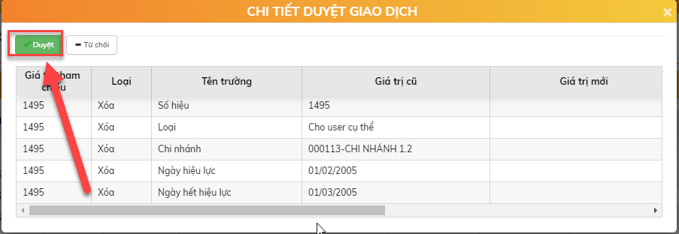

* + Bấm nút  để duyệt xóa quản lý CBQL
  + Xử lý sau khi duyệt xóa quản lý CBQL thành công: Xóa thông tin quản lý CBQL ra khỏi hệ thống.

### Quản lý CTV

* Mục đích:
* Các CTV sẽ được tự động áp dụng loại hình hoa hồng mặc định đã khai => khi đó sẽ bỏ qua bước khai báo này.
* Nếu CTV áp theo mức hoa hồng riêng, thì cần thực hiện tạo và gán loại hình tính hoa hồng riêng biệt
* Vị trí: Hoa hồng 🡪 Tổ chức quản lý 🡪 Quản lý CTV

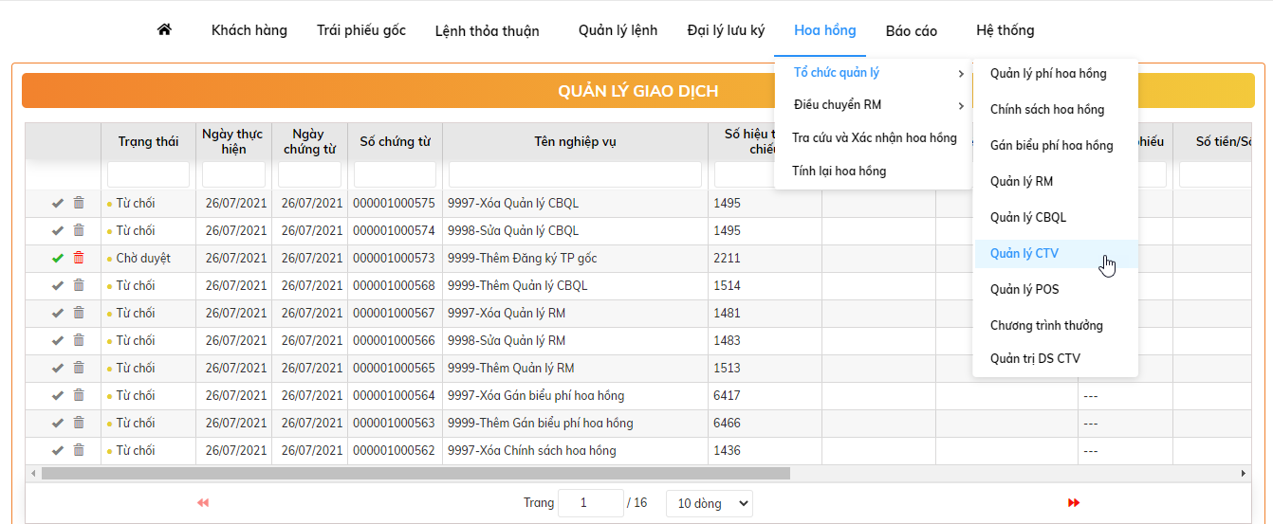

#### Thêm mới quản lý CTV

* Bước 1: Tại màn hình: Hoa hồng 🡪 Tổ chức quản lý 🡪 Quản lý CTV. Click nút  để khai báo Quản lý CTV

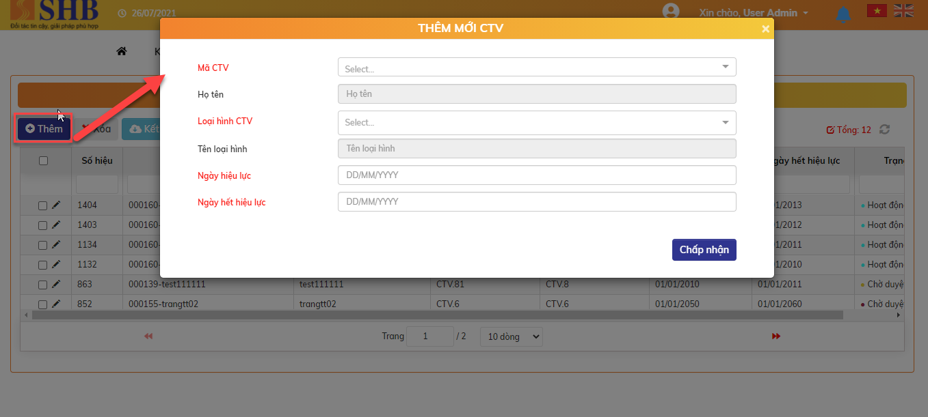

* Nội dung màn hình khai Quản lý CTV bao gồm:

| **STT** | **Tên trường** | **Bắt buộc** | **Diễn giải** |
| --- | --- | --- | --- |
|  | Mã CTV | Có | Chọn từ danh sách các CTV đang hoạt động |
|  | Họ tên | Có | Disable. Hiển thị tên của RM đã chọn |
|  | Loại hình môi giới | Có | Chọn từ danh sách các chính sách hoa hồng môi giới cho CTV không phải là chính sách mặc định |
|  | Tên loại hình | Có | Disable. Hiển thị theo loại hình môi giới đã chọn ở trên |
|  | Ngày hiệu lực | Có | Nhập |
|  | Ngày hết hiệu lực | Có | Nhập, > ngày hiệu lực |

* + Bấm nút  để hoàn tất khai báo quản lý CTV.
  + Xử lý sau khi bấm nút Chấp nhận: bản ghi có trạng thái chờ duyệt
* Bước 2: Duyệt thêm mới: Có 2 cách để duyệt
  + Cách 1: Vị trí màn hình HOME: Chọn giao dịch Thêm quản lý CTV có trạng thái Chờ duyệt

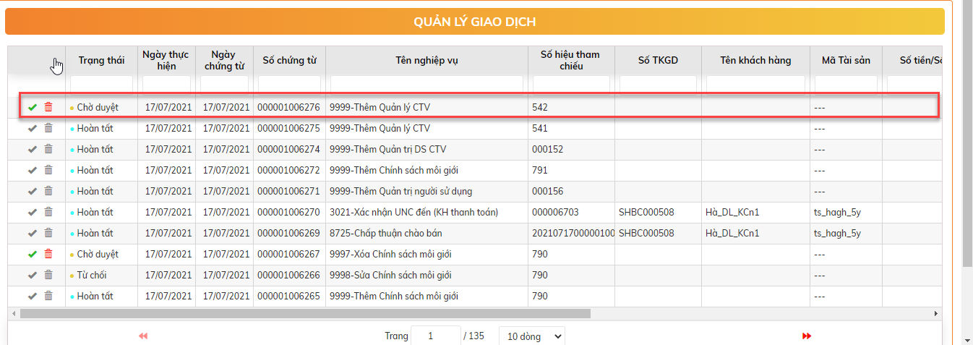

* + Click đúp để view chi tiết bản ghi:

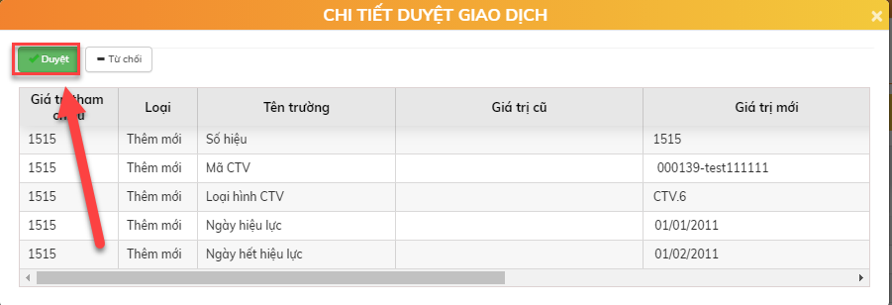

* + Bấm nút  để duyệt đăng ký quản lý CTV.
* Cách 2: Vị trí màn hình Quản lý CTV. Chọn bản ghi ở trạng thái Chờ duyệt. Click đúp để view thông tin 🡪 Bấm nút 

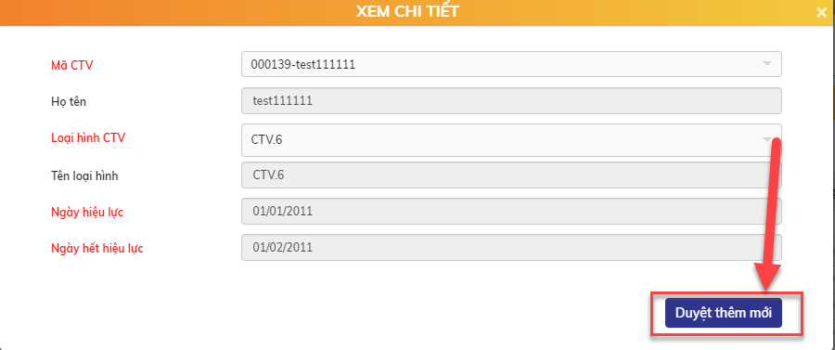

* + Xử lý sau khi bấm nút Duyệt thành công: quản lý CTV có trạng thái Hoạt động.

#### Sửa quản lý CTV

* Vị trí màn hình: Hoa hồng 🡪 Tổ chức quản lý🡪 Quản lý CTV
* Bước 1: Chọn bản ghi cần sửa 🡪 Bấm nút Sửa 

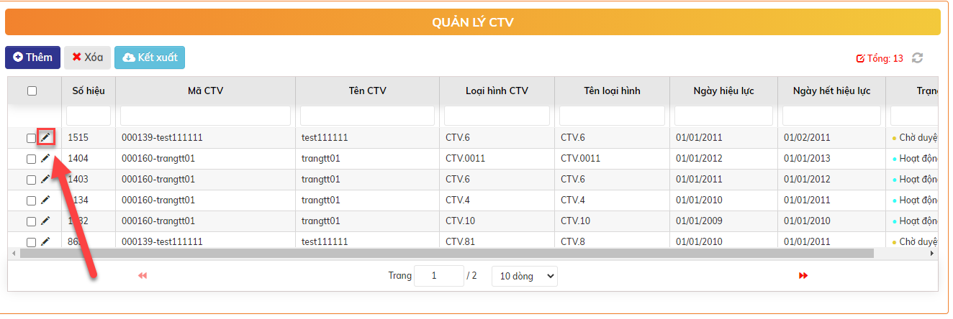

* + Sửa thông tin và bấm nút  để hoàn tất sửa thông tin quản lý CTV
  + Xử lý sau khi bấm nút Chấp nhận:
    - Bản ghi Chờ duyệt: cập nhật luôn thông tin của lần sửa mới nhất. Trạng thái bản ghi vẫn là Chờ duyệt
    - Bản ghi Hoạt động: chuyển trạng thái Chờ duyệt sửa. Thông tin của bản ghi vẫn là thông tin cũ. 🡪 Thực hiện tiếp bước 2
* Bước 2: Duyệt Sửa quản lý CTV
  + Vị trí màn hình: HOME

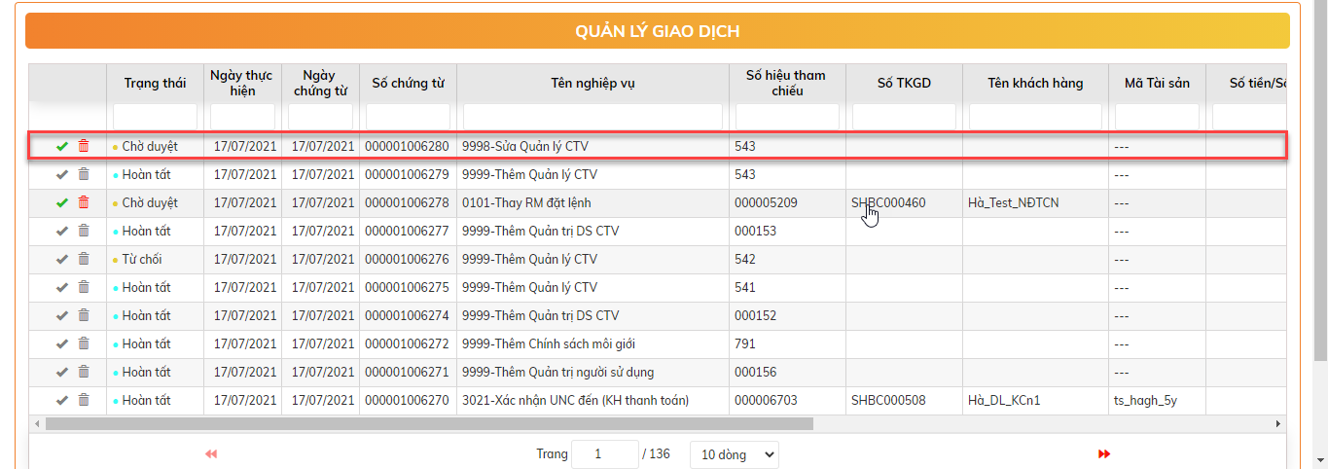

* + Nháy đúp để kiểm tra thông tin bản ghi:

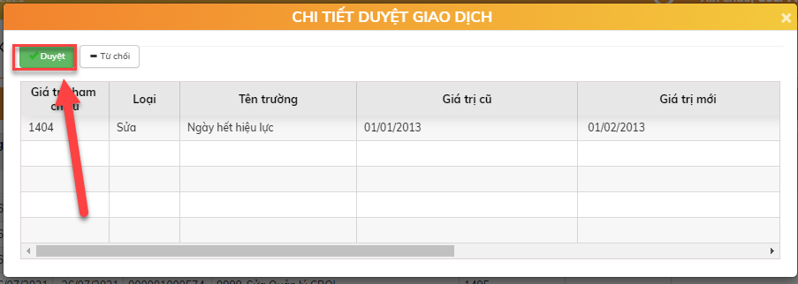

* + Bấm nút  để duyệt thông tin sửa Quản lý CTV
  + Xử lý sau khi duyệt thông tin Quản lý CTV thành công: Chuyển trạng thái bản ghi từ chờ duyệt sửa thành hoạt động. Thông tin của bản ghi được cập nhật theo lần sửa mới nhất.

#### Xóa quản lý CTV

* Vị trí màn hình: Hoa hồng 🡪 Tổ chức quản lý 🡪 Quản lý CTV
* Bước 1: Chọn bản ghi cần xóa 🡪 Bấm nút 

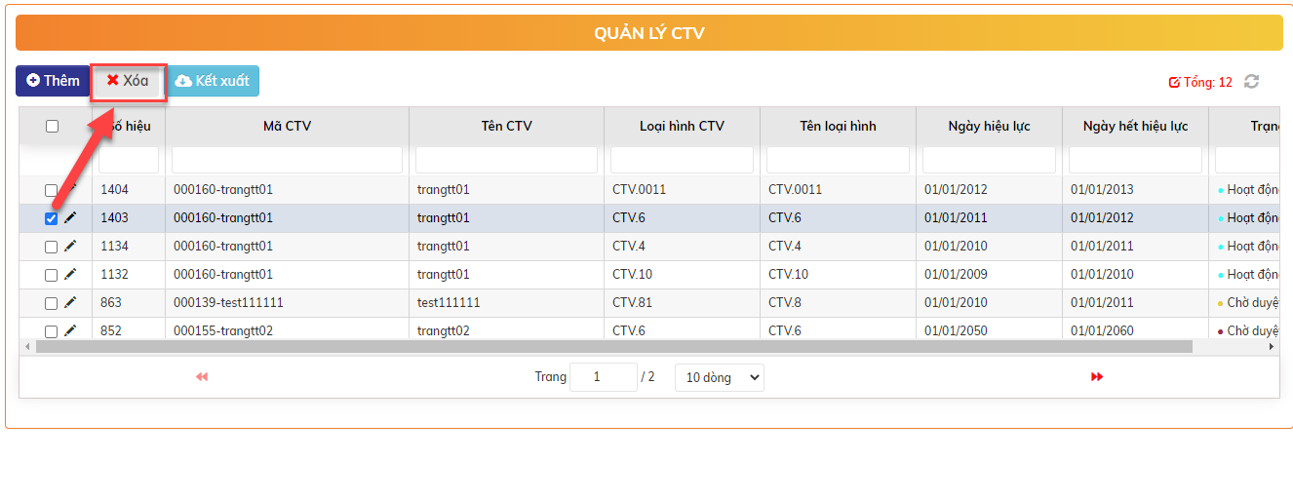

* + Xử lý sau khi bấm nút Xóa:
    - Bản ghi Chờ duyệt: xóa hẳn khỏi CSDL
    - Bản ghi Hoạt động: chuyển trạng thái Chờ duyệt xóa 🡪 Thực hiện tiếp bước 2
* Bước 2: Duyệt Xóa quản lý CTV
  + Vị trí màn hình: HOME

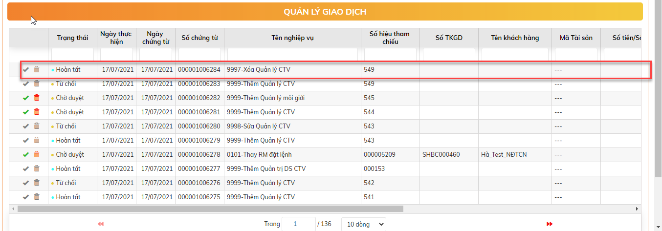

* Nhấn đúp để kiểm tra thông tin bản ghi:

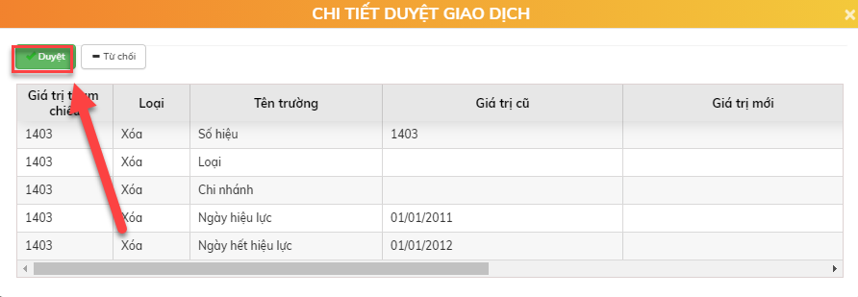

* + Bấm nút  để duyệt xóa quản lý CTV
  + Xử lý sau khi duyệt xóa quản lý CTV thành công: Xóa thông tin quản lý CTV ra khỏi hệ thống.

### Quản lý POS

* Mục đích:
* Các POS sẽ được tự động áp dụng loại hình hoa hồng mặc định đã khai => khi đó sẽ bỏ qua bước khai báo này.
* Nếu POS áp theo mức hoa hồng riêng, thì cần thực hiện tạo và gán loại hình tính hoa hồng riêng biệt
* Vị trí: Hoa hồng 🡪 Tổ chức quản lý 🡪 Quản lý POS

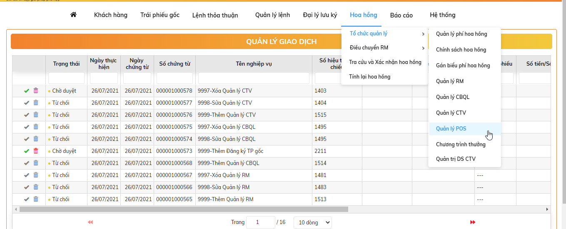

#### Thêm mới quản lý POS

* Bước 1: Tại màn hình: Hoa hồng 🡪 Tổ chức quản lý 🡪 Quản lý POS. Click nút  để khai báo Quản lý POS

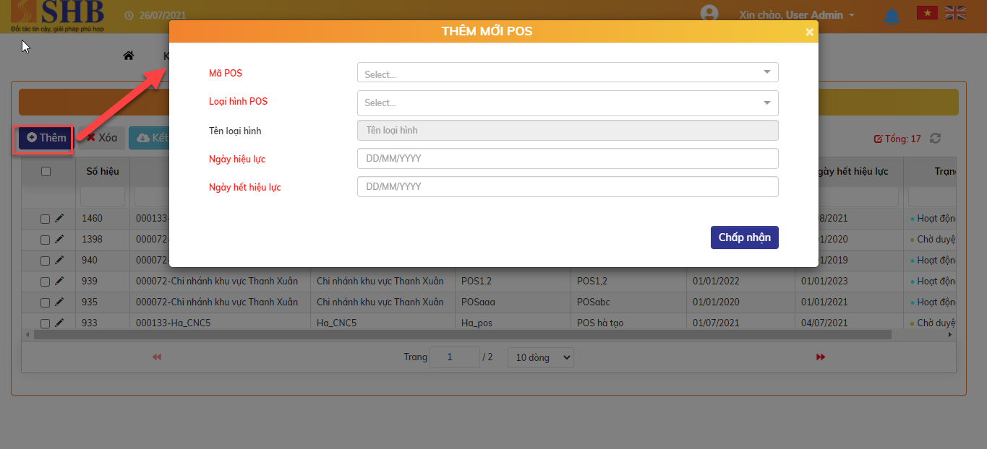

* Nội dung màn hình khai báo quản lý POS:

| **STT** | **Tên trường** | **Bắt buộc** | **Diễn giải** |
| --- | --- | --- | --- |
|  | Mã POS | Có | Chọn từ danh sách các POS đang hoạt động |
|  | Loại hình POS | Có | Chọn từ danh sách các chính sách hoa hồng môi giới cho POS không phải là chính sách mặc định |
|  | Tên loại hình | Có | Disable. Hiển thị theo loại hình môi giới đã chọn ở trên |
|  | Ngày hiệu lực | Có | Nhập |
|  | Ngày hết hiệu lực | Có | Nhập, > ngày hiệu lực |

* + Bấm nút  để hoàn tất khai báo Quản lý POS.
  + Xử lý sau khi bấm nút Chấp nhận: Quản lý POS mới có trạng thái chờ duyệt
* Bước 2: Duyệt thêm mới: Có 2 cách để duyệt
  + Cách 1: Vị trí màn hình HOME: Chọn giao dịch Thêm quản lý POS có trạng thái Chờ duyệt

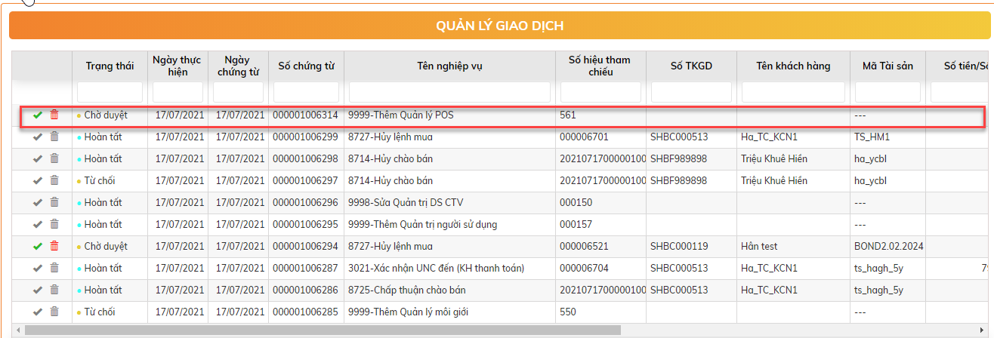

* + Click đúp để view chi tiết bản ghi:

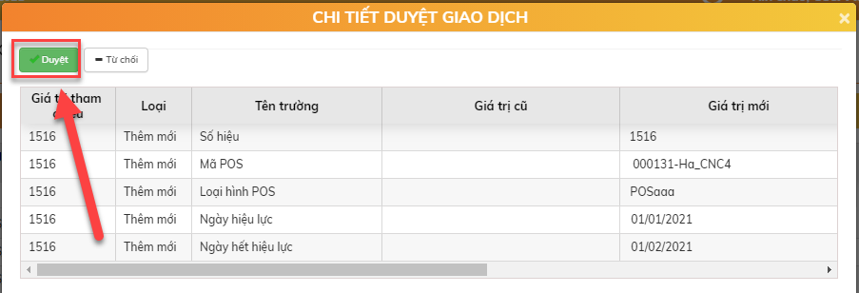

* + Bấm nút  để duyệt đăng ký quản lý POS.
* Cách 2: Vị trí màn hình Quản lý POS. Chọn bản ghi ở trạng thái Chờ duyệt. Click đúp để view thông tin 🡪 Bấm nút 

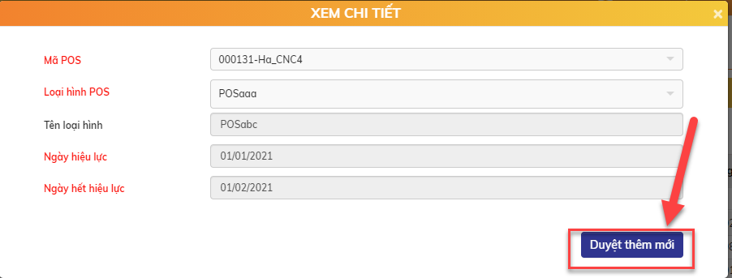

* + Xử lý sau khi bấm nút Duyệt thành công: quản lý POS có trạng thái Hoạt động.

#### Sửa quản lý POS

* Vị trí màn hình: Hoa hồng 🡪 Tổ chức quản lý🡪 Quản lý POS
* Bước 1: Chọn bản ghi cần sửa 🡪 Bấm nút Sửa 

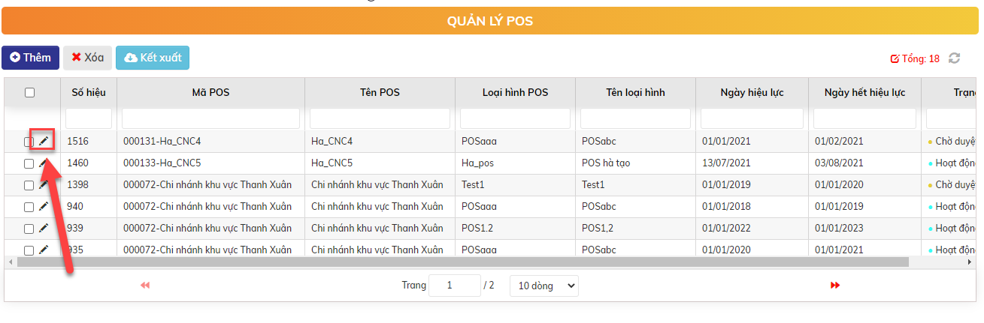

* + Xử lý sau khi bấm nút Chấp nhận:
    - Bản ghi Chờ duyệt: cập nhật luôn thông tin của lần sửa mới nhất. Trạng thái bản ghi vẫn là Chờ duyệt
    - Bản ghi Hoạt động: chuyển trạng thái Chờ duyệt sửa. Thông tin của bản ghi vẫn là thông tin cũ. 🡪 Thực hiện tiếp bước 2
* Bước 2: Duyệt Sửa quản lý POS
  + Vị trí màn hình: HOME

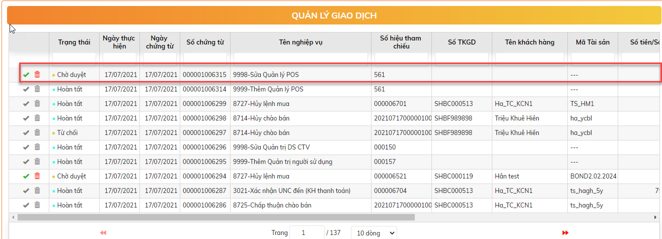

* + Click đúp để view chi tiết bản ghi:

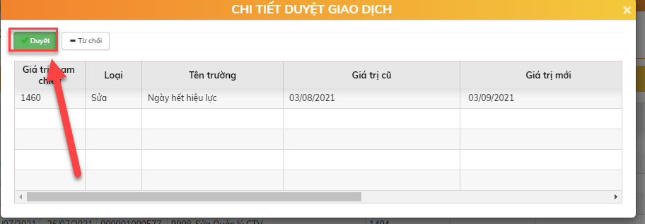

* + Bấm nút  để duyệt thông tin sửa Quản lý POS
  + Xử lý sau khi duyệt sửa thông tin Quản lý POS thành công: Chuyển trạng thái bản ghi từ chờ duyệt sửa thành hoạt động. Thông tin bản ghi cập nhật theo lần sửa mới nhất.

#### Xóa quản lý POS

* Vị trí màn hình: Hoa hồng 🡪 Tổ chức quản lý 🡪 Quản lý POS
* Bước 1: Chọn bản ghi cần xóa 🡪 Bấm nút 

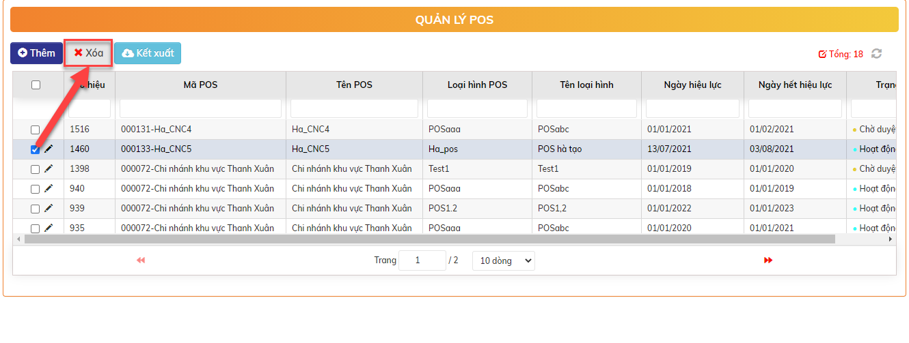

* + Xử lý sau khi bấm nút Xóa:
    - Bản ghi Chờ duyệt: xóa hẳn khỏi CSDL
    - Bản ghi Hoạt động: chuyển trạng thái Chờ duyệt xóa 🡪 Thực hiện tiếp bước 2
* Bước 2: Duyệt Xóa quản lý POS
  + Vị trí màn hình: HOME

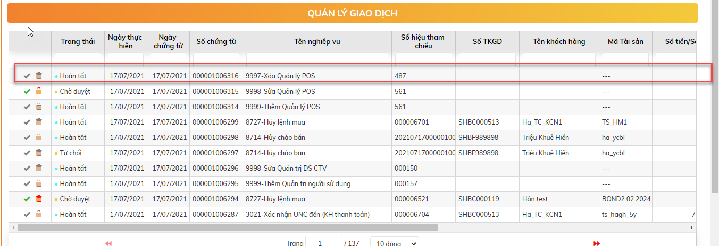

* Nhấn đúp để kiểm tra thông tin bản ghi:

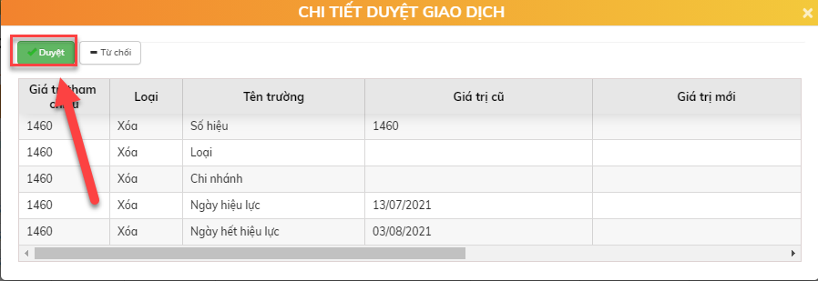

* + Bấm nút  để duyệt xóa quản lý POS. Xử lý sau khi duyệt xóa quản lý POS thành công: Xóa thông tin quản lý POS ra khỏi hệ thống.

### Chương trình thưởng

* Mục đích:
* Cho phép khai báo các chương trình thưởng khi vượt doanh số bán (mức thưởng có thể khai báo bậc thang) cho:
  + Tất cả trái phiếu, sản phẩm
  + Cho một tập trái phiếu, sản phẩm cụ thể
* Hoa hồng ghi nhận = Hoa hồng hưởng theo chính sách + mức hoa hồng thưởng
* Khi RM thực hiện bán TP cho KH => Có trường thông tin để RM chọn chương trình thưởng sẽ áp dụng. => HĐ bán đã chọn chương trình thưởng sẽ không được tính vào mức doanh số xét thưởng của chương trình chung **(Mỗi hợp đồng chỉ được xét thưởng hoa hồng theo một chương trình)**
* Khách hàng đặt online không nhập chương trình => Khi đến ký HĐ tại quầy, RM có thể nhập chương trình thưởng. Khi RM đã nhập sẽ không được chỉnh sửa.
* Vị trí: Hoa hồng 🡪 Tổ chức quản lý 🡪 Chương trình thưởng

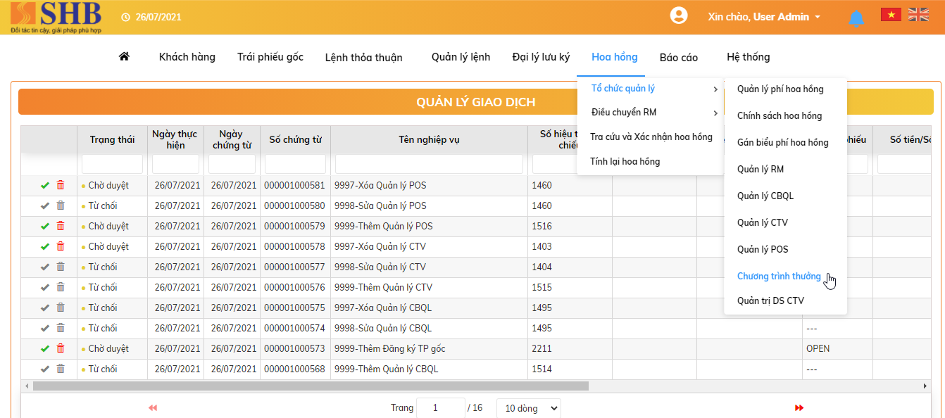

#### Thêm mới Chương trình thưởng

* Bước 1: Tại màn hình: Hoa hồng 🡪 Tổ chức quản lý 🡪 Chương trình thưởng. Click nút  để khai báo Chương trình thưởng

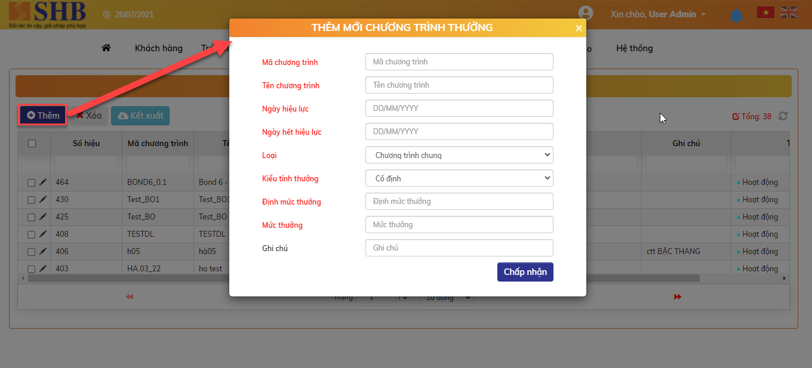

* Nội dung màn hình khai báo Chương trình thưởng

| **STT** | **Tên trường** | **Bắt buộc** | **Diễn giải** |
| --- | --- | --- | --- |
|  | Mã chương trình | Có | Nhập ký tự chữ, số, “.”, “_” |
|  | Tên chương trình | Có |  |
|  | Đại lý | Có | Bao gồm các giá trị   * ALL * Danh sách các đại lý |
|  | Mã trái phiếu | Có | Chỉ khai báo khi đã chọn giá trị Đại lý ở trên <> ALL  Bao gồm các giá trị   * ALL * Danh sách các mã trái phiếu của đại lý đã chọn |
|  | Mã sản phẩm | Có | Chỉ khai báo khi đã chọn giá trị Đại lý & Mã trái phiếu ở trên <> ALL  Bao gồm các giá trị   * ALL * Danh sách các mã sản phẩm của đại lý + trái phiếu gốc đã chọn |
|  | Kiểu phí | Có | Bao gồm 2 giá trị   * Cố định * Bậc thang |
|  | Tỷ lệ phí |  | Khi kiểu phí = bậc thang => Không nhập  Khi kiểu phí = cố định => Bắt buộc nhập, và nhập >= 0 |
|  | Ghi chú | Không |  |
| **Vùng hiển thị thông tin trong trường hợp chọn Kiểu phí là Bậc thang => Hiển thị grid cho phép thêm/sửa/xóa bao gồm các thông tin dưới** | | | |
|  | Từ giá trị | Có | >= 0, và phải = dòng Đến giá trị trước đấy |
|  | Đến giá trị | Có | >= Từ giá trị |
|  | Mức phí | Có | >= 0 |
|  | Tỷ lệ phí | Có | Nhập >= 0 |
|  | Ghi chú | Không |  |

* + Bấm nút  để hoàn tất khai báo Chương trình thưởng.
  + Xử lý sau khi bấm nút Chấp nhận: bản ghi có trạng thái chờ duyệt
* Bước 2: Duyệt thêm mới: Có 2 cách để duyệt
  + Cách 1: Vị trí màn hình HOME: Chọn giao dịch Chương trình thưởng có trạng thái Chờ duyệt

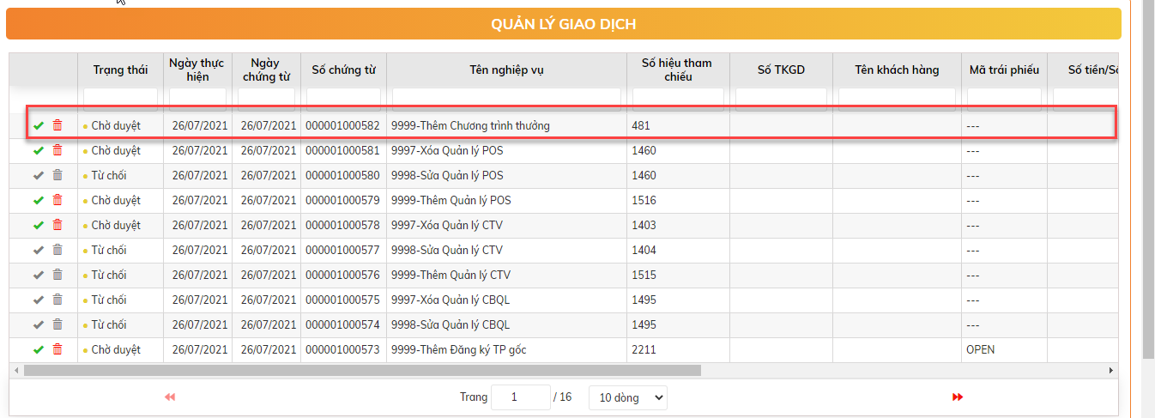

* + Click đúp để view chi tiết bản ghi:

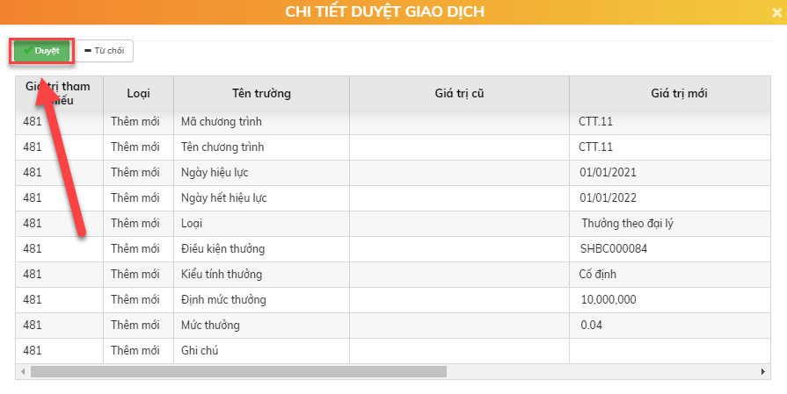

* + Bấm nút  để duyệt đăng ký Chương trình thưởng.
* Cách 2: Vị trí màn hình Chương trình thưởng. Chọn bản ghi ở trạng thái Chờ duyệt. Click đúp để view thông tin 🡪 Bấm nút 

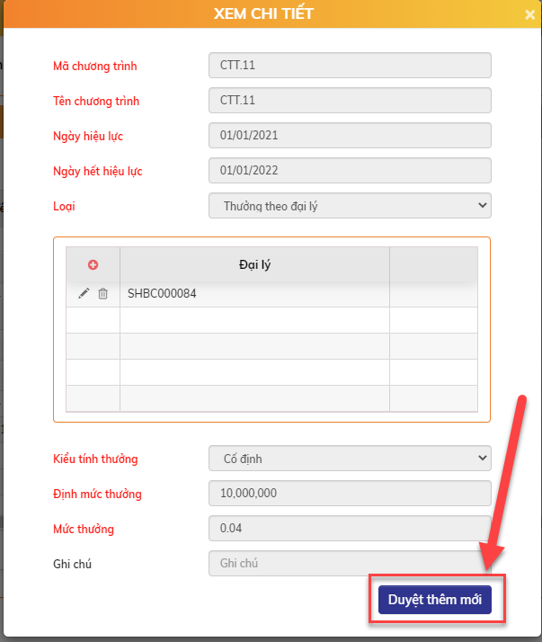

* + Xử lý sau khi bấm nút Duyệt thành công: Chương trình thưởng có trạng thái Hoạt động.

#### Sửa Chương trình thưởng

* Vị trí màn hình: Hoa hồng 🡪 Tổ chức quản lý🡪 Chương trình thưởng
* Bước 1: Chọn bản ghi cần sửa 🡪 Bấm nút Sửa 

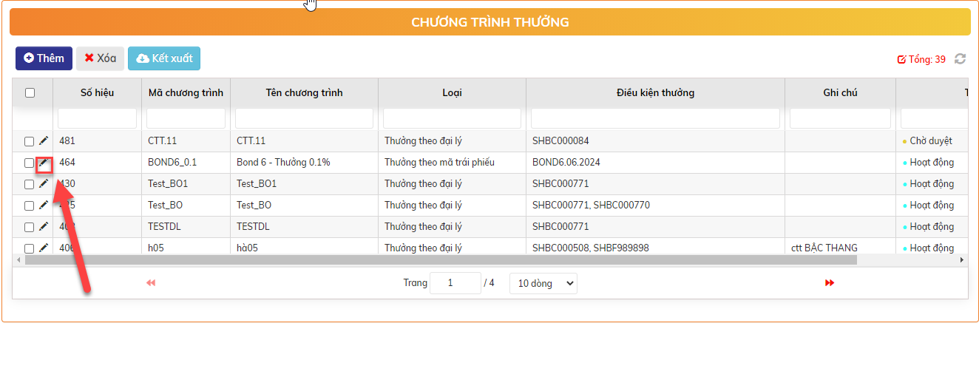

* + Xử lý sau khi bấm nút Chấp nhận:
    - Bản ghi Chờ duyệt: cập nhật luôn thông tin của lần sửa mới nhất. Trạng thái bản ghi vẫn là Chờ duyệt
    - Bản ghi Hoạt động: chuyển trạng thái Chờ duyệt sửa. Thông tin của bản ghi vẫn là thông tin cũ. 🡪 Thực hiện tiếp bước 2
* Bước 2: Duyệt Sửa Chương trình thưởng
  + Vị trí màn hình: HOME

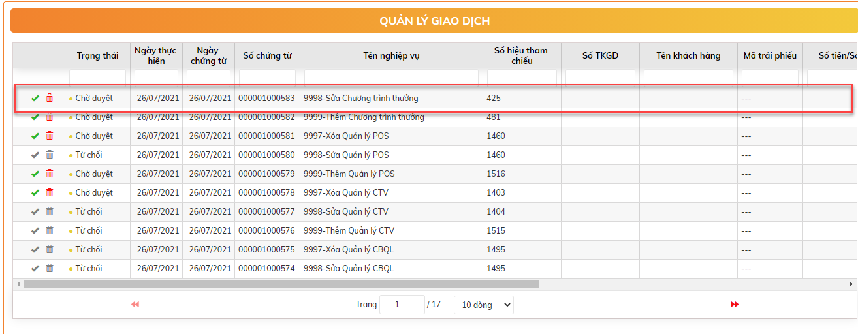

* + Click đúp để view chi tiết:

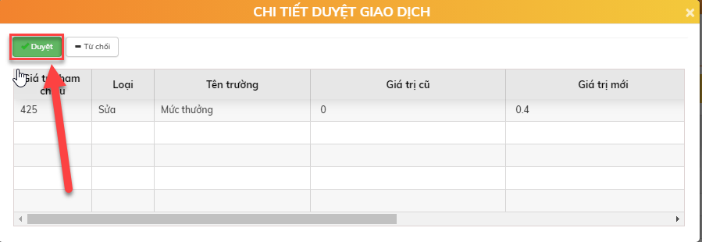

* + Bấm nút  để duyệt thông tin sửa Chương trình thưởng
  + Xử lý sau khi duyệt sửa thông tin Chương trình thưởng thành công: Chuyển trạng thái bản ghi từ chờ duyệt sửa thành hoạt động. Thông tin bản ghi cập nhật theo lần sửa mới nhất.

#### Xóa Chương trình thưởng

* Vị trí màn hình: Hoa hồng 🡪 Tổ chức quản lý 🡪 Chương trình thưởng
* Bước 1: Chọn bản ghi cần xóa 🡪 Bấm nút 

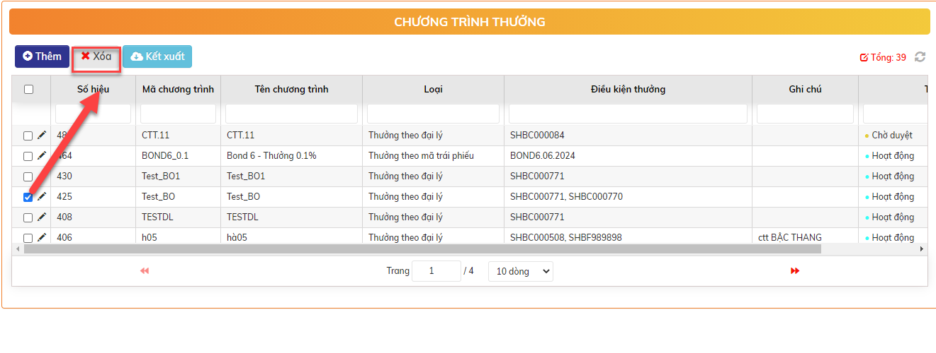

* + Xử lý sau khi bấm nút Xóa:
    - Bản ghi Chờ duyệt: xóa hẳn khỏi CSDL
    - Bản ghi Hoạt động: chuyển trạng thái Chờ duyệt xóa 🡪 Thực hiện tiếp bước 2
* Bước 2: Duyệt Xóa Chương trình thưởng
  + Vị trí màn hình: HOME

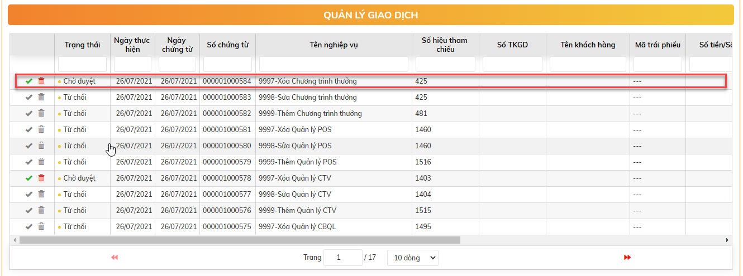

* Nhấn đúp để kiểm tra thông tin bản ghi:

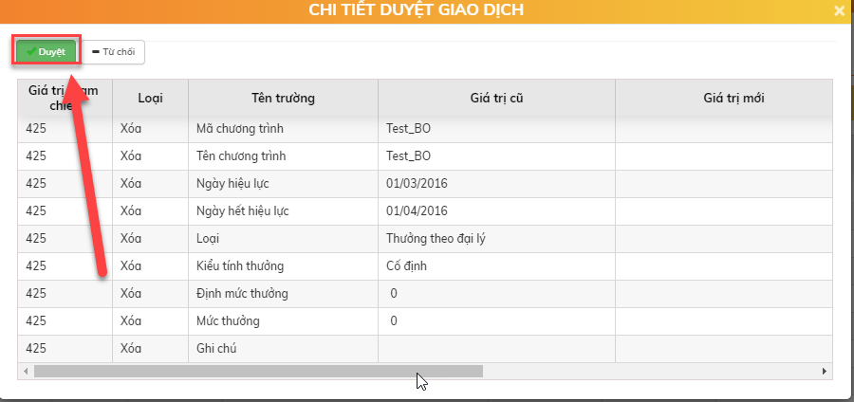

* + Bấm nút  để duyệt xóa Chương trình thưởng
  + Xử lý sau khi duyệt xóa Chương trình thưởng thành công: Xóa thông tin Chương trình thưởng ra khỏi hệ thống.

## Quản lý thông tin khách hàng và tài khoản

### Quy trình mở TK khách hàng trên Core NHĐT

* Quy trình:



#### Khai báo tài khoản khách hàng

* Mục đích: Khi KH có tài khoản trên Core Bank. Hệ thống gọi tích hợp đến Core Bank để fill thông tin vào các trường trên màn hình và RM thực hiện mở TK cho khách hàng trên Core NHĐT
* Vị trị: Khách hàng 🡪 Quản lý hồ sơ 🡪 Thông tin KH

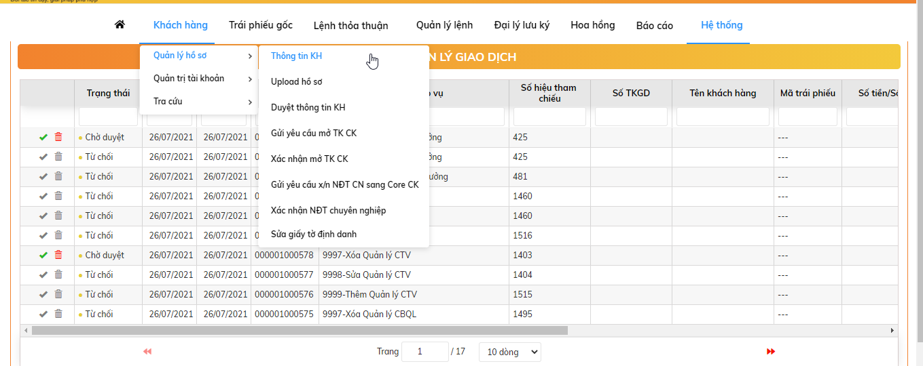

##### Thêm mới Tài khoản khách hàng

* Bước 1: Tại màn hình: Khách hàng 🡪 Quản lý hồ sơ 🡪 Thông tin KH
* Click nút  để khai báo tài khoản khách hàng

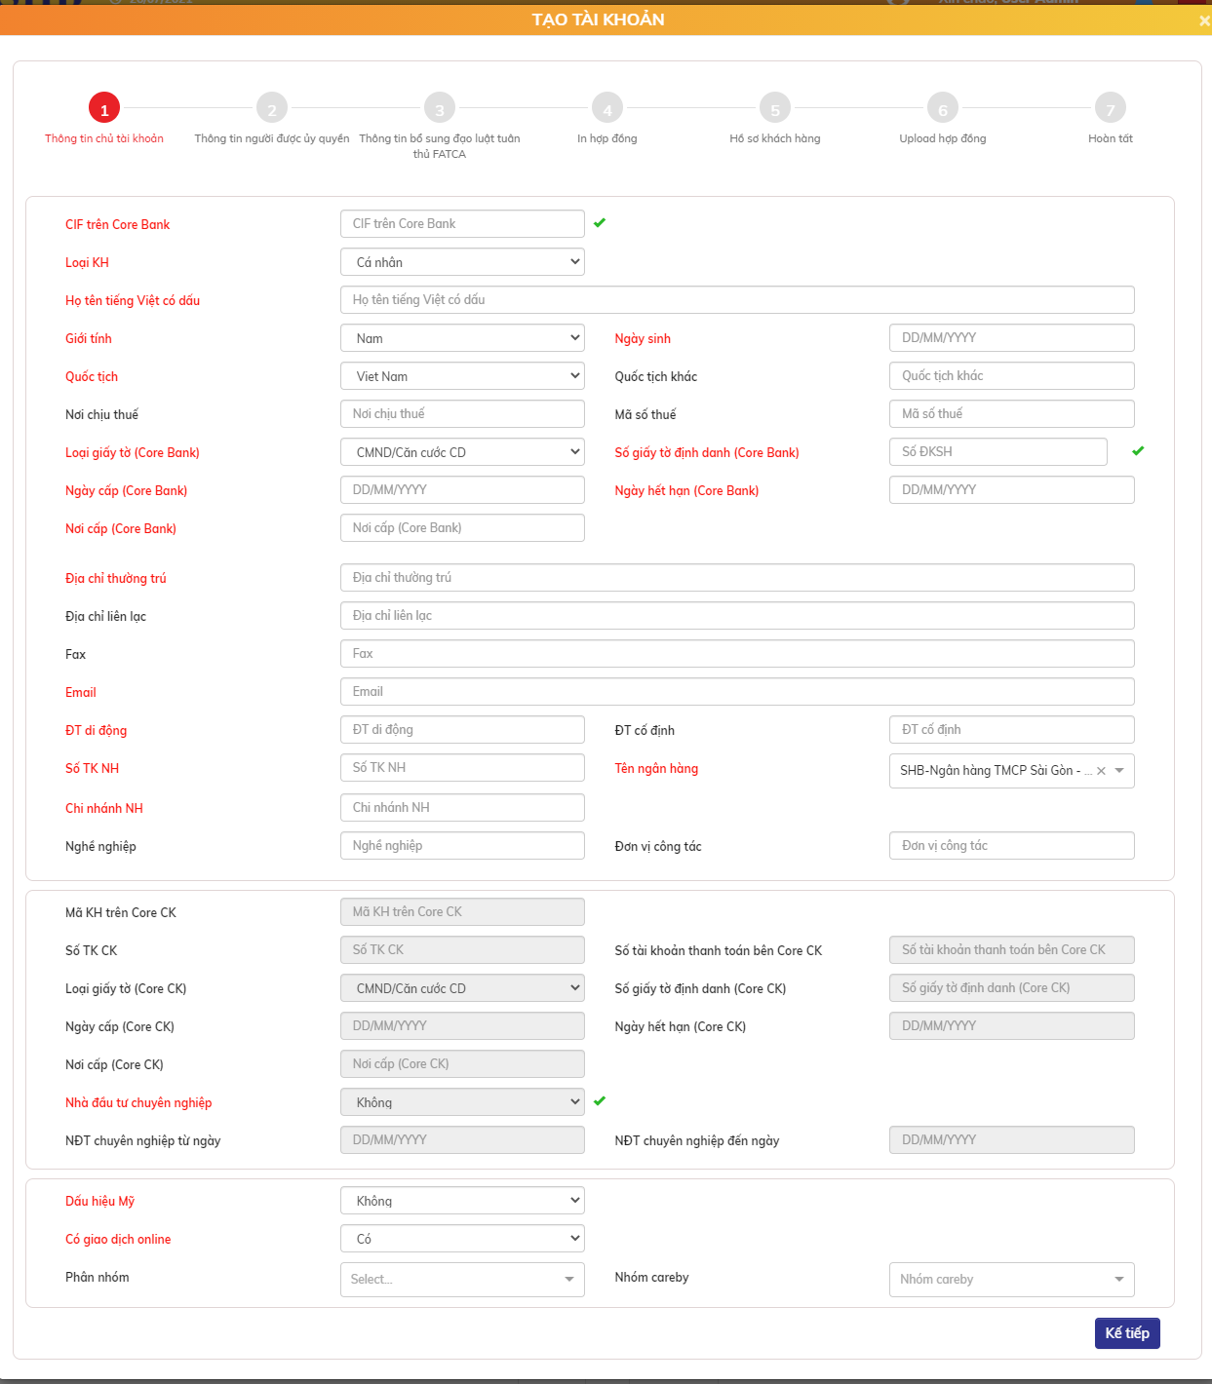

* Nội dung thông tin chi tiết màn hình:

| **STT** | **Tên trường** | **Bắt buộc** | **Diễn giải** |
| --- | --- | --- | --- |
|  | Số CIF trên Core Bank | Có | Nhập số CIF trên Core Bank => Hệ thống sẽ tích hợp để tự động lấy thông tin tài khoản từ Core Bank về |
|  | Loại KH | Có. Disable | Là combobox gồm 1 trong các giá trị sau   * Cá nhân * Tổ chức   Lấy thông tin từ Core Bank, không được sửa |
|  | Họ tên tiếng Việt có dấu | Có | **Do thông tin trên Core Bank không lưu tiếng Việt có dấu, nên phải nhập thông tin này trên Core NHĐT để in hợp đồng cho KH** |
|  | Giới tính | Bắt buộc nếu là KH cá nhân. | Là combobox gồm 2 giá trị : Nam/Nữ.  Chỉ nhập với loại khách hàng cá nhân.  Lấy thông tin từ Core Bank |
|  | Ngày sinh | Bắt buộc nếu là KH cá nhân | Định dạng DD/MM/YYYY  Chỉ hiển thị để nhập với loại khách hàng cá nhân.  Lấy thông tin từ Core Bank |
|  | Quốc tịch | Có | Là combobox danh sách các quốc gia. Mặc định = Việt Nam.  Lấy thông tin từ Core Bank |
|  | Quốc tịch khác | Không | Lấy thông tin từ Core Bank |
|  | Nơi chịu thuế | Không | Lấy thông tin từ Core Bank |
|  | Mã số thuế | Không | Mã số thuế phải là duy nhất và không được trùng nhau giữa các NĐT.  Lấy thông tin từ Core Bank |
|  | Loại giấy tờ trên Core Bank | Có | Là combobox gồm 1 trong các giá trị sau  Nếu là Cá nhân => bao gồm 2 giá trị:   * + CMND   + Hộ chiếu * Nếu là Tổ chức => Chỉ bao gồm 1 giá trị là Giấy phép KD   Lấy thông tin từ Core Bank |
|  | Số giấy tờ trên Core Bank | Có | Nhập Số CMND/Hộ chiếu/Giấy phép KD.  Lấy thông tin từ Core Bank |
|  | Ngày cấp trên Core Bank | Có | Nhập ngày cấp giấy CMND/Hộ chiếu/GPKD  Định dạng DD/MM/YYYY.  Ngày cấp check phải lớn hơn ngày sinh.  Lấy thông tin từ Core Bank |
|  | Ngày hết hạn trên Core Bank | Có | Nhập ngày hết hạn giấy CMND/Hộ chiếu/GPKD  Định dạng DD/MM/YYYY.  Ngày hết hạn check phải lớn hơn ngày cấp.  Lấy thông tin từ Core Bank |
|  | Nơi cấp trên Core Bank | Có | Nhập Nơi cấp giấy CMND/Hộ chiếu/GPKD.  Lấy thông tin từ Core Bank |
|  | Loại giấy tờ trên Core CK | Có | Là combobox gồm 1 trong các giá trị sau  Nếu là Cá nhân => bao gồm 2 giá trị:   * + CMND   + Hộ chiếu * Nếu là Tổ chức => Chỉ bao gồm 1 giá trị là Giấy phép KD   Lấy thông tin từ Core SHS |
|  | Số giấy tờ trên Core CK | Có | Nhập Số CMND/Hộ chiếu/Giấy phép KD.  Lấy thông tin từ Core SHS |
|  | Ngày cấp trên Core CK | Có | Nhập ngày cấp giấy CMND/Hộ chiếu/GPKD  Định dạng DD/MM/YYYY.  Ngày cấp check phải lớn hơn ngày sinh.  Lấy thông tin từ Core SHS |
|  | Ngày hết hạn trên Core CK | Có | Nhập ngày hết hạn giấy CMND/Hộ chiếu/GPKD  Định dạng DD/MM/YYYY.  Ngày hết hạn check phải lớn hơn ngày cấp.  Lấy thông tin từ Core SHS |
|  | Nơi cấp trên Core CK | Có | Nhập Nơi cấp giấy CMND/Hộ chiếu/GPKD.  Lấy thông tin từ Core SHS |
|  | Địa chỉ thường trú/Địa chỉ ĐKKD | Có | Lấy thông tin từ Core Bank |
|  | Địa chỉ liên lạc | Không | Lấy thông tin từ Core Bank |
|  | Fax | Không | Lấy thông tin từ Core Bank |
|  | Email | Không | Email này được dùng để gửi nội dung các thông báo cho nhà đầu tư.  Lấy thông tin từ Core Bank |
|  | Điện thoại di động | Có | Số điện thoại phải là duy nhất và không trùng nhau giữa các NĐT.  Số điện thoại này được dùng để gửi SMS cho Nhà đầu tư  Lấy thông tin từ Core Bank |
|  | ĐT cố định | Không | Lấy thông tin từ Core Bank |
|  | Số TK NH | Có | Nhập TK thanh toán tại ngân hàng dùng để thanh toán tiền bán trái phiếu.  Lấy thông tin từ Core Bank |
|  | Tên NH | Có | = SHB |
|  | Chi nhánh NH | Có | Lấy thông tin từ Core Bank |
|  | Nghề nghiệp | Không | Chỉ hiển thị để nhập với loại khách hàng cá nhân  Lấy thông tin từ Core Bank |
|  | Đơn vị công tác | Không | Chỉ hiển thị để nhập với loại khách hàng cá nhân.  Lấy thông tin từ Core Bank |
|  | Nhà đầu tư chuyên nghiệp |  | Là combobox chọn 1 trong 2 giá trị  Có  Không  Tích hợp gọi đến Core SHS để kiểm tra thông tin NĐT chuyên nghiệp trên SHS |
|  | NĐT chuyên nghiệp từ ngày |  | Nếu là NĐT chuyên nghiệp, bắt buộc phải lấy thông tin này từ SHS |
|  | NĐT chuyên nghiệp đến ngày |  | Nếu là NĐT chuyên nghiệp, bắt buộc phải lấy thông tin này từ SHS |
|  | Có ủy quyền |  | Chỉ hiển thị để nhập với loại khách hàng tổ chức  Là combobox để chọn 1 trong 2 giá trị  Có  Không  Nếu chọn có ủy quyền thì sẽ bắt buộc khai thêm bước thông tin ủy quyền  Lấy thông tin từ Core Bank |
|  | Dấu hiệu Mỹ |  | Là combobox để chọn 1 trong 2 giá trị  Có  Không |
|  | Phân nhóm khách hàng | Không | Khách hàng VIP 1/ Khách hàng VIP 2… |

Trường hợp NĐT là Tổ chức, cần khai báo thêm thông tin về Người đại diện Pháp luật:

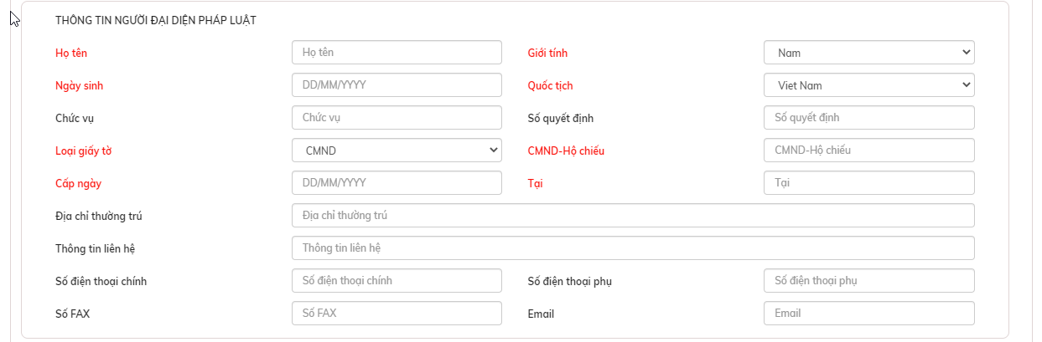

* Nội dung thông tin chi tiết màn hình:

| **STT** | **Tên trường** | **Bắt buộc** | **Diễn giải** |
| --- | --- | --- | --- |
|  | Họ tên | Có | Nhập Họ tên người đại diện pháp luật.  Lấy thông tin từ Core Bank |
|  | Giới tính | Có | Là combobox gồm 2 giá trị : Nam/Nữ.  Lấy thông tin từ Core Bank |
|  | Ngày sinh | Có | Định dạng DD/MM/YYYY.  Lấy thông tin từ Core Bank |
|  | Quốc tịch | Có | Là combobox danh sách các quốc gia.  Lấy thông tin từ Core Bank |
|  | Chức vụ | Không | Lấy thông tin từ Core Bank |
|  | Loại giấy tờ | Có | Chọn 1 trong 2 giá trị: CMND/Hộ chiếu  Lấy thông tin từ Core Bank |
|  | CMND/Hộ chiếu | Có | Lấy thông tin từ Core Bank |
|  | Cấp ngày | Có | Định dạng DD/MM/YYYY.  Lấy thông tin từ Core Bank |
|  | Tại | Có | Nhập Nơi cấp CMND/Hộ chiếu  Lấy thông tin từ Core Bank |
|  | Địa chỉ thường trú | Không | Lấy thông tin từ Core Bank |
|  | Thông tin liên hệ | Không | Lấy thông tin từ Core Bank |
|  | Số điện thoại chính | Có | Lấy thông tin từ Core Bank |
|  | Số điện thoại phụ | Không | Lấy thông tin từ Core Bank |
|  | Số Fax | Không | Lấy thông tin từ Core Bank |
|  | Email | Không | Lấy thông tin từ Core Bank |

Trường hợp khách hàng là Tổ chức và Có ủy quyền, cần khai báo thêm thông tin người ủy quyền

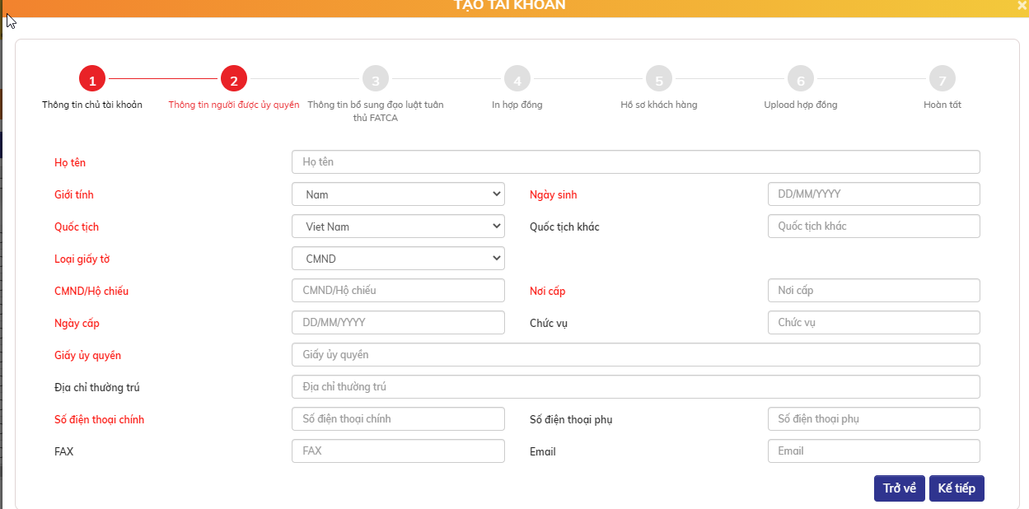

* Nội dung thông tin chi tiết màn hình:

| **STT** | **Tên trường** | **Bắt buộc** | **Diễn giải** |
| --- | --- | --- | --- |
|  | Họ tên | Có | Lấy thông tin từ Core Bank |
|  | Giới tính | Có | Là combobox gồm 2 giá trị : Nam/Nữ.  Lấy thông tin từ Core Bank |
|  | Ngày sinh | Có | Định dạng DD/MM/YYYY  Lấy thông tin từ Core Bank |
|  | Quốc tịch | Có | Là combobox danh sách các quốc gia. Mặc định = Việt Nam  Lấy thông tin từ Core Bank |
|  | Quốc tịch khác | Không | Lấy thông tin từ Core Bank |
|  | Loại giấy tờ | Có | CMND/Hộ chiếu |
|  | CNND/Hộ chiếu | Có | Lấy thông tin từ Core Bank |
|  | Nơi cấp | Có | Lấy thông tin từ Core Bank |
|  | Ngày cấp | Có | Định dạng DD/MM/YYYY  Lấy thông tin từ Core Bank |
|  | Chức vụ | Không | Lấy thông tin từ Core Bank |
|  | Giấy ủy quyền | Có | Số giấy ủy quyền  Lấy thông tin từ Core Bank |
|  | Địa chỉ thường trú | Không | Lấy thông tin từ Core Bank |
|  | Số điện thoại chính | Có | Lấy thông tin từ Core Bank |
|  | Số điện thoại phụ | Không | Lấy thông tin từ Core Bank |
|  | Fax | Không | Lấy thông tin từ Core Bank |
|  | Email | Không | Lấy thông tin từ Core Bank |

Khách hàng có dấu hiệu Mỹ sẽ phải chịu thuế theo luật FATCA, cần khai báo thông tin FATCA của khách hàng. Các thông tin này cũng lấy từ Core và được sửa trên hệ thống

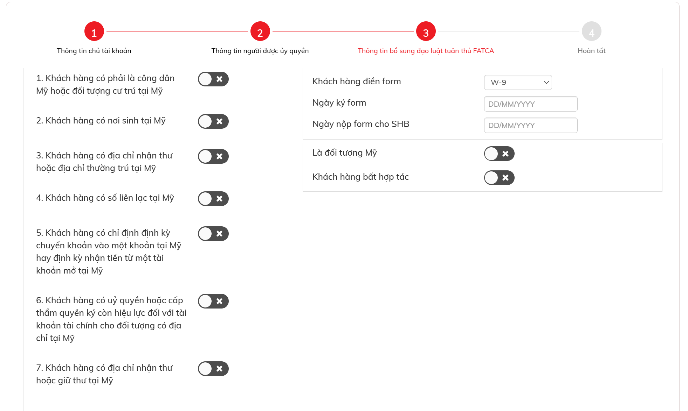

**Lưu ý:**

* Với KH đã mở CIF trên Core Bank => Gọi tích hợp đến Core bank thông qua nút V tick xanh cạnh trường CIF trên Core Bank hoặc Số giấy tờ định danh (Core Bank). Lúc này, hệ thống sẽ fill vào các trường trên màn hình. Sau khi Core bank trả về kết quả => gọi sang Core SHS để lấy thông tin KH từ Core SHS
* Tại Tab In hợp đồng:
* Với TK chưa có thông tin trên SHS => Hệ thống cho phép in và view 2 loại giấy tờ: Hợp đồng giao dịch trái phiếu và Hợp đồng mở TK CK.
* Với TK đã có thông tin trên SHS => Hệ thống cho phép in và view loại giấy tờ: Hợp đồng giao dịch trái phiếu

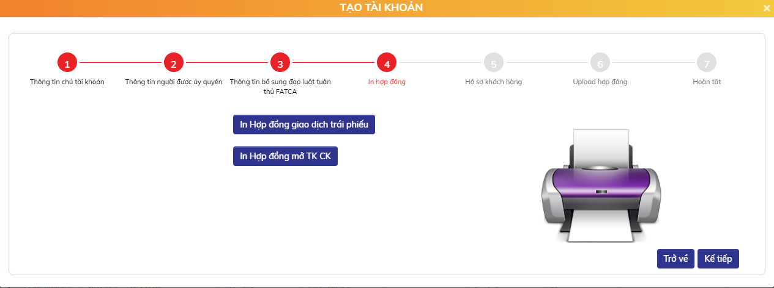

* Bước 2: Nhấn nút 
* Xử lý sau khi bấm nút Hoàn tất: Tài khoản có trạng thái Chờ duyệt. Để có thể thực hiện đặt lệnh trên hệ thống, RM thực hiện duyệt TK ở màn hình Duyệt thông tin TK hoặc Duyệt khi view chi tiết tại màn hình Quản lý KH.

##### Xóa thông tin Tài khoản khách hàng

* Mục đích: Khi hồ sơ mở tài khoản của khách hàng chưa duyệt và khách hàng không còn nhu cầu thực hiện các giao dịch trái phiếu. Cán bộ RM có thể xóa thông tin KH ra khỏi hệ thống.
* Điều kiện bản ghi được phép xóa: Bản ghi ở trạng thái Chờ duyệt
* Vị trí màn hình: Khách hàng 🡪 Quản lý hồ sơ 🡪 Thông tin KH. Chọn bản ghi chờ duyệt và bấm nút .

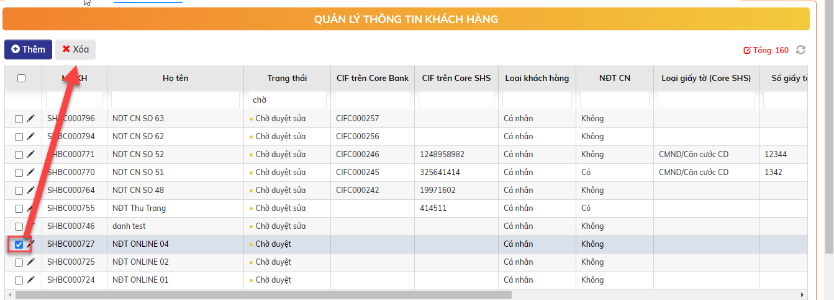

* + Xử lý sau khi bấm Xóa: xóa hẳn khỏi CSDL

#### Upload hồ sơ

* Mục đích: Nếu khách hàng chưa có TK trên Core SHS => Core NHĐT gửi request yêu cầu mở TK chứng khoán cho KH tới Core SHS + tự động gửi email thông báo cho cán bộ chuyên trách bên SHS. Đồng thời RM tại quầy SHB upload hồ sơ của khách hàng lên hệ thống để SHS vào lấy file kiểm tra và thực hiện phê duyệt thông tin mở KH trên Core SHS
* Vị trí: Khách hàng 🡪 Quản lý hồ sơ 🡪 Upload hồ sơ

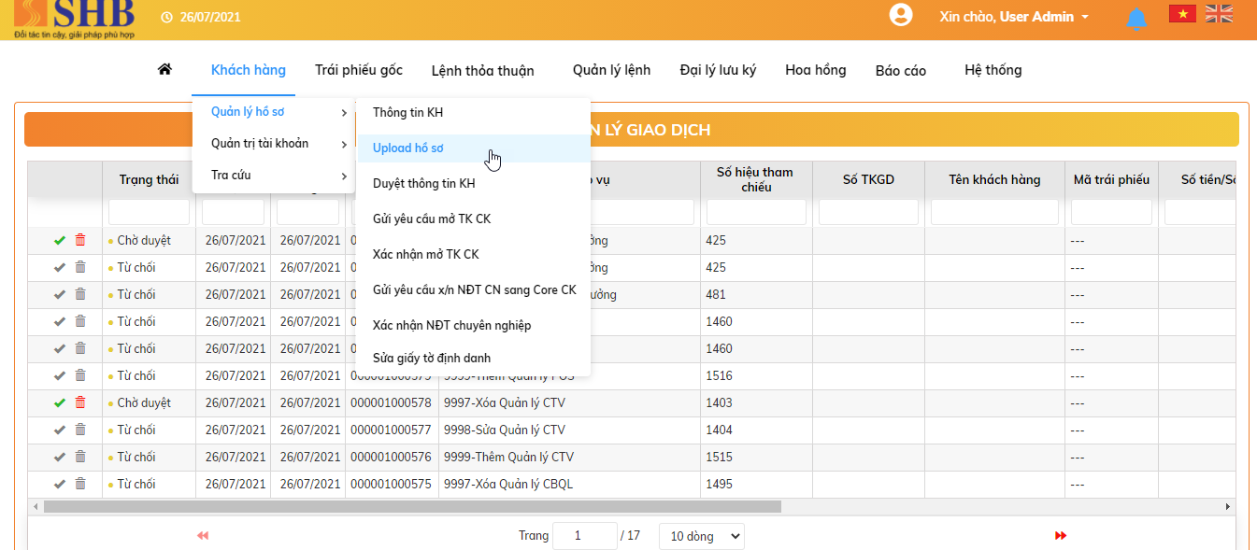

* Bước 1: Chọn một tài khoản khách hàng cần thực hiện upload hồ sơ:
* Giao diện màn hình Upload hồ sơ:

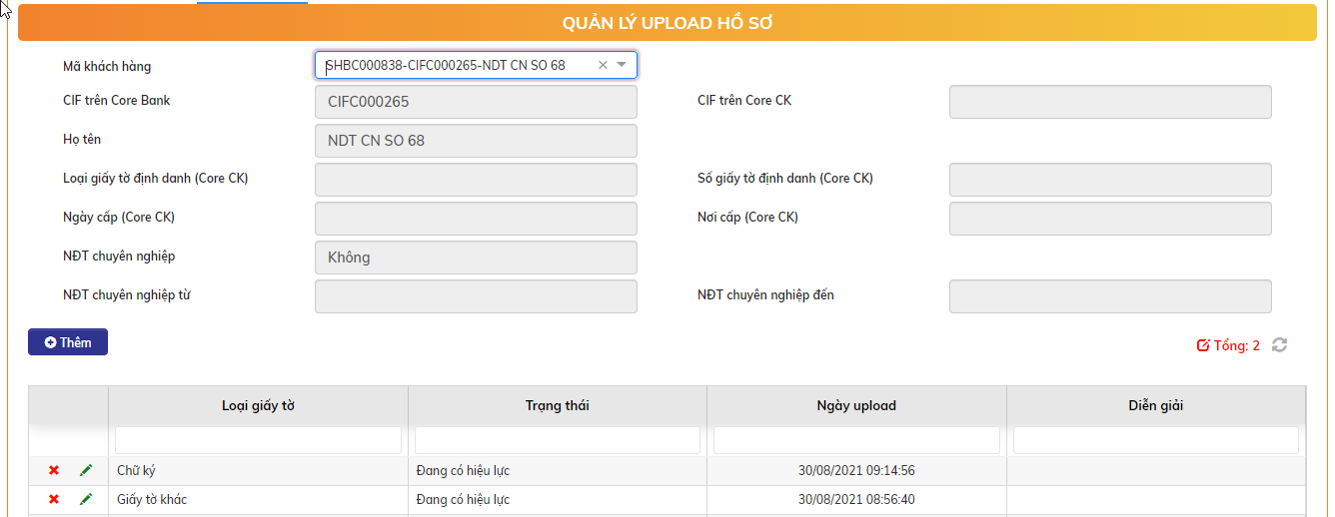

* Bước 2: Click nút  để Upload file

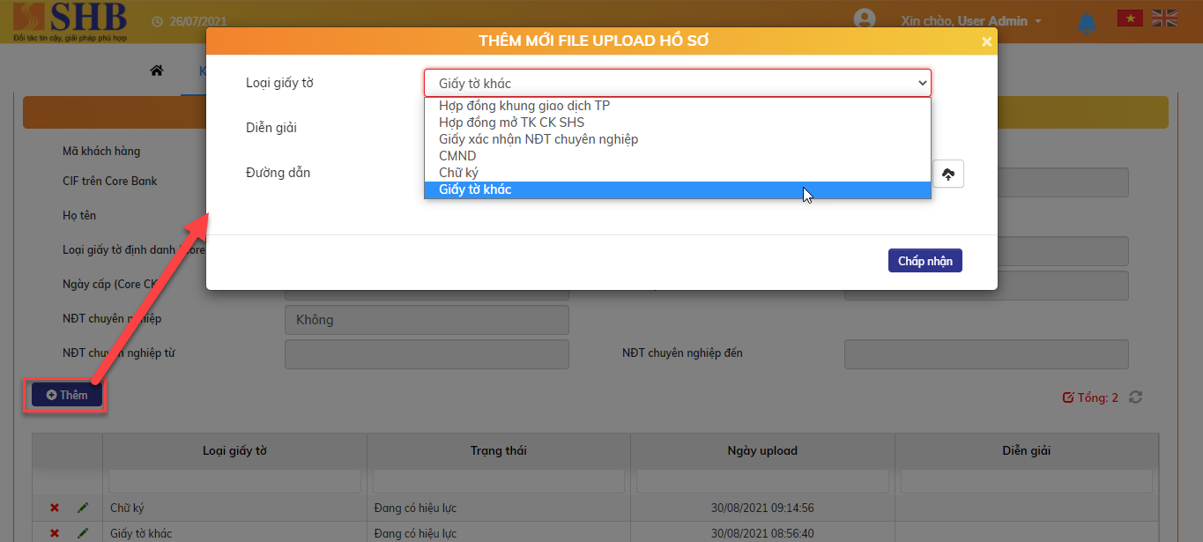

* + Bấm nút  để hoàn tất upload hồ sơ.
  + Xử lý sau khi bấm nút Chấp nhận: Thông tin về hồ sơ được cập nhật trên hệ thống với trạng thái hồ sơ chưa có hiệu lực. RM thực hiện duyệt file hồ sơ upload tại màn hình Duyệt thông tin KH.

#### Duyệt thông tin KH

* Mục đích: RM thực hiện duyệt TK của KH khi thêm mới hoặc khi sửa. Phê duyệt hồ sơ đã upload của KH
* Vị trí: Khách hàng 🡪 Quản lý hồ sơ 🡪 Duyệt thông tin KH

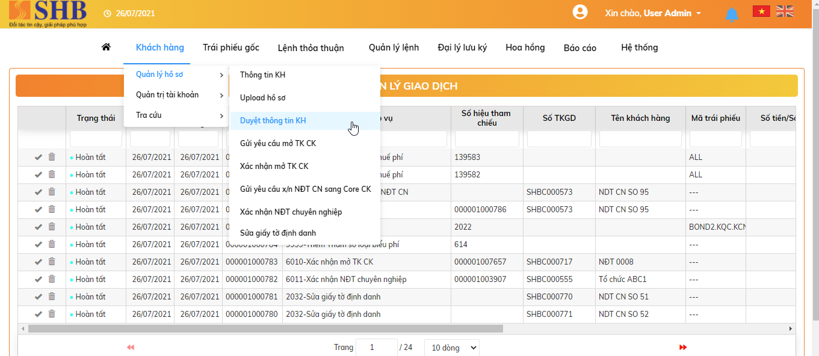

* Giao diện màn hình duyệt thông tin tài khoản giống màn hình quản lý tài khoản:

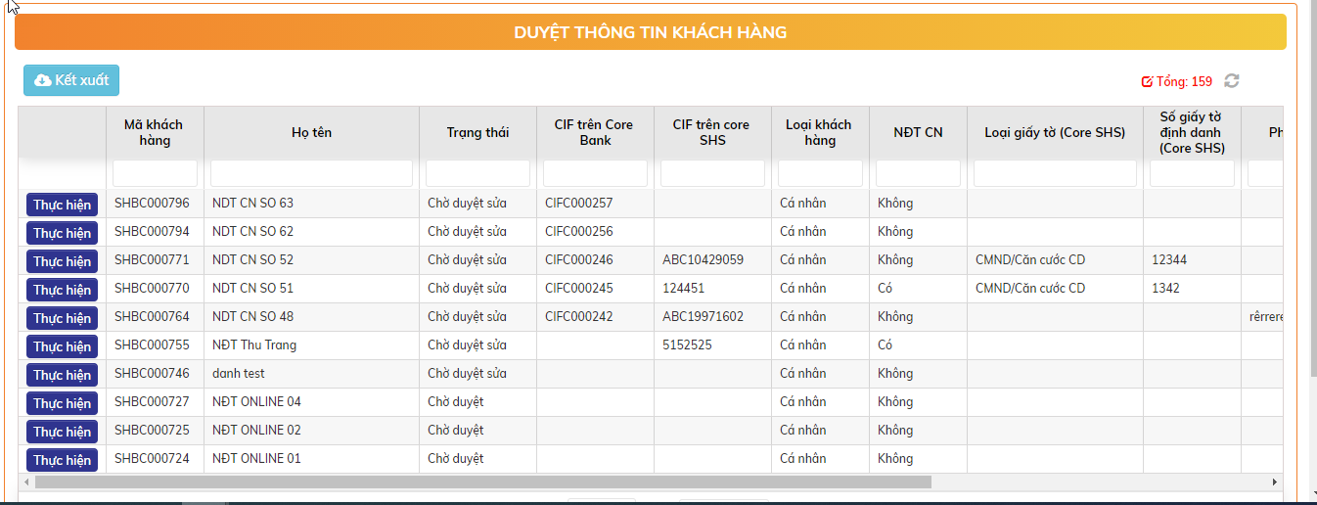

* Thông tin các trường trên giao diện
* Mã KH
* Họ tên
* Trạng thái
* CIF trên Core Bank
* CIF trên Core SHS
* Loại khách hàng
* NĐT CN
* Loại giấy tờ (Core SHS)
* Số giấy tờ định danh (Core SHS)
* Phân nhóm KH
* Nhóm Careby
* Ngày mở
* Người mở
* Bước 1: Chọn một TK 🡪 Nhấn nút .
* Với TK trạng thái Chờ duyệt: Hiển thị thông tin chi tiết của tài khoản KH

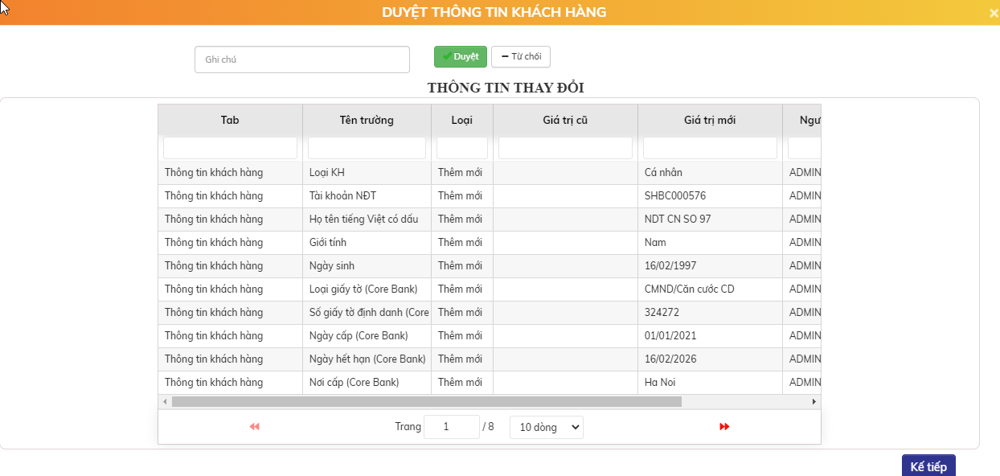

* Với TK trạng thái Chờ duyệt sửa: Hiển thị về thông tin sửa của tài khoản KH
* 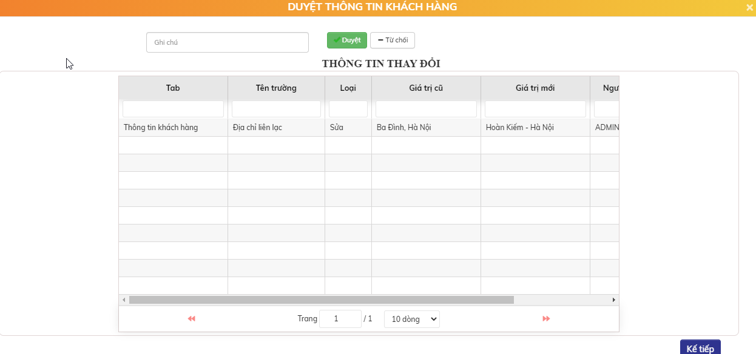
* Với TK đã upload file ở màn hình Upload hồ sơ và có trạng thái chưa có hiệu lực => Màn hình duyệt thông tin TK cũng hiển thị file upload để RM thực hiện duyệt.

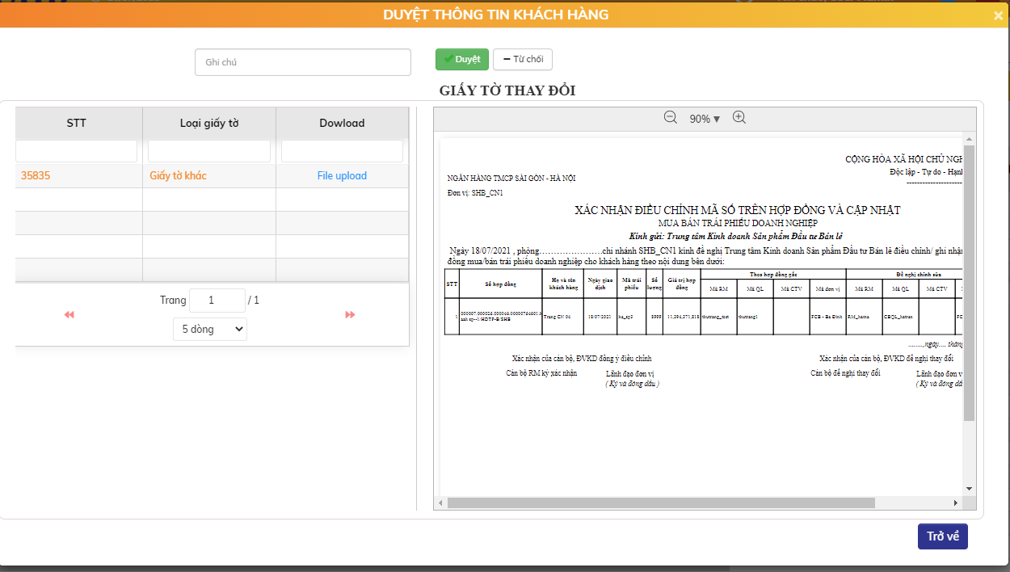

* Bước 2: Nhấn nút 
* Xử lý sau khi bấm nút Duyệt với bản ghi có trạng thái Chờ duyệt:
  + Nhấn nút “Duyệt” 🡪 Chuyển trạng thái tài khoản Chờ duyệt thành Hoạt động.
* Xử lý sau khi bấm nút Duyệt với bản ghi có trạng thái Chờ duyệt sửa:
  + Nhấn nút “Duyệt” 🡪 Chuyển trạng thái tài khoản Chờ duyệt sửa thành Hoạt động. Thông tin tài khoản NĐT được cập nhật theo lần sửa mới nhất
* Xử lý sau khi bấm nút Duyệt với file đã upload ở màn hình Upload hồ sơ
  + Chuyển trạng thái file upload từ trạng thái Chưa có hiệu lực thành Đang có hiệu lực

### Quy trình sửa TK khách hàng

* Quy trình:



#### Sửa thông tin Tài khoản khách hàng

* Mục đích: Khi khách hàng đến quầy SHB để thay đổi thông tin (ngoại trừ thông tin liên quan đến CMND/GPKD, ngày cấp, nơi cấp) => GDV SHB thực hiện chỉnh sửa trên Core NHĐT, không cần đồng bộ đến Core Bank.
* Vị trí màn hình: Khách hàng 🡪 Quản lý hồ sơ 🡪 Thông tin KH
* Bước 1: Chọn bản ghi cần sửa 🡪 Bấm nút Sửa 

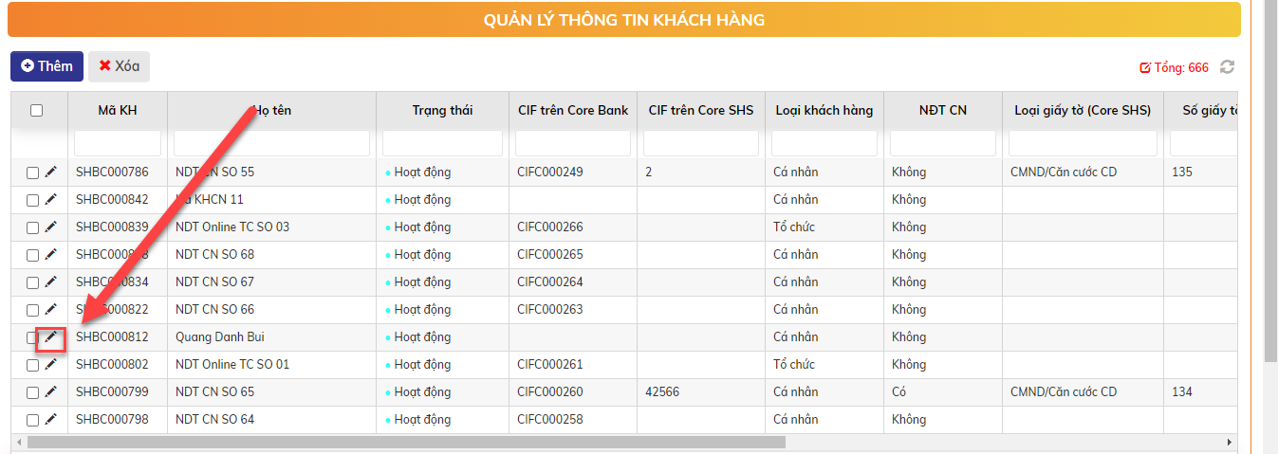

* Bước 2: Sửa thông tin và bấm nút  để hoàn tất sửa thông tin khách hàng
  + Xử lý sau khi bấm nút Chấp nhận:
    - Bản ghi Chờ duyệt: cập nhật luôn thông tin của lần sửa mới nhất. Trạng thái TK Chờ duyệt
    - Bản ghi Hoạt động: chuyển trạng thái Chờ duyệt sửa
* Lưu ý:
* Sau khi sửa tài khoản KH thành công, RM vào màn hình duyệt thông tin TK để thực hiện duyệt tài khoản KH. Lúc này, tài khoản KH chuyển trạng thái Hoạt động. Tham chiếu đến mục 2.6.1.3
* Hệ thống cho phép sửa thông tin KH nhiều lần. Khi GDV thực hiện duyệt, màn hình duyệt thông tin KH hiển thị đầy đủ thông tin các lần đã sửa.

#### Sửa giấy tờ định danh

* Mục đích: Nếu KH thay đổi thông tin liên quan đến số CMND/GPKD, ngày cấp, nơi cấp => GDV đề nghị KH khai và ký giấy thay đổi thông tin theo form của SHS, upload lên hệ thống => Core NHĐT gửi request sang core SHS để thực hiện điều chỉnh thông tin + tự động gửi email cho cán bộ chuyên trách của SHS.
* Vị trí: Khách hàng 🡪 Quản lý hồ sơ 🡪 Sửa giấy tờ định danh

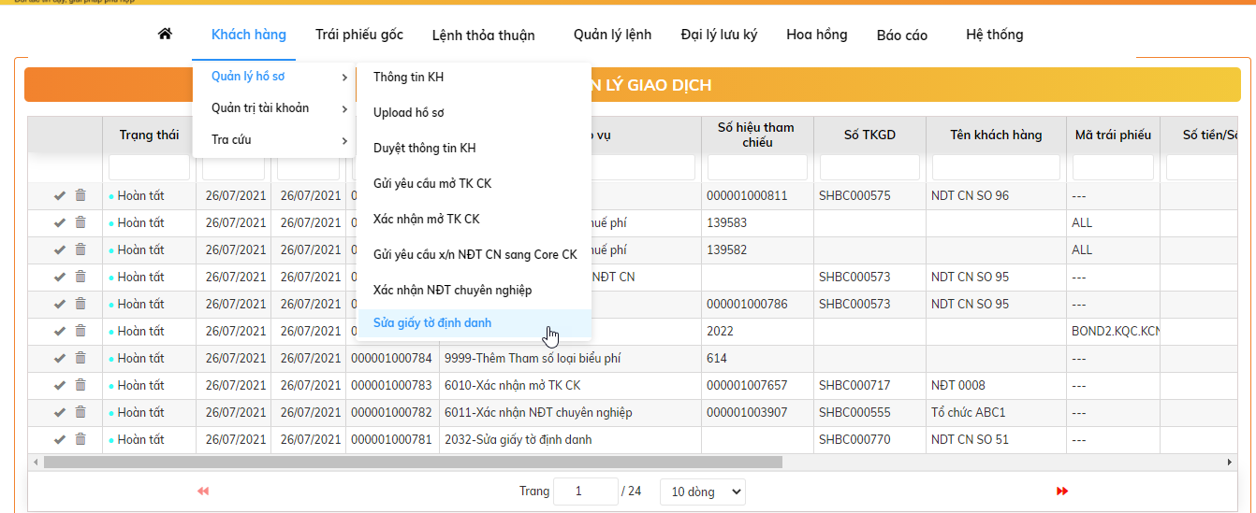

* Bước 1: Chọn một TK nhấn nút 

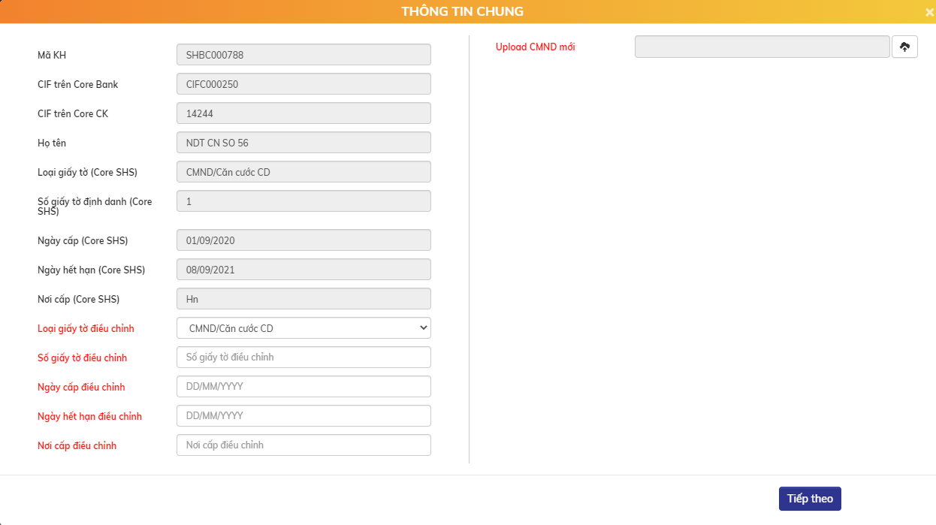

* Nội dung chi tiết màn hình Sửa giấy tờ định danh

| **STT** | **Tên trường** | **Bắt buộc** | **Diễn giải** |
| --- | --- | --- | --- |
|  | Mã KH | Có | Hiển thị theo TK đã chọn. Disable |
|  | CIF trên Core Bank | Có | Hiển thị theo TK đã chọn. Disable |
|  | CIF trên Core CK | Có | Hiển thị theo TK đã chọn. Disable |
|  | Họ tên | Có | Hiển thị theo TK đã chọn. Disable |
|  | Loại giấy tờ (Core SHS) | Có | Hiển thị theo TK đã chọn. Disable |
|  | Số giấy tờ định danh (Core SHS) | Có | Hiển thị theo TK đã chọn. Disable |
|  | Ngày cấp (Core SHS) | Có | Hiển thị theo TK đã chọn. Disable |
|  | Ngày hết hạn (Core SHS) | Có | Hiển thị theo TK đã chọn. Disable |
|  | Nơi cấp (Core SHS) | Có | Hiển thị theo TK đã chọn. Disable |
|  | Loại giấy tờ điều chỉnh | Có | Chọn từ danh sách loại giấy tờ |
|  | Số giấy tờ điều chỉnh | Có | Nhập |
|  | Ngày cấp điều chỉnh | Có | Nhập <= Ngày hệ thống |
|  | Ngày hết hạn điều chỉnh | Có | Phải > ngày cấp |
|  | Nơi cấp điều chỉnh | Có | Nhập |
| Upload CMND mới => Hiển thị nội dung file sau khi upload | | | |
| **Tab upload phiếu đăng ký** | | | |
| Button “In phiếu đăng ký” => Click vào in biểu mẫu đăng ký thay đổi thông tin CMND | | | |
| Upload phiếu đăng ký: Cho phép upload file lên hệ thống => Hiển thị nội dung file sau khi upload | | | |

* Nhập các thông tin bắt buộc. Bấm nút  để xác nhận Sửa giấy tờ định danh
* Bước 2: Duyệt Sửa giấy tờ định danh
* Vị trí màn hình Home:

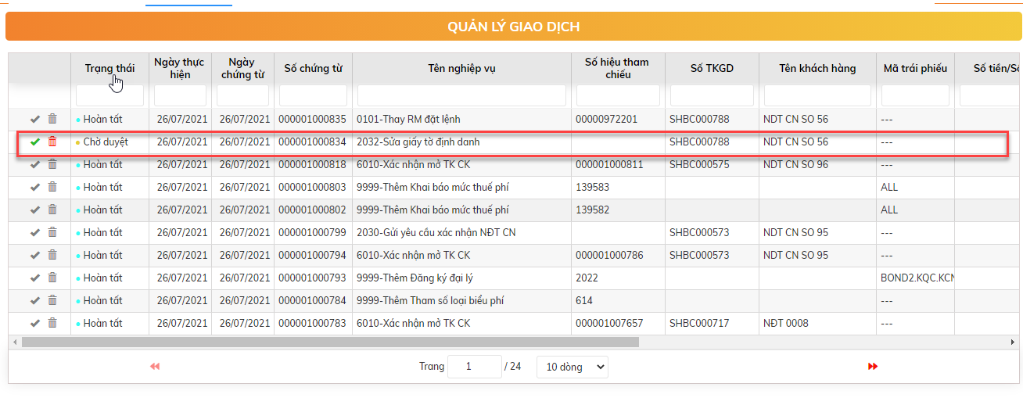

* Click đúp để view chi tiết:

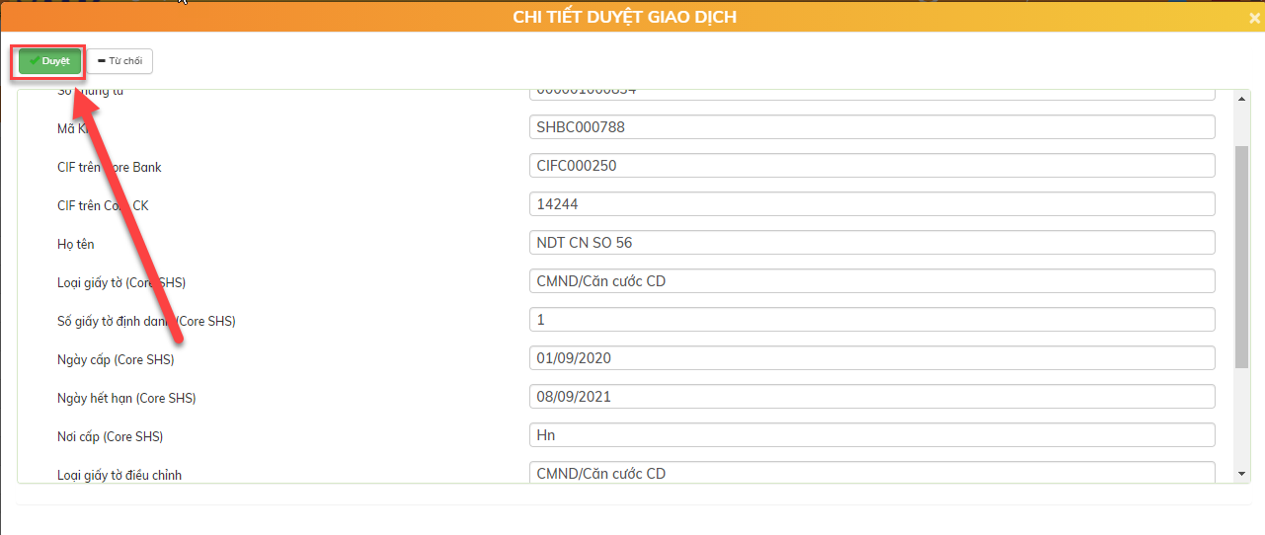

* Xử lý sau khi bấm nút . Cập nhật lại thông tin định danh trên Core SHS tương ứng theo các thông tin đã điều chỉnh. Gửi yêu cầu sang SHS. Cập nhật file upload CMND trên hệ thống.

### Quy trình xác nhận NĐT CN

* Quy trình:



#### Gửi yêu cầu mở TK CK

* Mục đích: gửi lại request sang SHS trong trường hợp request gửi đi bị lỗi.
* Vị trí: Khách hàng 🡪 Quản lý hồ sơ 🡪 Gửi yêu cầu mở TK CK

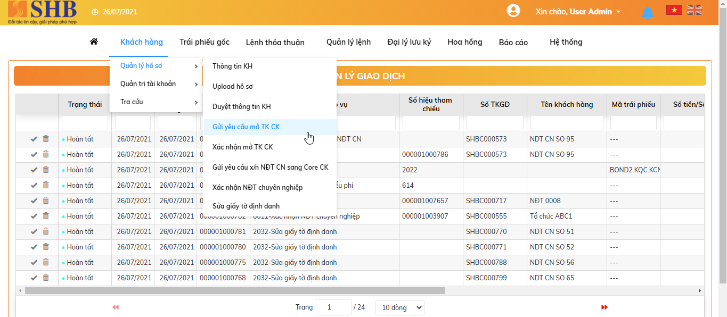

* Bước 1: Chọn một tài khoản khách hàng cần thực hiện Gửi yêu cầu mở TK CK 🡪 Nhấn nút 

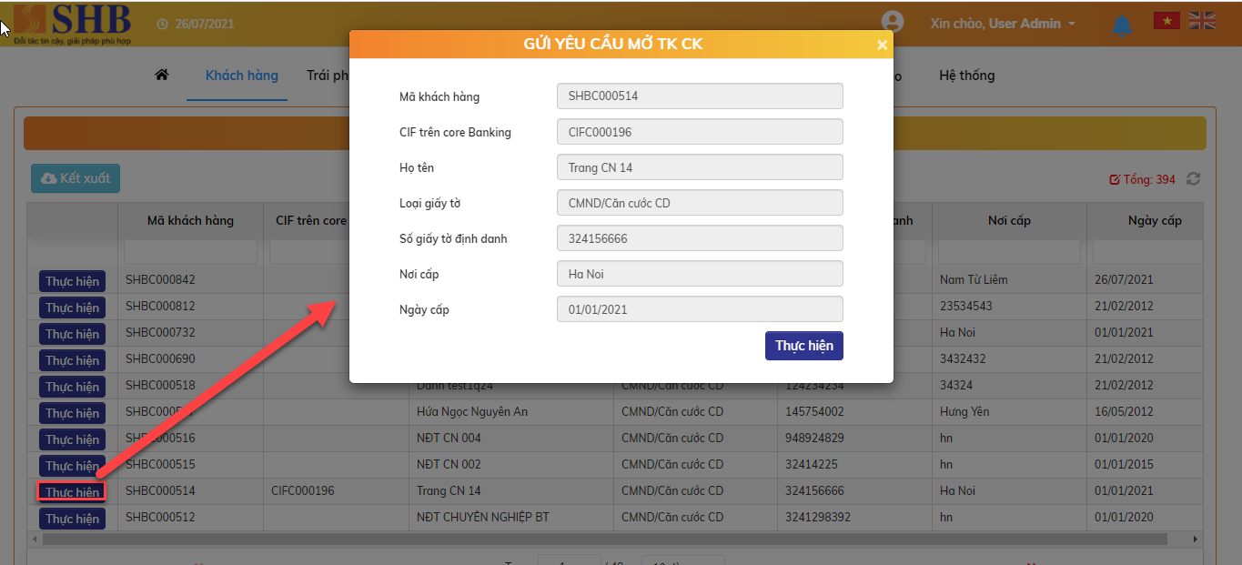

* Bước 2: Bấm nút  để hoàn tất Gửi yêu cầu mở TK CK
  + Xử lý sau khi bấm nút Chấp nhận: Gửi yêu cầu mở TK CK sang SHS thành công.

#### Xác nhận mở TK CK

* Mục đích: Xác nhận mở TK CK manual
* Vị trí: Khách hàng 🡪 Quản lý hồ sơ 🡪 Xác nhận mở TK CK

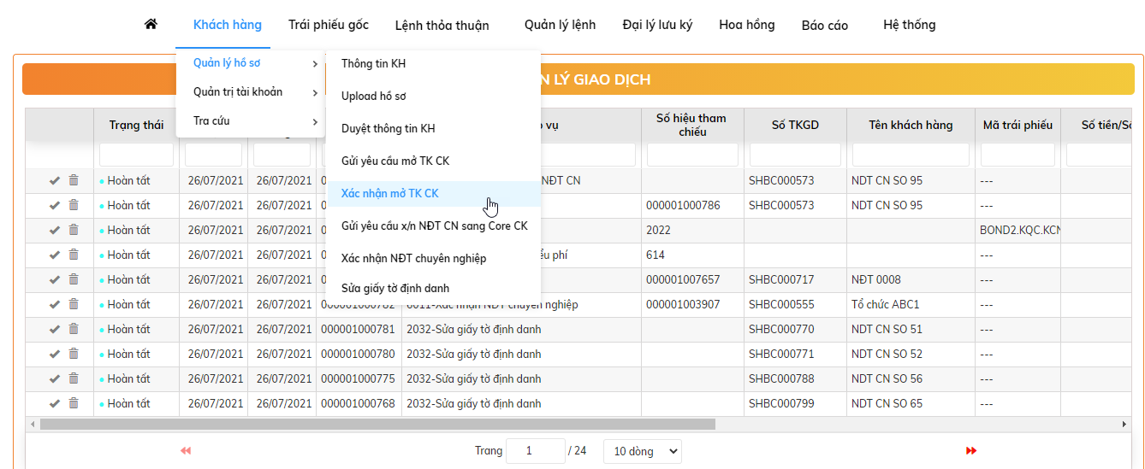

* Bước 1: Chọn một tài khoản khách hàng cần thực hiện Xác nhận mở TK CK 🡪 Nhấn nút

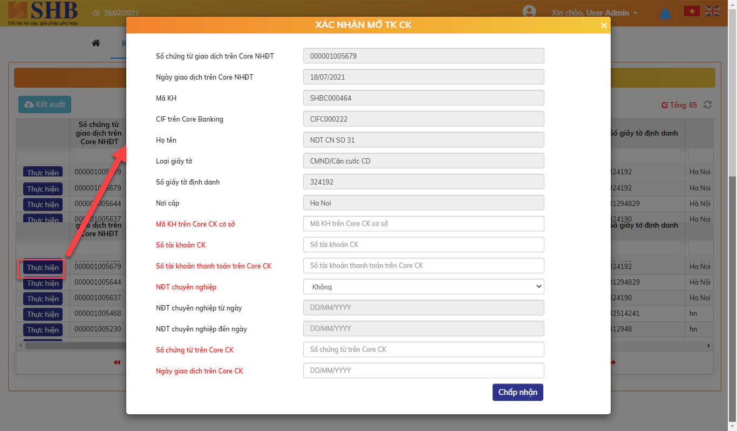

* Nội dung màn hình Xác nhận mở TK CK bao gồm:

| **STT** | **Tên trường** | **Bắt buộc** | **Diễn giải** |
| --- | --- | --- | --- |
|  | Số chứng từ giao dịch trên Core NHĐT | Có | Hiển thị theo TK đã chọn. Disable |
|  | Ngày giao dịch trên Core NHĐT | Có | Hiển thị theo TK đã chọn. Disable |
|  | Mã KH | Có | Hiển thị theo TK đã chọn. Disable |
|  | CIF trên Core Banking | Có | Hiển thị theo TK đã chọn. Disable |
|  | Họ tên | Có | Hiển thị theo TK đã chọn. Disable |
|  | Loại giấy tờ | Có | Hiển thị theo TK đã chọn. Disable |
|  | Số giấy tờ định danh | Có | Hiển thị theo TK đã chọn. Disable |
|  | Nơi cấp | Có | Hiển thị theo TK đã chọn. Disable |
|  | Mã KH trên Core CK cơ sở | Có | Nhập ký tự, bao gồm ký tự chữ và số |
|  | Số TK chứng khoán | Có | Nhập ký tự, bao gồm ký tự chữ và số |
|  | Số tài khoản thanh toán trên Core CK | Có | Nhập ký tự, bao gồm ký tự chữ và số |
|  | NĐT chuyên nghiệp | Có | Chọn từ combo box, gồm Có/Không |
|  | NĐT chuyên nghiệp từ ngày | Có | Chỉ enable nếu NĐT chuyên nghiệp = Có. Nhập ngày, đảm bảo ngày nhập + 1 năm > ngày hệ thống |
|  | NĐT chuyên nghiệp đến ngày | Có | Disable.  = NĐT chuyên nghiệp từ ngày + 1 năm |
|  | Số chứng từ giao dịch trên Core CK | Có | Nhập |
|  | Ngày giao dịch trên Core CK | Có | Nhập ngày <= ngày hệ thống |

* Bước 2: Nhập các thông tin bắt buộc. Bấm nút  để hoàn tất Xác nhận mở TK CK
* Xử lý sau khi bấm nút Chấp nhận: Xác nhận mở TK CK manual thành công.

#### Gửi yêu cầu x/n NĐT CN sang Core CK cơ sở

* Mục đích: Gửi yêu cầu x/n NĐT CN sang Core CK
* Vị trí: Khách hàng 🡪 Quản lý hồ sơ 🡪 Gửi yêu cầu x/n NĐT CN sang Core CK cơ sở

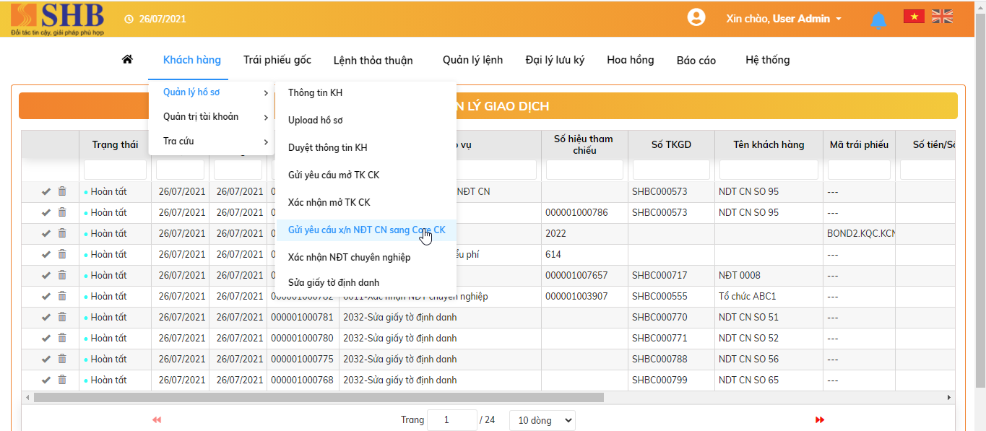

* Bước 1: Chọn một tài khoản khách hàng cần thực hiện Gửi yêu cầu x/n NĐT CN sang Core CK cơ sở 🡪 Nhấn nút

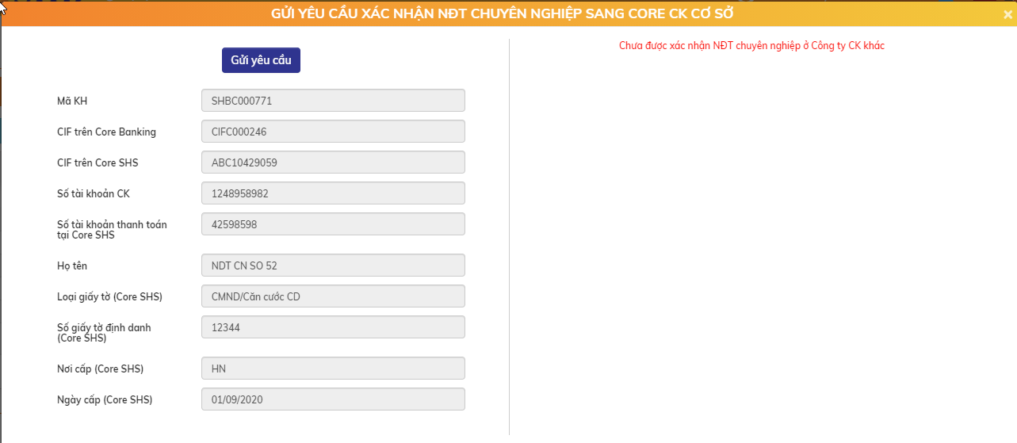

* Giao diện màn hình gửi yêu cầu x/n NĐT CN: Hiển thị thông tin của TK đã chọn. Disable
* Với TK chưa upload giấy xác nhận NĐT CN => hiển thị dòng chữ “Chưa được xác nhận NĐT chuyên nghiệp ở Công ty CK khác”
* Với TK đã upload giấy xác nhận NĐT CN => Hiển thị file đã upload
* Bước 2: Nhấn nút  để hoàn tất Gửi yêu cầu x/n NĐT CN sang Core CK
* Xử lý sau khi bấm nút Gửi yêu cầu: Xác nhận Gửi yêu cầu x/n NĐT CN sang Core CK thành công.

#### Xác nhận NĐT CN

* Mục đích: Xác nhận NĐT CN
* Vị trí: Khách hàng 🡪 Quản lý hồ sơ 🡪 Xác nhận NĐT Chuyên nghiệp

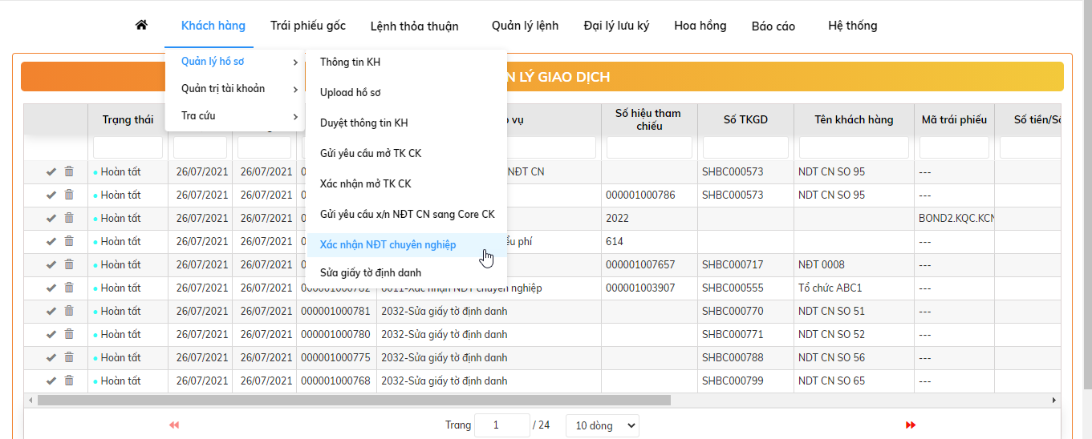

* Bước 1: Chọn một tài khoản khách hàng cần thực hiện Xác nhận NĐT CN 🡪 Nhấn nút

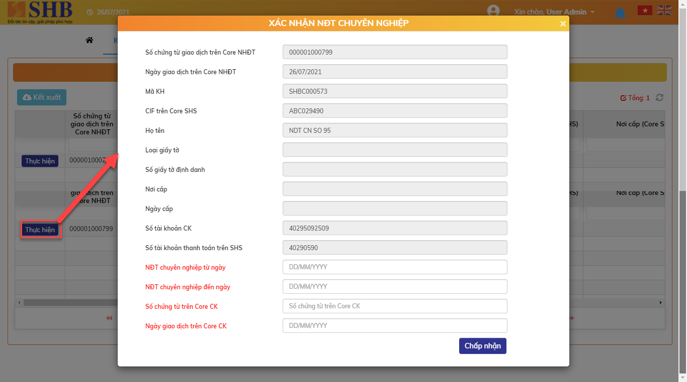

* Nội dung màn hình Xác nhận NĐT CN bao gồm:

| **STT** | **Tên trường** | **Bắt buộc** | **Diễn giải** |
| --- | --- | --- | --- |
|  | Số chứng từ giao dịch trên Core NHĐT | Có | Hiển thị theo TK đã chọn. Disable |
|  | Ngày giao dịch trên Core NHĐT | Có | Hiển thị theo TK đã chọn. Disable |
|  | Mã KH | Có | Hiển thị theo TK đã chọn. Disable |
|  | CIF trên Core Banking | Có | Hiển thị theo TK đã chọn. Disable |
|  | Họ tên | Có | Hiển thị theo TK đã chọn. Disable |
|  | Loại giấy tờ | Có | Hiển thị theo TK đã chọn. Disable |
|  | Số giấy tờ định danh | Có | Hiển thị theo TK đã chọn. Disable |
|  | Nơi cấp | Có | Hiển thị theo TK đã chọn. Disable |
|  | Số tài khoản CK | Có | Hiển thị theo TK đã chọn. Disable |
|  | Số tài khoản thanh toán trên SHS | Có | Hiển thị theo TK đã chọn. Disable |
|  | NĐT chuyên nghiệp từ ngày | Có | Nhập <= Ngày hệ thống |
|  | NĐT chuyên nghiệp đến ngày | Có | Mặc định = NĐT chuyên nghiệp từ ngày + 1 năm  Cho phép sửa, đảm bảo NĐT chuyên nghiệp đến ngày > NĐT chuyên nghiệp từ ngày và > Ngày hệ thống |
|  | Số chứng từ trên Core CK | Có | Nhập |
|  | Ngày giao dịch trên Core CK | Có | Nhập ngày <= ngày hệ thống |

* Bước 2: Nhập các thông tin bắt buộc. Bấm nút  để hoàn tất Xác nhận NĐT CN
* Xử lý sau khi bấm nút Chấp nhận: Xác nhận NĐT CN thành công.

### Quản trị tài khoản KH

#### Chuyển phân nhóm khách hàng

* Mục đích: Khi Khách hàng đã được “Duyệt” mà muốn chuyển phân nhóm khách hàng sang nhóm mới thì vào chức năng này để thực hiện
* Vị trí màn hình: Khách hàng 🡺 Quản trị tài khoản 🡺 Chuyển phân nhóm khách hàng

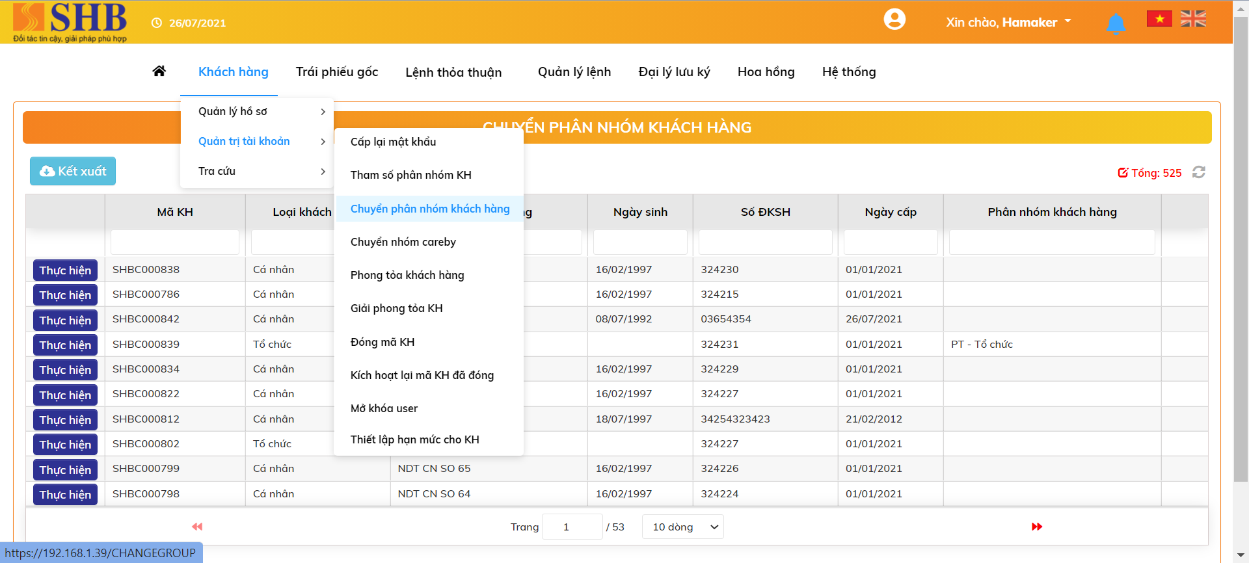

Các bước chuyển phân nhóm khách hàng

* Bước 1: Tại màn hình: Khách hàng 🡺 Quản trị tài khoản 🡺 Chuyển phân nhóm khách hàng
  + Bấm nút 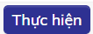 để thực hiện chuyển phân nhóm KH
  + Nhập thông tin chuyển phân nhóm khách hàng:

| **STT** | **Tên trường** | **Bắt buộc** | **Diễn giải** |
| --- | --- | --- | --- |
|  | Mã khách hàng | Có | Chọn từ danh sách khách hàng đang active trên hệ thống |
|  | Họ tên | Có | Tự động hiển thị theo Mã KH đã chọn. Disable |
|  | Số CMND | Có | Tự động hiển thị theo Mã KH đã chọn. Disable |
|  | Phân nhóm hiện tại | Có | Tự động hiển thị theo Mã KH đã chọn. Disable |
|  | Phân nhóm mới | Có | Chọn phân nhóm khách hàng mới |

* + Bấm nút  để lưu thay đổi
  + Xử lý sau khi thực hiện thành công: Bản ghi ở trạng thái chờ duyệt
* Bước 2: Duyệt chuyển phân nhóm khách hàng
  + Tại màn hình: HOME: Chọn giao dịch Chuyển phân nhóm khách hàng cần duyệt và nháy đúp, màn hình chi tiết thông tin cần duyệt hiển thị

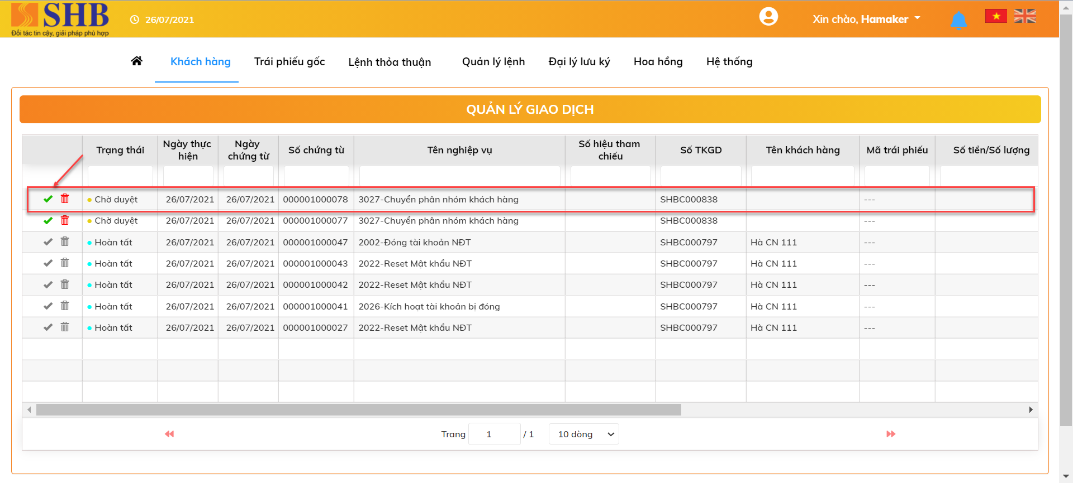

* + Bấm nút  và hệ thống xử lý sinh giao dịch duyệt thành công.

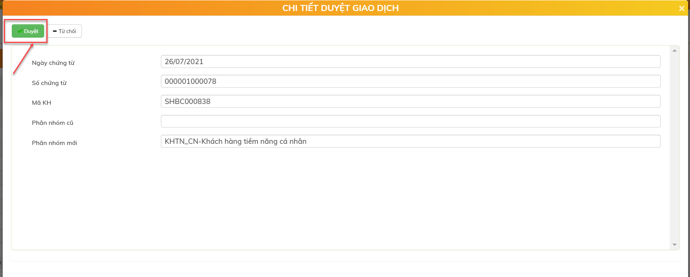

* + Xử lý sau khi bấm nút Duyệt: Khách hàng cập nhật phân nhóm mới.

#### Phong tỏa khách hàng

* Mục đích: Tài khoản khách hàng đang hoạt động muốn phong tỏa không cho phép thực hiện giao dịch nào trên hệ thống
* Vị trí màn hình: Khách hàng 🡺 Quản trị tài khoản 🡺 Phong tỏa khách hàng

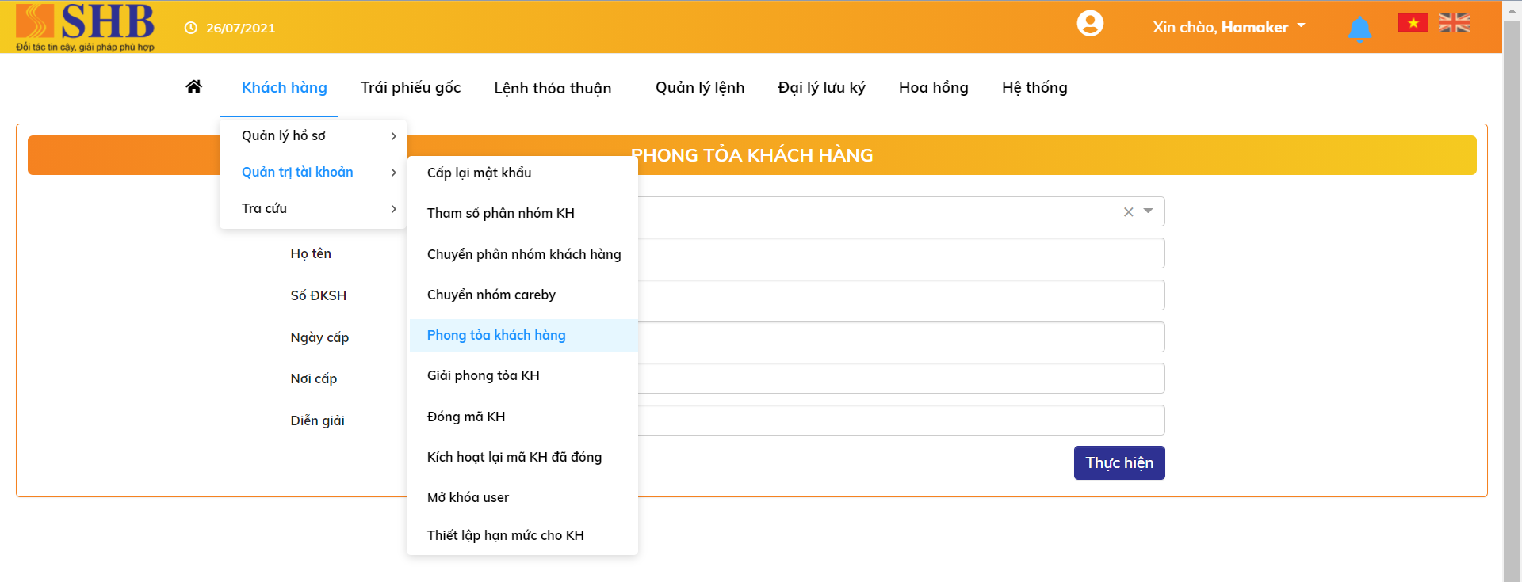

* Thông tin màn hình

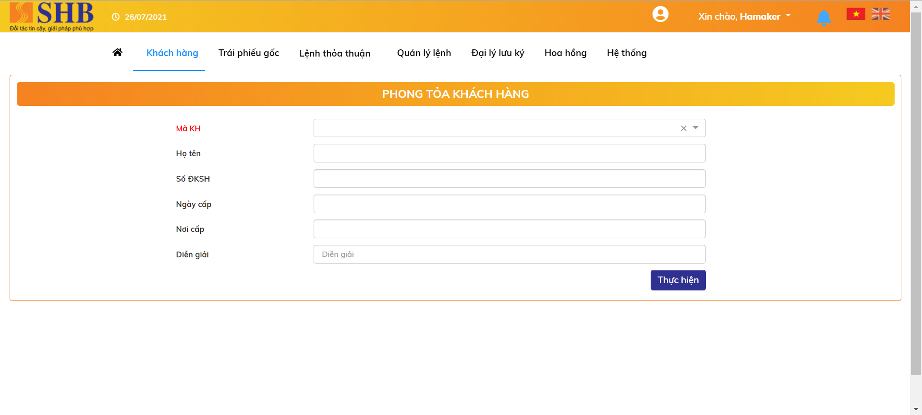

Các thông tin trên màn hình phong tỏa tài khoản gồm:

| **STT** | **Tên trường** | **Bắt buộc** | **Diễn giải** |
| --- | --- | --- | --- |
|  | Mã khách hàng | Có | Chọn từ danh sách khách hàng đang active trên hệ thống |
|  | Họ tên | Có | Tự động hiển thị theo Mã KH đã chọn. Disable |
|  | Số CMND | Có | Tự động hiển thị theo Mã KH đã chọn. Disable |
|  | Ngày cấp | Có | Tự động hiển thị theo Mã KH đã chọn. Disable |
|  | Nơi cấp | Có | Tự động hiển thị theo Mã KH đã chọn. Disable |

*Ràng buộc :*

* Chỉ thực hiện với các tài khoản có trạng thái đang là : Hoạt động

*Xử lý:*

* Khi “Thực hiện” thành công >> Hệ thống sinh “2012 - Phong tỏa khách hàng” ngoài màn hình Home để KSV thực hiện Duyệt
* Duyệt giao dịch 🡪 Cập nhật trạng thái tài khoản trên form quản lý tài khoản = Phong tỏa

#### Giải phong tỏa khách hàng

* Mục đích : Giải tỏa khách hàng đang bị phong tỏa
* Vị trí màn hình: Khách hàng 🡺 Quản trị tài khoản 🡺 Giải phong tỏa khách hàng

Form search hiện lên tất cả các TK với trạng thái phong tỏa

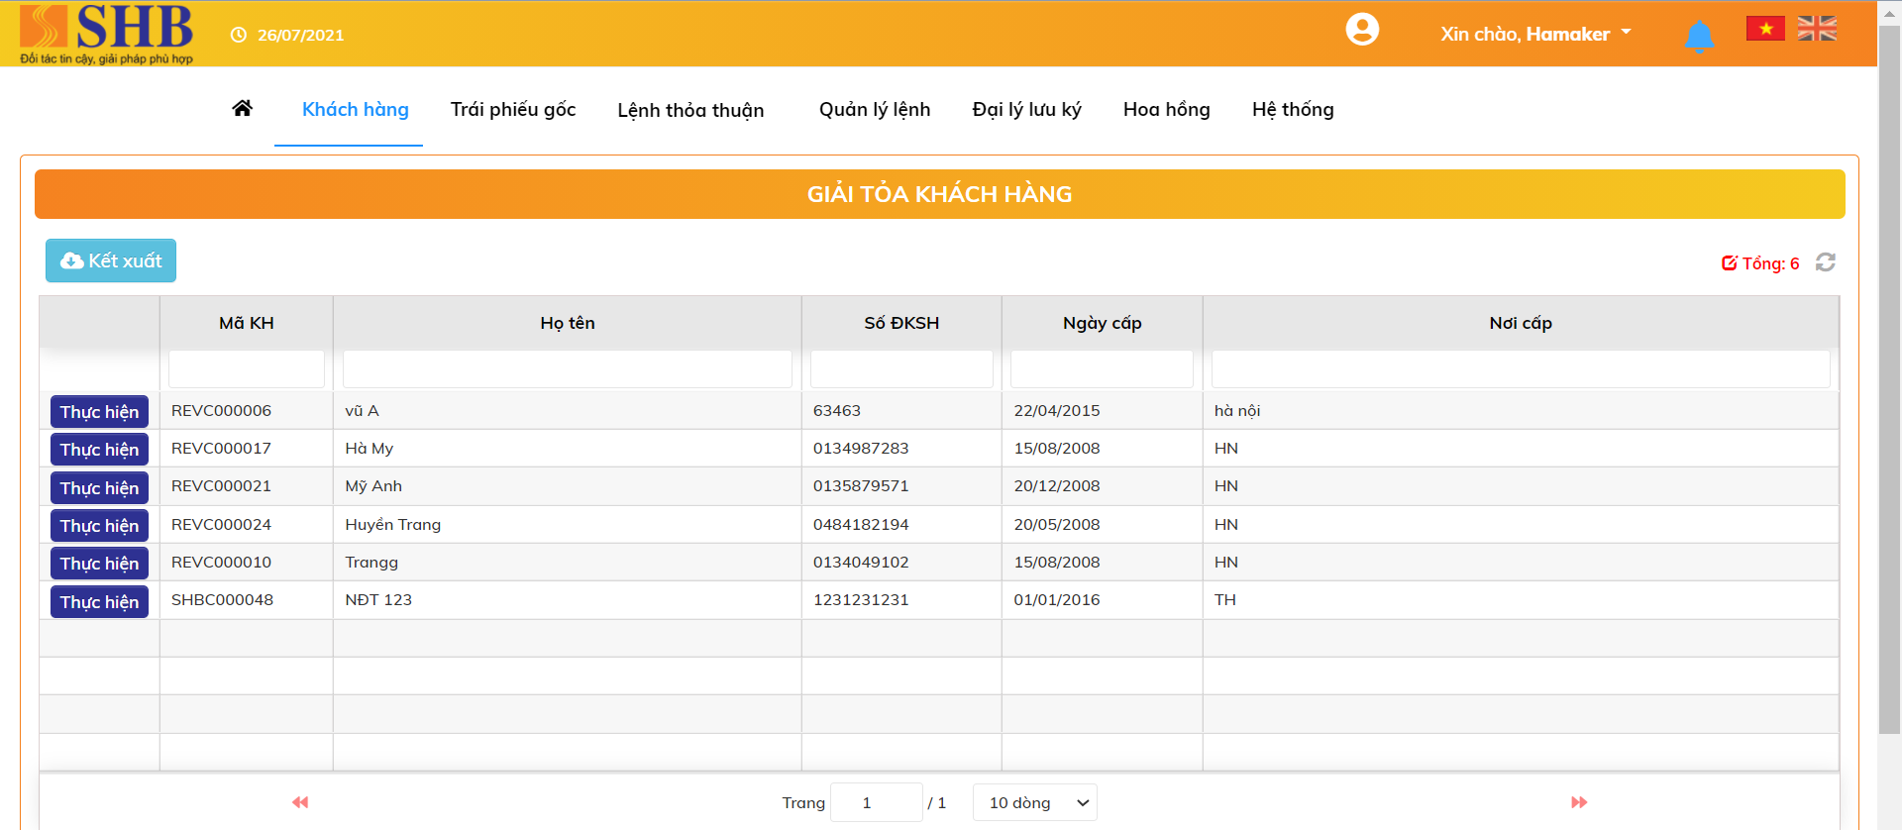

Nội dung thông tin các trường gồm:

| **STT** | **Tên trường** | **Bắt buộc** | **Diễn giải** |
| --- | --- | --- | --- |
|  | Mã khách hàng | Có | Chọn từ danh sách khách hàng đã bị phong tỏa trên hệ thống |
|  | Họ tên | Có | Tự động hiển thị theo Mã KH đã chọn. Disable |
|  | Số CMND | Có | Tự động hiển thị theo Mã KH đã chọn. Disable |
|  | Ngày cấp | Có | Tự động hiển thị theo Mã KH đã chọn. Disable |
|  | Nơi cấp | Có | Tự động hiển thị theo Mã KH đã chọn. Disable |

* Thực hiện Giải phong tỏa khách hàng
  + Chọn nút Thực hiện  bên cạnh mã khách hàng muốn giải tỏa:
  + Màn hình Giải tỏa khách hàng hiển thị:

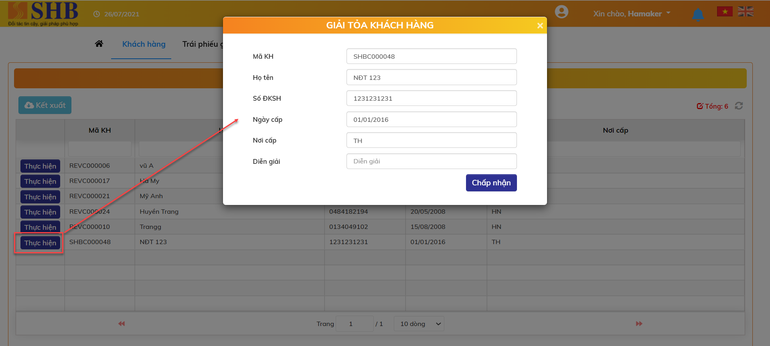

Các thông tin giao dịch trên màn hình giải tỏa tài khoản gồm:

| **STT** | **Tên trường** | **Diễn giải** |
| --- | --- | --- |
|  | Số TKGD | Tự động load từ form search |
|  | Họ tên | Tự động load từ form search |
|  | Số ĐKSH | Tự động load từ form search |
|  | Ngày cấp | Tự động load từ form search |
|  | Nơi cấp | Tự động load từ form search |
|  | Diễn giải | Enable cho phép nhập |

*Ràng buộc :*

* Chỉ thực hiện với các tài khoản có trạng thái đang là : Phong tỏa

*Xử lý:*

* Khi “Thực hiện” thành công >> Hệ thống sinh “2013 - Giải tỏa khách hàng” ngoài màn hình Home để KSV thực hiện Duyệt
* Duyệt giao dịch 🡪 Cập nhật lại trạng thái TK = Hoạt động

#### Đóng mã KH

##### Quy trình đóng mã KH khi hết trái phiếu

* Bước 1 : Yêu cầu đóng mã KH
  + Giao dịch viên tạo giao dịch Yêu cầu đóng mã KH từ màn hình search. Thông tin trên màn hình quản lý như sau:

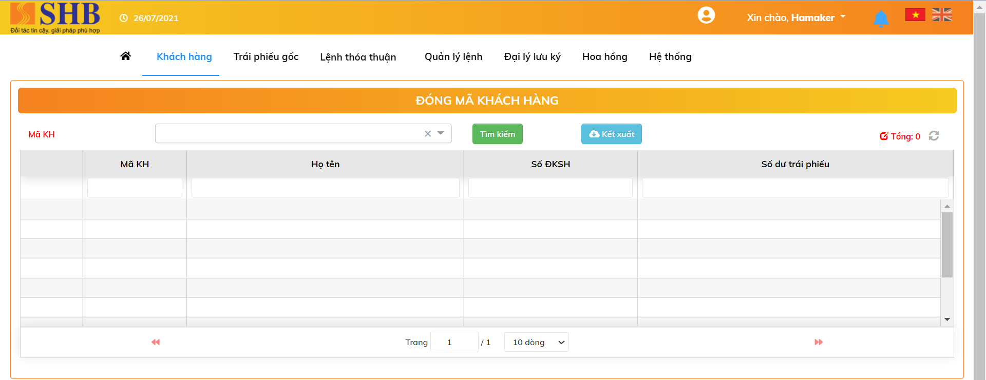

* + Chọn 1 mã KH từ ô tìm kiếm. Sau khi chọn KH , thông tin trên màn hình “Thực hiện” như sau:

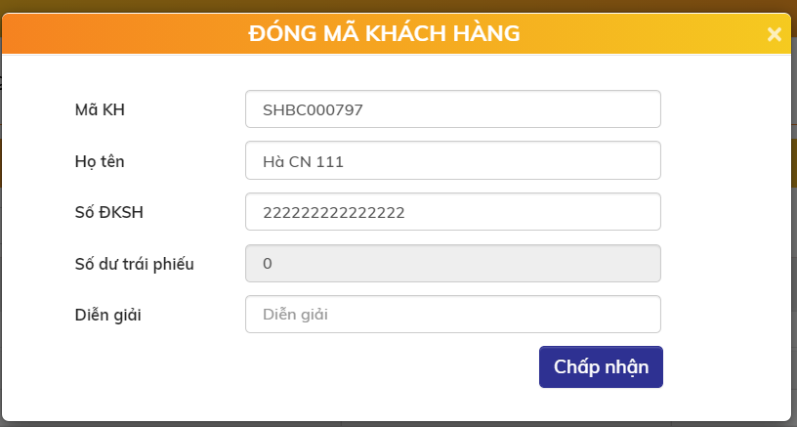

| **STT** | **Tên trường** | **Bắt buộc** | **Diễn giải** |
| --- | --- | --- | --- |
|  | Mã khách hàng | Có | Chọn từ danh sách khách hàng đang active trên hệ thống |
|  | Họ tên | Có | Tự động hiển thị theo Mã KH đã chọn. Disable |
|  | Số CMND | Có | Tự động hiển thị theo Mã KH đã chọn. Disable |
|  | Ngày cấp | Có | Tự động hiển thị theo Mã KH đã chọn. Disable |
|  | Nơi cấp | Có | Tự động hiển thị theo Mã KH đã chọn. Disable |
|  | Số dư trái phiếu | Có | Tự động hiển thị theo Mã KH đã chọn. Disable |

* Ràng buộc
  + Chỉ thực hiện với các tài khoản có trạng thái đang là : Hoạt động
  + Trường hợp khách hàng đang còn trái phiếu/tiền -> Tạo yêu cầu đóng không thành công
* Bước 2: Xử lý giao dịch
  + Trường hợp tài khoản không còn số dư -> Tạo thành công yêu cầu đóng
  + Sinh giao dịch yêu cầu đóng trên màn hình chính với trạng thái chờ duyệt.

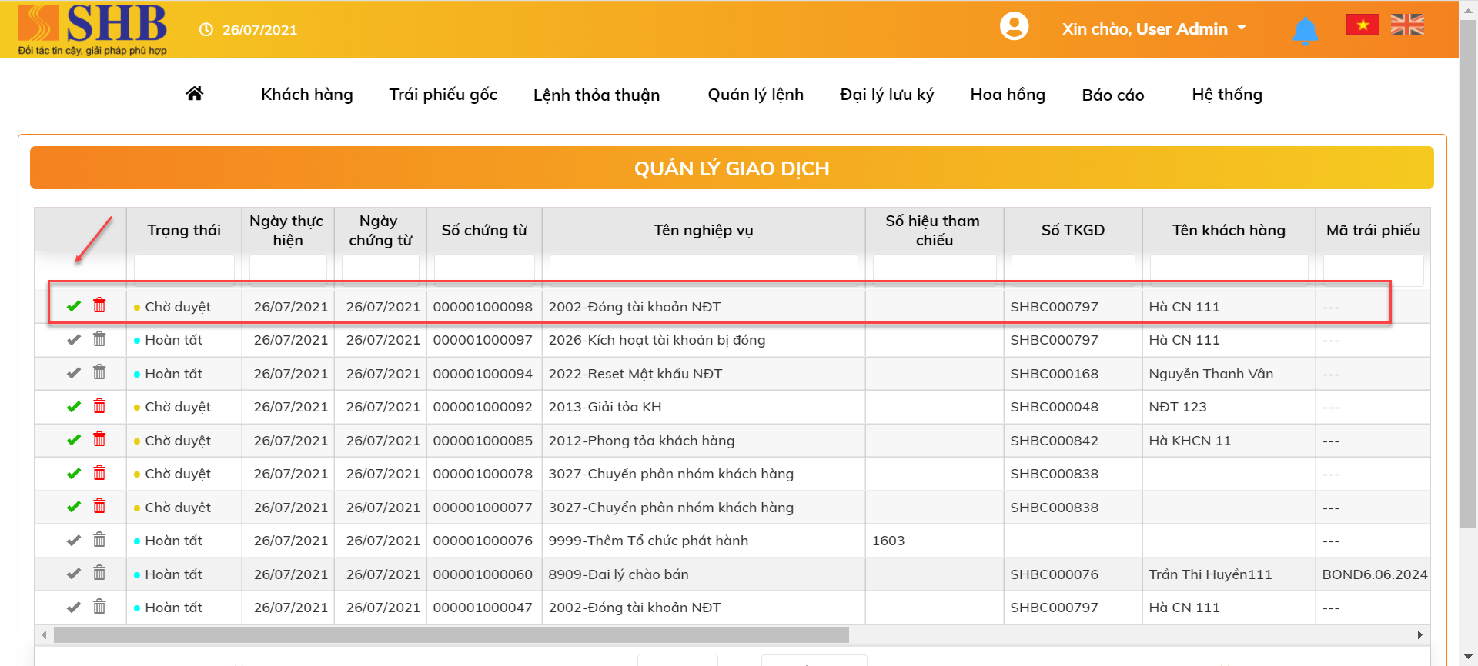

* + Kích đúp xem chi tiết giao dịch và bấm Duyệt

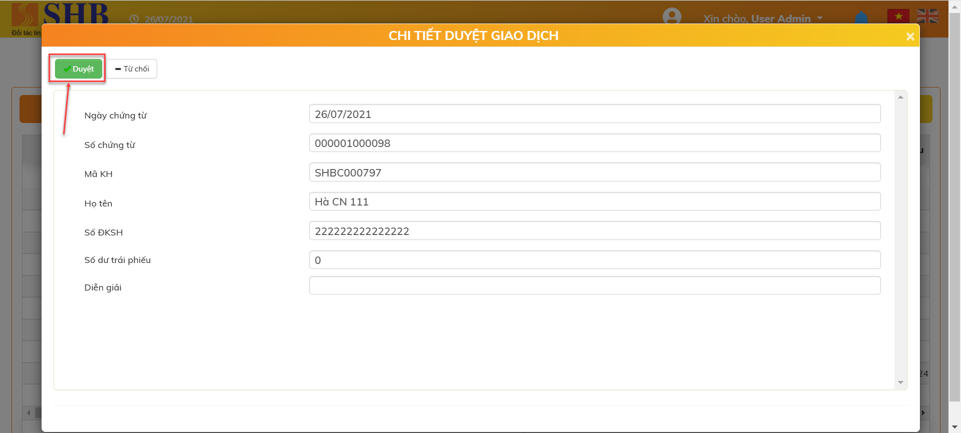

* + Cập nhật trạng thái TK = Đóng sau khi duyệt giao dịch

##### Quy trình đóng khi còn số dư tài sản/số dư tiền

* Trường hợp KH làm yêu cầu đóng tài khoản nhưng vẫn còn số dư trái phiếu/số dư tiền, thực hiện giao dịch chuyển khoản trái phiếu và rút tiền khả dụng trước.
* Sau khi hoàn tất việc chuyển hết số dư trái phiếu /tiền, các bước đóng tài khoản được thực hiện như Quy trình 2.6.4.4.1

#### Kích hoạt lại mã KH đã đóng

* Mục đích : Kích hoạt lại mã KH đã bị đóng
* Vị trí màn hình: Khách hàng 🡺 Quản trị tài khoản 🡺 Kích hoạt lại mã KH

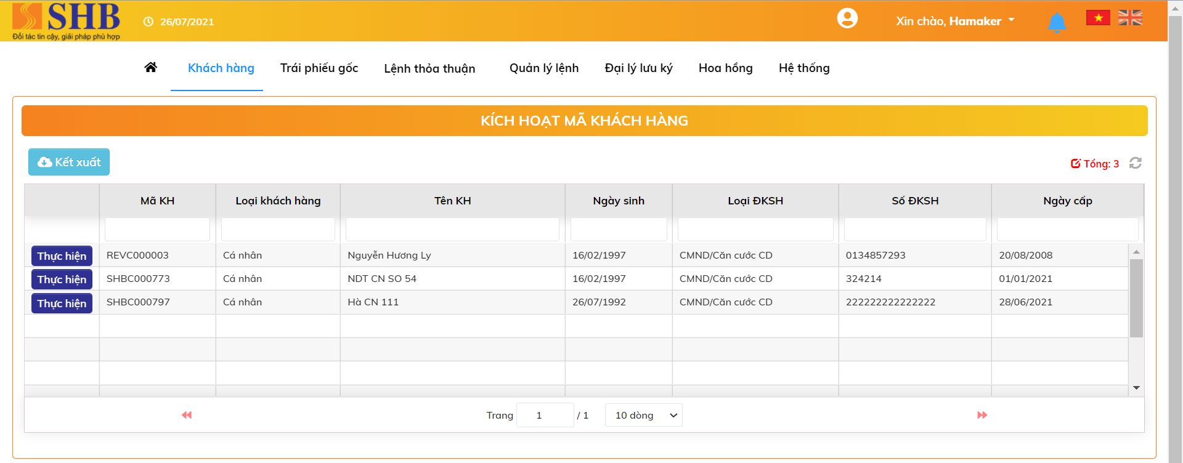

Các bước kích hoạt lại mã KH bị đóng:

* Bước 1: Tại màn hình: Khách hàng 🡺 Quản trị tài khoản 🡺 Kích hoạt lại mã KH
  + Chọn  bên cạnh mã KH muốn kích hoạt.
  + Màn hình thông tin KH bị đóng hiển thị

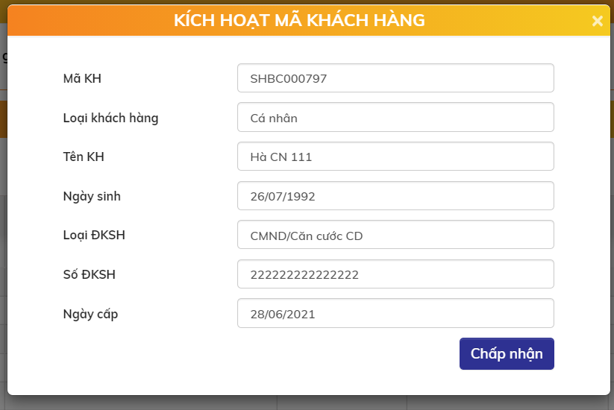

Nội dung thông tin các trường gồm:

| **STT** | **Tên trường** | **Bắt buộc** | **Diễn giải** |
| --- | --- | --- | --- |
|  | Mã khách hàng | Có | Chọn từ danh sách khách hàng đã bị đóng trên hệ thống |
|  | Họ tên | Có | Tự động hiển thị theo Mã KH đã chọn. Disable |
|  | Số CMND | Có | Tự động hiển thị theo Mã KH đã chọn. Disable |
|  | Ngày cấp | Có | Tự động hiển thị theo Mã KH đã chọn. Disable |
|  | Nơi cấp | Có | Tự động hiển thị theo Mã KH đã chọn. Disable |

* Bước 2: Duyệt giao dịch 2026 – Kích hoạt mã KH
  + Tại màn hình HOME: Chọn giao dịch 2026 – Kích hoạt mã KH và nháy đúp, màn hình chi tiết thông tin cần duyệt hiển thị

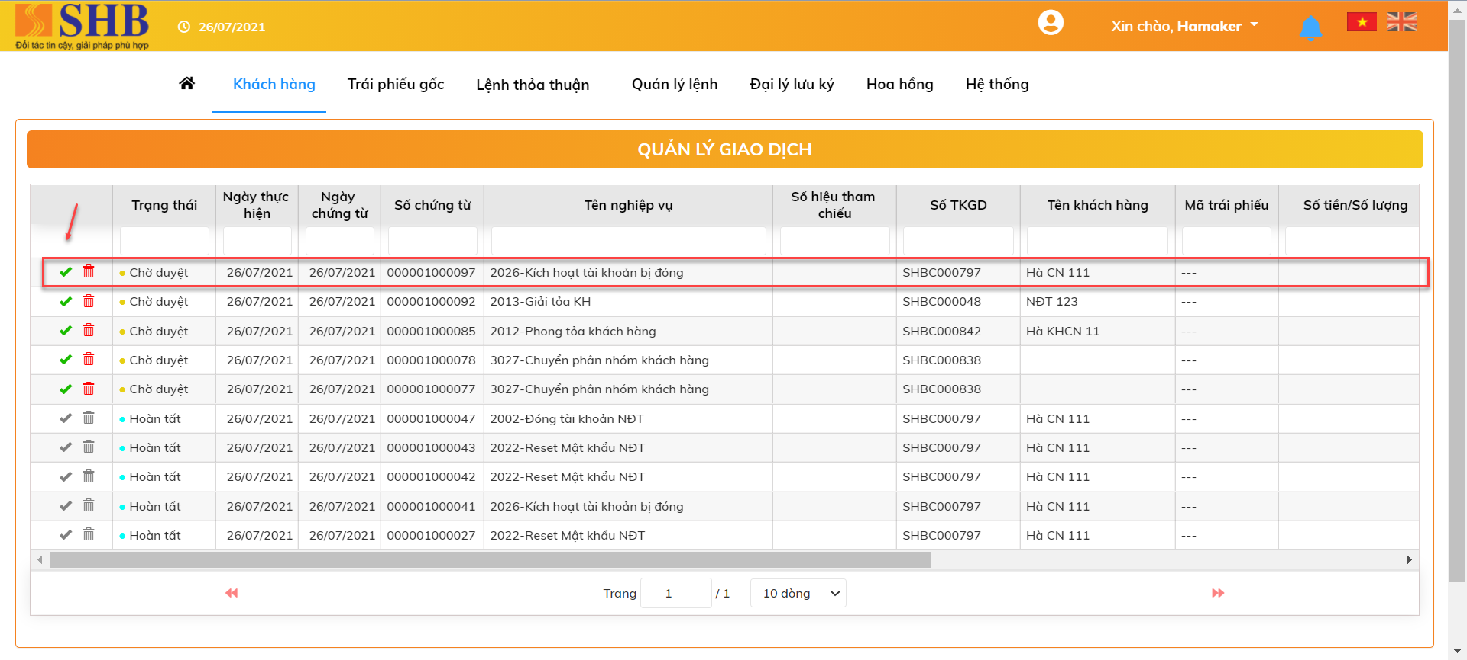

* + Bấm nút  và hệ thống xử lý sinh giao dịch duyệt thành công.

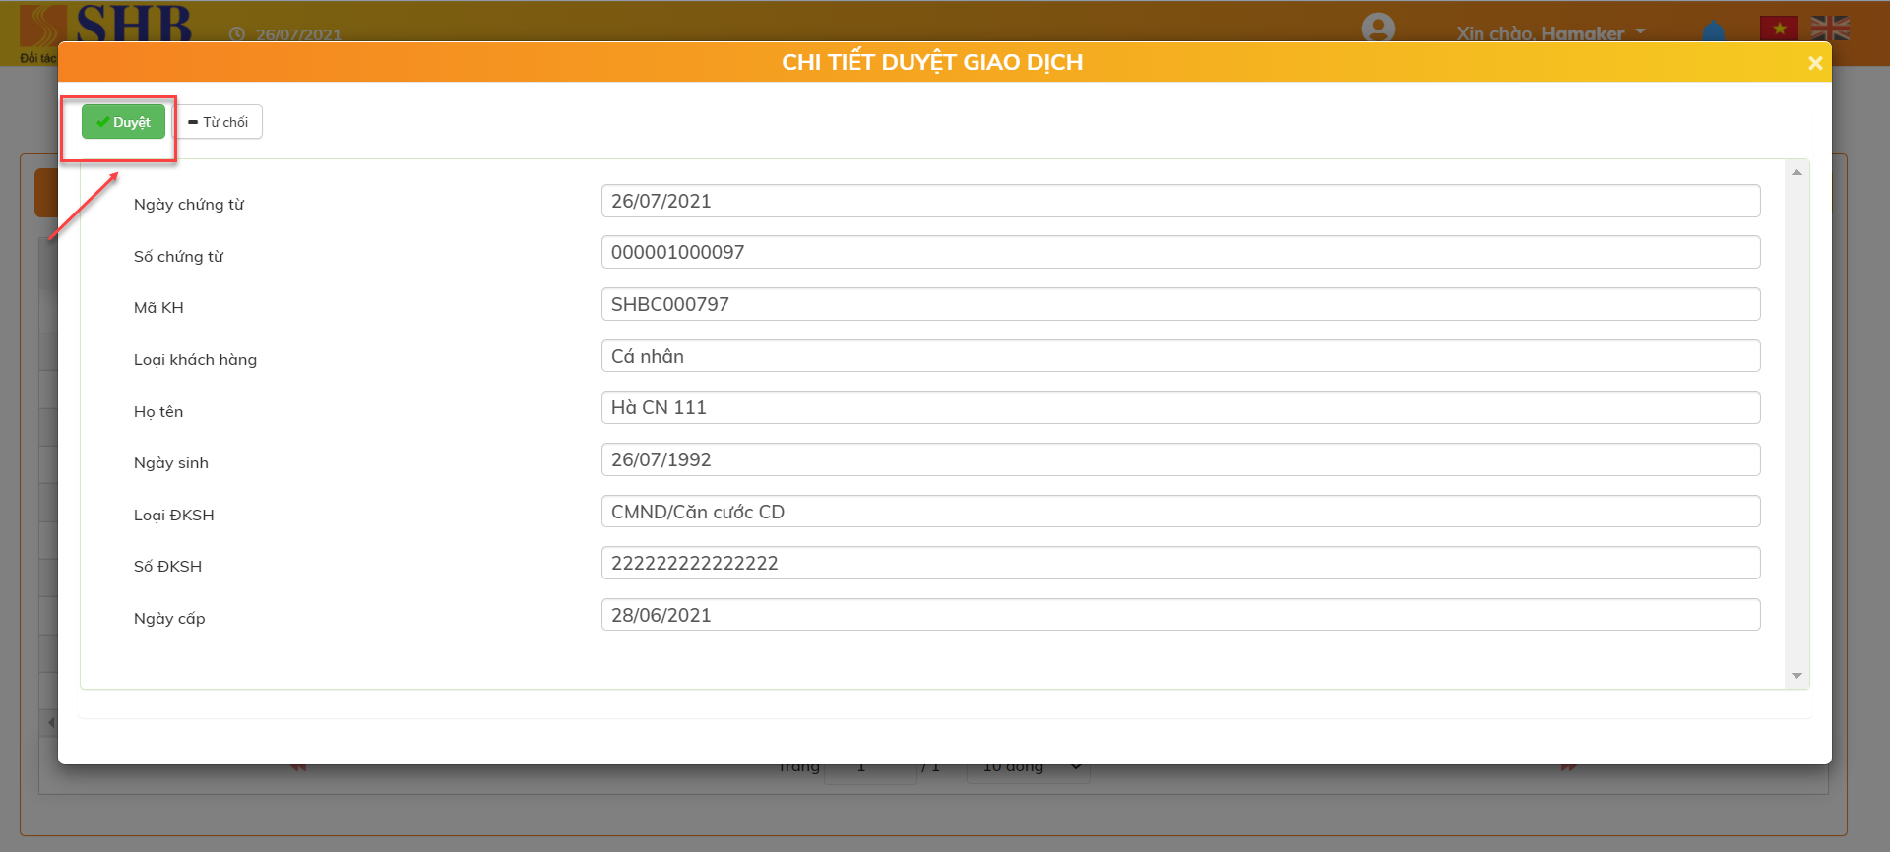

* + Xử lý sau khi duyệt giao dịch: Trạng thái tài khoản khách hàng là Hoạt động.

## Quy trình bán trái phiếu chưa niêm yết

### TTKD đăng các sản phẩm bán lẻ sẽ chào bán

* Mục đích: TTKD đăng các gói sản phẩm sẽ bán lẻ sẽ chào bán
* Vị trí: Quản lý lệnh 🡪 Đại lý 🡪 Đại lý chào bán

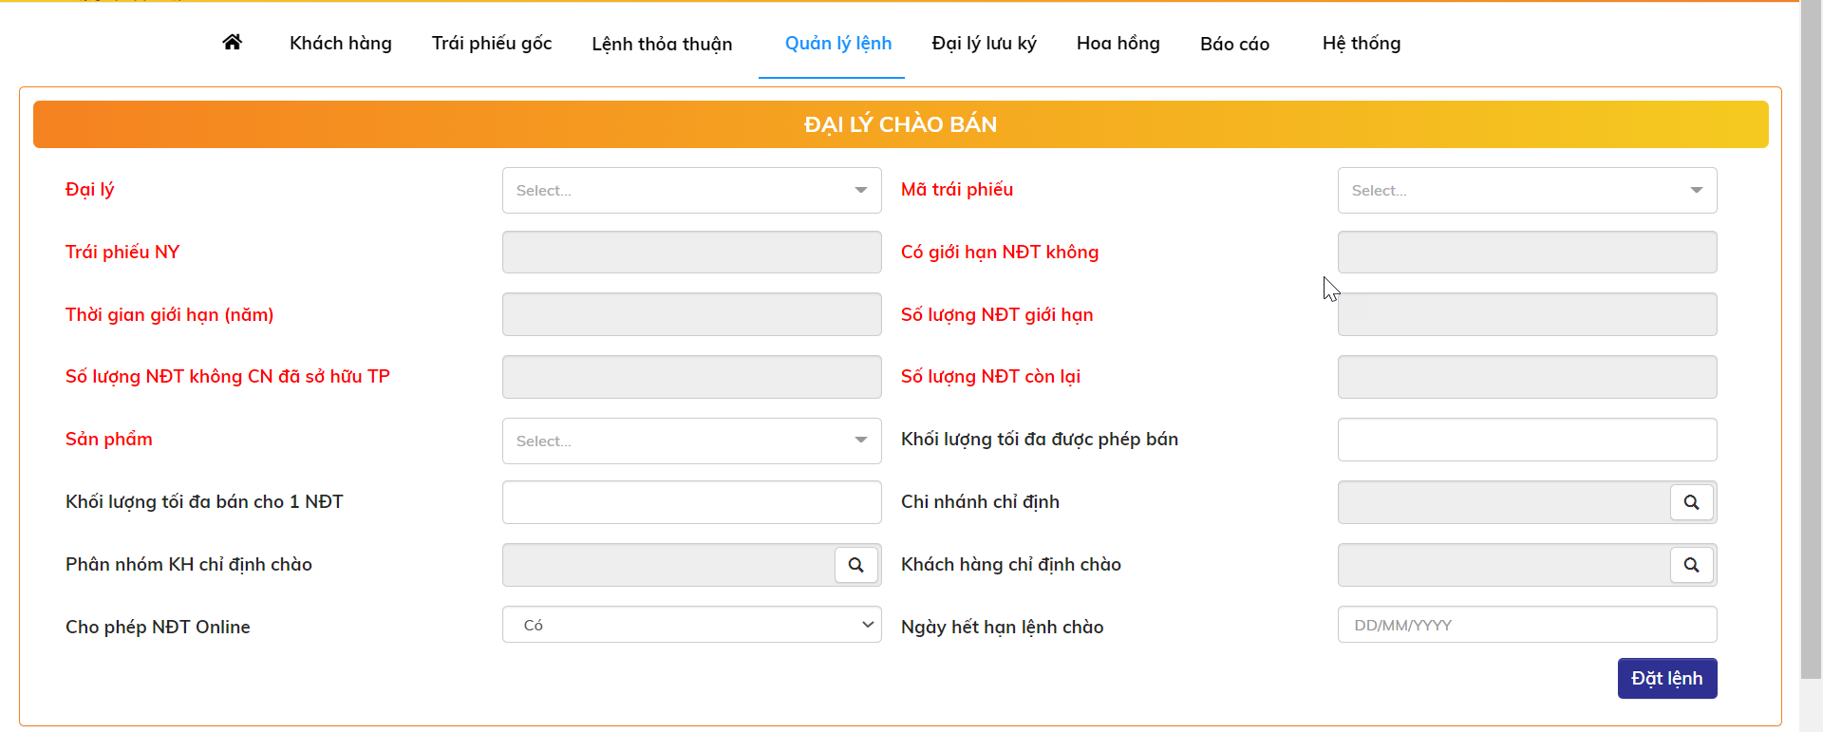

* Nhập thông tin chào bán

| **STT** | **Tên trường** | **Bắt buộc** | **Diễn giải** |
| --- | --- | --- | --- |
|  | Đại lý | Có | Chọn từ danh sách đại lý đã đăng ký trên hệ thống. Hiện tại chỉ có SHB |
|  | Mã trái phiếu | Có | Chọn từ danh sách các trái phiếu của đại lý |
|  | Trái phiếu NY |  | Hiển thị thông tin theo mã TP đã chọn |
|  | Có giới hạn NĐT không |  | Hiển thị thông tin theo mã TP đã chọn |
|  | Thời gian giới hạn (năm) |  | Hiển thị thông tin theo mã TP đã chọn |
|  | Số lượng NĐT giới hạn |  | Hiển thị thông tin theo mã TP đã chọn |
|  | Số lượng NĐT không CN đã sở hữu TP |  | Hiển thị thông tin theo mã TP đã chọn |
|  | Số lượng NĐT còn lại |  | Hiển thị thông tin theo mã TP đã chọn |
|  | Sản phẩm | Có | Chọn từ danh sách các sản phẩm đã khai báo của đại lý + mã tài sản đã chọn |
|  | Khối lượng tối đa được phép bán | Không | Nếu không nhập => Khối lượng được phép bán của sản phẩm bán lẻ đã chọn = Khối lượng nhập kho trái phiếu – Tổng khối lượng trái phiếu đã bán + Tổng khối lượng trái phiếu đã mua lại  Nếu có nhập => Khối lượng được phép bán của sản phẩm bán lẻ đã chọn = Min (Khối lượng nhập kho trái phiếu – Tổng khối lượng trái phiếu đã bán + Tổng khối lượng trái phiếu đã mua lại; Tổng khối lượng sản phẩm bán lẻ đã bán – Tổng khối lượng sản phẩm bán lẻ đã mua lại) |
|  | Khối lượng tối đa bán cho một NĐT | Không | Nếu không nhập => Không chặn |
|  | Chi nhánh chỉ định | Không | Nếu có nhập => Chỉ user tại ĐVKD này mới nhìn thấy lệnh chào bán  **Mục đích: Trong trường hợp ĐVKD chủ động xin giảm margin, tăng lãi suất cho khách hàng => TTKD sẽ tạo một mã SP bán lẻ riêng cho ĐVKD đó, theo lãi suất mà ĐVKD đã thỏa thuận bán cho khách hàng. Khi đó chỉ ĐVKD được chỉ định mới có thể vào và đặt lệnh bán cho NĐT trên sản phẩm đặc biệt này** |
|  | Phân nhóm KH chỉ định chào | Không | Nếu không nhập => Được phép bán cho tất cả các KH  Nếu có nhập => Chỉ được phép bán cho các khách hàng thuộc phân nhóm đã nhập.  Các điều kiện ĐVKD chỉ định/NĐT online + KH chỉ định chào + Phân nhóm KH là tổ hợp điều kiện |
|  | KH chỉ định chào | Không | Nếu không nhập => Được phép bán cho tất cả các KH  Nếu có nhập => Chỉ được phép bán cho các KH nằm trong danh sách chỉ định chào  Nhập danh sách khách hàng theo số CMND (Cho phép upload DS KH) |
|  | Cho phép NĐT online |  | Có/Không  Với các lệnh có chỉ định ĐVKD nhưng lại cho phép NĐT online nhìn thấy lệnh => NĐT khi giao dịch online sẽ thấy được lệnh chào của sản phẩm này |
|  | KH chỉ định chào | Không | Nếu không nhập => Được phép bán cho tất cả các KH  Nếu có nhập => Chỉ được phép bán cho các KH nằm trong danh sách chỉ định chào  Nhập danh sách khách hàng theo số CMND (Cho phép upload DS KH) |
|  | Ngày hết hiệu lực lệnh chào | Không | Đến ngày hết hiệu lực => Lệnh chào sẽ không xuất hiện trên bảng chào bán nữa  Nếu không nhập => Ngày hết hiệu lực = Ngày làm việc liền sau |

* Bước 2: Sau khi nhập thông tin chào bán chọn nút 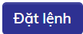
* Bước 3: Duyệt giao dịch Đại lý chào bán
  + Vị trí màn hình HOME: Chọn giao dịch Đại lý chào bán cần duyệt

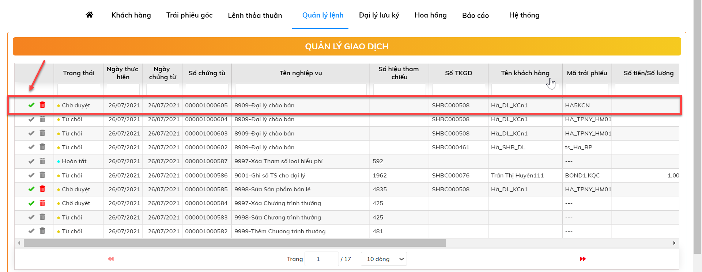

* + Click đúp xem chi tiết giao dịch 🡪 Bấm nút 

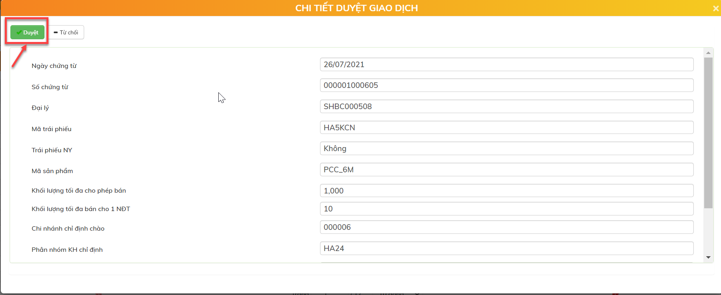

* Xử lý sau khi bấm nút Duyệt: TTKD đăng bán sản phẩm thành công. Lệnh hiển thị trên tab Lệnh thỏa thuận cho phép đặt lệnh.

### Bán trái phiếu niêm yết/Chưa niêm yết tại quầy

**Quy trình:**



#### RM đặt lệnh bán trái phiếu cho khách hàng

* Vị trí màn hình:

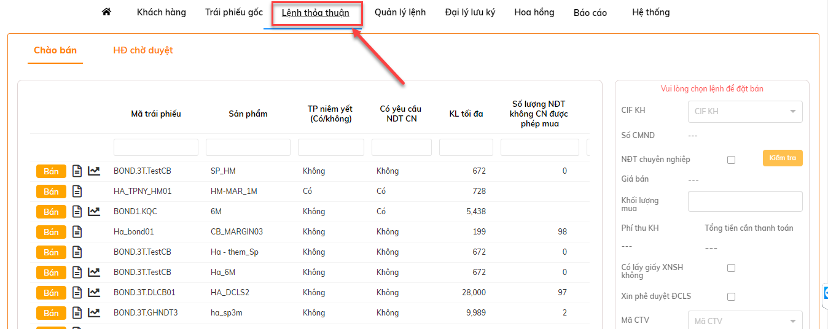

* Bước 1: Tại khung lệnh chào bán bên trái màn hình, tìm trái phiếu cần đặt lệnh và Chọn nút  để đặt lệnh
* Bước 2: Nhập thông tin đặt lệnh vào Khung đặt lệnh bên phải màn hình

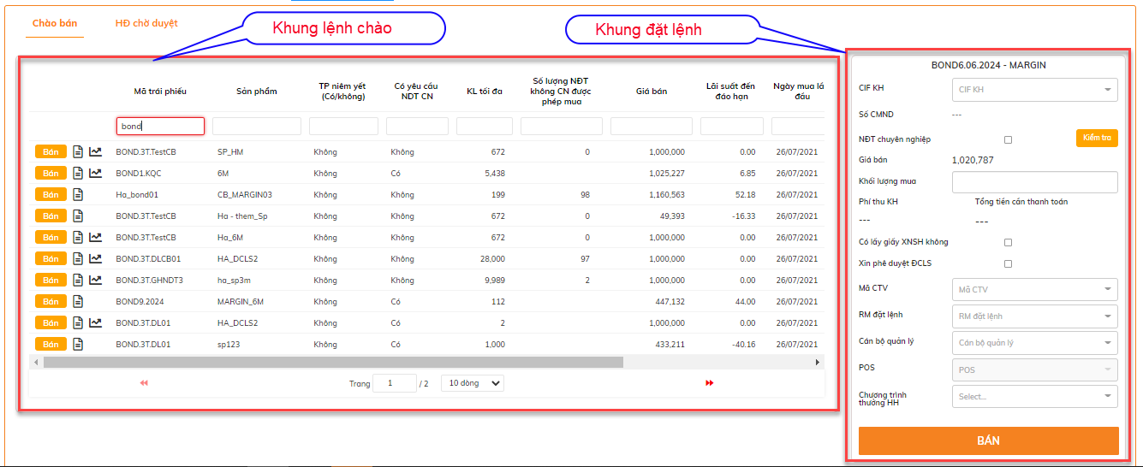

* + Các thông tin cần nhập bao gồm:

| **STT** | **Tên trường** | **Bắt buộc** | **Diễn giải** |
| --- | --- | --- | --- |
|  | CIF KH | Có | Chọn từ danh sách khách hàng |
|  | CMND | Không | Hiển thị theo CIF KH đã chọn |
|  | NĐT chuyên nghiệp | Không | Hiển thị theo CIF khách hàng đang chọn  Click nút Kiểm tra để gọi đồng bộ sang SHS nếu trạng thái NĐT CN |
|  | Giá bán | Không | Hiển thị mặc định theo giá hệ thống tự tính |
|  | Khối lượng mua | Có | Nhập. Điều kiện phải > 0 và <= Khối lượng tồn kho |
|  | Tổng giá trị giao dịch | Có | = Khối lượng mua * Giá bán |
|  | Phí thu KH | Có | Tính tổng các loại phí mà NĐT phải chịu khi mua TP |
|  | Tổng tiền cần thanh toán | Có | = Tổng giá trị giao dịch + Phí người mua |
|  | Có lấy giấy XNSH không? | Không | Tích chọn nếu muốn lấy giấy XNSH |
|  | Xin phê duyệt ĐCLS | Không | Tích chọn nếu lệnh đặt có xin phê duyệt ĐCLS cho KH VIP |
|  | CTV | Không | Chọn từ danh sách CTV trên hệ thống |
|  | RM đặt lệnh | Có | * Mặc định hiển thị thông tin của user đang đăng nhập   Chọn từ danh sách các user cùng chi nhánh với user đang đăng nhập |
|  | Cán bộ quản lý | Có | Chọn từ danh sách CBQL của chi nhánh của user đang đăng nhập |
|  | POS | Có | Hiển thị theo mã POS của user đang đăng nhập |
|  | Mã chương trình thưởng hoa hồng | Không | Nhập mã chương trình thưởng có áp dụng cho mã trái phiếu, sản phẩm đang bán |
|  | Có chuyển tiền từ TK TT sang TK CK? |  | Chỉ chọn đối với trường hợp giao dịch trái phiếu niêm yết. Chọn Có/Không |
|  | Có ghi nhận doanh số cho RM? |  | Tích chọn nếu ghi nhận doanh số cho RM  Chỉ hiển thị nếu vừa nhập cả CTV và RM |

* Bước 3: Chọn  để hoàn tất đặt lệnh

#### Nhập yêu cầu điều chỉnh lãi suất cho deal bán trái phiếu cho khách hàng VIP

* Mục đích: Dựa theo tờ trình, TTKD vào chọn deal bán trái phiếu đã thực hiện với khách hàng để điều chỉnh lại mức lãi suất
* Vị trí màn hình: Quản lý lệnh 🡪 HĐ bán 🡪 Điều chỉnh lãi suất
* Màn hình hiển thị các lệnh có tích chọn Xin phê duyệt ĐCLS khi đặt lệnh:

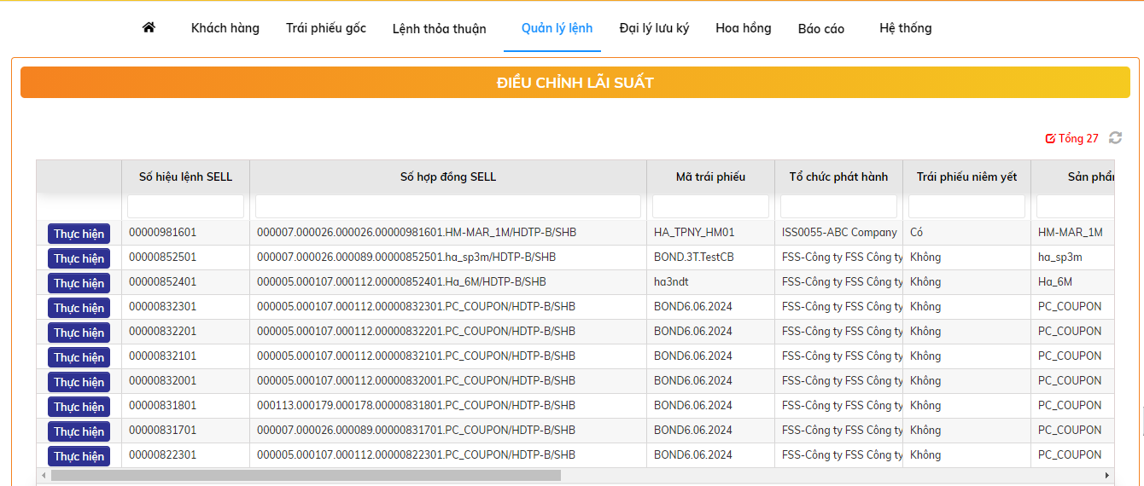

* Bước 1: Chọn button  để nhập thông tin điều chỉnh lãi suất cho lệnh tương ứng
* Bước 2: Nhập thông tin điều chỉnh lãi suất

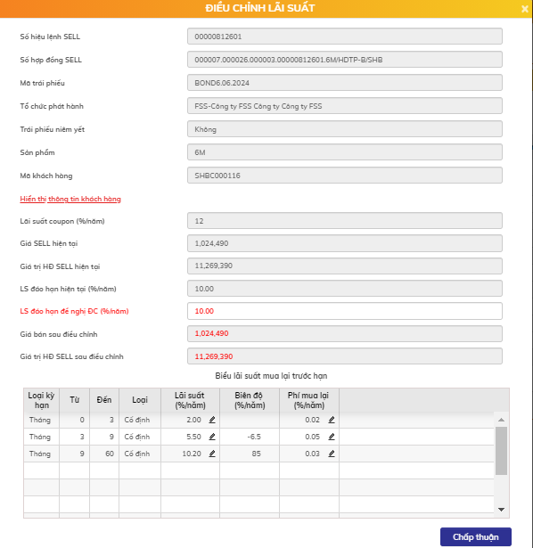

* + Thông tin ĐCLS bao gồm:

| **STT** | **Tên trường** | **Bắt buộc** | **Diễn giải** |
| --- | --- | --- | --- |
|  | Số hợp đồng SELL | Có | Chọn số hợp đồng SELL muốn điều chỉnh thông tin LS |
|  | Mã trái phiếu | Có | Mã trái phiếu chào bán tương ứng theo HĐ đã chọn |
|  | Sản phẩm | Có | Mã sản phẩm chào bán tương ứng theo HĐ đã chọn |
|  | CIF KH | Có | Hiển thị thông tin KH tương ứng theo HĐ đã chọn  Bên cạnh có một link “Hiển thị thông tin KH” => Khi click vào, sẽ hiển thị thêm các thông tin của khách hàng, bao gồm   * Họ tên * Họ tên có dấu * Số ĐKSH * Nơi cấp * Ngày cấp * Địa chỉ thường trú * Email * Mobile   Đường link đổi label thành “Ẩn thông tin KH” => Click vào sẽ ẩn thông tin KH đi |
|  | Khối lượng mua | Có | Khối lượng mua tương ứng theo HĐ đã chọn |
| **Trường hợp sản phẩm tính theo phương pháp Chiết khấu dòng tiền tới đáo hạn** | | | |
|  | Lãi suất đáo hạn hiện tại | Có | Lãi suất đáo hạn tương ứng theo HĐ đã chọn |
|  | Giá bán hiện tại | Có | Giá bán tương ứng theo HĐ đã chọn |
|  | Lãi suất đáo hạn điều chỉnh | Có | Người dùng nhập lãi suất đáo hạn mới |
|  | Giá bán điều chỉnh | Có | Hệ thống tự tính ra giá bán tương ứng theo lãi suất đáo hạn nhập ở trên |
| *Biểu lãi suất mua lại* | | | |
|  | Loại kỳ hạn | Có |  |
|  | Từ | Có |  |
|  | Đến | Có |  |
|  | Loại | Có | Cố định/Thả nổi theo biên độ/Thả nổi theo tỷ lệ |
|  | Lãi suất hiện tại (%/năm) |  | * Nếu loại LS là cố định => Hiển thị giá trị cố định tương ứng * Nếu loại LS là LS coupon tại ngày bán +/- Biên độ => Hiển thị = LS coupon kỳ hiện tại +/- biên độ * Nếu loại LS là LS coupon tại ngày bán * Tỷ lệ => Hiển thị = LS coupon kỳ hiện tại * Tỷ lệ * Nếu thả nổi => không hiển thị |
|  | Biên độ hiện tại (%/năm) |  | Hiển thị biên độ/tỷ lệ trong trường hợp lãi suất mua lại thả nổi theo LS coupon tại ngày mua lại |
|  | Phí mua lại (%/năm) | Có |  |
|  | Lãi suất điều chỉnh (%/năm) |  | * Nếu loại LS là cố định => Cho phép nhập lãi suất điều chỉnh mới * Nếu loại LS là thả nổi => Không được nhập |
|  | Biên độ điều chỉnh (%/năm)/Tỷ lệ điều chỉnh (%) |  | * Nếu loại LS là cố định => không được nhập * Nếu loại LS là thả nổi => Cho phép nhập |
| **Trường hợp sản phẩm tính theo phương pháp Chiết khấu margin trực tiếp cho đại lý** | | | |
|  | Margin hiện tại | Có | Mức margin chiết khấu hiện tại tương ứng theo HĐ đã chọn |
|  | Giá bán hiện tại | Có | Giá bán tương ứng theo HĐ đã chọn |
|  | Phí mua lại | Có | Phí mua lại tương ứng theo HĐ đã chọn |
|  | Margin điều chỉnh | Có | Người dùng nhập mức margin mới |
|  | Giá bán điều chỉnh | Có | Hệ thống tự tính ra giá bán tương ứng theo mức margin nhập ở trên |
|  | Phí mua lại điều chỉnh | Có | Người dùng nhập mức phí mua lại mới |
| **Trường hợp sản phẩm tính theo phương pháp Phân chia tỷ lệ coupon** | | | |
|  | Tỷ lệ phân chia đến đáo hạn | Có | Tỷ lệ phân chia tương ứng theo HĐ đã chọn |
|  | Giá bán hiện tại | Có | Giá bán tương ứng theo HĐ đã chọn |
|  | Tỷ lệ phân chia đến đáo hạn điều chỉnh | Có | Người dùng nhập tỷ lệ phân chia mới |
|  | Giá bán điều chỉnh | Có | Hệ thống tự tính ra giá bán tương ứng theo tỷ lệ phân chia đến đáo hạn nhập ở trên |
| *Tỷ lệ phân chia coupon* | | | |
|  | Loại kỳ hạn | Có |  |
|  | Từ | Có |  |
|  | Đến | Có |  |
|  | Tỷ lệ phân chia (%) | Có | Hiển thị tỷ lệ phân chia tương ứng |
|  | Tỷ lệ phân chia điều chỉnh (%) | Có | Nhập tỷ lệ phân chia mới |

* Bước 3: Chọn  để hoàn tất nhập thông tin ĐCLS

#### Duyệt yêu cầu điều chỉnh lãi suất cho khách hàng

* Mục đích: TTKD kiểm tra lại yêu cầu điều chỉnh lãi suất và duyệt yêu cầu ĐCLS cho khách hàng
* Vị trí màn hình: Quản lý lệnh 🡪 HĐ bán 🡪 Phê duyệt yêu cầu ĐCLS
* Màn hình các lệnh đã nhập thông tin ĐCLS:

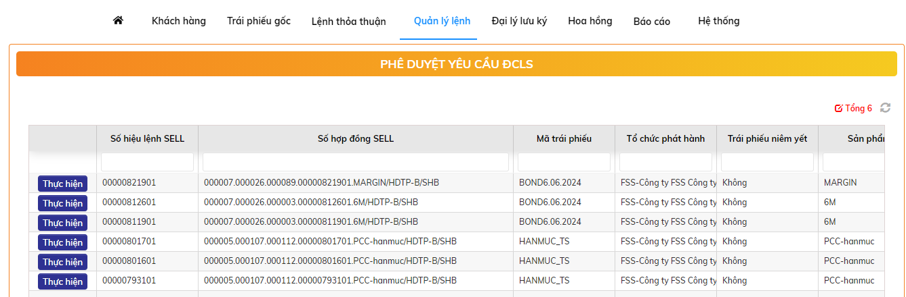

* Bước 1: Chọn button  để kiểm tra thông tin điều chỉnh lãi suất đã nhập cho lệnh tương ứng

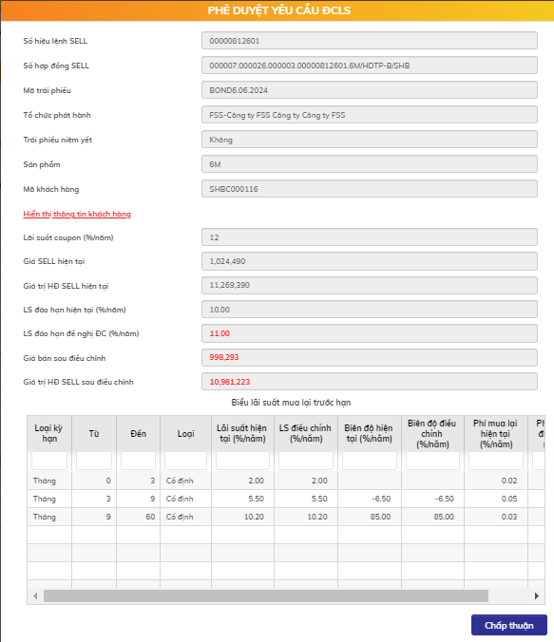

* Bước 2. Chọn  để duyệt yêu cầu ĐCLS

#### In và ký hồ sơ

* Mục đích: RM in hồ sơ để KH ký.
* Vị trí màn hình: Lệnh thỏa thuận 🡪 HĐ chờ duyệt

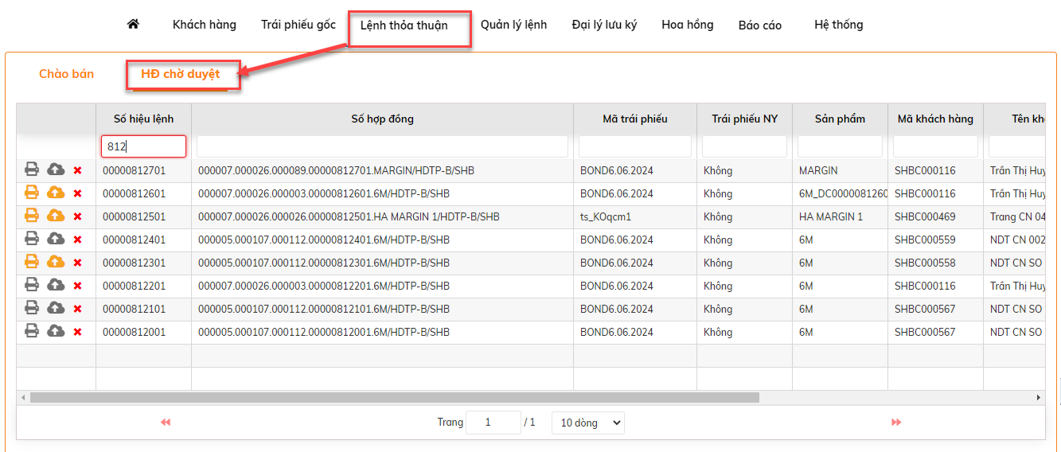

* Bước 1: Chọn nút  để hiển thị thông tin lệnh và các hồ sơ cần in

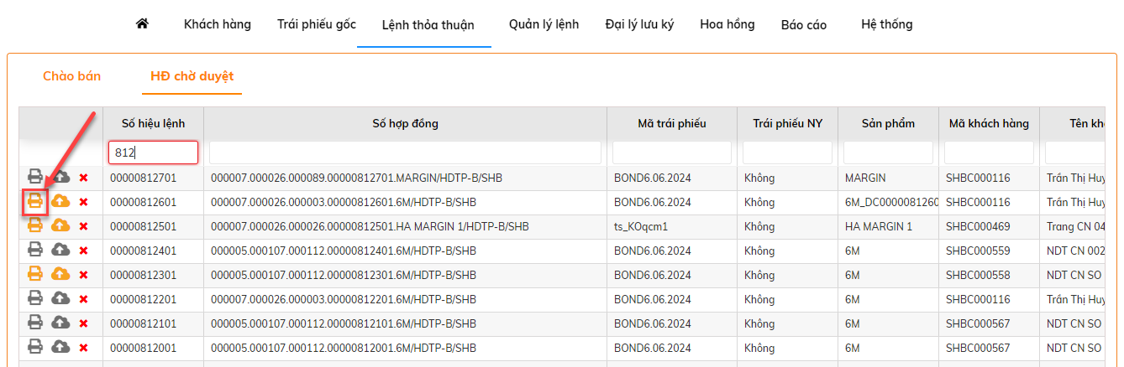

* Bước 2: Chọn  để mở file hồ sơ và in hồ sơ

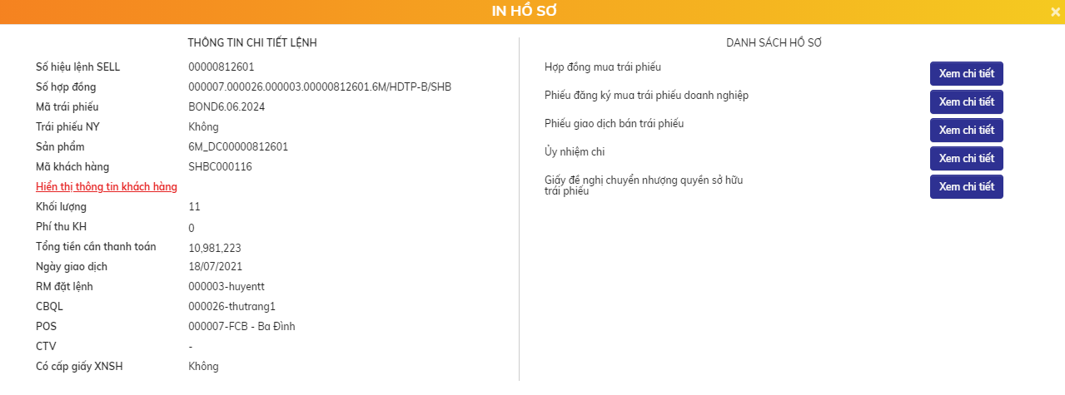

#### RM upload hồ sơ bán trái phiếu cho khách hàng lên hệ thống

* Mục đích: RM upload hồ sơ khách hàng đã ký lệ hệ thống
* Vị trí màn hình: Lệnh thỏa thuận 🡪 HĐ chờ duyệt



* Bước 1: Chọn nút  để hiển thị thông tin lệnh cần upload hồ sơ

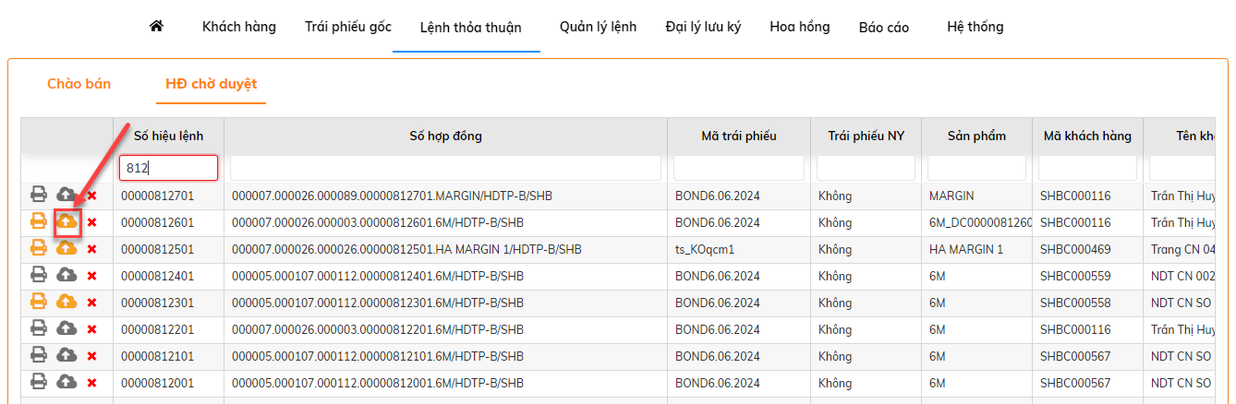

* Bước 2: Chọn  để chọn file upload và kiểm tra file upload tại khung bên phải màn hình

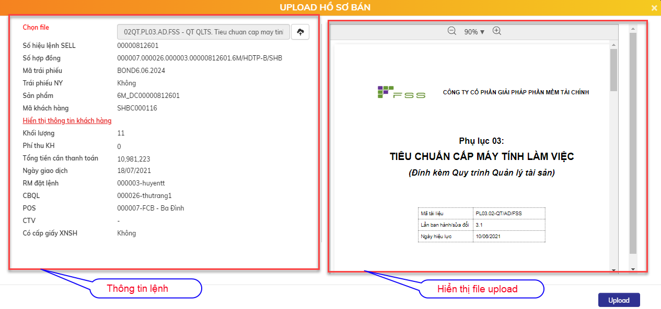

* Bước 3: Chọn  🡪 Chọn OK đồng ý upload để hoàn tất upload

#### KSV tại ĐVKD phê duyệt hồ sơ bán trái phiếu cho KH trên hệ thống

* Mục đích: KSV kiểm tra thông tin lệnh và hồ sơ lệnh bán được upload trên hệ thống và phê duyệt lệnh đặt thành công
* Vị trí màn hình: Quản lý lệnh 🡪 HĐ bán 🡪 KSV phê duyệt hồ sơ bán
* Màn hình các lệnh đã nhập thông tin ĐCLS:

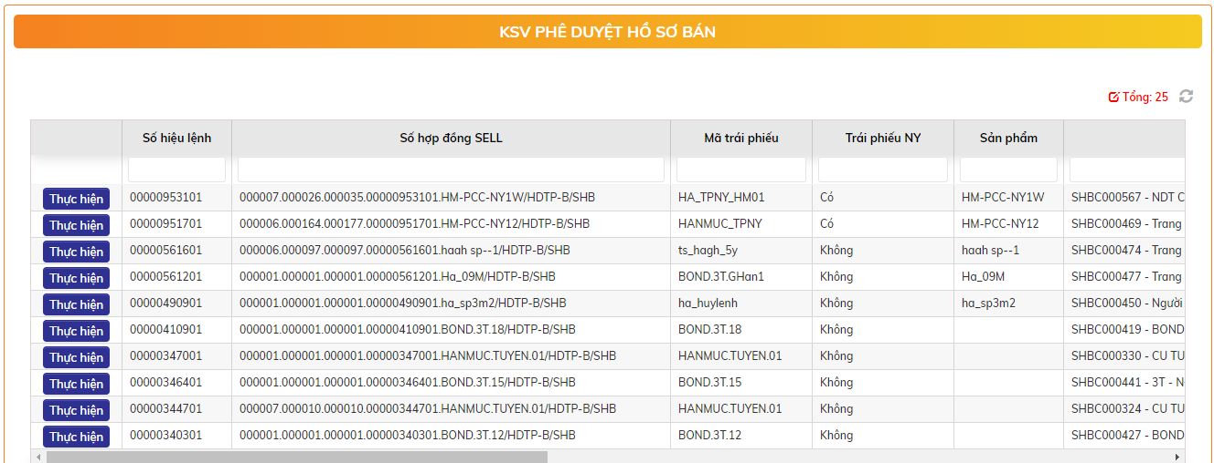

* Bước 1: Chọn button  để kiểm tra thông tin lệnh tại khung bên trái màn hình và hồ sơ lệnh được upload tại khung bên phải màn hình

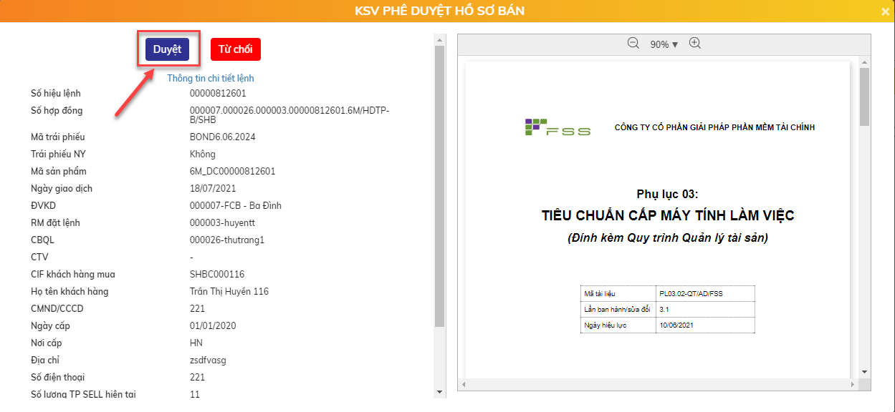

* Bước 2: Chọn 1 trong 2 thao tác:
  + Chọn  để đồng ý duyệt hồ sơ lệnh 🡪 Lệnh đặt thành công và gọi xác nhận chuyển nhượng sang SHS
  + Chọn  để từ chối duyệt hồ sơ lệnh 🡪 Lệnh bị hủy

#### Xác nhận chuyển nhượng thủ công

* Mục đích: Hiển thị và thực hiện xác nhận khớp lệnh thành công cho các lệnh bán trái phiếu niêm yết cho khách hàng do tích hợp nhận kết quả lệnh từ SHS lỗi.
* Vị trí màn hình: Quản lý lệnh 🡪 HĐ bán 🡪 Xác nhận chuyển nhượng HĐ bán (Manual)
* Bổ sung hình ảnh
* Màn hình hiển thị danh sách các hợp đồng cần xác nhận chuyển nhượng thủ công:

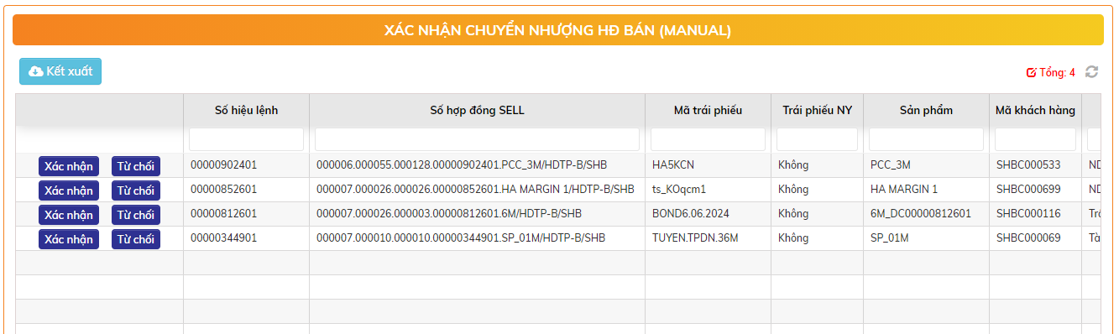

##### Xác nhận chuyển nhượng HĐ bán

* Bước 1: Chọn nút  cạnh giao dịch muốn thực hiện. Màn hình hiển thị thông tin của bản ghi.

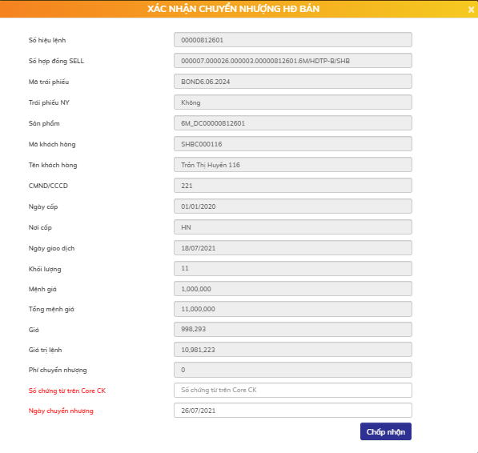

* Bước 2: Nhập Số chứng từ trên Core CK và Ngày chuyển nhượng 🡪 Chọn nút  để hoàn tất chuyển nhượng

##### Từ chối chuyển nhượng HĐ bán

* Bước 1: Chọn nút  để từ chối chuyển nhượng. Màn hình hiển thị thông tin của bản ghi.

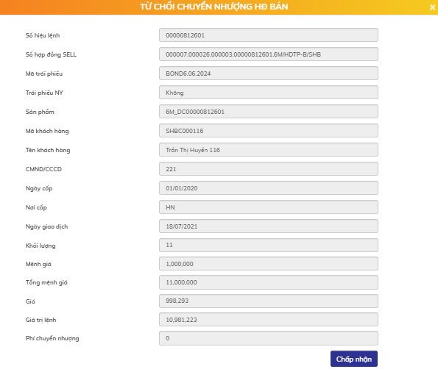

* Bước 2: Chọn nút  để đồng ý từ chối chuyển nhượng

### Bán trái phiều chưa niêm yết online

* Quy trình:



#### Khách hàng đặt lệnh mua trái phiếu online trên WebTrading

* Khách hàng nhập thông tin bao gồm:

| **STT** | **Tên trường** | **Bắt buộc** | **Diễn giải** |
| --- | --- | --- | --- |
|  | Mã trái phiếu | Có | Mã trái phiếu chào bán |
|  | Sản phẩm | Có | Mã sản phẩm chào bán |
|  | Khối lượng tồn kho | Có | Khối lượng tồn kho còn lại của trái phiếu. NĐT không được phép mua vượt quá khối lượng này.  Trường hợp lệnh chào bán không quy định khối lượng tối đa được phép bán => Khối lượng tồn kho = Khối lượng nhập kho trái phiếu – Tổng khối lượng trái phiếu đã bán + Tổng khối lượng trái phiếu đã mua lại  Trường hợp lệnh chào bán có quy định khối lượng tối đa được phép bán => Khối lượng được phép bán của sản phẩm bán lẻ đã chọn = Min (Khối lượng nhập kho trái phiếu – Tổng khối lượng trái phiếu đã bán + Tổng khối lượng trái phiếu đã mua lại; Tổng khối lượng sản phẩm bán lẻ đã bán – Tổng khối lượng sản phẩm bán lẻ đã mua lại) |
|  | Số lượng NĐT không CN còn lại | Có | Với các trái phiếu trước năm 2021, theo quy định 163 => Hệ thống sẽ tự tính ra số lượng NĐT không chuyên nghiệp còn được phép mua trái phiếu  Với các trái phiếu theo quy định 153 => Không lên trường thông tin này |
|  | Giá bán | Có | Giá bán mà hệ thống tính được tại ngày hiện tại |
|  | NĐT chuyên nghiệp | Có | Có/Không  Lấy theo thông tin hiện tại lưu trên hệ thống  Có chức năng để gọi đến Core SHS, kiểm tra realtime lại thông tin xem NĐT có phải chuyên nghiệp hay không trong trường hợp NĐT chưa phải là NĐT CN hoặc hết thời hạn |
|  | Khối lượng mua | Có | Nhập. Điều kiện phải > 0 và <= Khối lượng tồn kho |
|  | Tổng giá trị giao dịch | Có | = Khối lượng mua * Giá bán |
|  | Phí thu KH | Có | Tính tổng các loại phí mà NĐT phải chịu khi mua TP |
|  | Tổng tiền cần thanh toán | Có | = Tổng giá trị giao dịch + Phí người mua |
|  | RM đặt lệnh | Có | KH nhập SALECODE của RM |
|  | Cán bộ quản lý | Có | Mặc định hiển thị PGĐ của POS của RM đã chọn trên.  Hiển thị danh sách PGĐ+GĐ của POS của RM đã chọn |
|  | Mã CTV | Không | KH nhập mã CTV |
|  | Tên CTV | Không | Disable.  Hiển thị theo mã CTV đã nhập ở trên trong trường hợp mã CTV có tồn tại. |
|  | POS | Có | Hiển thị theo mã POS của RM đã chọn |
|  | Có in giấy XNSH không |  | Chọn Có/Không |
|  | Có ghi nhận doanh số cho RM? |  | Chọn Có/Không  Chỉ hiện thị nếu vừa nhập cả CTV và RM |

* Vùng thông tin chi tiết trái phiếu & sản phẩm

| **STT** | **Tên trường** | **Mô tả** |
| --- | --- | --- |
|  | Loại trái phiếu |  |
|  | Mệnh giá |  |
|  | Ngày phát hành |  |
|  | Ngày đáo hạn |  |
|  | Thông tin OC | Đường link download file OC của trái phiếu |
|  | Lãi suất coupon (%/năm) | Lãi suất coupon kỳ hiện tại |
|  | Lãi suất đáo hạn (%/năm) | Chỉ hiện thị nếu phương pháp tính giá của sản phẩm là CK dòng tiền đến đáo hạn. Là lãi suất đáo hạn tương ứng theo kỳ hạn còn lại đến đáo hạn của trái phiếu |
|  | Tỷ lệ phân chia coupon khi nắm giữ đến đáo hạn | Chỉ hiển thị nếu phương pháp tính giá là Phân chia tỷ lệ coupon. Là tỷ lệ phân chia tương ứng theo kỳ hạn còn lại đến đáo hạn của trái phiếu |
|  | Margin chiết khấu | Chỉ hiển thị nếu phương pháp tính giá là CK trực tiếp margin cho đại lý. Là margin chiết khấu tại ngày hiện tại |
|  | Phí mua lại | Chỉ hiện thị nếu phương pháp tính giá là CK trực tiếp margin cho đại lý. Là phí mua lại đã nhập cho sản phẩm ở màn hình khai báo sản phẩm bán lẻ |
| **Biểu lãi suất mua lại trước hạn (Chỉ hiện thị nếu phương pháp tính giá là CK dòng tiền đến đáo hạn.) => Hiển thị biểu lãi suất mua lại của từng kỳ hạn** | | |
|  | Loại kỳ hạn |  |
|  | Từ |  |
|  | Đến |  |
|  | Loại | Cố định/Thả nổi theo biên độ/Thả nổi theo tỷ lệ |
|  | Lãi suất (%/năm) | * Nếu loại LS là cố định => Hiển thị giá trị cố định tương ứng * Nếu loại LS là LS coupon tại ngày bán +/- Biên độ => Hiển thị = LS coupon kỳ hiện tại +/- biên độ * Nếu loại LS là LS coupon tại ngày bán * Tỷ lệ => Hiển thị = LS coupon kỳ hiện tại * Tỷ lệ * Nếu thả nổi => không hiển thị |
|  | Biên độ (%/năm)/Tỷ lệ (%) | Hiển thị biên độ/tỷ lệ trong trường hợp lãi suất mua lại thả nổi theo LS coupon tại ngày mua lại |
|  | Phí mua lại (%/năm) |  |
| **Tỷ lệ phân chia coupon (Chỉ hiện thị nếu phương pháp tính giá là Phân chia tỷ lệ coupon.) => Hiển thị tỷ lệ phân chia của từng kỳ hạn** | | |
|  | Loại kỳ hạn |  |
|  | Từ |  |
|  | Đến |  |
|  | Tỷ lệ phân chia (%) |  |

#### SHS xác nhận chuyển nhượng thủ công trên Web của BackOffice

***Cách thực hiện giống mục 3.6.2.7***

## Quy trình mua lại trái phiếu chưa niêm yết

### Khai báo hạn mức mua lại

* Hạn mức mua lại được quản lý đồng thời theo 3 cấp
  + Hạn mức tổng của đại lý trên tất cả trái phiếu
  + Hạn mức của đại lý đối với 1 trái phiếu
  + Hạn mức của đại lý đối với 1 sản phẩm bán lẻ của 1 trái phiếu gốc
* Khi phát sinh yêu cầu bán lại của khách hàng, hệ thống sẽ kiểm tra trên đồng thời cả 3 hạn mức này. Nếu một trong ba không còn đủ hạn mức => Yêu cầu bán lại sẽ không được thực hiện
* Vị trí màn hình: Quản lý lệnh 🡪 Đại lý 🡪 Hạn mức

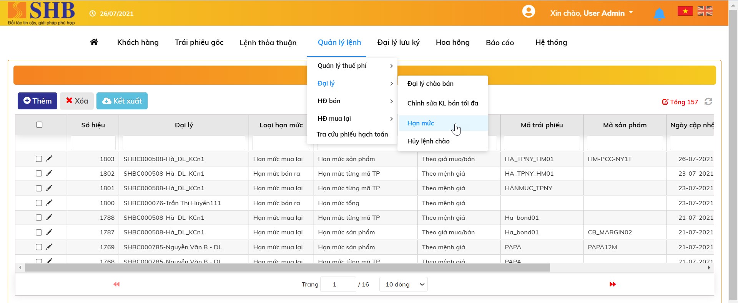

#### Thêm mới hạn mức

* Bước 1: Tại màn hình: Quản lý lệnh 🡪 Đại lý 🡪 Hạn mức
  + Bấm nút  để thêm Hạn mức

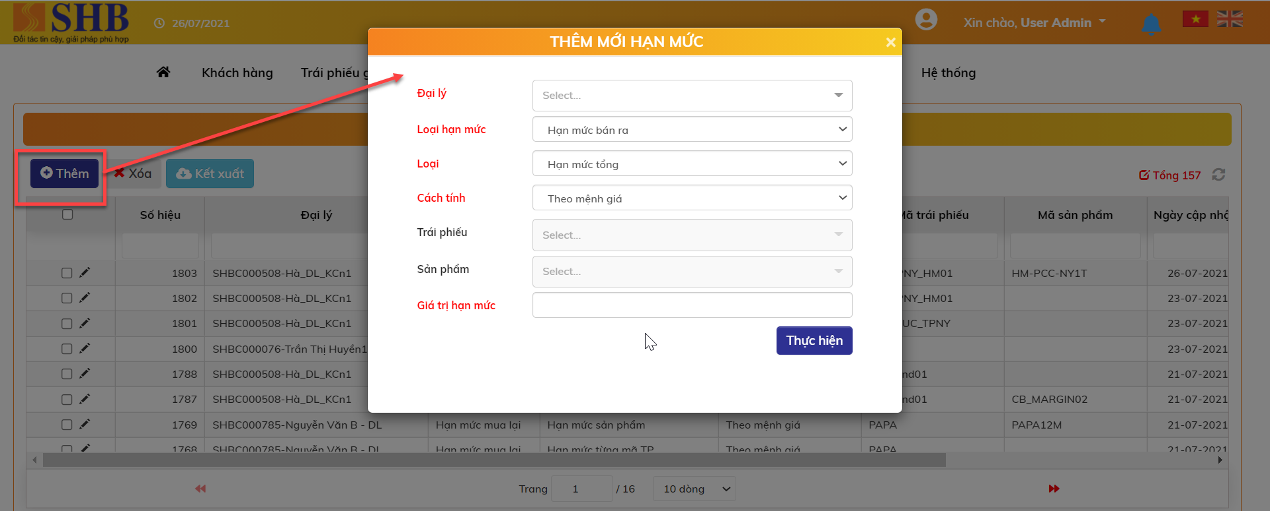

* + Nhập thông tin Hạn mức:

| **STT** | **Tên trường** | **Bắt buộc** | **Diễn giải** |
| --- | --- | --- | --- |
|  | Đại lý | Có | Chọn danh sách đại lý đã được phê duyệt.  Hiện tại chỉ có SHB |
|  | Loại hạn mức | Có | Bao gồm 2 loại   * Hạn mức bán ra * Hạn mức mua lại |
|  | Loại | Có | Bao gồm 3 giá trị   * Hạn mức tổng * Hạn mức từng mã TS * Hạn mức sản phẩm |
| 1. 1 | Mã trái phiếu |  | Nếu là HM tổng => không nhập  Nếu là HM theo TS hoặc theo SP => Chọn từ danh sách trái phiếu của đại lý đã chọn |
|  | Mã sản phẩm |  | Nếu là HM tổng hoặc theo SP => không nhập  Nếu là HM theo SP => Chọn từ danh sách sản phẩm bán lẻ của đại lý và trái phiếu gốc đã chọn |
|  | Ngày hiệu lực | Có | Là thời điểm bắt đầu hiệu lực của chính sách hạn mức đang khai báo |
|  | Giá trị hạn mức | Có | Nhập số >= 0 |

* + Bấm nút  để lưu thông tin thêm mới
  + Xử lý sau khi thêm thành công: Hạn mức thêm mới ở trạng thái chờ duyệt
* Bước 2: Duyệt thêm mới

Có 2 cách để duyệt:

* + Cách 1: Duyệt tại màn hình HOME:
    - Chọn giao dịch Thêm mới Hạn mức cần duyệt

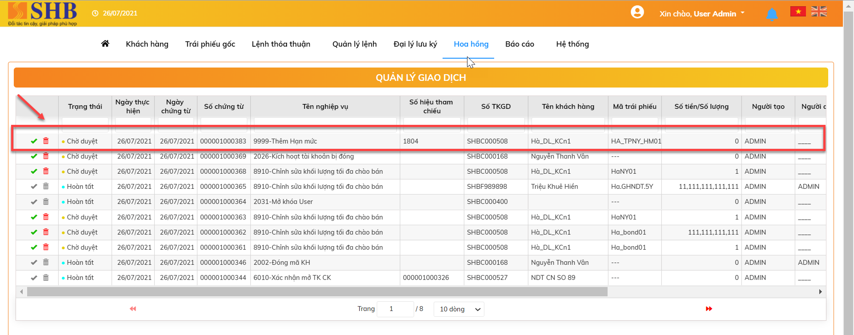

* + - Click đúp xem chi tiết giao dịch 🡪 Bấm nút 

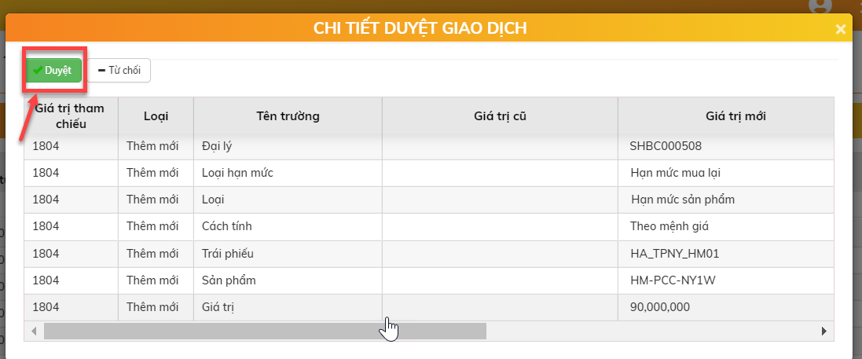

* + Cách 2: Duyệt tại màn hình Hạn mức:
    - Click đúp xem bản ghi cần duyệt 🡪 Bấm nút 

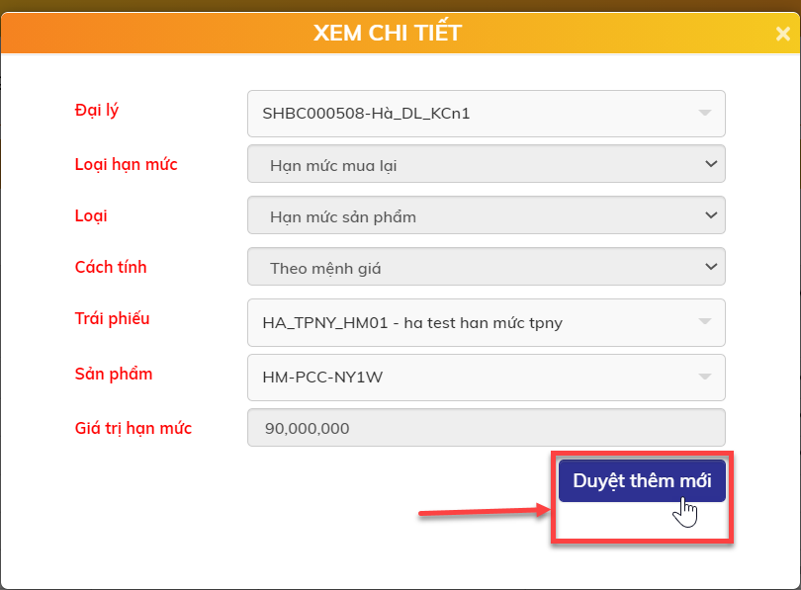

* Xử lý sau khi bấm nút Duyệt/Duyệt thêm mới: Hạn mức chuyển sang trạng thái Hoạt động.

#### Sửa Hạn mức

* Điều kiện sửa:
  + Bản ghi ở trạng thái Chờ duyệt: Được phép sửa hết các thông tin
  + Bản ghi ở trạng thái Hoạt động: Chỉ được cách tính và giá trị hạn mức

Các bước sửa Hạn mức:

* Bước 1: Tại màn hình: Quản lý lệnh 🡪 Đại lý 🡪 Hạn mức
  + Bấm nút Sửa  để sửa Hạn mức

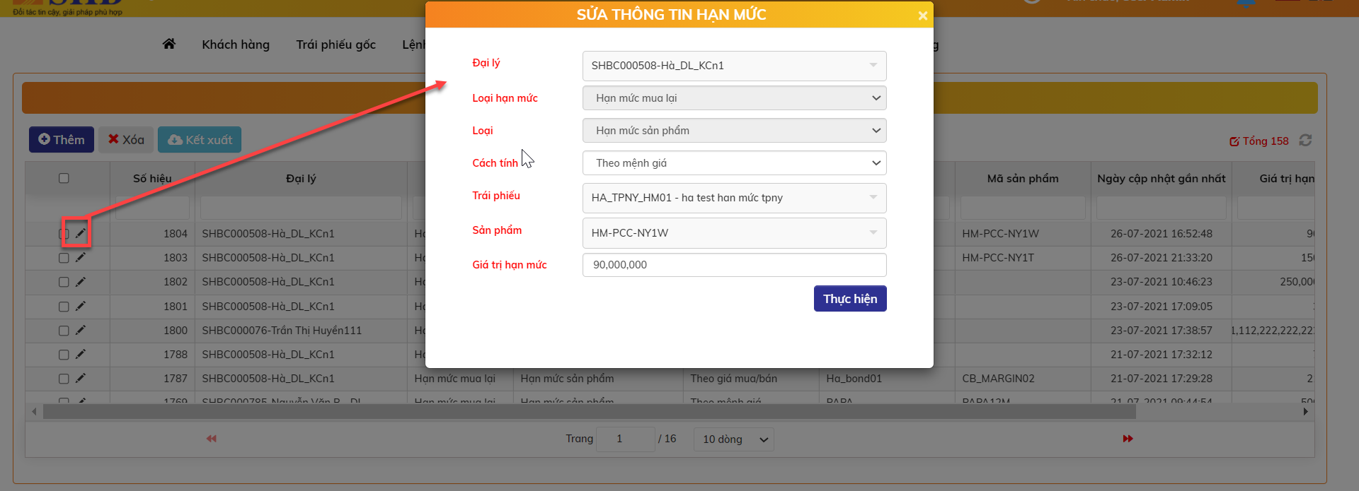

* + Sửa thông tin và Bấm nút  để lưu thông tin sửa
  + Xử lý sau khi bấm nút Thực hiện:
    - Bản ghi Chờ duyệt: Cập nhật luôn thông tin của lần sửa mới nhất. Trạng thái bản ghi vẫn là Chờ duyệt
    - Bản ghi Hoạt động: Chuyển trạng thái Chờ duyệt sửa. Thông tin của bản ghi vẫn là thông tin cũ 🡪 Thực hiện tiếp bước 2
* Bước 2: Duyệt sửa :
  + Vị trí màn hình HOME: Chọn giao dịch Sửa Hạn mức cần duyệt

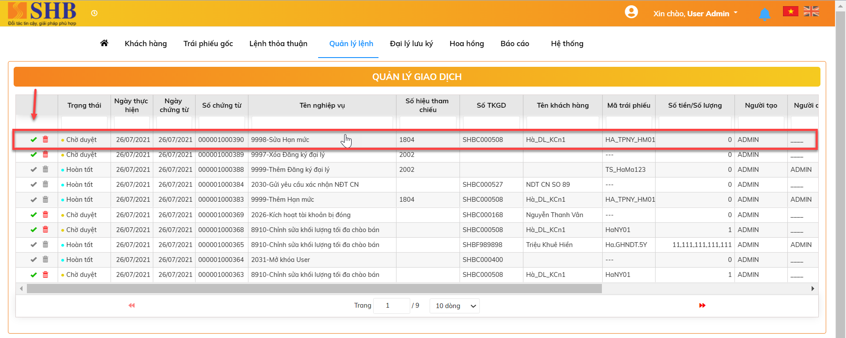

* + Click đúp xem chi tiết giao dịch 🡪 Bấm nút 

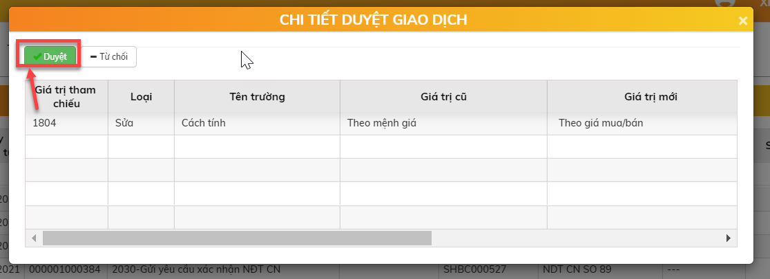

* + Xử lý sau khi bấm Duyệt: Sửa thành công, Hạn mức ở trạng thái Hoạt động

#### Xóa Hạn mức

Các bước xóa Hạn mức:

* Bước 1: Tại màn hình: Quản lý lệnh 🡪 Đại lý 🡪 Hạn mức
  + Chọn bản ghi và Bấm nút Xóa .

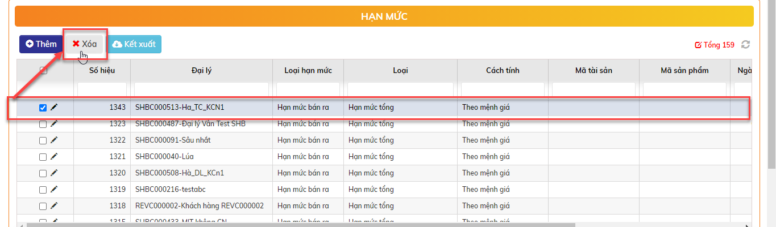

* + Xử lý sau khi bấm Xóa:
    - Bản ghi chờ duyệt: Xóa dữ liệu trong CSDL
    - Bản ghi hoạt động: chuyển trạng thái Chờ duyệt xóa 🡪 Thực hiện tiếp bước 2
* Bước 2: Duyệt Xóa Hạn mức
  + Vị trí màn hình HOME: chọn giao dịch Xóa Hạn mức cần duyệt

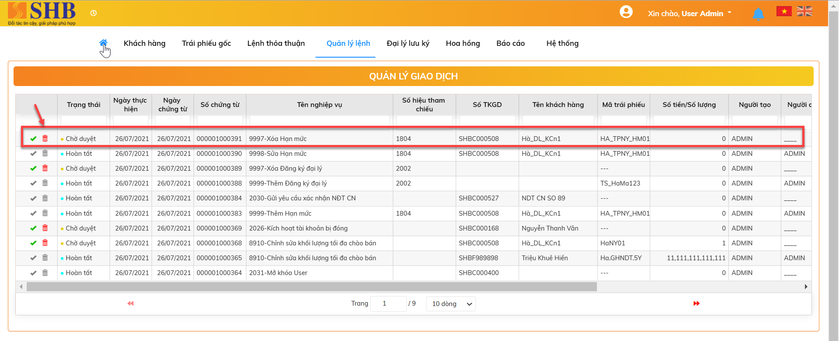

* + Click đúp xem chi tiết giao dịch 🡪 Bấm nút 

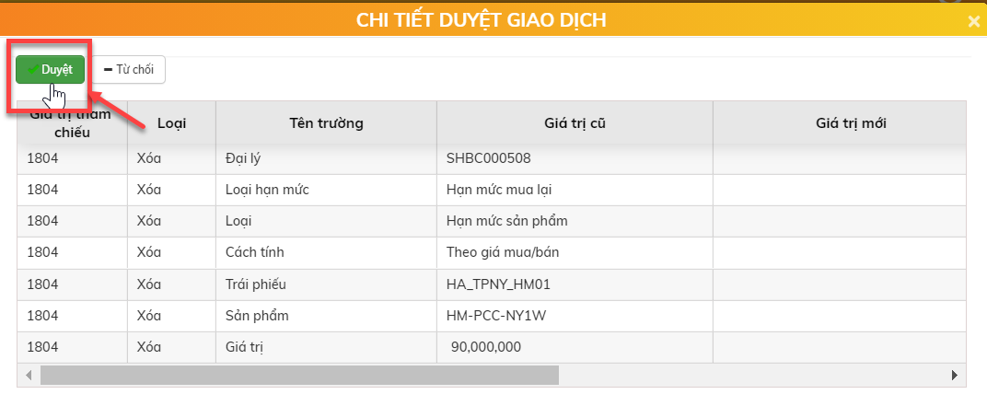

* + Xử lý sau khi duyệt xóa thành công: Xóa dữ liệu trong CSDL

### Quy trình mua lại trái phiếu niêm yết

**Quy trình**



#### RM đặt lệnh mua lại trái phiếu của khách hàng

* Vị trí màn hình: Khách hàng 🡪 Tra cứu 🡪 Sổ lệnh

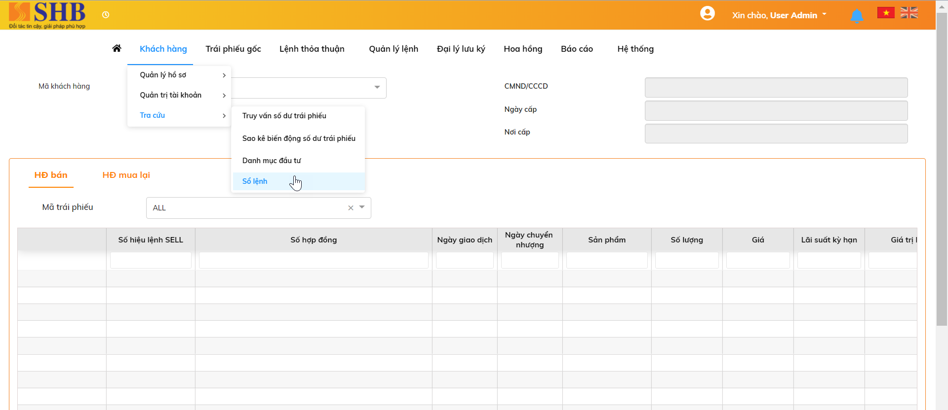

Các bước thực hiện Yêu cầu mua lại

* Bước 1: Nhập mã khách hàng và danh sách hợp đồng bán của khách hàng sẽ hiển thị ở dưởi

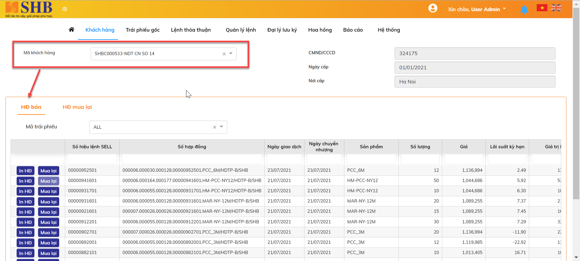

* Bước 2: Chọn nút  cạnh lệnh muốn thực hiện mua lại. Màn hình Yêu cầu mua lại hiển thị

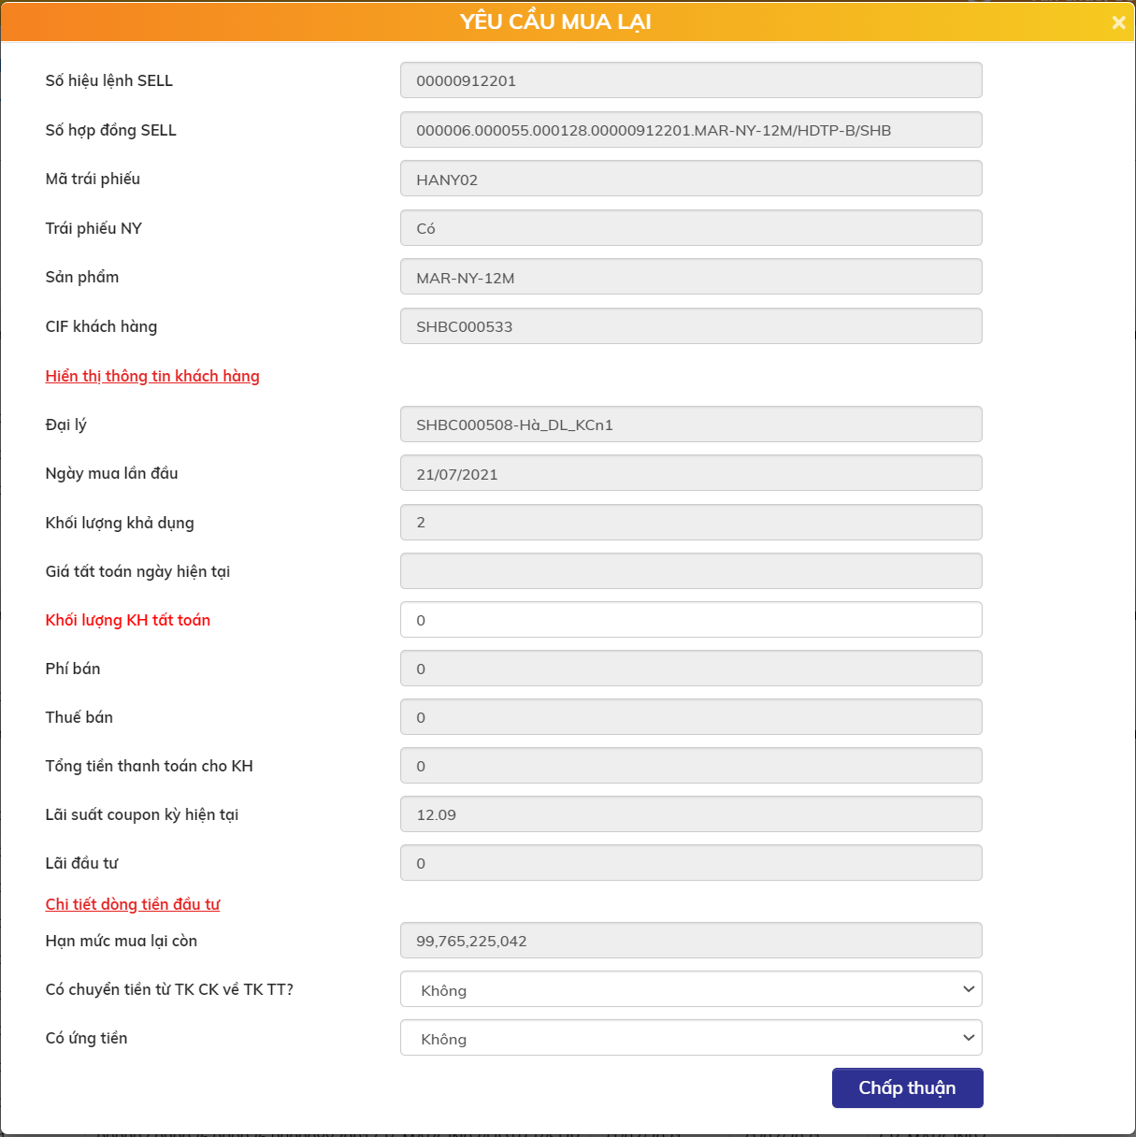

* + Nội dung các trường :

| **STT** | **Tên trường** | **Bắt buộc** | **Diễn giải** |
| --- | --- | --- | --- |
|  | Số hiệu lệnh SELL | Có | Theo HĐ SELL đã được chọn. Disable |
|  | Số hợp đồng SELL | Có | Theo HĐ SELL đã được chọn. Disable |
|  | Mã trái phiếu | Có | Theo HĐ SELL đã được chọn. Disable |
|  | Trái phiếu NY | Có | Theo HĐ SELL đã được chọn. Disable |
|  | Sản phẩm | Có | Theo HĐ SELL đã được chọn. Disable |
|  | CIF khách hàng | Có | Theo HĐ SELL đã được chọn. Disable  Bên cạnh có một link “Hiển thị thông tin KH” => Khi click vào, sẽ hiển thị thêm các thông tin của khách hàng, bao gồm   * Họ tên * Họ tên có dấu * Số ĐKSH * Nơi cấp * Ngày cấp * Địa chỉ thường trú * Email * Mobile   Đường link đổi label thành “Ẩn thông tin KH” => Click vào sẽ ẩn thông tin KH đi |
|  | Đại lý | Có | Theo HĐ SELL đã được chọn. Disable |
|  | Ngày mua lần đầu | Có | Theo HĐ SELL đã được chọn. Disable |
|  | Khối lượng khả dụng | Có | Theo HĐ SELL đã được chọn. Disable |
|  | Giá tất toán ngày hiện tại | Có | Hệ thống tự tính giá mua lại tại ngày hiện tại |
|  | Khối lượng KH tất toán | Có | RM nhập theo yêu cầu của khách hàng. Phải <= khối lượng khả dụng, và không được vượt hạn mức mua lại còn lại |
|  | Phí bán | Có | Tính các loại phí cần thu của NĐT |
|  | Thuế bán | Có | Tính thuế bán tương ứng loại KH của NĐT |
|  | Tổng tiền thanh toán cho KH | Có | = Khối lượng KH bán lại * Giá mua lại – Phí bán – Thuế bán |
|  | Lãi đầu tư | Có | Hệ thống tự tính lãi đầu tư trong khoảng thời gian nắm giữ của khách hàng |
|  | *(Chi tiết dòng tiền đầu tư)* |  | Click vào link => Hiển thị Popup view ra chi tiết các dòng tiền gốc lãi mà khách hàng được nhận |
|  | Hạn mức mua lại còn | Có | Hệ thống tự tính, đảm bảo cho khách hàng không bán lại vượt hạn mức mua còn lại |
|  | Có chuyển tiền từ TK CK về TKTT của KH? | Có | Có/Không |
|  | Có ứng tiền? | Có | Có/Không |

* Bước 3: Nhập Khối lượng KH tất toán 🡪 Chọn nút 
* Xử lý sau khi bấm nút Chấp nhận:
  + Hệ thống sinh ra hợp đồng mua lại trái phiếu giữa SHB với NĐT.
  + Tại tab HĐ mua lại: Sinh HĐ mua lại vừa thực hiện

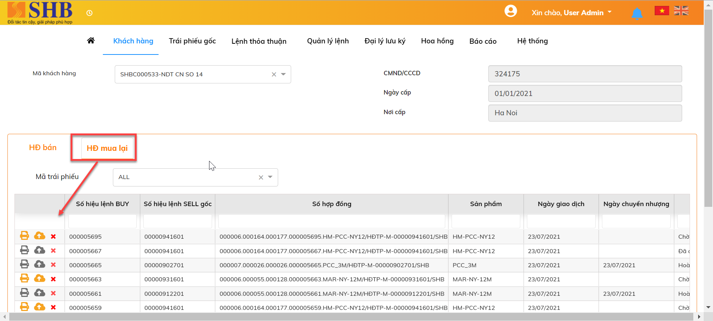

#### ĐVKD upload hồ sơ

* Mục đích: RM upload hồ sơ mua lại trái phiếu của khách hàng lên hệ thống
* Vị trí màn hình: Khách hàng 🡪 Tra cứu 🡪 Sổ lệnh



Các bước Upload hồ sơ

* Bước 1: Nhập mã khách hàng -> Chọn tab HĐ mua lại

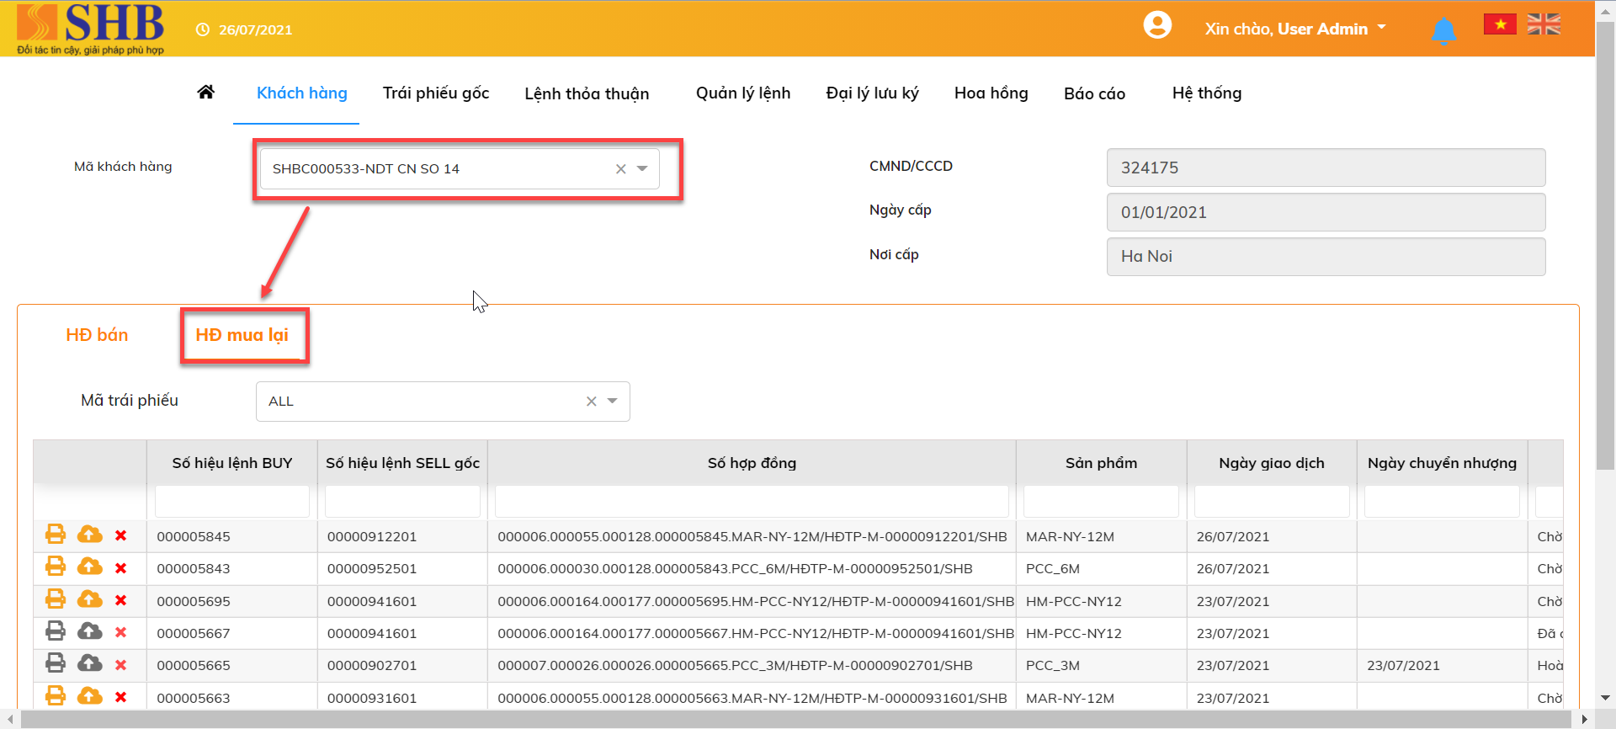

* Bước 2: Upload hồ sơ
  + Chọn nút . Màn hình Upload hồ sơ mua lại hiển thị

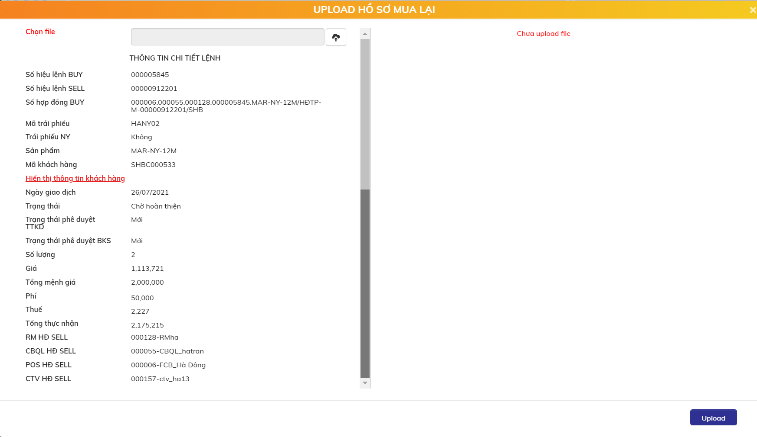

* + Chọn nút  🡪 Chọn file upload:
    - File upload cần có định dạng PDF hoặc định dạng ảnh PNG, JPEG
    - Sau khi chọn file upload:
      * Nội dung file upload hiển thị bên khung phải màn hình
      * Khung bên trái màn hình: bao gồm các thông tin cơ bản của lệnh cần upload hồ sơ

🡺 Người dùng có thể kiểm tra lại toàn bộ nội dung file upload trước khi ấn nút upload để hoàn tất upload file.

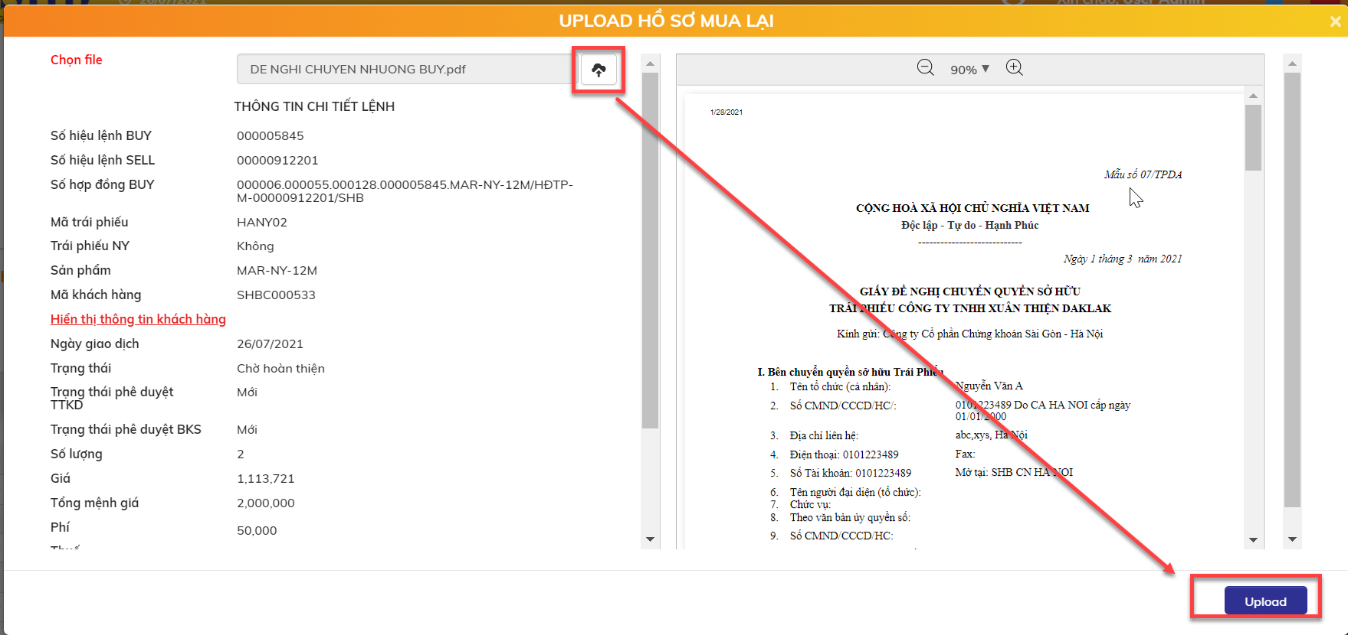

* Bước 3: Chọn nút  để hoàn thành upload hồ sơ mua lại lên hệ thống.

#### KSV tại ĐVKD phê duyệt hồ sơ

* Mục đích: KSV tại ĐVKD phê duyệt hồ sơ mua lại TP của KH trên hệ thống
* Vị trí màn hình: Quản lý lệnh 🡪 HĐ mua lại 🡪 KSV phê duyệt hồ sơ mua lại

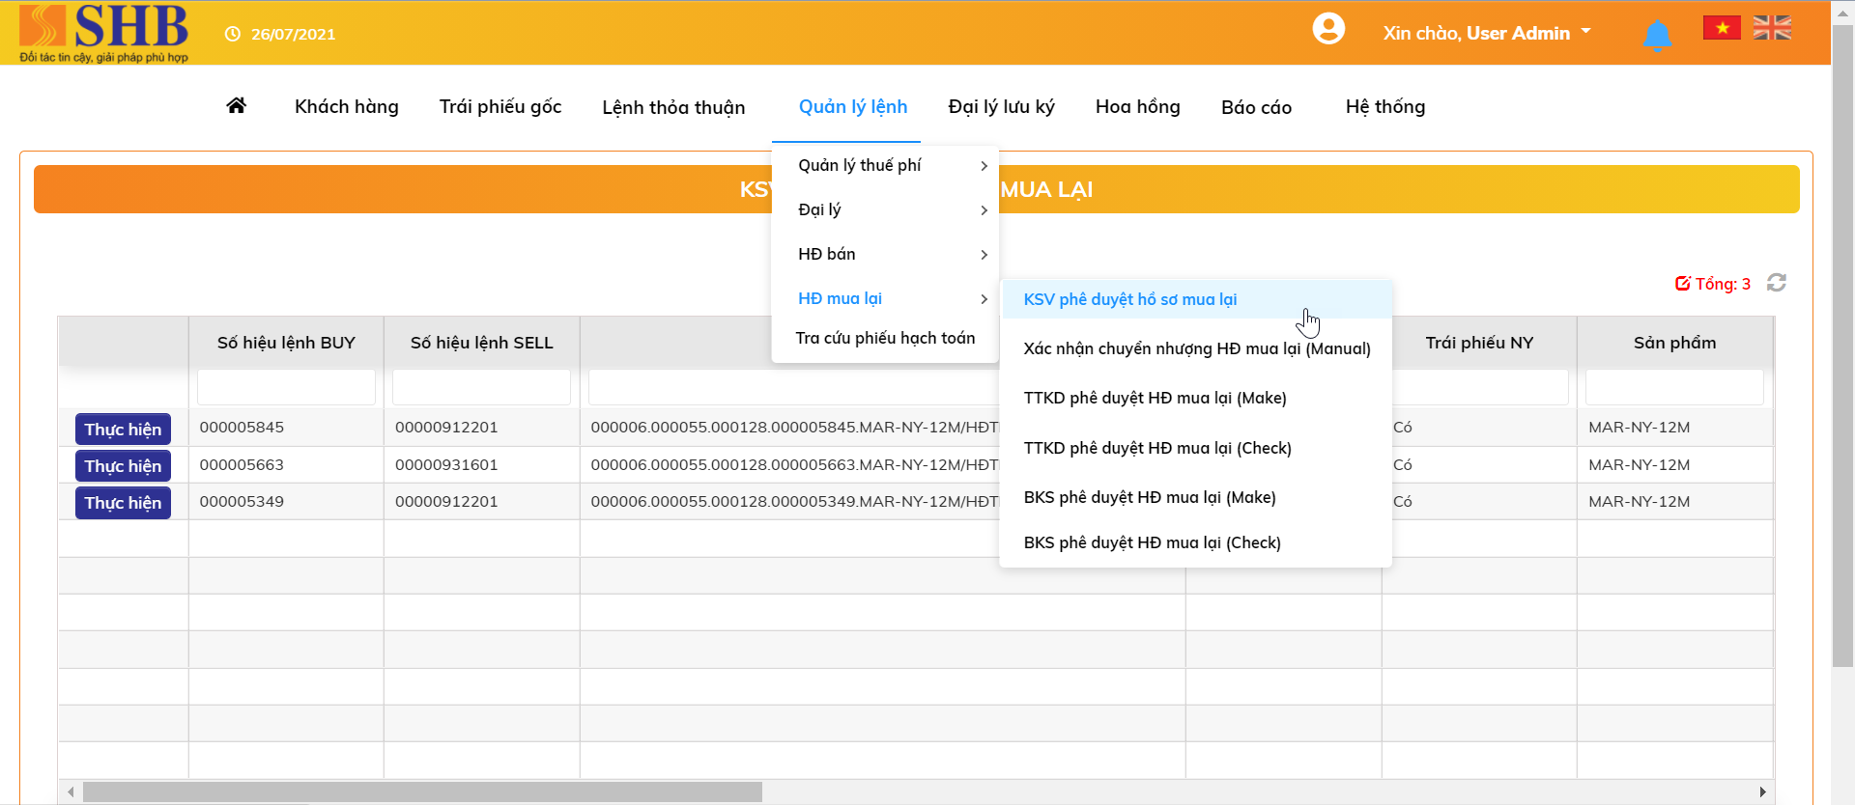

* Nội dung màn hình KSV phê duyệt hồ sơ mua lại:
  + Nút Thực hiện
  + Số hiệu lệnh SELL
  + Số hiệu lệnh BUY
  + Số hợp đồng BUY
  + Mã trái phiếu
  + Trái phiếu NY
  + Sản phẩm
  + Khách hàng
  + Ngày giao dịch
  + Khối lượng tất toán
  + Giá
  + Tổng mệnh giá
  + Phí
  + Thuế
  + Tổng thực nhận
  + RM đặt lệnh SELL
  + CBQL HĐ SELL
  + CTV HĐ SELL
  + POS HĐ SELL
* Các bước duyệt/từ chối duyệt hồ sơ mua lại:
  + Bước 1: Chọn nút  🡪 Hệ thống hiển thị ra nội dung lệnh và nội dung hồ sơ mua lại của lệnh

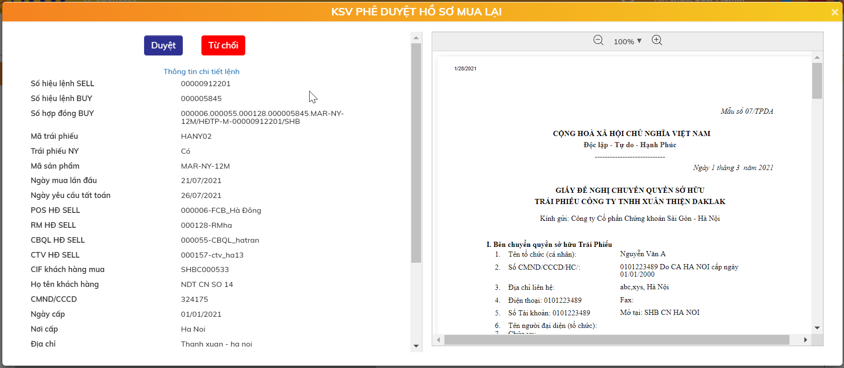

* + Bước 2: Chọn 1 trong 2 nút sau:
    - Nút  : Duyệt hồ sơ mua lại 🡪 Xong bước duyệt của KSV tại ĐVKD
    - Nút  : Không duyệt hồ sơ mua lại 🡪 Chuyển tiếp bước 3
  + Bước 3. Nhập lý do từ chối hồ sơ mua lại và ấn 

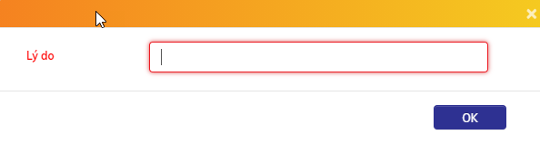

#### SHS xác nhận chuyển nhượng manual

* Mục đích: Hiển thị và thực hiện xác nhận khớp lệnh thành công cho các lệnh mua lại trái phiếu niêm yết của khách hàng do tích hợp nhận kết quả lệnh từ SHS lỗi
* Vị trí: Quản lý lệnh 🡪 HĐ mua lại 🡪 Xác nhận chuyển nhượng HĐ mua lại (manual)

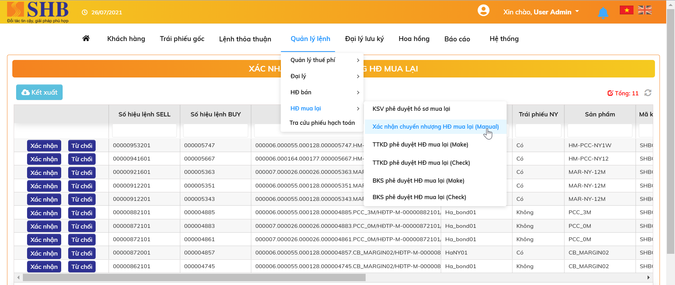

* Màn hình hiển thị thông tin các HĐ mua lại và 2 nút và 

##### Xác nhận chuyển nhượng HĐ mua lại

* Bước 1: Chọn nút  cạnh giao dịch muốn thực hiện. Màn hình hiển thị thông tin của bản ghi.

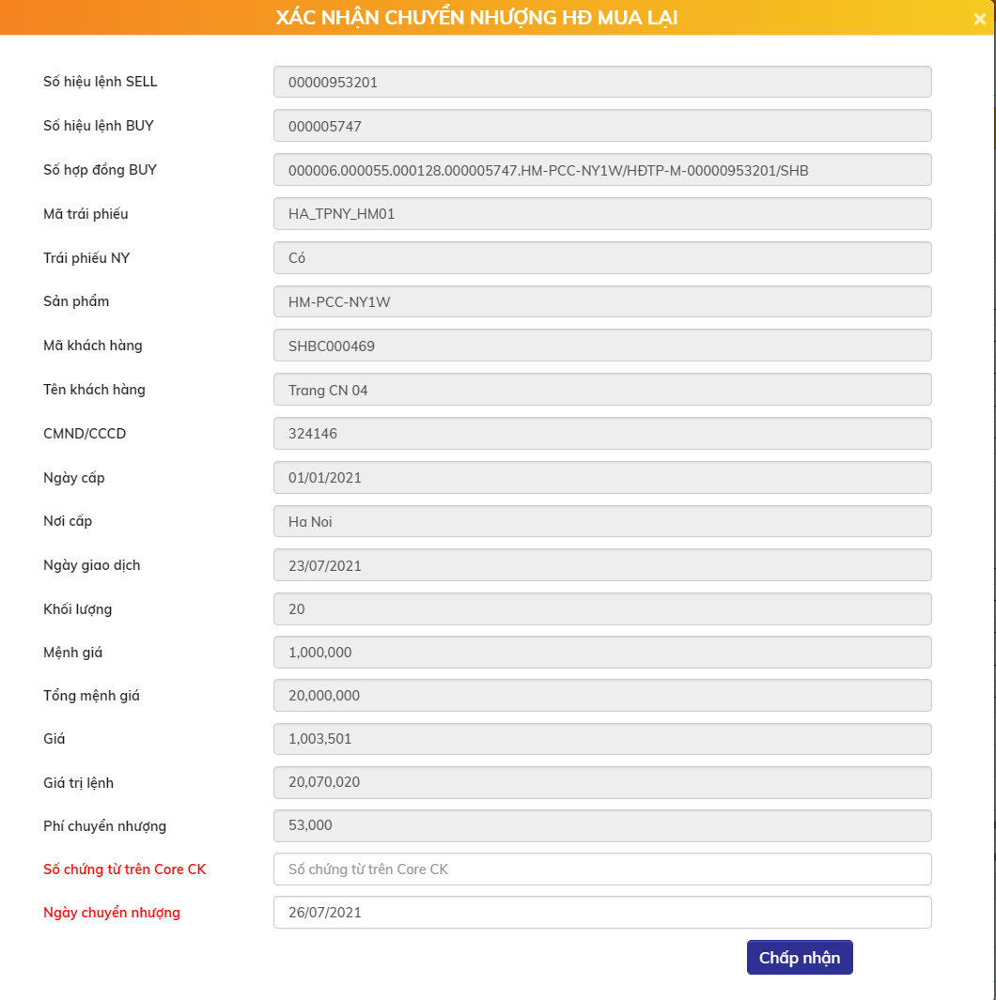

Nội dung của các trường:

| **STT** | **Tên trường** | **Bắt buộc** | **Diễn giải** |
| --- | --- | --- | --- |
|  | Số hiệu lệnh SELL | Có | Theo HĐ BUY đã được chọn. Disable |
|  | Số hiệu lệnh BUY | Có | Theo HĐ BUY đã được chọn. Disable |
|  | Số hợp đồng BUY | Có | Theo HĐ BUY đã được chọn. Disable |
|  | Mã trái phiếu | Có | Theo HĐ BUY đã được chọn. Disable |
|  | Trái phiếu niêm yết | Có | Theo HĐ BUY đã được chọn. Disable |
|  | Sản phẩm | Có | Theo HĐ BUY đã được chọn. Disable |
|  | Mã khách hàng | Có | Theo HĐ BUY đã được chọn. Disable |
|  | Tên khách hàng | Có | Theo HĐ BUY đã được chọn. Disable |
|  | CMND/CCCD | Có | Theo HĐ BUY đã được chọn. Disable |
|  | Ngày cấp | Có | Theo HĐ BUY đã được chọn. Disable |
|  | Nơi cấp | Có | Theo HĐ BUY đã được chọn. Disable |
|  | Ngày giao dịch | Có | Theo HĐ BUY đã được chọn. Disable |
|  | Khối lượng | Có | Theo HĐ BUY đã được chọn. Disable |
|  | Mệnh giá | Có | Theo HĐ BUY đã được chọn. Disable |
|  | Tổng mệnh giá | Có | Theo HĐ BUY đã được chọn. Disable |
|  | Giá | Có | Theo HĐ BUY đã được chọn. Disable |
|  | Giá trị lệnh | Có | Theo HĐ BUY đã được chọn. Disable |
|  | Phí chuyển nhượng | Có | Theo HĐ BUY đã được chọn. Disable |
|  | Số chứng từ trên Core CK | Có | Nhấp số chứng từ trên Core CK |
|  | Ngày chuyển nhượng | Có | Nhập ngày chuyển nhượng |

* Bước 2: Nhập Số chứng từ trên Core CK và Ngày chuyển nhượng 🡪 Chọn nút 
* Bước 3: Duyệt giao dịch
  + Tại HOME: Chọn giao dịch Xác nhận chuyển nhượng đang chờ duyệt

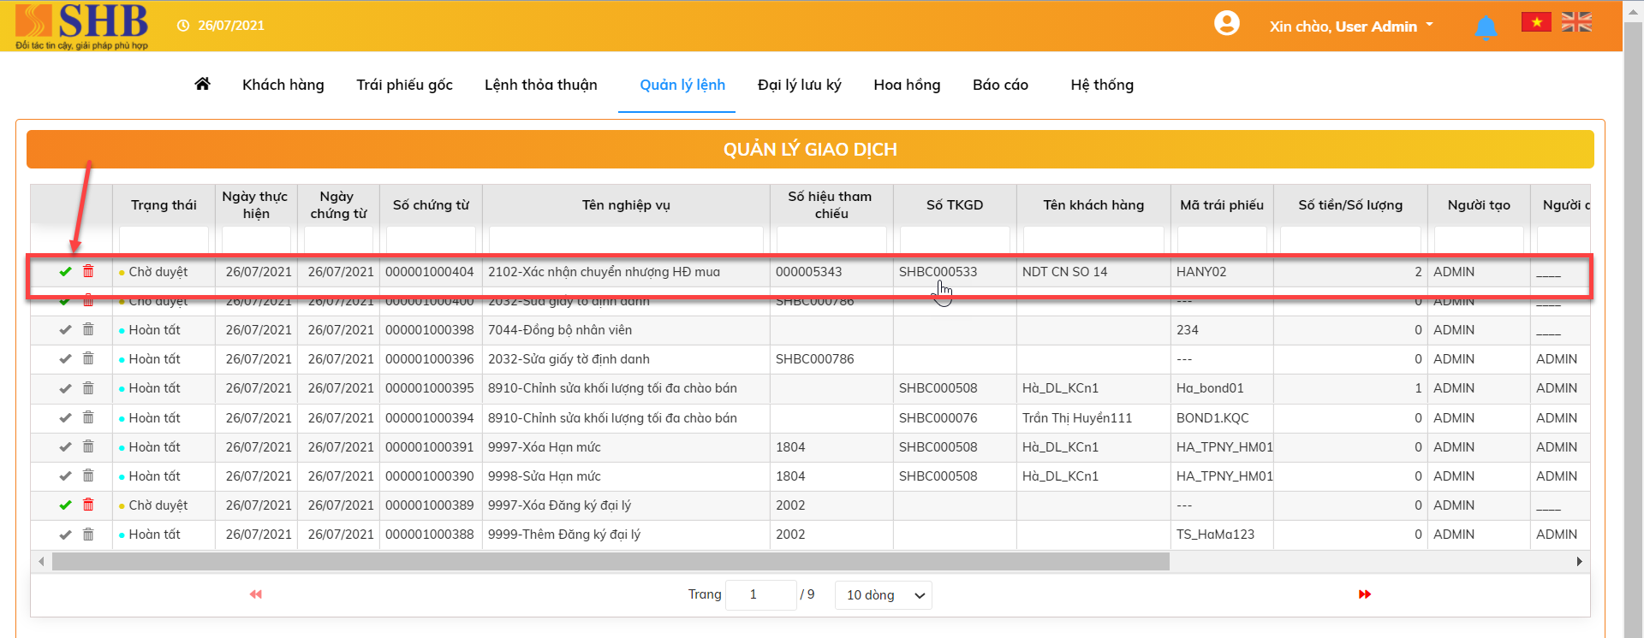

* + Click đúp xem chi tiết giao dịch 🡪 Bấm nút 

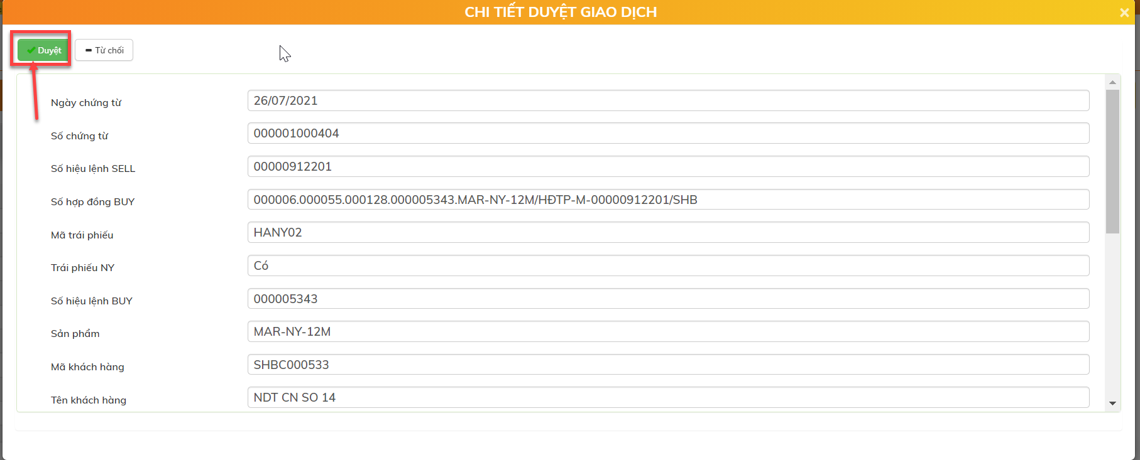

* Xử lý sau khi bấm nút Duyệt: Chuyển nhượng trái phiếu thành công.

##### Từ chối chuyển nhượng HĐ mua lại

* Bước 1: Chọn nút  cạnh giao dịch muốn thực hiện. Màn hình hiển thị thông tin của bản ghi.

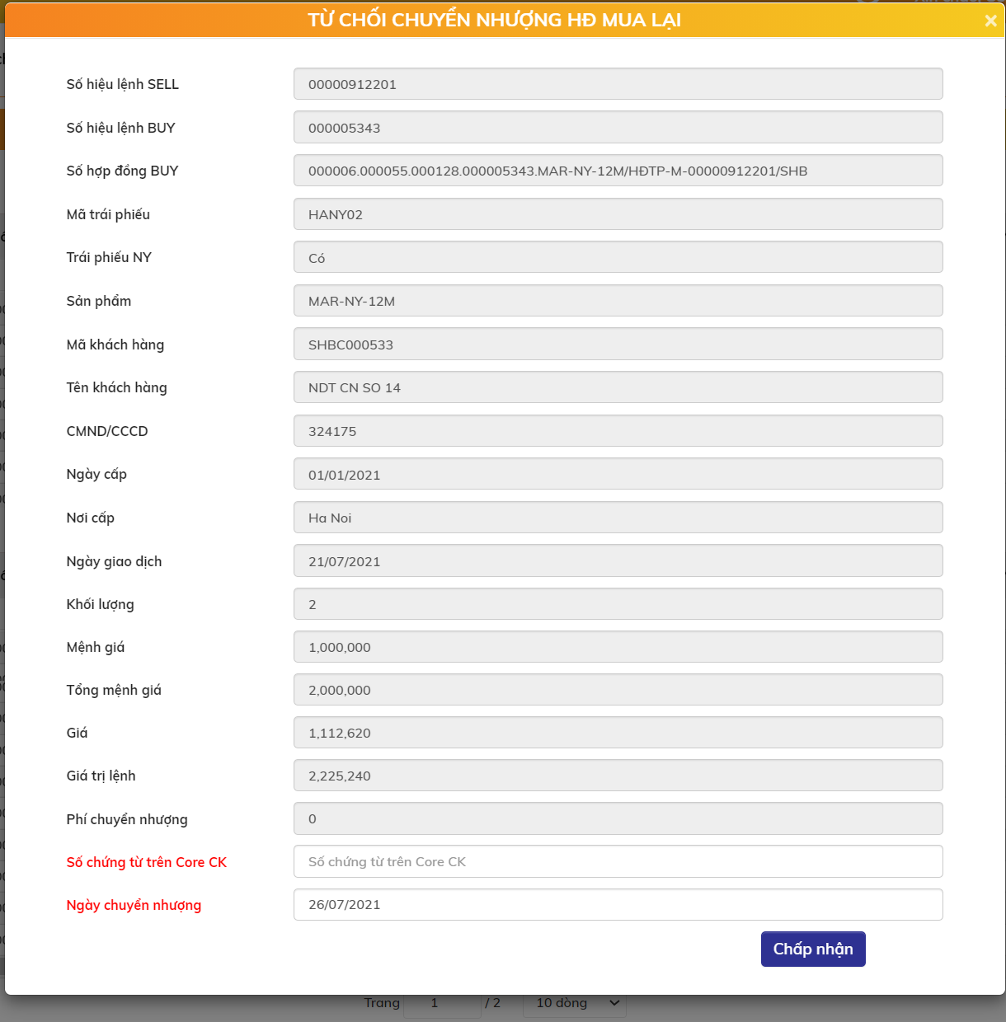

Nội dung của các trường:

| **STT** | **Tên trường** | **Bắt buộc** | **Diễn giải** |
| --- | --- | --- | --- |
|  | Số hiệu lệnh SELL | Có | Theo HĐ BUY đã được chọn. Disable |
|  | Số hiệu lệnh BUY | Có | Theo HĐ BUY đã được chọn. Disable |
|  | Số hợp đồng BUY | Có | Theo HĐ BUY đã được chọn. Disable |
|  | Mã trái phiếu | Có | Theo HĐ BUY đã được chọn. Disable |
|  | Trái phiếu niêm yết | Có | Theo HĐ BUY đã được chọn. Disable |
|  | Sản phẩm | Có | Theo HĐ BUY đã được chọn. Disable |
|  | Mã khách hàng | Có | Theo HĐ BUY đã được chọn. Disable |
|  | Tên khách hàng | Có | Theo HĐ BUY đã được chọn. Disable |
|  | CMND/CCCD | Có | Theo HĐ BUY đã được chọn. Disable |
|  | Ngày cấp | Có | Theo HĐ BUY đã được chọn. Disable |
|  | Nơi cấp | Có | Theo HĐ BUY đã được chọn. Disable |
|  | Ngày giao dịch | Có | Theo HĐ BUY đã được chọn. Disable |
|  | Khối lượng | Có | Theo HĐ BUY đã được chọn. Disable |
|  | Mệnh giá | Có | Theo HĐ BUY đã được chọn. Disable |
|  | Tổng mệnh giá | Có | Theo HĐ BUY đã được chọn. Disable |
|  | Giá | Có | Theo HĐ BUY đã được chọn. Disable |
|  | Giá trị lệnh | Có | Theo HĐ BUY đã được chọn. Disable |
|  | Phí chuyển nhượng | Có | Theo HĐ BUY đã được chọn. Disable |
|  | Số chứng từ trên Core CK | Có | Nhấp số chứng từ trên Core CK |
|  | Ngày chuyển nhượng | Có | Nhập ngày chuyển nhượng |

* Bước 2: Nhập Số chứng từ trên Core CK và Ngày chuyển nhượng 🡪 Chọn nút 
* Bước 3: Duyệt giao dịch
  + Tại HOME: Chọn giao dịch Xác nhận chuyển nhượng đang chờ duyệt



* + Click đúp xem chi tiết giao dịch 🡪 Bấm nút 



* Xử lý sau khi bấm nút Duyệt: Chuyển nhượng trái phiếu không thành công. HĐ mua lại bị hủy

### Quy trình mua lại trái phiếu chưa niêm yết

* NĐT chỉ thực hiện bán lại được các trái phiếu đã được SHS hoàn tất chuyển nhượng
* Khách hàng bán lại trái phiếu theo từng hợp đồng mua trái phiếu.
* **Quy trình**



#### RM nhập lệnh mua lại trái phiếu của KH

* Vị trí màn hình: Khách hàng 🡪 Tra cứu 🡪 Sổ lệnh



Các bước thực hiện Yêu cầu mua lại

* Bước 1: Nhập mã khách hàng và danh sách hợp đồng bán của khách hàng sẽ hiển thị ở dưởi



* Bước 2: Chọn nút  cạnh lệnh muốn thực hiện mua lại. Màn hình Yêu cầu mua lại hiển thị:

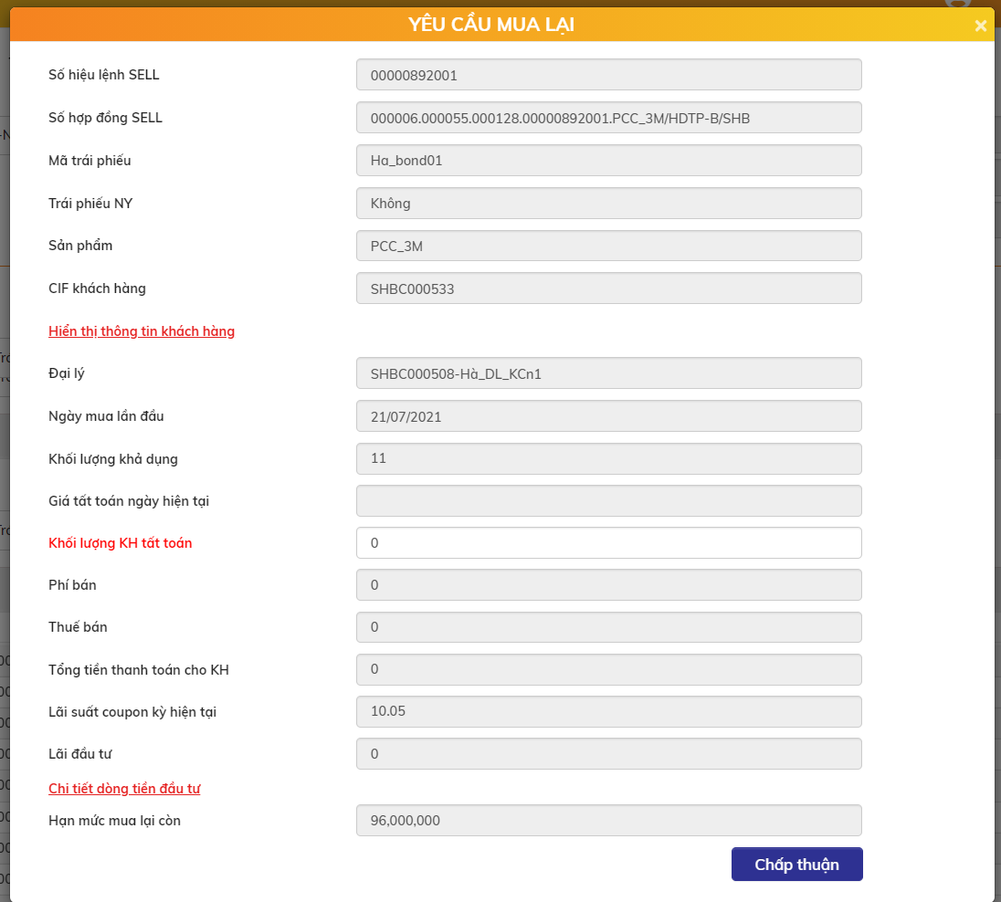

* + Nội dung các trường :

| **STT** | **Tên trường** | **Bắt buộc** | **Diễn giải** |
| --- | --- | --- | --- |
|  | Số hợp đồng SELL | Có | Theo HĐ SELL đã được chọn. Disable |
|  | Mã tài sản | Có | Theo HĐ SELL đã được chọn. Disable |
|  | Sản phẩm | Có | Theo HĐ SELL đã được chọn. Disable |
|  | CIF khách hàng | Có | Theo HĐ SELL đã được chọn. Disable  Bên cạnh có một link “Hiển thị thông tin KH” => Khi click vào, sẽ hiển thị thêm các thông tin của khách hàng, bao gồm   * Họ tên * Họ tên có dấu * Số ĐKSH * Nơi cấp * Ngày cấp * Địa chỉ thường trú * Email * Mobile   Đường link đổi label thành “Ẩn thông tin KH” => Click vào sẽ ẩn thông tin KH đi |
|  | Đại lý | Có | Theo HĐ SELL đã được chọn. Disable |
|  | Ngày mua lần đầu | Có | Theo HĐ SELL đã được chọn. Disable |
|  | Khối lượng khả dụng | Có | Theo HĐ SELL đã được chọn. Disable |
|  | Giá tất toán ngày hiện tại | Có | Hệ thống tự tính giá mua lại tại ngày hiện tại |
|  | Khối lượng KH tất toán | Có | RM nhập theo yêu cầu của khách hàng. Phải <= khối lượng khả dụng, và không được vượt hạn mức mua lại còn lại |
|  | Phí bán | Có | Tính các loại phí cần thu của NĐT |
|  | Thuế bán | Có | Tính thuế bán tương ứng loại KH của NĐT |
|  | Tổng tiền thanh toán cho KH | Có | = Khối lượng KH bán lại * Giá mua lại – Phí bán – Thuế bán |
|  | Lãi đầu tư | Có | Hệ thống tự tính lãi đầu tư trong khoảng thời gian nắm giữ của khách hàng |
|  | *(Chi tiết dòng tiền đầu tư)* |  | Click vào link => Hiển thị Popup view ra chi tiết các dòng tiền gốc lãi mà khách hàng được nhận |
|  | Hạn mức mua lại còn | Có | Hệ thống tự tính, đảm bảo cho khách hàng không bán lại vượt hạn mức mua còn lại |

* Bước 3: Nhập Khối lượng KH tất toán 🡺 Chọn nút 
* Xử lý sau khi bấm nút Chấp nhận:
  + Hệ thống sinh ra hợp đồng mua lại trái phiếu giữa SHB với NĐT.
  + Tại tab HĐ mua lại: Sinh HĐ mua lại vừa thực hiện

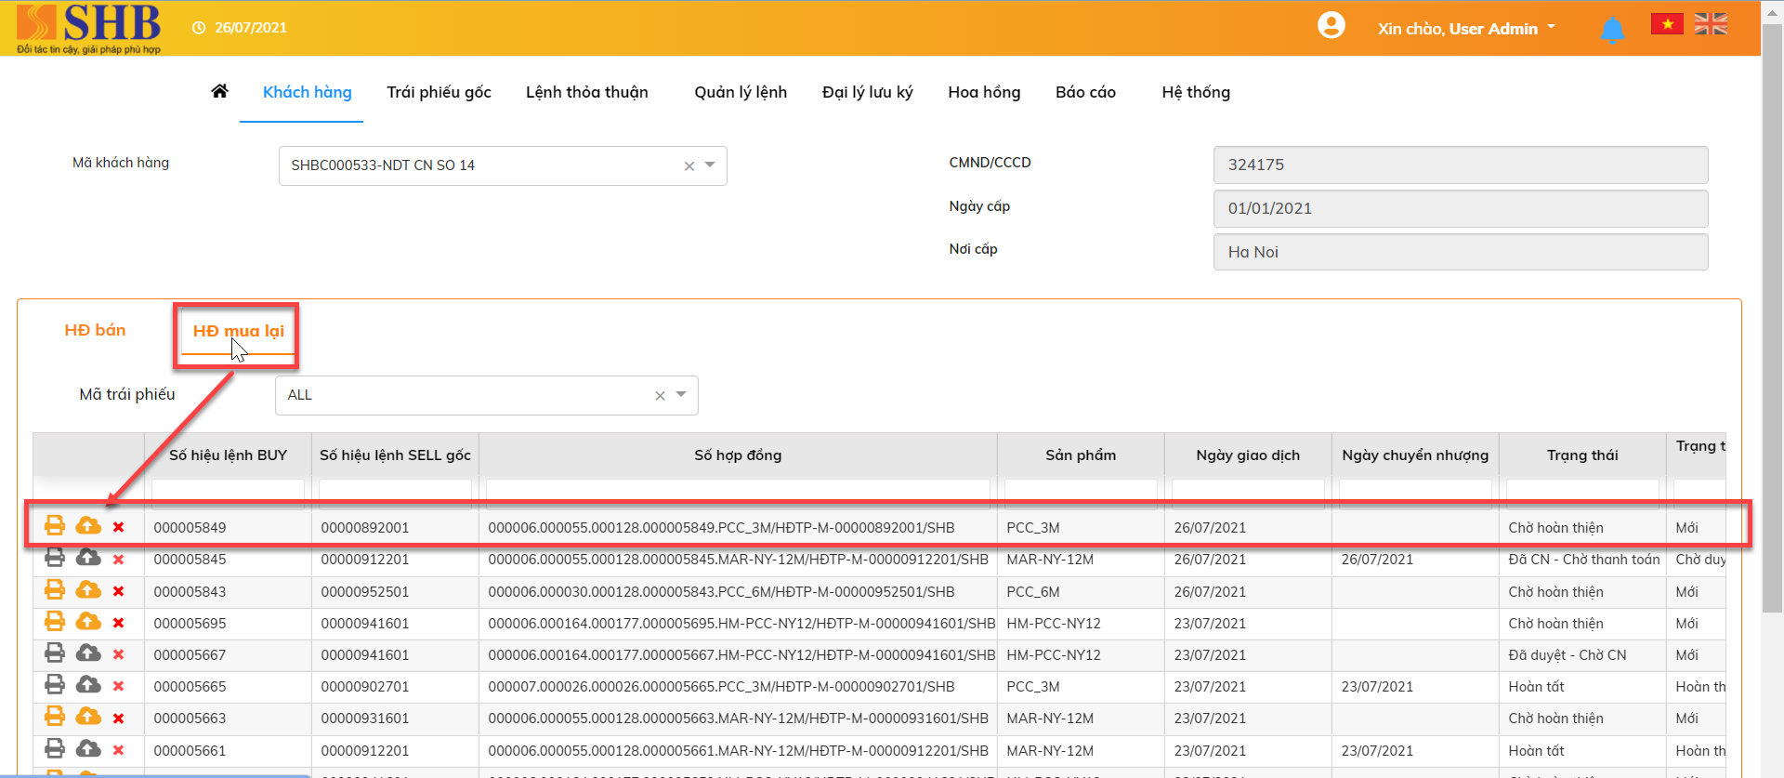

#### ĐVKD upload hồ sơ mua lại

***Cách thực hiện giống mục 3.7.2.2***

#### KSV tại ĐVKD phê duyệt hồ sơ

***Cách thực hiện giống mục 3.7.2.3***

#### SHS xác nhận chuyển nhượng manual

***Cách thực hiện giống mục 3.7.2.4***

#### TTKD phê duyệt hồ sơ mua lại

* Mục đích: Chỉ thực hiện nếu hệ thống để Tham số yêu cầu TTKD phê duyệt HĐ mua lại trái phiếu
  + Chức năng này sẽ tham số cho phép on/off.
    - Kiểm tra tham số tại giao diện: Hệ thống 🡪 Tham số hệ thống 🡪Tham số hệ thống
    - Tên tham số: TTKD_APPROVE_BUY

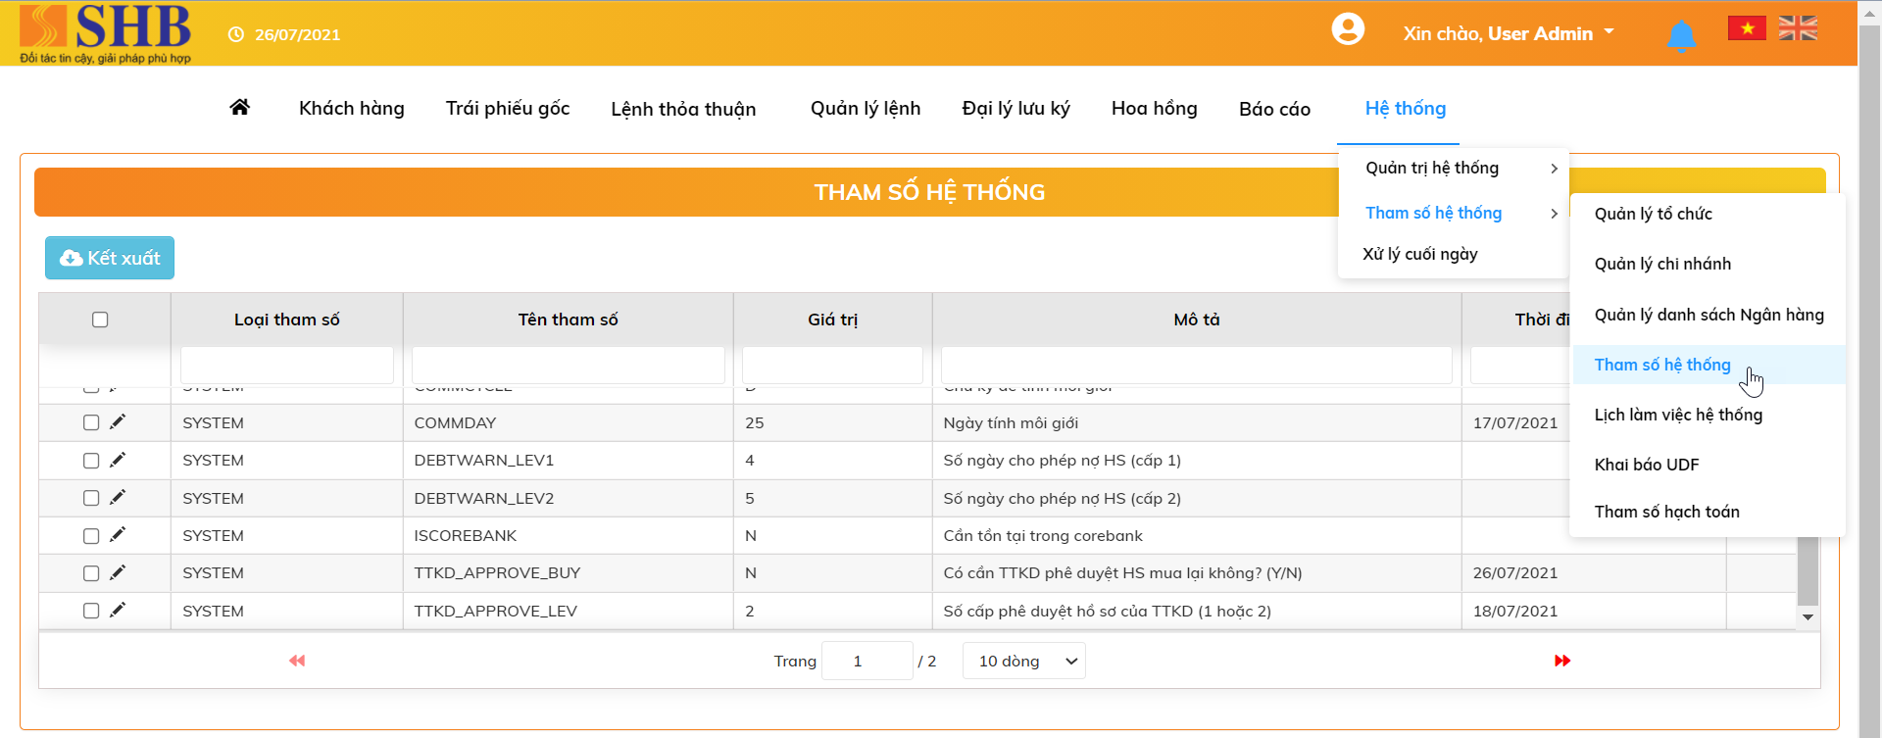

* + - TTKD_APPROVE_ BUY = Y: TTKD cần phê duyệt
    - TTKD_APPROVE_ BUY = N => không cần TTKD vào phê duyệt hồ sơ
  + Chức năng này cho phép 1 hoặc 2 cấp duyệt
    - Kiểm tra tham số tại giao diện: Hệ thống 🡪 Tham số hệ thống 🡪Tham số hệ thống
    - Tên tham số: TTKD_APPROVE_LEV
    - TTKD_APPROVE_LEV = 1: chỉ duyệt 1 cấp tại giao diện TTKD phê duyệt hồ sơ mua lại (Make)
    - TTKD_APPROVE_LEV = 2: duyệt 2 cấp lần lượt tại 2 giao diện: TTKD phê duyệt hồ sơ mua lại (Make) 🡪 TTKD phê duyệt hồ sơ mua lại (Check)
* Nội dung màn hình TTKD phê duyệt hồ sơ mua lại:
  + Button: Thực hiện
  + Số hiệu lệnh BUY
  + Số hiệu lệnh SELL
  + Số hợp đồng BUY
  + Mã trái phiếu
  + Trái phiếu NY
  + Sản phẩm
  + Khách hàng
  + Ngày giao dịch
  + Trạng thái
  + Trạng thái phê duyệt TTKD
  + Số lượng
  + Giá
  + Tổng mệnh giá
  + Phí
  + Thuế
  + Tổng thực nhận
  + RM HĐ SELL
  + CBQL HĐ SELL
  + CTV HĐ SELL
  + POS HĐ SELL

##### TTKD phê duyệt hồ sơ mua lại (Make)

* Vị trí màn hình: Quản lý lệnh 🡪 HĐ mua lại 🡪 TTKD phê duyệt HĐ mua lại (Make)

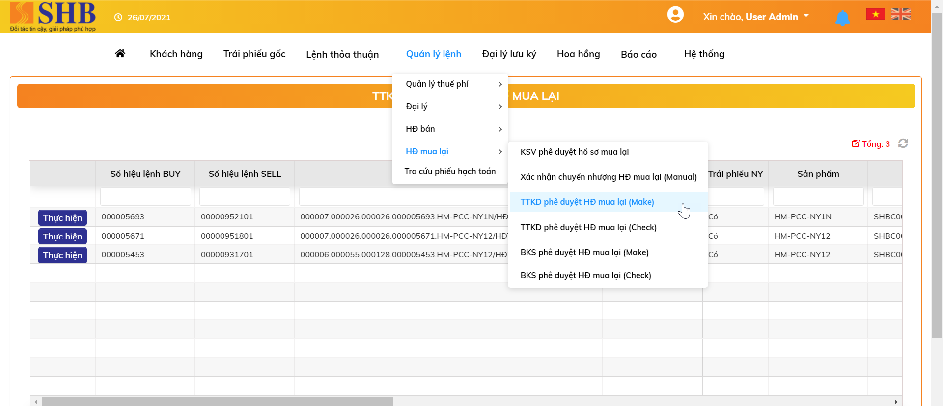

* Bước 1: Chọn nút  cạnh lệnh muốn thực hiện

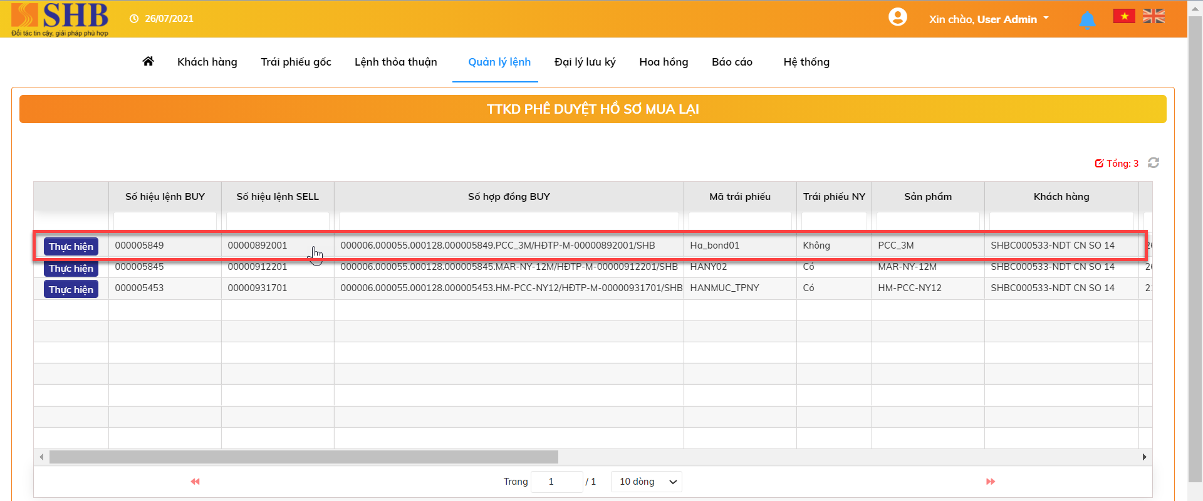

* Bước 2: Chọn 1 trong 2 nút chức năng:

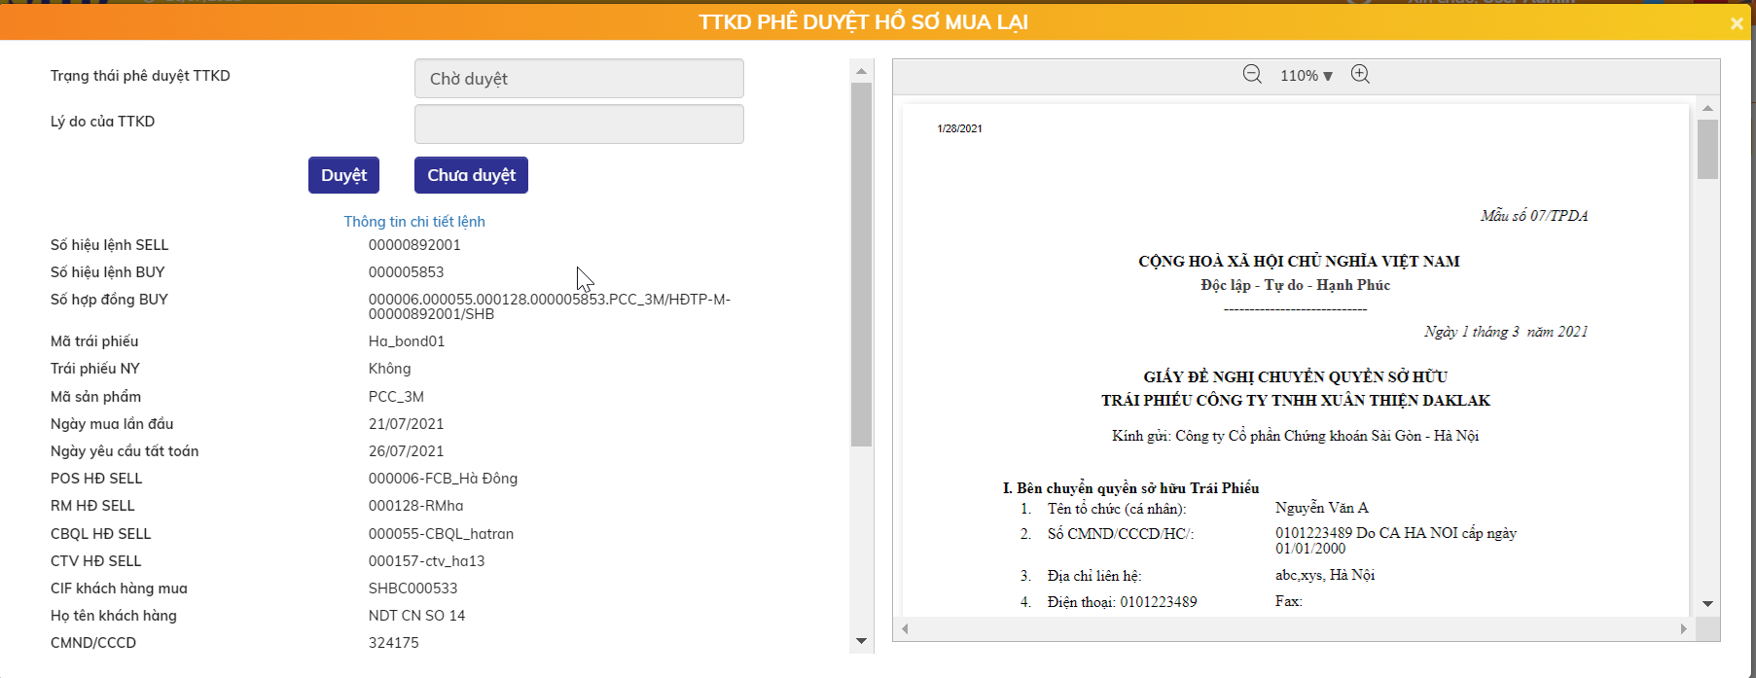

* + Nút  : Duyệt hồ sơ mua lại 🡪 Duyệt xong hồ sơ mua lại 🡪 Trạng thái phê duyệt của TTKD = Hoàn thiện.
    - Duyệt 1 cấp:
      * Nếu cần BKS duyệt: Chuyến sang bước BKS phê duyệt
      * Nếu không cần BKS duyệt: Lệnh mua lại hoàn tất
    - Duyệt 2 cấp: Chuyển sang bước TTKD phê duyệt hồ sơ mua lại (Check)
  + Nút  : Chưa duyệt hồ sơ mua lại 🡪 Chọn lý do chưa duyệt 🡪 Trạng thái phê duyệt của TTKD = Chưa hoàn thiện.
    - Duyệt 1 cấp: Trạng thái phê duyệt của TTKD = Chưa hoàn thiện.Cho phép upload bổ sung hồ sơ
    - Duyệt 2 cấp: Chuyển sang bước TTKD phê duyệt hồ sơ mua lại (Check)

##### TTKD phê duyệt hồ sơ mua lại (Check)

* Mục đích: sử dụng khi TTKD cần duyệt 2 cấp. Trường hợp TTKD chỉ duyệt 1 cấp thì bỏ qua bước này không phải thực hiện
* Vị trí màn hình: Quản lý lệnh 🡪 HĐ mua lại 🡪 TTKD phê duyệt HĐ mua lại (Check)

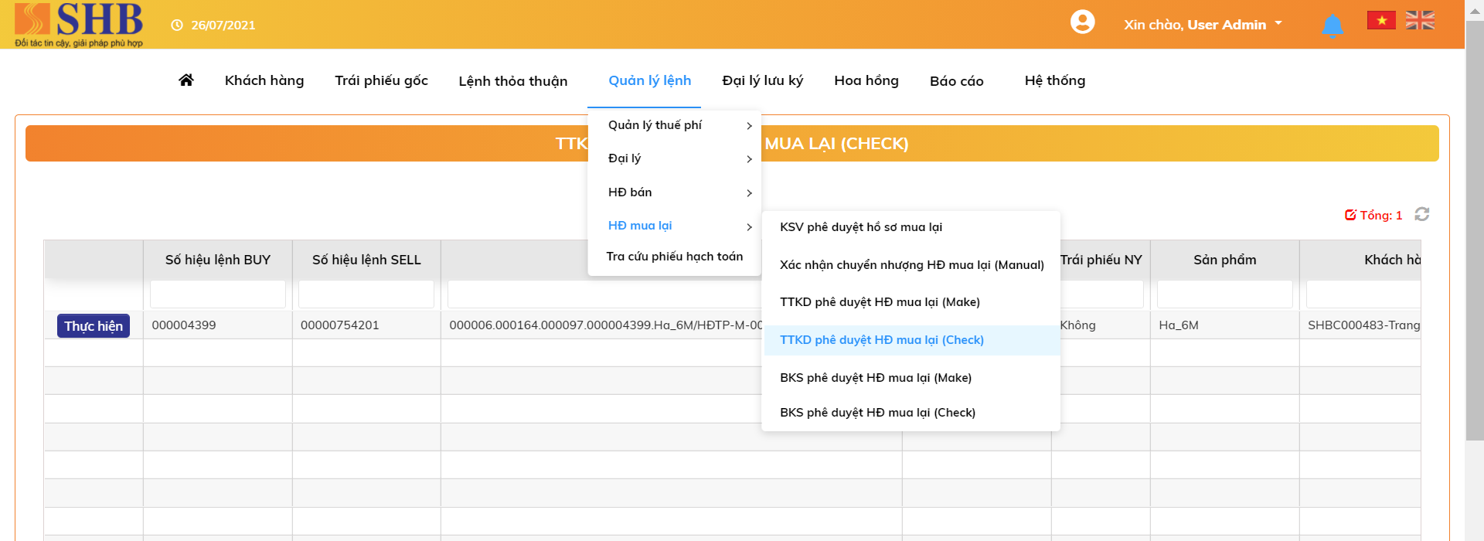

* Bước 1: Chọn nút 

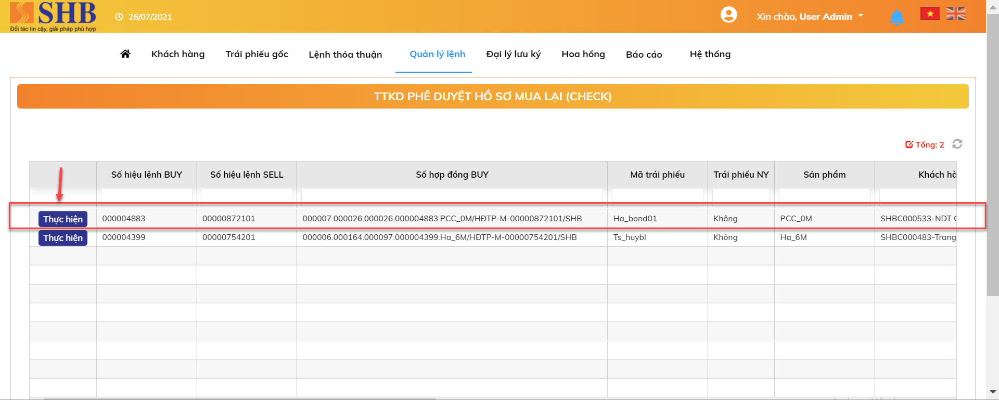

* Bước 2: Chọn 1 trong 2 nút chức năng:

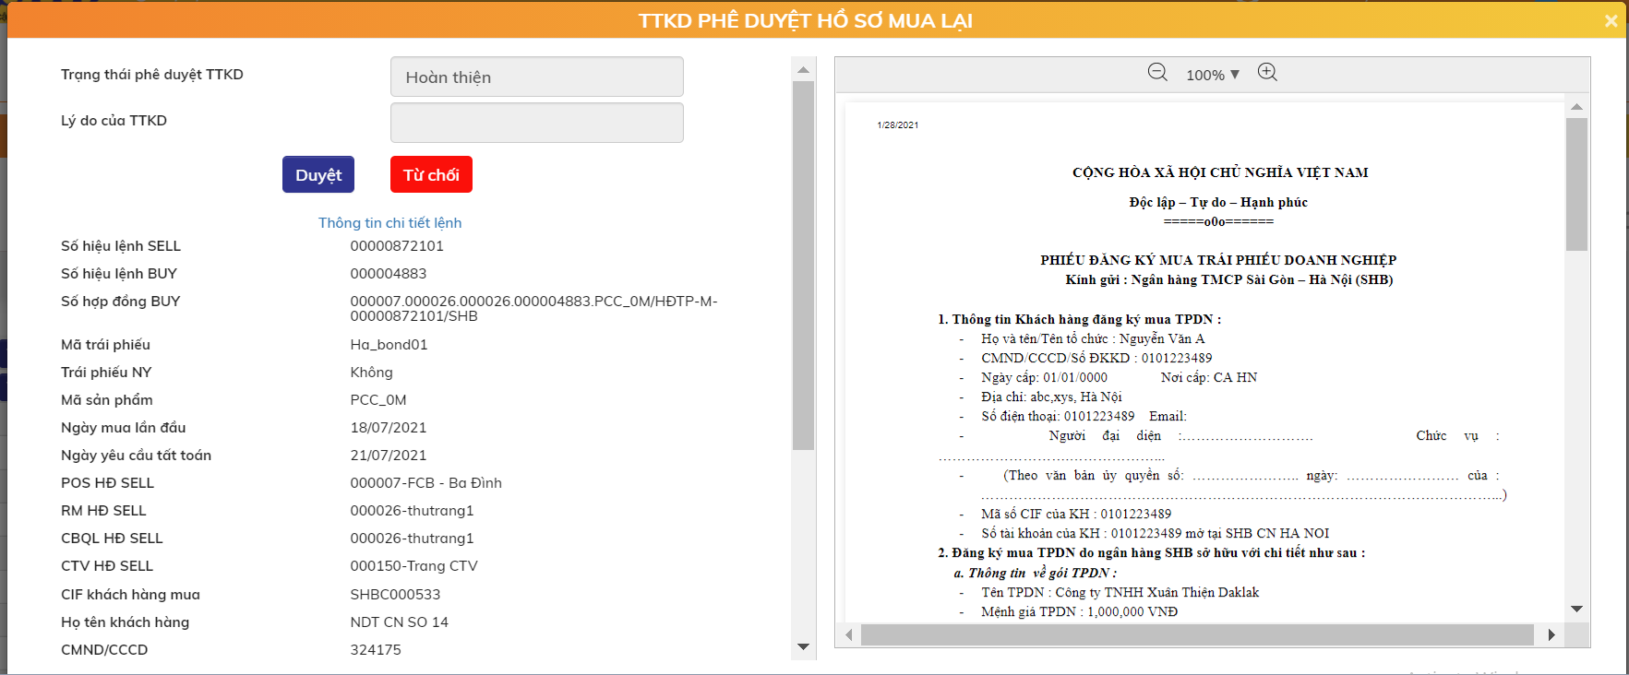

* + Nút :  : Thực hiện thao tác của TTKD duyệt cấp 1.
  + Nút :  Từ chối thao tác của TTKD duyệt cấp 1 🡪 Trả lại bước duyệt cấp 1 duyệt lại.

#### BKS phê duyệt hồ sơ mua lại

* Mục đích: Chỉ thực hiện nếu hệ thống để Tham số yêu cầu BKS phê duyệt HĐ mua lại trái phiếu
  + Chức năng này sẽ tham số cho phép on/off.
    - Kiểm tra tham số tại giao diện: Hệ thống 🡪 Tham số hệ thống 🡪Tham số hệ thống
    - Tên tham số: BKS_APPROVE_BUY



* + - BKS_APPROVE_ BUY = Y: BKS cần phê duyệt
    - BKS_APPROVE_ BUY = N => không cần BKS vào phê duyệt hồ sơ
  + Chức năng này cho phép 1 hoặc 2 cấp duyệt
    - Kiểm tra tham số tại giao diện: Hệ thống 🡪 Tham số hệ thống 🡪Tham số hệ thống
    - Tên tham số: BKS_APPROVE_LEV
    - BKS_APPROVE_LEV = 1: chỉ duyệt 1 cấp tại giao diện BKS phê duyệt hồ sơ mua lại (Make)
    - BKS_APPROVE_LEV = 2: duyệt 2 cấp lần lượt tại 2 giao diện: BKS phê duyệt hồ sơ mua lại (Make) 🡪 BKS phê duyệt hồ sơ mua lại (Check)
* Nội dung màn hình BKS phê duyệt hồ sơ mua lại:
  + Button: Thực hiện
  + Số hiệu lệnh BUY
  + Số hiệu lệnh SELL
  + Số hợp đồng BUY
  + Mã trái phiếu
  + Trái phiếu NY
  + Sản phẩm
  + Khách hàng
  + Ngày giao dịch
  + Trạng thái
  + Trạng thái phê duyệt TTKD (nếu on tham số cần TTKD phê duyệt)
  + Trạng thái phê duyệt BKS
  + Lý do của BKS
  + Số lượng
  + Giá
  + Tổng mệnh giá
  + Phí
  + Thuế
  + Tổng thực nhận
  + RM HĐ SELL
  + CBQL HĐ SELL
  + CTV HĐ SELL
  + POS HĐ SELL

##### BKS phê duyệt hồ sơ mua lại (Make)

* Vị trí màn hình: Quản lý lệnh 🡪 HĐ mua lại 🡪 BKS phê duyệt HĐ mua lại (Make)

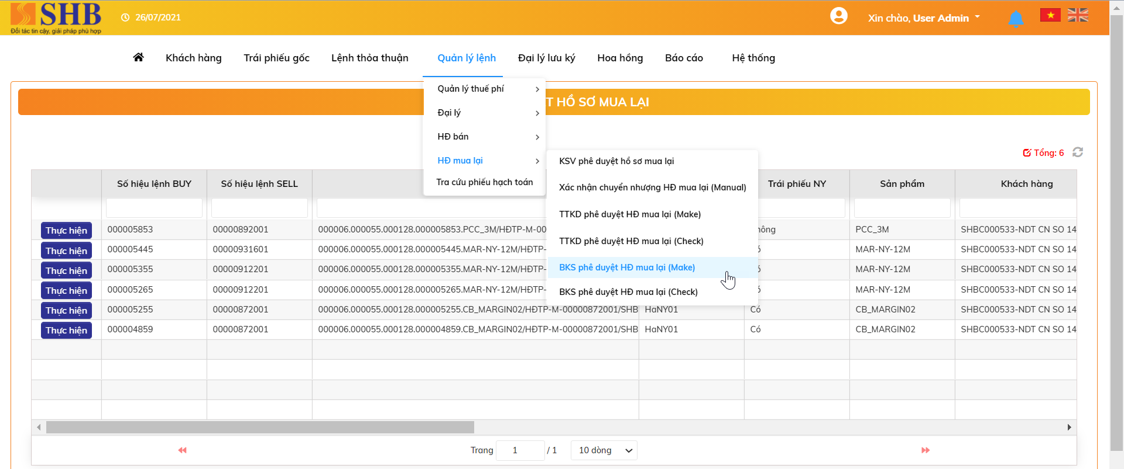

* Bước 1: Chọn nút  cạnh lệnh muốn thực hiện

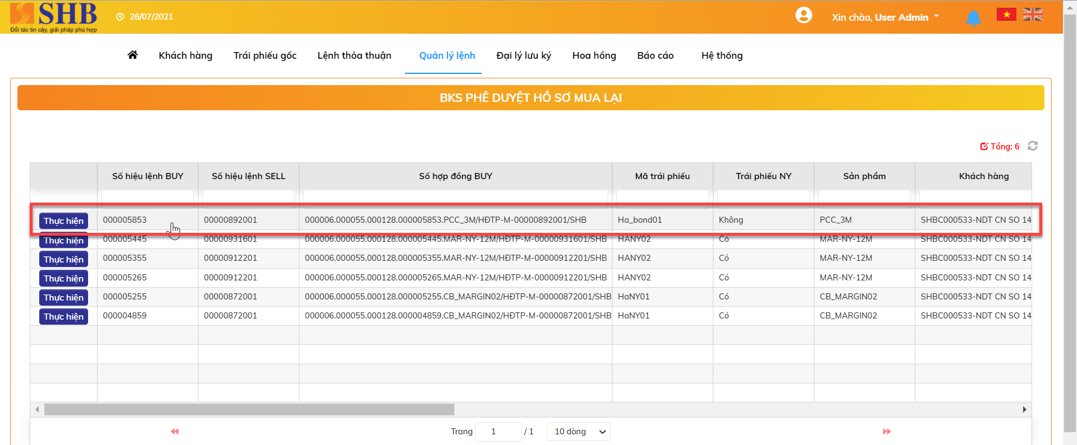

* Bước 2: Chọn 1 trong 2 nút chức năng:

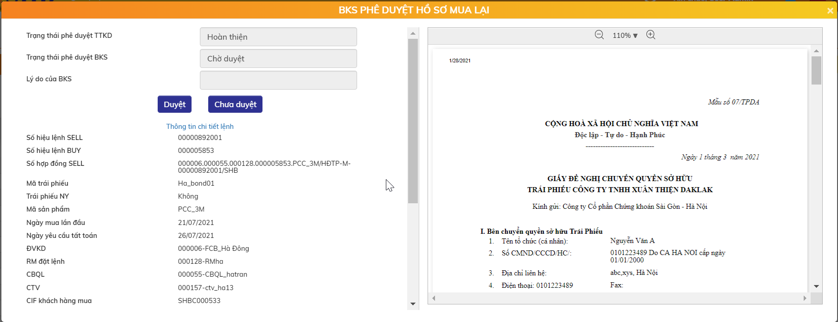

* + Nút  : Duyệt hồ sơ mua lại 🡪 Duyệt xong hồ sơ mua lại 🡪 Trạng thái phê duyệt của BKS = Hoàn thiện.
    - Duyệt 1 cấp: Trạng thái HĐ mua lại hoàn tất
    - Duyệt 2 cấp: Chuyển sang bước BKS phê duyệt hồ sơ mua lại (Check)
  + Nút  : Chưa duyệt hồ sơ mua lại 🡪 Chọn lý do chưa duyệt 🡪 Trạng thái phê duyệt của BKS = Chưa hoàn thiện.
    - Duyệt 1 cấp: Trạng thái phê duyệt của BKS = Chưa hoàn thiện. Cho phép upload bổ sung hồ sơ.
    - Duyệt 2 cấp: Chuyển sang bước BKS phê duyệt hồ sơ mua lại (Check)

##### BKS phê duyệt hồ sơ mua lại (Check)

* Mục đích: sử dụng khi BKS cần duyệt 2 cấp. Trường hợp BKS chỉ duyệt 1 cấp thì bỏ qua bước này không phải thực hiện
* Vị trí màn hình: Quản lý lệnh 🡪 HĐ mua lại 🡪 BKS phê duyệt HĐ mua lại (Check)

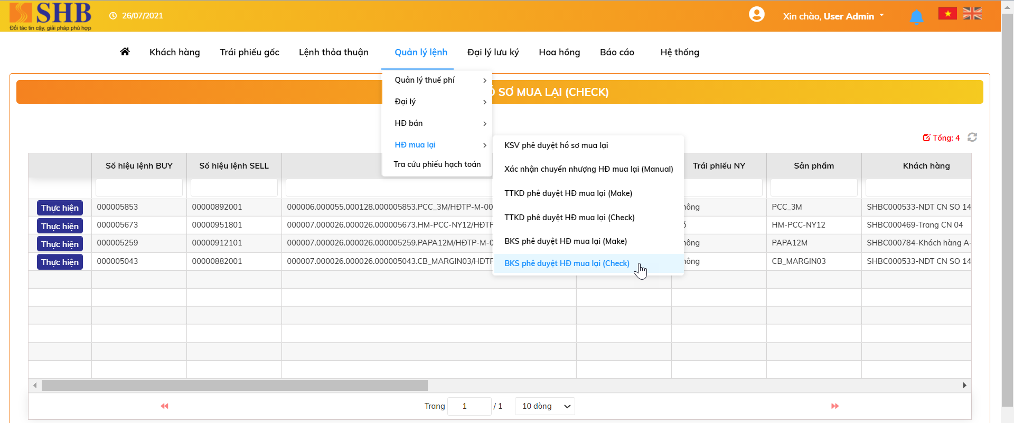

* Bước 1: Chọn nút  cạnh lệnh muốn thực hiện

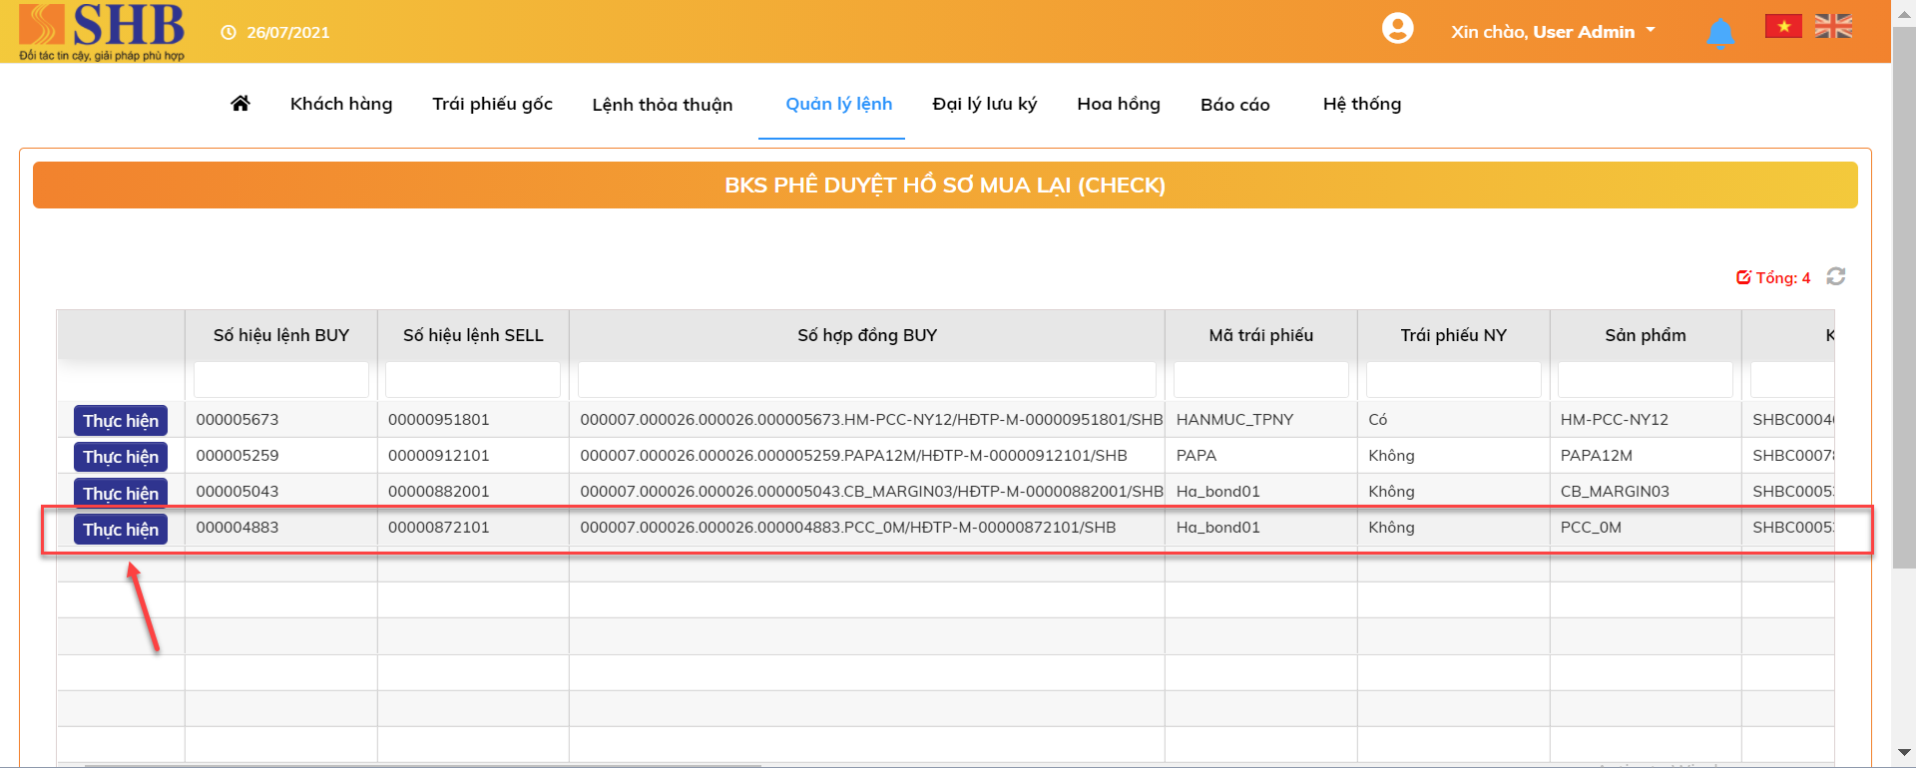

* Bước 2: Chọn 1 trong 2 nút chức năng:

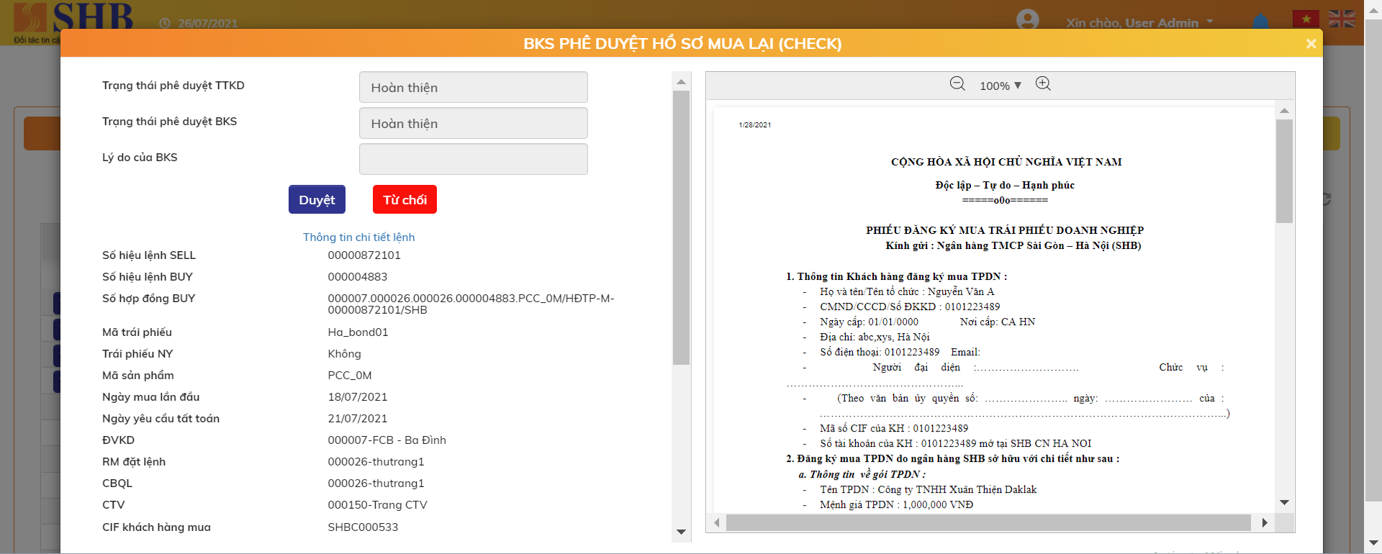

* + Nút :  : Thực hiện thao tác của BKS duyệt cấp 1
  + Nút :  Từ chối thao tác của BKS duyệt cấp 1 🡪 Trả lại bước duyệt cấp 1 duyệt lại.

### Quy trình mua lại trái phiếu chưa niêm yết online

**Quy trình:**



#### Khách hàng đặt lệnh bán lại trái phiếu trên Web Trading

* Các thông tin nhập bao gồm:

| **STT** | **Tên trường** | **Bắt buộc** | **Diễn giải** |
| --- | --- | --- | --- |
|  | Số hợp đồng SELL | Có | Theo HĐ SELL đã được chọn.  Disable |
|  | Mã trái phiếu | Có | Theo HĐ SELL đã được chọn.  Disable |
|  | Sản phẩm | Có | Theo HĐ SELL đã được chọn.  Disable |
|  | CIF khách hàng | Có | Theo HĐ SELL đã được chọn.  Disable  Bên cạnh có một link “Hiển thị thông tin KH” => Khi click vào, sẽ hiển thị thêm các thông tin của khách hàng, bao gồm   * Họ tên * Họ tên có dấu * Số ĐKSH * Nơi cấp * Ngày cấp * Địa chỉ thường trú * Email * Mobile   Đường link đổi label thành “Ẩn thông tin KH” => Click vào sẽ ẩn thông tin KH đi |
|  | Ngày mua lần đầu | Có | Theo HĐ SELL đã được chọn.  Disable |
|  | Khối lượng khả dụng | Có | Theo HĐ SELL đã được chọn.  Disable |
|  | Khối lượng KH tất toán | Có | RM nhập theo yêu cầu của khách hàng. Phải <= khối lượng khả dụng, và không được vượt hạn mức mua lại còn lại |
|  | Tổng tiền thanh toán cho KH | Có | = Khối lượng KH bán lại * Giá mua lại – Phí bán – Thuế bán |
|  | Lãi đầu tư | Có | Hệ thống tự tính lãi đầu tư trong khoảng thời gian nắm giữ của khách hàng |
|  | *(Chi tiết dòng tiền đầu tư)* |  | Click vào link => Hiển thị Popup view ra chi tiết các dòng tiền gốc lãi mà khách hàng được nhận |

#### SHS xác nhận chuyển nhượng manual

***Cách thực hiện giống mục 3.7.3.4***

#### TTKD phê duyệt hồ sơ mua lại

***Cách thực hiện giống mục 3.7.3.5***

#### BKS phê duyệt hồ sơ mua lại

***Cách thực hiện giống mục 3.7.3.6***

## Chức năng đại lý lưu ký

## Quản lý thanh toán gốc lãi

## Quản lý tham số về hạch toán

## CÁC THAM SỐ QUẢN TRỊ HỆ THỐNG

### Thiết lập lịch làm việc

**Mô tả yêu cầu:** Chức năng dùng để sinh lịch làm việc của hệ thống. Lịch làm việc của hệ thống mặc định là từ thứ 2 đến thứ 6 hàng tuần (ngoại trừ 30/04, 01/05, 02/09). Trường hợp ngày nghỉ lễ, tết trùng với lịch làm việc thì quản trị hệ thống có chức năng để cập nhật (đánh dấu) chuyển ngày làm việc thành ngày nghỉ.

**Màn hình giao diện:**

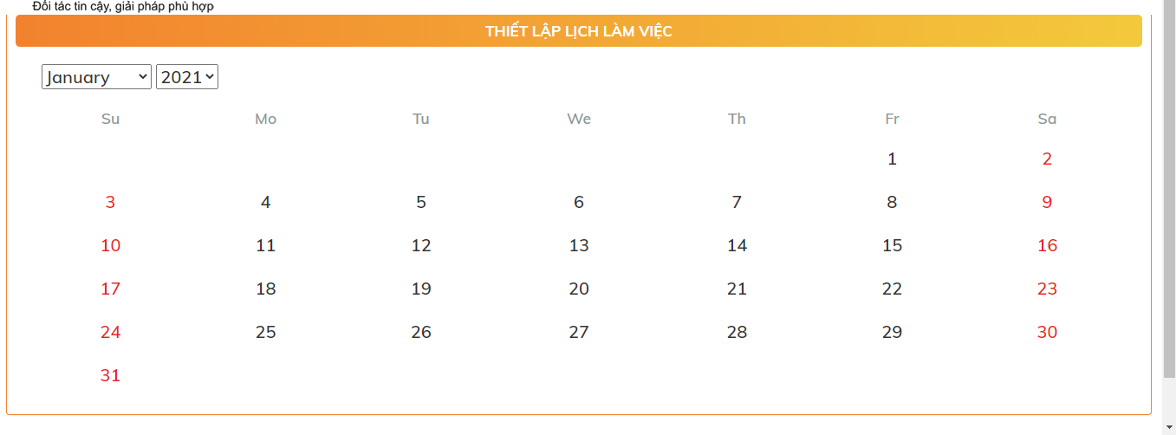

**Xử lý:**

Lịch làm việc được áp dụng chung trong toàn hệ thống và được thiết lập thông qua các chức năng sau:

*Tự động tạo lịch làm việc*

* NSD chọn tháng, năm cần tạo lịch thì hệ thống hiển thị toàn bộ lịch của tháng trên màn hình

*Điều chỉnh lịch làm việc*

* NSD chọn tháng, năm làm việc, hệ thống hiển thị lịch của toàn bộ các ngày trong tháng với chỉ thị màu đỏ là ngày nghỉ, đen là ngày làm việc.
* NSD chọn ngày trong tháng để đổi từ ngày làm việc sang ngày nghỉ và ngược lại.

### Quản trị người sử dụng và nhóm người sử dụngCác thành phần trong sơ đồ:

* Người dùng trong hệ thống (Users): Danh sách các cán bộ nhân viên của công ty quản lý quỹ, danh sách các môi giới của quỹ, các nhân viên của đại lý phân phối
* Nhóm phân quyền chức năng: Danh sách các nhóm nghiệp vụ tương ứng với các chức năng trong hệ thống. Ví dụ: Nhóm người dùng mở tài khoản cho NĐT, nhóm đặt lệnh hộ NĐT, nhóm kiểm soát (duyệt), nhóm được phép cài đặt các chính sách sản phẩm,….
* Nhóm quản lý khách hàng: Nhóm này được chia theo từng nhóm đối tượng khách hàng cụ thể của EVS. Ví dụ: Nhóm quản lý khách hàng VIP, nhóm quản lý khách hàng vãng lai, nhóm quản lý KH của ĐLPP …..

Điều kiện ràng buộc:

* Mỗi người dung có thể thuộc nhiều nhóm quyền chức năng và nhiều nhóm quản lý khách hàng.
* Các màn hình tra cứu thông tin trong hệ thống đều kiểm tra điều kiện người dung phải thuộc nhóm quản lý khách hàng mới nhìn thấy thông tin khách hàng. Các màn hình làm giao dịch trong hệ thống phải kiểm tra người thuộc nhóm được phân quyền làm giao dịch và thuộc nhóm quản lý khách hàng thì mới được phép làm giao dịch cho khách hàng đó
* Mỗi khách hàng khi mở tài khoản giao dịch sẽ được gán vào những nhóm quản lý khách hàng.

### Quản lý người dùng

* Mục đích: Cho phép khai báo thông tin người sử dụng (User) trong hệ thống.
* Vị trí: Hệ thống 🡪 Quản trị hệ thống 🡪 Quản trị người sử dụng

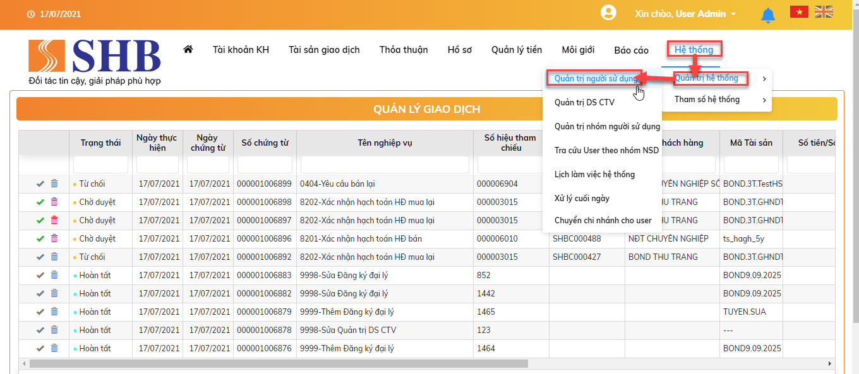

#### Thêm quản lý người dùng

Tại màn hình: Hệ thống 🡪 Quản trị hệ thống 🡪 Quản trị người sử dụng

Bấm nút 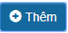 để gọi màn hình thêm mới người dùng trong hệ thống

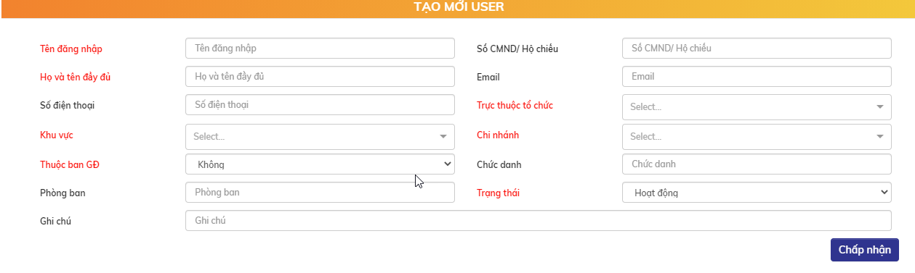

Nội dung thông tin chung:

| **STT** | **Tên trường** | **Bắt buộc** | **Diễn giải** |
| --- | --- | --- | --- |
|  | Tên đăng nhập | Có | Nhập Tên đăng nhập |
|  | Số CMND/Hộ chiếu | Không | Nhập Số CMND/Hộ chiếu |
|  | Họ và tên đầy đủ | Có | Nhập Họ và tên |
|  | Email | Không | Nhập Email |
|  | Số điện thoại | Không | Nhập Số điện thoại |
|  | Trực thuộc tổ chức | Có | Chọn từ danh sách các tổ chức |
|  | Khu vực | Có | Chọn từ danh khu vực trực thuộc tổ chức đã chọn ở trên |
|  | Chi nhánh | Có | Chọn từ danh sách chi nhánh thuộc khu vực và tổ chức đã chọn ở trên |
|  | Thuộc ban GĐ | Có | Gồm 2 giá trị: Có/Không |
|  | Trạng thái | Có | Gồm 2 giá trị: Hoạt động/Không hoạt động |
|  | Diễn giải | Không | Nhâp diễn giải |

* + Bấm nút  để hoàn tất khai báo thông tin User
  + Xử lý sau khi bấm nút Chấp nhận: Sau khi thêm mới thông tin User hoàn tất thì hệ thống tự động gửi vào Email của User thông tin đăng nhập vào hệ thống cho User gồm: Tên đăng nhập, Password hệ thống tự sinh. Bản ghi có trạng thái hoạt động và cán bộ CBOND SHB không cần phải duyệt ở ngoài Home. Ràng buộc: Mã người sử dụng phải là duy nhất trong hệ thống, nếu trùng báo lỗi.

#### Sửa quản lý người dùng

Bước 1: Sửa thông tin User

Vị trí màn hình: Hệ thống 🡪 Quản trị hệ thống 🡪 Quản trị người sử dụng 🡪 Bấm nút Sửa  của bản ghi cần sửa.

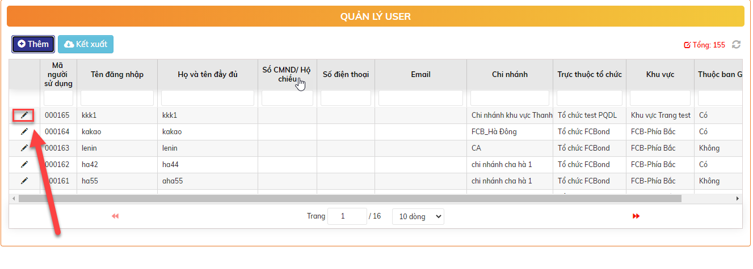

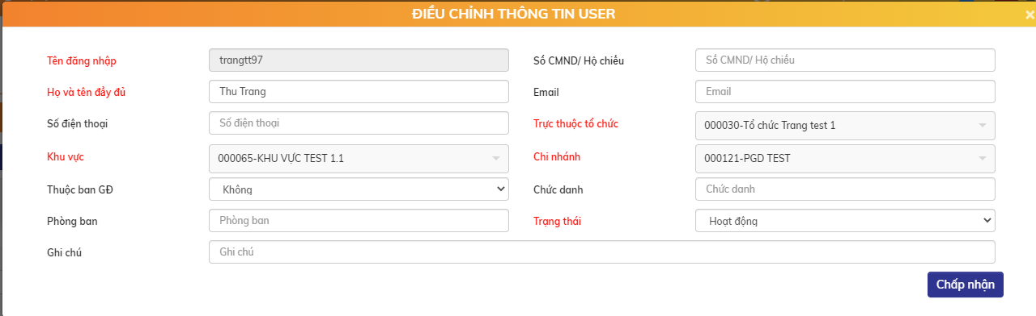

* + Bấm nút  để hoàn tất sửa thông tin User
  + Xử lý sau khi bấm chấp nhận: bản ghi cập nhật thông tin của lần sửa mới nhất và tự động duyệt.

### Quản lý nhóm người dùng

* Mục đích: quản lý danh sách nhóm người sử dụng được phân quyền thực hiện một số chức năng trong phạm vi được phép trên hệ thống; hoặc quản lý nhóm người dùng được xem dữ liệu khách hàng.
* Vị trí: Hệ thống 🡪 Quản trị hệ thống 🡪 Quản trị nhóm người sử dụng

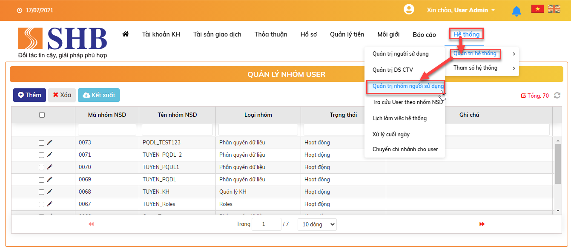

Các thông tin cơ bản được quản lý gồm:

* *Loại nhóm ROLES*: Phân quyền danh sách chức năng cho nhóm quyền
* *Loại nhóm Phân quyền dữ liệu*: Phân quyền dữ liệu Tổ chức, Khu vực, Chi nhánh cha, Phòng giao dịch
* *Loại nhóm Quản lý KH:* là người sử dụng được chăm sóc nhóm tài khoản này

#### Thêm mới nhóm NSD

Tại màn hình: Hệ thống 🡪 Quản trị hệ thống 🡪 Quản trị nhóm người sử dụng

Bấm nút  để gọi màn hình thêm mới nhóm User

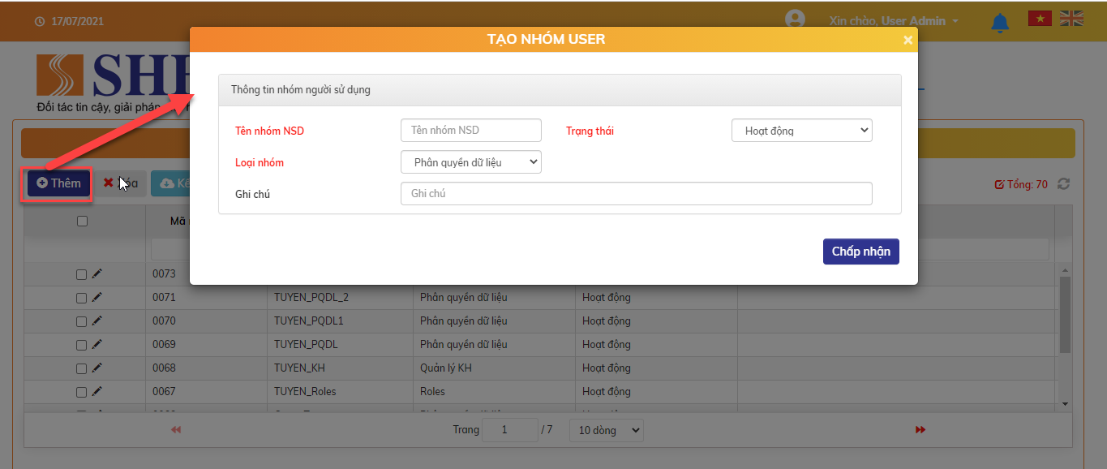

Nội dung thông tin các trường:

| **STT** | **Tên trường** | **Bắt buộc** | **Diễn giải** |
| --- | --- | --- | --- |
|  | Tên nhóm NSD | Có | Nhập Tên nhóm NSD |
|  | Trạng thái | Có | Gồm 2 giá trị: Hoạt động/Không hoạt động |
|  | Loại nhóm | Có | Gồm:   * Phân quyền dữ liệu * Roles * Quản lý KH |
|  | Ghi chú | Không | Nhập Ghi chú |

* + Bấm nút  để hoàn tất khai báo thông tin nhóm User
  + Xử lý sau khi bấm nút Chấp nhận: người dùng không phải duyệt ở ngoài Home. Và có thể thực hiện được các chức năng của nhóm User.

#### Sửa nhóm NSD

Bước 1: Sửa thông tin nhóm User

Vị trí màn hình: Hệ thống 🡪 Quản trị hệ thống 🡪 Quản trị nhóm người sử dụng 🡪 Bấm nút Sửa  của bản ghi cần sửa.

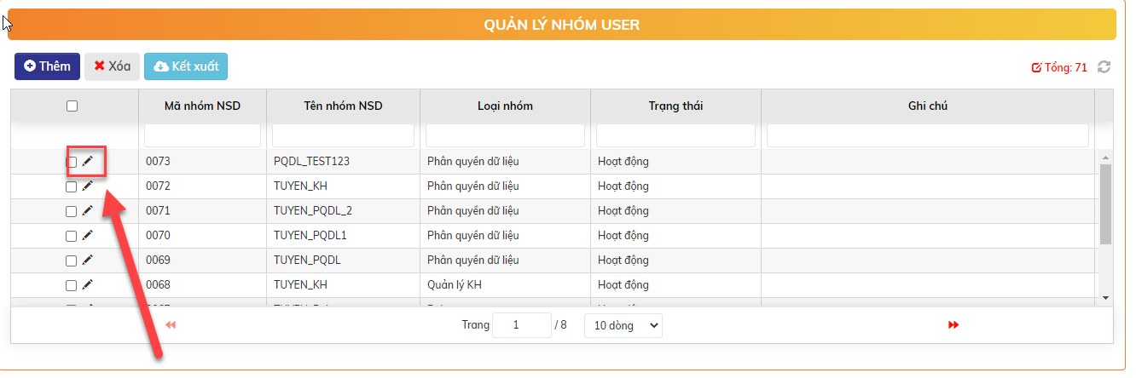

* + Bấm nút  để hoàn tất sửa thông tin nhóm User
  + Xử lý sau khi bấm chấp nhận: bản ghi cập nhật thông tin của lần sửa mới nhất và tự động duyệt.

#### Chức năng phân quyền của nhóm user

* Với loại nhóm là Roles. Hệ thống cho phép phân quyền các chức năng của hệ thống. Nhấn icon bút chì  để hiển thị form chỉnh sửa thông tin nhóm User và chọn chức năng 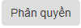 để phân quyền cho nhóm theo các chức năng của hệ thống.

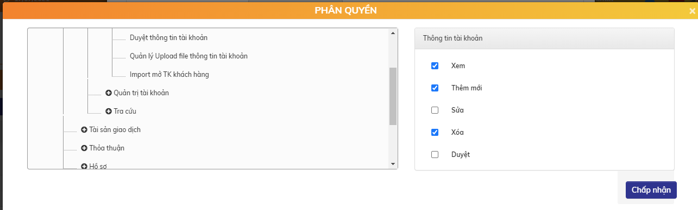

Nhấn nút  để hoàn tất phân quyền chức năng của hệ thống

* Với loại nhóm là Phân quyền dữ liệu. Hệ thống cho phép phân quyền theo các cấp Tổ chức, Khu vực, Chi nhánh cha, Phòng giao dịch. Nhấn icon bút chì  để hiển thị form chỉnh sửa thông tin nhóm User và chọn chức năng  để phân quyền

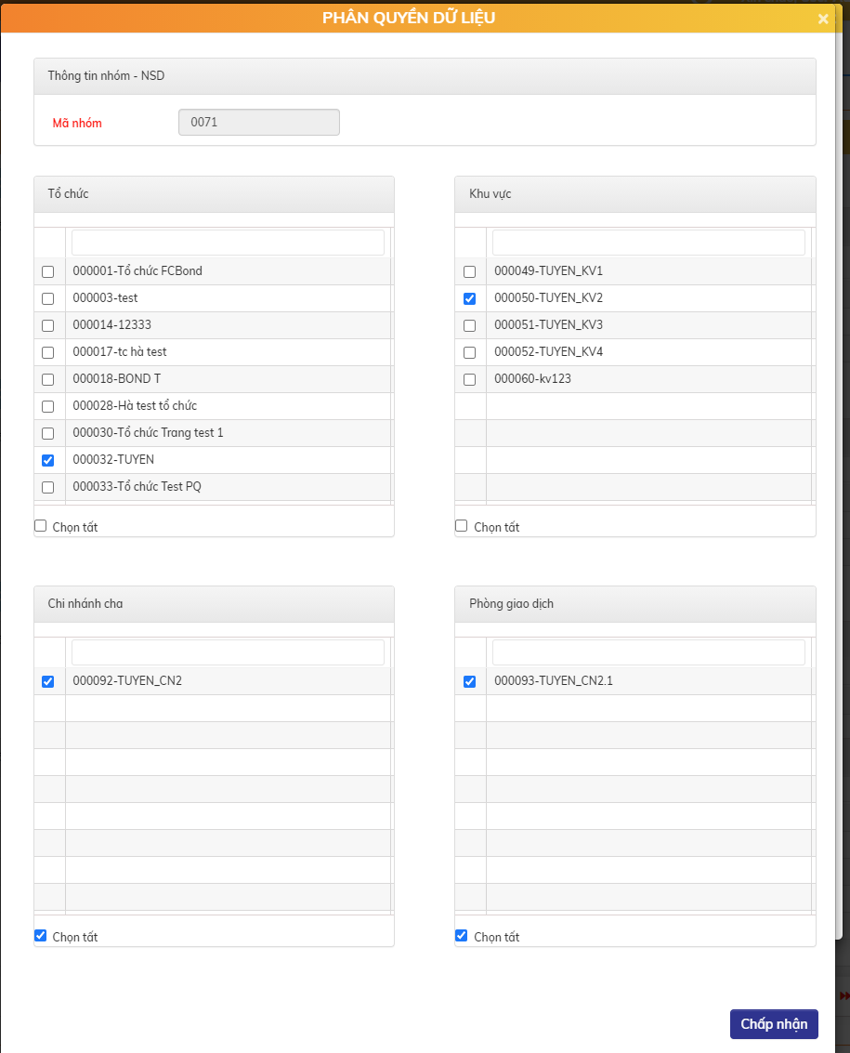

Nhấn nút  để hoàn tất phân quyền dữ liệu.

#### Gán người dùng vào nhóm

* Gán người dùng cho Nhóm User vừa tạo. Nhấn icon bút chì  để hiển thị form chỉnh sửa thông tin nhóm User và chọn chức năng để gán người dùng vào nhóm.

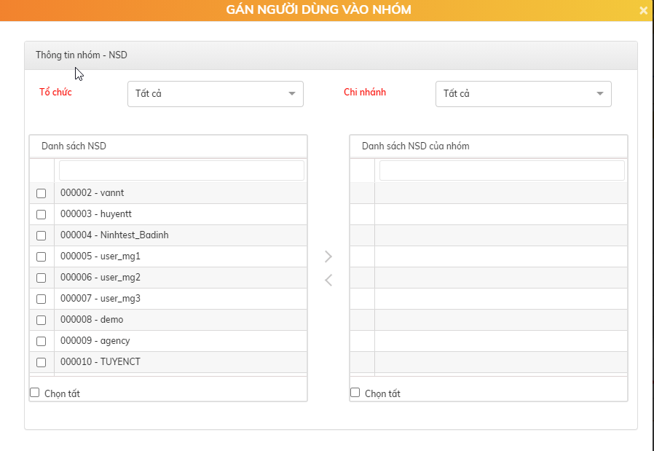

### Tra cứu user theo nhóm NSD

* Mục đích: Tra cứu thông tin user đang được phân quyền vào Nhóm NSD nào.
* Vị trí màn hình: Hệ thống 🡪 Quản trị hệ thống 🡪 Tra cứu User theo nhóm NSD

